 **ĐẠI HỌC CÔNG NGHỆ THÔNG TIN**

**KHOA CÔNG NGHỆ PHẦN MỀM**



**BÁO CÁO ĐỒ ÁN**

**MÔN: CÔNG NGHỆ PHẦN MỀM CHUYÊN SÂU**

**GIẢNG VIÊN HƯỚNG DẪN**: **PHAN TRUNG HIẾU**

**SINH VIÊN THỰC HIỆN: SE214.G22**

SINH VIÊN THỰC HIỆN

NHÓM – 01

LÊ DOÃN HUỲNH TUẤN ANH – 12520004

LƯU CÔNG CHÌNH – 12520037

TRẦN NGỌC DÂN – 12520050

QUANG TUẤN ĐẠT – 12520063

LÂM QUỐC DŨNG – 12520083

TRẦN BÌNH MINH – 12520263

MỤC LỤC

[12520004 – Lê Doãn Huỳnh Tuấn Anh 4](#_Toc454100603)

[1.1. Danh sách chi tiết công việc 4](#_Toc454100604)

[1.2. Những điều chưa làm được 5](#_Toc454100605)

[1.3. Những điều đã học được từ đồ án 5](#_Toc454100606)

[Chương 2. 12520037 – Lưu Công Chình 5](#_Toc454100607)

[2.1. Danh sách chi tiết công việc 5](#_Toc454100608)

[2.2. Những điều đã học được từ đồ án 6](#_Toc454100609)

[Chương 3. 12520050 – Trần Ngọc Dân 6](#_Toc454100610)

[3.1. Danh sách chi tiết công việc 6](#_Toc454100611)

[3.2. Những điều đã học được từ đồ án 8](#_Toc454100612)

[Chương 4. 12520063 – Quang Tuấn Đạt 8](#_Toc454100613)

[4.1. Danh sách chi tiết công việc 8](#_Toc454100614)

[4.2. Những điều đã học được từ đồ án 10](#_Toc454100615)

[4.3. Những thiếu sót và khó khăn đã gặp: 11](#_Toc454100616)

[Chương 5. 12520083 – Lâm Quốc Dũng 11](#_Toc454100617)

[5.1. Danh sách chi tiết công việc 11](#_Toc454100618)

[5.2. Những điều đã học được từ đồ án 14](#_Toc454100619)

[5.3. Những thiếu sót và khó khăn đã gặp: 15](#_Toc454100620)

[Chương 6. 12520263 – Trần Bình Minh 15](#_Toc454100621)

[6.1. Danh sách chi tiết công việc 15](#_Toc454100622)

[6.2. Những điều đã học được từ đồ án 18](#_Toc454100623)

[6.3. Những thiếu sót và khó khăn đã gặp: 19](#_Toc454100624)

# 12520004 – Lê Doãn Huỳnh Tuấn Anh

## Danh sách chi tiết công việc

|  |  |  |  |  |  |
| --- | --- | --- | --- | --- | --- |
| STT | Chủ đề | Mô tả | Ngày bắt đầu | Ngày kết thúc | Thời gian ước lượng |
| 1 | Phân tích nghiệp vụ | Đọc bản mô tả và vẽ sơ đồ mô hình hóa mức logic | 12/4/2016 | 14/4/2016 | 3 ngày |
| 2 | Tìm hiểu mô hình MVVM | Cách mô hình hoạt động, và cách sử dụng MVVM trong framework | 16/4/2016 | 18/4/2016 | 2 ngày |
| 3 | Tìm hiểu về silverlight | Cách sử dụng silverlight, cài đặt, config | 20/4/2016 | 21/4/2016 | 2 ngày |
| 4 | Config github, làm quen với công cụ quản lý source code | Kết nối VPN, cài đặt công cụ quản lý source code | 22/4/2016 | 22/4/2016 | 5h |
| 5 | Làm quen với Bitrix, redmine | Tạo tài hoản bitrix, redmine | 23/4/2016 | 23/4/2016 | 5h |
| 6 | Tìm hiểu framework, chạy project | Download framework, restore database | 24/4/2016 | 25/4/2016 | 2 ngày |
| 7 | Thiết kế database | Tạo các bảng cơ sở dữ liệu mức vật lý | 25/4/2016 | 27/4/2016 | 3 ngày |
| 8 | Viết báo cáo | Phân tích nghiệp vụ, mô tả xử lý của quản lý kho | 3/6/2016 | 4/6/2016 | 2 ngày |

## Những điều chưa làm được

* Không tham gia họp nhóm thường xuyên
* Không tham gia làm hoàn thiện các chức năng, thiết kế giao diện

## Những điều đã học được từ đồ án

* Học được quy trình làm việc của dự án theo mô hình Agile.
* Học được cách sử dụng các công cụ quản lý cấu hình: redmine, bitrix, Git.
* Tìm hiểu được các công nghệ mới: SilverLight, MVVM framework, WPF.
* Hiểu thêm về một nghiệp vụ cho thuê kho khoán.
* Học được cách phân chia công việc và quản lý thời gian làm việc hợp lý.

# 12520037 – Lưu Công Chình

## Danh sách chi tiết công việc

|  |  |  |  |  |  |  |
| --- | --- | --- | --- | --- | --- | --- |
| STT | Chủ đề | Mô tả | Ngày bắt đầu | Ngày kết thúc | Thời gian ước lượng | Mức độ hoàn thành |
| 1 | Đọc tài liệu và phân tích nghiệp vụ | Đọc tài liệu mô tả và vẽ sơ đồ mô hình hóa mức logic | 01/04/2016 | 12/04/2016 | 10h | 100% |
| 2 | Config github, làm quen với công cụ quản lý source code | Kết nối VPN, cài đặt công cụ quản lý source code | 01/04/2016 | 12/04/2016 | 4h | 100% |
| 3 | Tìm hiểu mô hình MVVM | Cách mô hình hoạt động, và cách sử dụng MVVM trong framework | 01/04/2016 | 12/04/2016 | 5h | 100% |
| 4 | Tìm hiểu về silverlight, cài đặt các công cụ. | Cách sử dụng silverlight, cài đặt, config | 01/04/2016 | 12/04/2016 | 6h | 100% |
| 5 | Tìm hiểu framework, chạy project | Download framework, restore database Đọc hiểu cấu trúc framework Code demo | 13/04/2016 | 15/04/2016 | 10h | 100% |
| 6 | Phân tích và thiết kế database | Phân tích và thiết kế database | 16/04/2016 | 18/04/2016 | 4h | 100% |
| 7 | Test chức năng xem danh sách kho | Test và log bug | 19/04/2016 | 29/04/2016 | 5h | 100% |
| 8 | Sử dụng Bitrix | Làm quen và sử dụng bitrix | 25/04/2016 | 26/04/2016 | 1 h | 90% |
| 9 | -Test chức năng chức năng thêm kho  -Test chức năng sửa thông tin kho | Test và log bug | 04/05/2016 | 04/05/2016 | 4h | 100% |
| 10 | Test Chức năng sửa thông tin kho | Test và log bug | 05/05/2016 | 05/05/2016 | 3h | 100% |
| 11 | Test Chức năng xóa thông tin kho | Test và log bug | 06/05/2016 | 06/05/2016 | 2h | 100% |
| 12 | Test Chức năng xem thông tin lô kho | Test và log bug | 09/05/2016 | 09/05/2016 | 4 h | 100% |
| 13 | Test Chức năng tìm kiếm hợp đồng cho thuê kho | Test và log bug | 12/05/2016 | 12/05/2016 | 4h | 100% |
| 14 | Test Chức năng sửa thông tin lô kho | Test và log bug | 11/05/2016 | 11/05/2016 | 4h | 100% |
| 15 | Test Chức năng thêm thông tin lô kho | Test và log bug | 10/05/2016 | 10/05/2016 | 4h | 100% |
| 16 | Test Chức năng thêm,xoa thông tin lô kho | Test và log bug | 10/05/2016 | 10/05/2016 | 3h | 100% |
| 17 | Test chức năng quản lý hợp đồng | Test và log bug | 16/05/2016 | 18/05/2016 | 4h | 100% |

|  |  |  |  |  |
| --- | --- | --- | --- | --- |
| Thành viên | Chuẩn bị | Sprint 1 | Sprint 2 | Sprint 3 |
| Lưu Công Chình | Đọc tài liệu phân tích nghiệp vụ.  - Nghiên cứu công nghệ silverlight.  -Nghiên cứu tìm hiểu mô hình MVVM.  -Nghiên cứu công nghệ WPF.  -Nghiên cứu công nghệ WCF. | -Config github, làm quen với công cụ quản lý source code  -Tìm hiểu framework, chạy project.  -Đọc tài liệu và phân tích nghiệp vụ (tt).  -Thiết kế cơ sở dữ liệu..  - Nhận công việc trên redmine.  - Thảo luận và góp ý công việc cần làm trong sprint tiếp theo. | -Tiến hành test các chức năng của phần mềm và lập form báo cáo bug.  - Thảo luận và góp ý công việc cần làm trong sprint tiếp theo. | -Tiếp tục test các các chức năng của phần mềm và lập form báo cáo bug sau khi các thành viên fix bug ở sprints  - Tổng hợp báo cáo. |

## Những điều đã học được từ đồ án

* Học được quy trình làm việc trong một dự án theo mô hình Agile
* Học được cách sử dụng các công cụ quản lý cấu hình: redmine, bitrix, Git.
* Học được công nghệ mới đối với bản thân: SilverLight, MVVM framework
* Nâng cao kĩ năng làm việc nhóm cũng như làm việc độc lập
* Biết thêm về một nghiệp vụ thực tế: Cho thuê kho.
* Học được cách phân chia công việc và quản lý thời gian làm việc hợp lý.

## Những khó khăn gặp phải:

* Cách làm việc chưa thống nhất giữa các nhóm, chưa cập nhật thông tin kịp thời, khả năng giao tiếp giữa các nhóm còn hạn chế.
* Một số chức năng vẫn chưa hoàn thiện như: chức năng duyệt hợp đồng cho thuê kho.
* Còn nhiều thiếu xót, hạn chế trong việc sử dụng các công cụ quản lý cấu hình, quản lý phiên bản.

# 12520050 – Trần Ngọc Dân

## Danh sách chi tiết công việc

|  |  |  |  |  |  |  |
| --- | --- | --- | --- | --- | --- | --- |
| STT | Chủ đề | Mô tả | Ngày bắt đầu | Ngày kết thúc | Thời gian ước lượng | Mực độ hoàn thành |
| 1 | Phân tích nghiệp vụ | Đọc bản mô tả và vẽ sơ đồ mô hình hóa mức logic | 12/4/2016 | 14/4/2016 | 3 ngày | 100% |
| 2 | Tìm hiểu mô hình MVVM | Cách mô hình hoạt động, và cách sử dụng MVVM trong framework | 16/4/2016 | 18/4/2016 | 2 ngày | 100% |
| 3 | Tìm hiểu về silverlight | Cách sử dụng silverlight, cài đặt, config | 19/4/2016 | 20/4/2016 | 2 ngày | 100% |
| 4 | Config github, làm quen với công cụ quản lý source code | Kết nối VPN, cài đặt công cụ quản lý source code | 21/4/2016 | 21/4/2016 | 4h | 100% |
| 5 | Làm quen với Bitrix, redmine | Tạo tài hoản bitrix, redmine | 21/4/2016 | 21/4/2016 | 4h | 100% |
| 6 | Tìm hiểu framework, chạy project | Download framework, restore database | 23/4/2016 | 23/4/2016 | 1 ngày | 100% |
| 7 | Thiết kế database | Tạo các bảng cơ sở dữ liệu mức vật lý | 24/4/2016 | 25/4/2016 | 2 ngày | 100% |
| 8 | Sử dụng Bitrix | Làm quen và sử dụng Bitrix | 25/4/2016 | 26/4/2016 | 1h | 100% |
| 9 | Thiết kế giao diện cho chức chăng xem danh sách kho | Thiết kế giao diện cho chức năng xem danh sách kho | 29/4/2016 | 29/4/2016 | 4h | 100% |
| 10 | Thiết kế giao diện cho chức năng thêm và sửa kho | Thiết kế giao diện cho chức năng thêm và sửa kho | 4/5/2016 | 4/5/2016 | 3h | 100% |
| 11 | Viết viewmodel chức năng thêm kho | Viết viewmodel chức năng thêm kho | 5/5/2016 | 5/5/2016 | 4h | 100% |
| 12 | Viết viewmodel và service cho chức năng thêm lô kho | Viết viewmodel và service cho chức năng thêm lô kho | 10/5/2016 | 10/5/2016 | 8h | 100% |
| 13 | Thiết kế giao diện cho chức năng thêm và sửa lô kho | Thiết kế giao diện cho chức năng thêm và sửa lô kho | 11/5/2016 | 11/5/2016 | 4h | 100% |
| 14 | Viết viewModel chức năng xóa thông tin lô kho | Viết viewModel chức năng xóa thông tin lô kho | 13/5/2016 | 13/5/2016 | 3h | 100% |
| 15 | Sửa lỗi và hoàn thiện chức năng quản lý lô kho | Sửa lỗi và hoàn thiện chức năng quản lý lô kho | 15/5/2016 | 15/5/2106 | 8h | 100% |
| 16 | Viết viewModel chức năng thêm hợp đồng cho thuê kho | Viết viewModel chức năng thêm hợp đồng cho thuê kho | 17/5/2016 | 17/5/2016 | 3h | 100% |
| 17 | Fix bug và hoàn thiện các chức năng. | Fix bug và hoàn thiện các chức năng quản lý kho, lô kho và hợp đồng thuê kho. | 18/5/2016 | 18/5/2016 | 8h | 100% |

## Những điều đã học được từ đồ án

* Học được quy trình làm việc của dự án theo mô hình Agile.
* Học được cách sử dụng các công cụ quản lý cấu hình: redmine, bitrix, Git.
* Tìm hiểu được các công nghệ mới: SilverLight, MVVM framework, WPF.
* Nâng cao kĩ năng làm việc nhóm cũng như làm việc độc lập.
* Hiểu thêm về một nghiệp vụ cho thuê kho khoán.
* Học được cách phân chia công việc và quản lý thời gian làm việc hợp lý.

# 12520063 – Quang Tuấn Đạt

## Danh sách chi tiết công việc

|  |  |  |  |  |  |  |
| --- | --- | --- | --- | --- | --- | --- |
| STT | Chủ đề | Mô tả | Ngày bắt đầu | Ngày kết thúc | Thời gian ước lượng | Mức độ hoàn thành |
| 1 | Đọc tài liệu và phân tích nghiệp vụ | Đọc tài liệu mô tả và vẽ sơ đồ mô hình hóa mức logic | 01/04/2016 | 12/04/2016 | 10h | 100% |
| 2 | Config github, làm quen với công cụ quản lý source code | Kết nối VPN, cài đặt công cụ quản lý source code | 01/04/2016 | 12/04/2016 | 4h | 100% |
| 3 | Tìm hiểu mô hình MVVM | Cách mô hình hoạt động, và cách sử dụng MVVM trong framework | 01/04/2016 | 12/04/2016 | 5h | 100% |
| 4 | Tìm hiểu về silverlight, cài đặt các công cụ. | Cách sử dụng silverlight, cài đặt, config | 01/04/2016 | 12/04/2016 | 6h | 100% |
| 5 | Tìm hiểu framework, chạy project | Download framework, restore database Đọc hiểu cấu trúc framework Code demo | 13/04/2016 | 15/04/2016 | 10h | 100% |
| 6 | Phân tích và thiết kế database | Phân tích và thiết kế database | 16/04/2016 | 18/04/2016 | 4h | 100% |
| 7 | Viết view model cho chức năng xem danh sách kho | Viết view model cho chức năng xem danh sách kho | 19/04/2016 | 29/04/2016 | 5h | 100% |
| 8 | Sử dụng Bitrix | Làm quen và sử dụng bitrix | 25/04/2016 | 26/04/2016 | 1 h | 90% |
| 9 | Viết view model cho chức năng thêm kho | Viết view model cho chức năng thêm kho | 04/05/2016 | 04/05/2016 | 4h | 100% |
| 10 | Viết view model cho chức năng sửa thông tin kho | Viết view model cho chức năng sửa thông tin kho | 06/05/2016 | 06/05/2016 | 3h | 100% |
| 11 | Sửa lỗi và hoàn thiện chức năng quản lý lô kho | Sửa lỗi và hoàn thiện chức năng quản lý lô kho | 06/05/2016 | 06/05/2016 | 2h | 100% |
| 12 | Hoàn thiện và validate phân hệ quản lý kho | Hoàn thiện và validate phân hệ quản lý kho | 07/05/2016 | 07/05/2016 | 2 h | 100% |
| 13 | Viết view model cho chức năng xem thông tin lô kho | Viết view model cho chức năng xem thông tin lô kho | 09/05/2016 | 09/05/2016 | 4h | 100% |
| 14 | Viết viewModel cho chức năng thêm thông tin lô kho | Viết viewModel cho chức năng thêm thông tin lô kho | 10/05/2016 | 10/05/2016 | 4h | 100% |
| 15 | Viết viewModel cho chức năng sửa thông tin lô kho | Viết viewModel cho chức năng sửa thông tin lô kho | 11/05/2016 | 11/05/2016 | 4h | 100% |
| 16 | Thiết kế giao diện chức năng xóa thông tin lô kho | Thiết kế giao diện chức năng xóa thông tin lô kho | 13/05/2016 | 13/05/2016 | 3h | 100% |
| 17 | Viết viewModel chức năng thêm hợp đồng cho thuê kho | Viết viewModel chức năng thêm hợp đồng cho thuê kho | 18/05/2016 | 18/05/2016 | 4h | 100% |

## Những điều đã học được từ đồ án

* Học được quy trình làm việc trong một dự án theo mô hình Agile
* Học được cách sử dụng các công cụ quản lý cấu hình: redmine, bitrix, Git.
* Học được công nghệ mới đối với bản thân: SilverLight, MVVM framework
* Nâng cao kĩ năng làm việc nhóm cũng như làm việc độc lập
* Biết thêm về một nghiệp vụ thực tế: Cho thuê kho.
* Học được cách phân chia công việc và quản lý thời gian làm việc hợp lý.

## Những thiếu sót và khó khăn đã gặp:

* Cách làm việc chưa thống nhất giữa các nhóm, chưa cập nhật thông tin kịp thời, khả năng giao tiếp giữa các nhóm còn hạn chế.
* Một số chức năng vẫn chưa hoàn thiện như: chức năng duyệt hợp đồng cho thuê kho.
* Còn nhiều thiếu xót, hạn chế trong việc sử dụng các công cụ quản lý cấu hình, quản lý phiên bản.

# 12520083 – Lâm Quốc Dũng

## Danh sách chi tiết công việc

|  |  |  |  |  |  |  |
| --- | --- | --- | --- | --- | --- | --- |
| 1 | Config github, làm quen với công cụ quản lý source code. | Kết nối VPN, cài đặt công cụ quản lý source code | 01/04/2016 | 12/04/2016 | 4h | 100% |
| 2 | Tìm hiểu về silverlight, cài đặt các công cụ. | Cách sử dụng silverlight, cài đặt, config | 01/04/2016 | 12/04/2016 | 6h | 100% |
| 3 | Tìm hiểu mô hình MVVM | Cách mô hình hoạt động, và cách sử dụng MVVM trong framework | 01/04/2016 | 12/04/2016 | 5h | 100% |
| 4 | Đọc tài liệu và phân tích nghiệp vụ | Đọc tài liệu và phân tích nghiệp vụ | 01/04/2016 | 12/04/2016 | 10h | 100% |
| 5 | Tìm hiểu framework, chạy project | Download framework, restore database Đọc hiểu cấu trúc framework Code demo | 13/04/2016 | 15/04/2016 | 10 h | 100% |
| 6 | Phân tích và thiết kế database | Phân tích và thiết kế database | 16/04/2016 | 18/04/2016 | 4h | 100% |
| 7 | Viết service cho chức năng xem danh sách kho | Viết service cho chức năng xem danh sách kho | 19/04/2016 | 29/04/2016 | 5h | 100% |
| 8 | Sử dụng Bitrix | làm quen và sử dụng Bitrix | 25/04/2016 | 26/04/2016 | 1h | 100% |
| 9 | Merge code | Merge code | 26/04/2016 | 17/05/2016 | 10h | 100% |
| 10 | Viết service cho chức năng thêm kho | Viết service cho chức năng thêm kho | 04/05/2016 | 04/05/2016 | 4h | 100% |
| 11 | Viết service cho chức năng sửa thông tin kho | Viết service cho chức năng sửa thông tin kho | 05/05/2016 | 05/05/2016 | 4h | 100% |
| 12 | Viết service cho chức năng xóa thông tin kho | Viết service cho chức năng xóa thông tin kho | 06/05/2016 | 06/05/2016 | 3h | 100% |
| 13 | Sửa lỗi và hoàn thiện chức năng quản lý lô kho | Sửa lỗi và hoàn thiện chức năng quản lý lô kho | 06/05/2016 | 06/05/2016 | 2h | 100% |
| 14 | Hoàn thiện và validate phân hệ quản lý kho | Hoàn thiện và validate phân hệ quản lý kho | 07/05/2016 | 07/05/2016 | 2h | 100% |
| 15 | Viết service cho chức năng xem thông tin lô kho | Viết service cho chức năng xem thông tin lô kho | 09/05/2016 | 09/05/2016 | 4h | 100% |
| 16 | Thiết kế giao diện cho chức năng xem thông tin lô kho | Thiết kế giao diện cho chức năng xem thông tin lô kho | 09/05/2016 | 09/05/2016 | 4h | 100% |
| 17 | Thiết kế giao diện cho chức năng thêm thông tin lô kho | Thiết kế giao diện cho chức năng thêm thông tin lô kho | 10/05/2016 | 10/05/2016 | 4h | 100% |
| 18 | Viết service cho chức năng thêm thông tin lô kho | Viết service cho chức năng thêm thông tin lô kho | 10/05/2016 | 10/05/2016 | 4h | 100% |
| 19 | Viết service cho chức năng sửa thông tin lô kho | Viết service cho chức năng sửa thông tin lô kho | 11/05/2016 | 11/05/2016 | 4h | 100% |
| 20 | Viết service chức năng tìm kiếm hợp đồng cho thuê kho | Viết service chức năng tìm kiếm hợp đồng cho thuê kho | 12/05/2016 | 12/05/2016 | 4h | 100% |
| 21 | Viết service chức năng xóa thông tin lô kho | Viết service chức năng xóa thông tin lô kho | 13/05/2016 | 13/05/2016 | 3h | 100% |
| 22 | Viết service chức năng xóa hợp đồng cho thuê kho | Viết service chức năng xóa hợp đồng cho thuê kho | 14/05/2016 | 14/05/2016 | 3h | 100% |
| 23 | Merge code | Merge code | 17/05/2016 | 24/05/2016 | 5 h | 100% |
| 24 | Viết service chức năng sửa thông tin hợp đồng | Viết service chức năng sửa thông tin hợp đồng | 17/05/2016 | 17/05/2016 | 4h | 100% |
| 25 | Merge code | Merge code | 17/05/2016 | 24/05/2016 | 5H | 100% |
| 26 | Viết service chức năng thêm hợp đồng cho thuê kho | Viết service chức năng thêm hợp đồng cho thuê kho | 17/05/2016 | 18/05/2016 | 4h | 100% |

## Những điều đã học được từ đồ án

* Học được quy trình làm việc trong một dự án theo mô hình Agile
* Học được cách sử dụng các công cụ quản lý cấu hình: redmine, bitrix, Git.
* Học được công nghệ mới đối với bản thân: SilverLight, MVVM framework
* Nâng cao kĩ năng làm việc nhóm cũng như làm việc độc lập
* Biết thêm về một nghiệp vụ thực tế: Cho thuê kho.
* Học được cách phân chia công việc và quản lý thời gian làm việc hợp lý.
* Nâng cao kỹ năng phân tích nghiệp vụ, thiết kế cơ sở dữ liệu.

## Những thiếu sót và khó khăn đã gặp:

* Cách làm việc chưa thống nhất giữa các nhóm, chưa cập nhật thông tin kịp thời, khả năng giao tiếp giữa các nhóm còn hạn chế.
* Framework còn mới, mất khá nhiều thời gian tìm hiểu
* Đôi khi làm việc đi không đúng hướng
* Gặp khó khăn trong việc Merge code do xây dựng kiến trúc chưa hợp lý.
* Còn nhiều thiếu xót, hạn chế trong việc sử dụng các công cụ quản lý cấu hình,
* quản lý phiên bản.

# 12520263 – Trần Bình Minh

## Danh sách chi tiết công việc

|  |  |  |  |  |  |  |
| --- | --- | --- | --- | --- | --- | --- |
| STT | Chủ đề | Mô tả | Ngày bắt đầu | Ngày kết thúc | Thời gian ước lượng | Mức độ hoàn thành |
| 1 | Đọc tài liệu và phân tích nghiệp vụ | Đọc tài liệu mô tả và vẽ sơ đồ mô hình hóa mức logic | 01/04/2016 | 12/04/2016 | 10h | 100% |
| 2 | Config github, làm quen với công cụ quản lý source code | Kết nối VPN, cài đặt công cụ quản lý source code | 01/04/2016 | 12/04/2016 | 4h | 100% |
| 3 | Tìm hiểu mô hình MVVM | Cách mô hình hoạt động, và cách sử dụng MVVM trong framework | 01/04/2016 | 12/04/2016 | 5h | 100% |
| 4 | Tìm hiểu về silverlight, cài đặt các công cụ. | Cách sử dụng silverlight, cài đặt, config | 01/04/2016 | 12/04/2016 | 6h | 100% |
| 5 | Tìm hiểu framework, chạy project | Download framework, restore database Đọc hiểu cấu trúc framework Code demo | 13/04/2016 | 15/04/2016 | 10h | 100% |
| 6 | Phân tích và thiết kế database | Phân tích và thiết kế database | 16/04/2016 | 18/04/2016 | 4h | 100% |
| 7 | Sử dụng Bitrix | Làm quen và sử dụng bitrix | 25/04/2016 | 26/04/2016 | 1 h | 100% |
| 8 | Chức năng xem danh sách kho | Viết stored procedure cho chức năng xem danh sách kho | 19/04/2016 | 29/04/2016 | 5 h | 100% |
| 9 | Chức năng sửa thông tin kho | Viết stored procedure cho chức năng sửa thông tin kho | 05/05/2016 | 05/05/2016 | 4 h | 100% |
| 10 | Chức năng xóa thông tin kho | Viết stored procedure cho chức năng xóa thông tin kho | 06/05/2016 | 06/05/2016 | 4 h | 100% |
| 11 | Sửa lỗi và hoàn thiện chức năng quản lý lô kho | Sửa lỗi và hoàn thiện chức năng quản lý lô kho | 06/05/2016 | 06/05/2016 | 2 h | 100% |
| 12 | Hoàn thiện và validate phân hệ quản lý kho | Hoàn thiện và validate phân hệ quản lý kho | 07/05/2016 | 07/05/2016 | 2 h | 100% |
| 13 | Chức năng xem thông tin lô kho | Viết stored procedure chức năng xem thông tin lô kho | 09/05/2016 | 09/05/2016 | 4 h | 100% |
| 14 | Viết stored procedure chức năng thêm thông tin lô kho | Viết stored procedure chức năng thêm thông tin lô kho | 10/05/2016 | 10/05/2016 | 4 h | 100% |
| 15 | Viết stored procedure chức năng sửa thông tin hợp đồng | Viết stored procedure chức năng sửa thông tin hợp đồng | 17/05/2016 | 17/05/2016 | 4 h | 100% |
| 16 | Viết stored procedure cho chức năng sửa thông tin lô kho | Viết stored procedure cho chức năng sửa thông tin lô kho | 11/05/2016 | 11/05/2016 | 4 h | 100% |
| 17 | Viết stored procedure chức năng tìm kiếm hợp đồng cho thuê kho | Viết stored procedure chức năng tìm kiếm hợp đồng  cho thuê  kho | 12/05/2016 | 12/05/2016 | 4 h | 100% |
| 18 | Chức năng tìm kiếm hợp đồng cho thuê kho | Thiết kế giao diện chức năng tìm kiếm hợp đồng cho thuê kho | 12/05/2016 | 12/05/2016 | 4h | 100% |
| 19 | Viết stored procedure chức năng xóa thông tin lô kho | Viết stored procedure chức năng xóa thông tin lô kho | 13/05/2016 | 13/05/2016 | 3h | 100% |
| 20 | Viết stored procedure chức năng xóa hợp đồng cho thuê kho | Viết stored procedure chức năng xóa hợp đồng cho thuê kho | 14/05/2016 | 14/05/2016 | 3h | 100% |
| 21 | Viết stored procedure chức năng thêm hợp đồng cho thuê kho | Viết stored procedure chức năng thêm hợp đồng cho thuê kho | 17/05/2016 | 17/05/2016 | 8h | 100% |
| 22 | Merge code | merge code lên master |  |  |  | 100% |
| 23 | Tổ chức họp & phân công công việc | Lên kế hoạch và tổ chức các cuộc họp | Trong quá trình làm đồ án | Trong quá trình làm đồ án |  |  |

## Những điều đã học được từ đồ án

* Học được quy trình làm việc trong một dự án theo mô hình Agile
* Học được cách sử dụng các công cụ: redmine, bitrix, Git.
* Học được công nghệ mới đối với bản thân: SilverLight, MVVM framework
* Nâng cao kĩ năng làm việc nhóm cũng như làm việc độc lập
* Biết thêm về một nghiệp vụ thực tế: cho thuê kho khoán
* Học được cách phân chia công việc và quản lý thời gian làm việc hợp lý.
* Nâng cao kỹ năng phân tích nghiệp vụ, thiết kế cơ sở dữ liệu.

## Những thiếu sót và khó khăn đã gặp:

* Cách làm việc chưa thống nhất giữa các nhóm, chưa cập nhật thông tin kịp thời, khả năng giao tiếp giữa các nhóm còn hạn chế.
* Framework còn mới, mất khá nhiều thời gian tìm hiểu.
* Đôi khi làm việc không đúng vấn đề, sai hướng đi.
* Gặp khó khăn trong việc Merge code do xây dựng kiến trúc chưa hợp lý.
* Còn nhiều thiếu xót, hạn chế trong việc sử dụng các công cụ hỗ trợ.

**QUẢN CHẤP HÀNG HÓA**

**GVHD: Phan Trung Hiếu**

**Sinh viên thực hiện:**

**Nhóm 3:**

1. **Nguyễn Thị Phương Mai 12520252**
2. **Trần Minh Cường 12520044**
3. **Nguyễn Minh Hiếu 12520137**
4. **Lê Xuân Trường 12520473**
5. **Lê Nô Hoàng Phi 12520312**
6. **Trần Đức Vinh 12520514**

# MỤC LỤC

[NHẬN XÉT CỦA GIÁO VIÊN 2](#_Toc454098810)

[MỤC LỤC 3](#_Toc454098811)

[PHẦN I: MÔ TẢ BÀI TOÁN 5](#_Toc454098812)

[PHẦN II: USECASE DIAGRAM 7](#_Toc454098813)

[1. Usecase Diagram 7](#_Toc454098814)

[2. Mô tả usecase 9](#_Toc454098815)

[a. Tìm kiếm 9](#_Toc454098816)

[b. Yêu cầu dịch vụ 9](#_Toc454098817)

[c. Chọn khu vực 10](#_Toc454098818)

[d. Tiếp nhận yêu cầu 10](#_Toc454098819)

[e. Lập hợp đồng 10](#_Toc454098820)

[f. Hủy/ Gia hạn hợp đồng 11](#_Toc454098821)

[3. Activity Diagram 12](#_Toc454098822)

[PHẦN III: THIẾT KẾ DỮ LIỆU 13](#_Toc454098823)

[1. Sơ đồ ERD 13](#_Toc454098824)

[2. Mô tả chi tiết dữ liệu 14](#_Toc454098825)

[a. AC\_PHIEUYEUCAU\_QC 14](#_Toc454098826)

[b. AC\_PHIEUYEUCAU\_QC\_CT 15](#_Toc454098827)

[c. AC\_HOPDONG\_QC 17](#_Toc454098828)

[d. AC\_HOPDONG\_QC\_CT 18](#_Toc454098829)

[PHẦN V: GIAO DIỆN CỦA CHỨC NĂNG 20](#_Toc454098830)

[1. Phiếu yêu cầu 20](#_Toc454098831)

[2. Tìm kiếm phiếu yêu cầu 20](#_Toc454098832)

[3. Duyệt phiếu yêu cầu 20](#_Toc454098833)

[4. Hợp đồng quản chấp 21](#_Toc454098834)

[5. Tìm kiếm hợp đồng quản chấp 21](#_Toc454098835)

[PHẦN VI: QUÁ TRÌNH THỰC HIỆN DỰ ÁN 23](#_Toc454098836)

[1. Chuẩn bị 23](#_Toc454098837)

[2. Quy trình thực hiện 23](#_Toc454098838)

[3. Mô tả chi tiết công việc: 24](#_Toc454098839)

[a. Lê Xuân Trường 24](#_Toc454098840)

[b. Nguyễn Thị Phương Mai: 25](#_Toc454098841)

[c. Trần Đức Vinh 26](#_Toc454098842)

[d. Lê Nô Hoàng Phi 26](#_Toc454098843)

[e. Nguyễn Minh Hiếu 27](#_Toc454098844)

[f. Trần Minh Cường 28](#_Toc454098845)

[4. Tổng kết 29](#_Toc454098846)

# PHẦN I: MÔ TẢ BÀI TOÁN

Là dịch vụ giám sát, theo dõi các loại hàng hóa mà khách hàng đã thế chấp, cầm cố cho Sacombank theo yêu cầu của CN/PGD để phục vụ cho việc cấp phát tín dụng trong toàn hệ thống Sacombank. Đây là dịch vụ phục vụ cho khách hàng nội bộ (các chi nhánh/ PGD của Sacombank). Các chi nhánh của SBA được phân công xử lý yêu cầu dịch vụ cho từng khu vực riêng (ví dụ: chi nhánh Hà Nội xử lý yêu cầu cho khu vực phía Bắc)

Nghiệp vụ sau đây được thực hiện hoàn toàn trên chương trình

* B01: Chi nhánh/ PGD Sacombank gửi Yêu cầu cung cấp dịch vụ Giám sát hàng hóa TC/CC (có đính kèm file scan) qua chương trình. Chương trình cho phép user chọn khu vực (khu vực mà kho của bên thứ 3 nằm ở đó).
* B02: Yêu cầu được chuyển đến theo từng khu vực (hoặc Cty tùy theo setup luồng xử lý), SBA tiếp nhận yêu cầu, tiến hành khảo sát kho hàng. Nếu kho hàng thỏa các các điều kiện theo quy định, SBA sẽ phản hồi với nội dung đồng ý cung cấp dịch vụ. Nếu kho hàng không thỏa các đều kiện theo quy định, SBA sẽ phản hồi với nội dung không đồng ý cung cấp dịch vụ.

Việc chấp nhận hoặc không chấp nhận cung cấp dịch vụ sẽ được ghi rõ trong phần phản hồi của các Phiếu yêu cầu nêu trên.

* B03: Phiếu yêu cầu sau đó được phân công cho nhân sự theo dõi. Việc lập Hợp đồng cung cấp dịch vụ sẽ tùy thuộc vào nhu cầu của Khách hàng. Hợp đồng sẽ được scan đính kèm nếu có nhu cầu lập HĐ từ khách hàng của chi nhánh.

+ Yêu cầu có thể được gia hạn, chấp dứt đúng hạn và trước thời hạn, yêu cầu gia hạn, chấm dứt sẽ do Chi nhánh/PGD sẽ gửi công văn yêu cầu rút nhân viên Giám sát kho (theo mẫu của SBA). Nhân viên Tổng hợp được phân công sẽ tiếp nhận yêu cầu và làm các thủ tục gia hạn, chấm dứt (rút nhân viên giám sát).

+ Chương trình cho phép lưu trữ và tìm kiếm thông tin các kho đang tiến hành dịch vụ. Các tiêu chí cần tìm kiếm: Tên kho, loại hàng, tên Quản lý kho, tên Giám sát kho, thời gian bắt đầu thục hiện dịch vụ, mức phí.

# PHẦN II: USECASE DIAGRAM

## Usecase Diagram

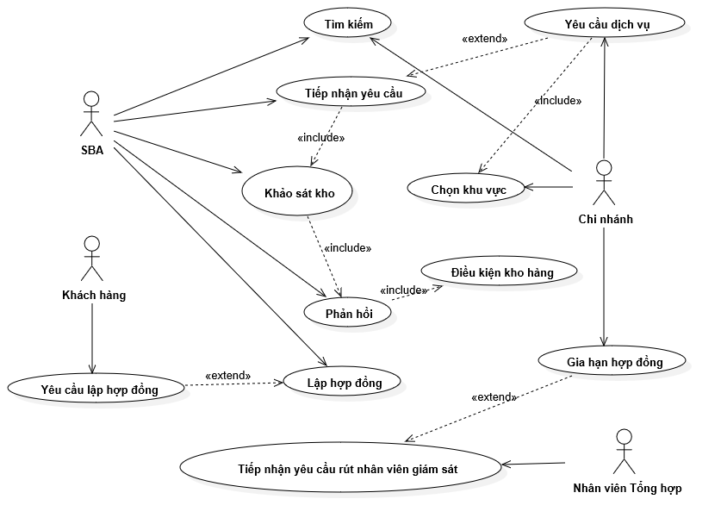

* *Danh sách Actor*

|  |  |  |
| --- | --- | --- |
| **STT** | **Tên actor** | **Ý nghĩa/ Ghi chú** |
| 1 | Chi nhánh |  |
| 2 | SBA |  |
| 3 | Nhân viên tổng hợp |  |
| 4 | Khách hàng |  |

* *Danh sách Usecase*

|  |  |  |
| --- | --- | --- |
| **STT** | **Usecase** | **Ý nghĩa/ Ghi chú** |
| 1 | Tìm kiếm |  |
| 2 | Yêu cầu dịch vụ |  |
| 3 | Tiếp nhận yêu cầu |  |
| 4 | Lập hợp đồng |  |
| 5 | Chọn khu vực |  |
| 6 | Yêu cầu lập hợp đồng |  |
| 7 | Hủy / Gia hạn hợp đồng |  |

## Mô tả usecase

1. **Tìm kiếm**

|  |
| --- |
| Tóm tắt: Khi có user click vào chức năng tìm kiếm trên màn hình của phần mềm. |
| Tiền điều kiện: User đăng nhập vào hệ thống |
| Dòng sự kiện chính:   1. User nhập thông tin cần tìm kiếm vào ô tìm kiếm. 2. Nhấn “Enter: hoặc click button “Tìm kiếm” |
| Dòng sự kiện phụ: Nếu không có thông tin cần tìm trong hệ thống, xuất ra thông báo “Không có thông tin bạn cần tìm”. |
| Hậu điều kiện: Trả về màn hình kết quả”   1. Nếu thông tin có trong hệ thống, xem chi tiết kết quả tìm 9uoc75. 2. Nếu không có thông tin cần tìm trong hệ thống, xuất ra thông báo “Không có thông tin bạn cần tìm”. |

1. **Yêu cầu dịch vụ**

|  |
| --- |
| Tóm tắt: Khi có Chi nhánh gửi Yêu cầu cung cấp dịch vụ Giám sát hàng hóa TC/CC (có đính kèm file scan) qua chương trình. |
| Tiền điều kiện: User đăng nhập vào hệ thống. |
| Dòng sự kiện chính: Hệ thống yêu cầu Chi nhánh nhập thông tin. |
| Dòng sự kiện phụ:   * Nếu nhập thiếu thông tin, xuất ra thông báo yêu cầu nhập đầy đủ thông tin. |
| Hậu điều kiện: Cho phép User chọn khu vực . |

1. **Chọn khu vực**

|  |
| --- |
| Tóm tắt: Khi có Yêu cầu dịch vụ, User nhập thông tin vào yêu cầu. |
| Tiền điều kiện: Khi có Yêu cầu dịch vụ. |
| Dòng sự kiện chính: User được chọn Khu vực theo danh sách các khu vực đã cho trước. |
| Dòng sự kiện phụ:   * Nếu user chưa chọn khu vực, sẽ mặc định khu vực ban đầu. |
| Hậu điều kiện: |

1. **Tiếp nhận yêu cầu**

|  |
| --- |
| Tóm tắt: Yêu cầu được chuyển đến theo từng khu vực (hoặc Cty tùy theo setup luồng xử lý), SBA tiếp nhận yêu cầu, tiến hành khảo sát kho hàng. |
| Tiền điều kiện: Có Yêu cầu dịch vụ được gửi lên hệ thống. |
| Dòng sự kiện chính:   * Nếu kho hàng thỏa các các điều kiện theo quy định, SBA sẽ phản hồi với nội dung đồng ý cung cấp dịch vụ. * Việc chấp nhận hoặc không chấp nhận cung cấp dịch vụ sẽ được ghi rõ trong phần phản hồi của các Phiếu yêu cầu . |
| Dòng sự kiện phụ: Nếu kho hàng không thỏa các đều kiện theo quy định, SBA sẽ phản hồi với nội dung không đồng ý cung cấp dịch vụ. |
| Hậu điều kiện: Phản hồi được ghi trên phiếu yêu cầu. |

1. **Lập hợp đồng**

|  |
| --- |
| Tóm tắt: Phiếu yêu cầu được phân công cho nhân sự theo dõi, để tiến hành lập hợp đồng. |
| Tiền điều kiện: Yêu cầu dịch vụ được SBA chấp nhận và khách hàng có Nhu cầu lập hợp đồng. |
| Dòng sự kiện chính: Nhân viên Tổng hợp chọn chức năng lập hợp đồng, và nhập thông tin hợp đồng. |
| Dòng sự kiện phụ:   * Nếu nhập thiếu thông tin, xuất ra thông báo yêu cầu nhập đầy đủ thông tin. |
| Hậu điều kiện:   * Trả về kết quả lập hợp đồng thành công. * Hợp đồng sẽ được scan đính kèm. |

1. **Hủy/ Gia hạn hợp đồng**

|  |
| --- |
| Tóm tắt: Khi Khách hàng có nhu cầu gia hạn hoặc chấm dứt hợp đồng. Nhân viên Tổng hợp được phân công sẽ tiếp nhận yêu cầu và làm các thủ tục gia hạn, chấm dứt (rút nhân viên giám sát). |
| Tiền điều kiện: hợp đồng đã được lập |
| Dòng sự kiện chính: Chọn bản hợp đồng cần gia hạn/ hủy,.   * Nếu hủy, chọn hủy hợp đồng (ghi rõ ngày hủy). * Nếu gia hạn, ghi thông tin gia hạn( ngày gia hạn, gia hạn tới ngày…) |
| Dòng sự kiện phụ:   * Nếu nhập thiếu thông tin, xuất ra thông báo yêu cầu nhập đầy đủ thông tin. |
| Hậu điều kiện: Trả về kết quả, hủ/ gia hạn thành công. |

## Activity Diagram

Activity của Quản Chấp Hàng Hóa

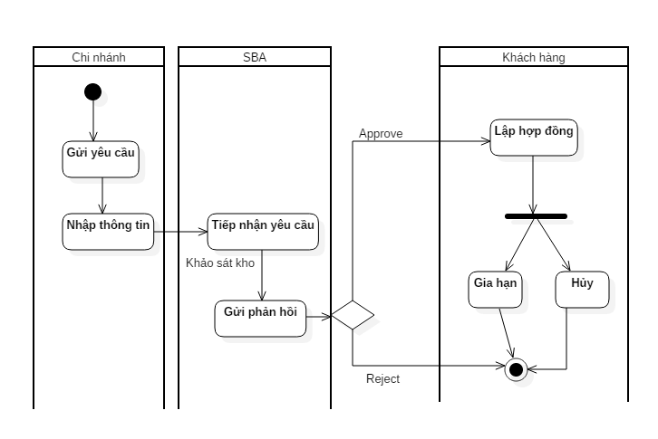

# PHẦN III: THIẾT KẾ DỮ LIỆU

## Sơ đồ ERD



Danh sách Table

|  |  |  |
| --- | --- | --- |
| **STT** | **Tên bảng** | **Ý nghĩa/ Ghi chú** |
| 1 | AC\_PHIEUYEUCAU\_QC | Phiếu yêu cầu dịch vụ Quản Chấp Hàng Hóa |
| 2 | AC\_PHIEUYEUCAU\_QC\_CT | Chi tiết Phiếu yêu cầu Quản chấp Hàng Hóa |
| 3 | AC\_HOPDONG\_QC | Hợp đồng Quản Chấp Hàng Hóa |
| 4 | AC\_HOPDONG\_QC\_CT | Chi tiết Hợp đồng Quản Chấp Hàng Hóa |

## Mô tả chi tiết dữ liệu

1. **AC\_PHIEUYEUCAU\_QC**

|  |  |  |  |  |
| --- | --- | --- | --- | --- |
| **STT** | **Tên thuộc tính** | **Kiểu dữ liệu** | **Ràng buộc** | **Ý nghĩa/ Ghi chú** |
| 1 | MAPHIEUYEUCAU | **Varchar(15)** | **Primary key** | **Mã phiếu yêu cầu** |
| 2 | BRANCH\_ID | **Varchar(15)** | **Not null** | **Mã chi nhánh** |
| 3 | MANHANVIEN | **Varchar(15)** | **Not null** | **Mã nhân viên** |
| 4 | NGAYYEUCAU | **datetime** |  | **Ngày yêu cầu dịch vụ** |
| 5 | NGAYBATDAU | **datetime** |  | **Ngày bắt đầu** |
| 6 | MUCPHI | **decimal** |  | **Mức phí** |
| 7 | PHANHOI | **Varchar(12)** | **Not null** | **Phản hồi** |
| 8 | NOTES | **Nvarchar(1000)** |  | **Ghi chú** |
| 9 | RECORD\_STATUS | **Varchar(1)** |  | **Trạng thái** |
| 10 | MAKER\_ID | **Varchar(12)** |  | **Mã nhà sản xuất** |
| 11 | CREATE\_DT | **datetime** |  | **Ngày tạo** |
| 12 | AUTH\_STATUS | **Varchar(50)** |  |  |
| 13 | CHECKER\_ID | **Varchar(12)** |  |  |
| 14 | APPROVE\_DT | **datetime** |  | **Ngày chấp nhận** |

1. **AC\_PHIEUYEUCAU\_QC\_CT**

|  |  |  |  |  |
| --- | --- | --- | --- | --- |
| **STT** | **Tên thuộc tính** | **Kiểu dữ liệu** | **Ràng buộc** | **Ý nghĩa/ Ghi chú** |
| 1 | MAPHIEUYEUCAU\_CT | **Varchar(15)** | **Priamry key** | **Mã chi tiết phiếu yêu cầu** |
| 2 | MAPHIEUYEUCAU | **Varchar(15)** | **Foreign key,**  **Not null** | **Mã phiếu yêu cầu** |
| 3 | MAHANGHOA | **Varchar(15)** |  | **Mã hàng hóa** |
| 4 | TENHANGHOA | **Varchar(100)** |  | **Tên hàng hóa** |
| 5 | SOLUONG | **int** |  | **Số lượng** |
| 6 | LOAIHANG | **Varchar(5)** |  | **Loại hàng** |
| 7 | DONVITINH | **Varchar(10)** |  | **Đơn vị tính** |
| 8 | NOTES | **nvarchar(1000)** |  | **Ghi chú** |
| 9 | RECORD\_STATUS | **Varchar(1)** |  | **Trạng thái** |
| 10 | MAKER\_ID | **Varchar(12)** |  | **Mã nhà sản xuất** |
| 11 | CREATE\_DT | **datetime** |  | **Ngày tạo** |
| 12 | AUTH\_STATUS | **Varchar(50)** |  |  |
| 13 | CHECKER\_ID | **Varchar(12)** |  |  |
| 14 | APPROVE\_DT | **datetime** |  | **Ngày chấp nhận** |

1. **AC\_HOPDONG\_QC**

|  |  |  |  |  |
| --- | --- | --- | --- | --- |
| **STT** | **Tên thuộc tính** | **Kiểu dữ liệu** | **Ràng buộc** | **Y` nghĩa/ Ghi chú** |
| 1 | MAHOPDONG | varchar(15) | **Primary key** | **Mã hợp đồng** |
| 2 | TENHOPDONG | nvarchar(100) |  | **Tên hợp đồng** |
| 3 | TENKHACHHANG | nvarchar(50) | **Not null** | **Tên khách hàng** |
| 4 | SOCMND | varchar(10) |  | **Số CMND** |
| 5 | DIACHI | varchar(100) |  | **Địa chỉ** |
| 6 | SDT | varchar(10) |  | **Số điện thoại** |
| 7 | BRANCH\_ID | **Varchar(15)** | **Not null** | **Mã chi nhánh** |
| 8 | MAPHIEUYEUCAU | **Varchar(15)** | **Not null** | **Mã phiếu yêu cầu** |
| 9 | MUCPHI | **decimal** |  | **Mức phí** |
| 10 | NOTES | **Nvarchar(1000)** |  | **Ghi chú** |
| 11 | RECORD\_STATUS | **Varchar(1)** |  | **Trạng thái** |
| 12 | MAKER\_ID | **Varchar(12)** |  | **Mã nhà sản xuất** |
| 13 | CREATE\_DT | **datetime** |  | **Ngày tạo** |
| 14 | AUTH\_STATUS | **Varchar(50)** |  |  |
| 15 | CHECKER\_ID | **Varchar(12)** |  |  |
| 16 | APPROVE\_DT | **datetime** |  | **Ngày chấp nhận** |

1. **AC\_HOPDONG\_QC\_CT**

|  |  |  |  |  |
| --- | --- | --- | --- | --- |
| **STT** | **Tên thuộc tính** | **Kiểu dữ liệu** | **Ràng buộc** | **Ý nghĩa/ Ghi chú** |
| 1 | MAHOPDONG\_CT | varchar(15) | Primary key | Mã chi tiết hợp đồng |
| 2 | MAHOPDONG | varchar(15) | Foreign key,  Not null | Mã hợp đồng |
| 3 | WAREHOUSE\_ID | varchar(15) | Not null | Mã kho |
| 4 | TENDICHVU | nvarchar(100) |  | Tên dịch vụ |
| 5 | NGAYBATDAU | datetime |  | Ngày bắt đầu |
| 6 | NGAYKETTHUC | datetime |  | Ngày kết thúc |
| 7 | MUCPHI | decimal |  | Mức phí |
| 8 | NOTES | Nvarchar(1000) |  | Ghi chú |
| 9 | RECORD\_STATUS | Varchar(1) |  | Trạng thái |
| 10 | MAKER\_ID | Varchar(12) |  | Mã nhà sản xuất |
| 11 | CREATE\_DT | datetime |  | Ngày tạo |
| 12 | AUTH\_STATUS | Varchar(50) |  |  |
| 13 | CHECKER\_ID | Varchar(12) |  |  |
| 14 | APPROVE\_DT | datetime |  | Ngày chấp nhận |

# PHẦN V: GIAO DIỆN CỦA CHỨC NĂNG

1. **Phiếu yêu cầu**

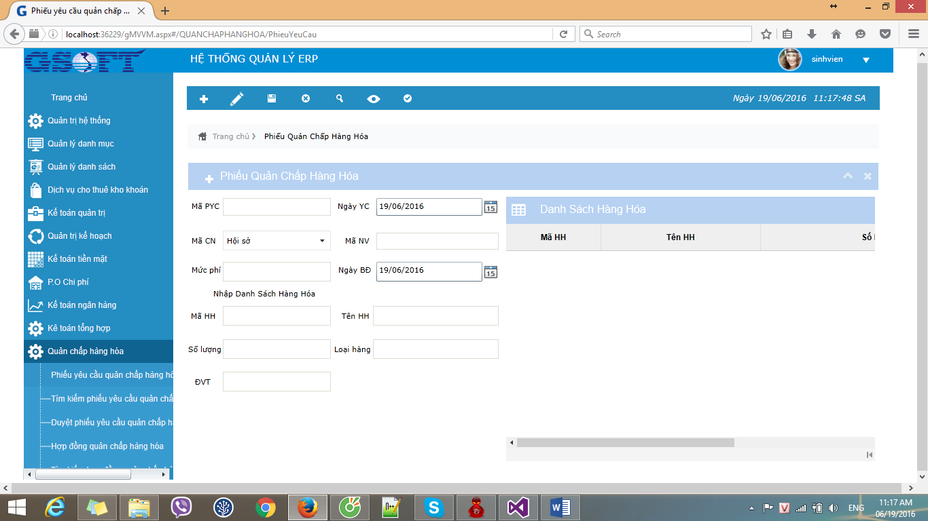

1. **Tìm kiếm phiếu yêu cầu**

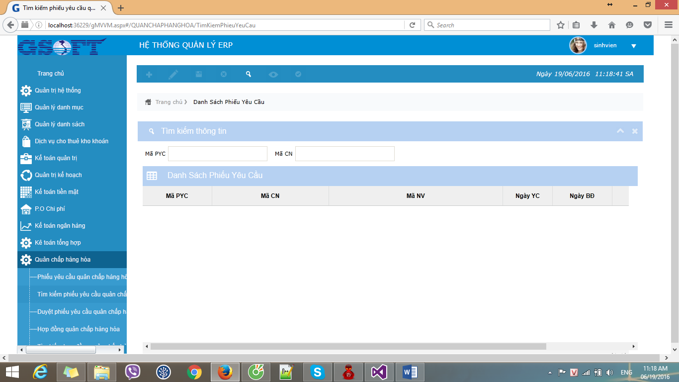

1. **Duyệt phiếu yêu cầu**

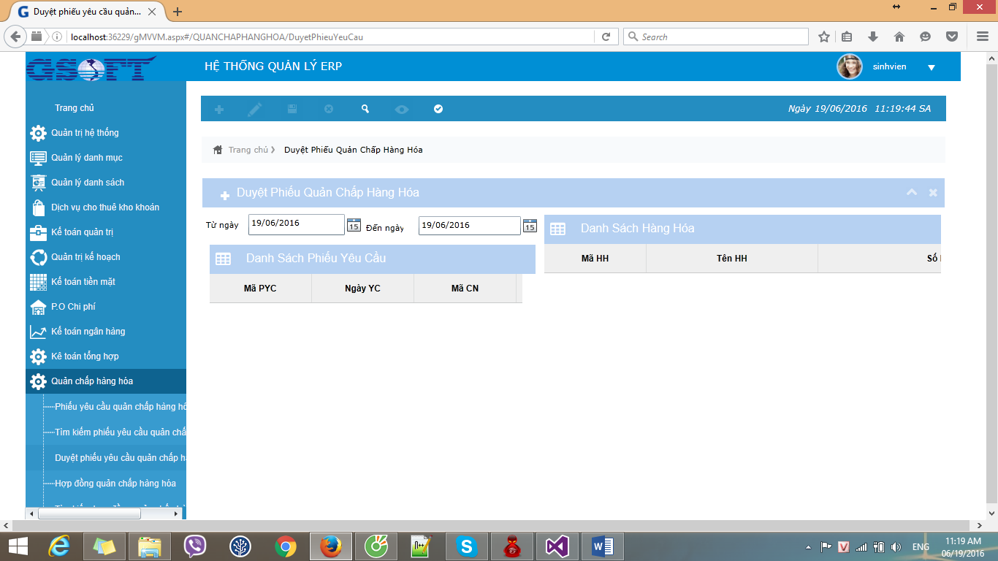

1. **Hợp đồng quản chấp**

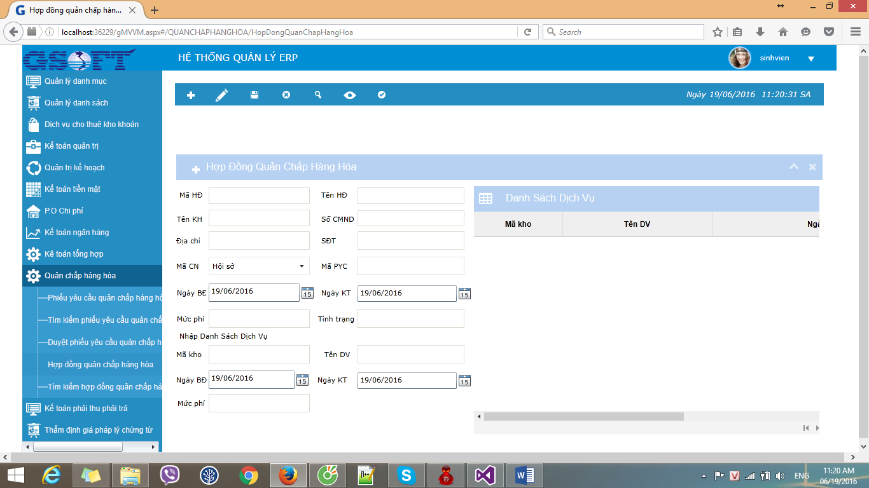

1. **Tìm kiếm hợp đồng quản chấp**

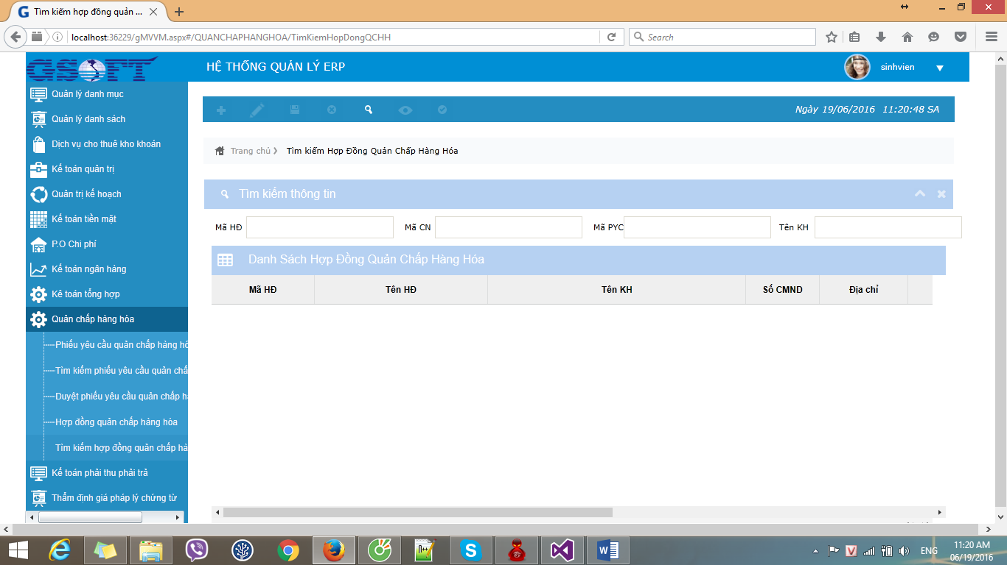

# PHẦN VI: QUÁ TRÌNH THỰC HIỆN DỰ ÁN

## Chuẩn bị

1. Quy trình phát triển phần mềm: Scrum - Agile.

* Product Owner: Thầy Phan Trung Hiếu. Đưa ra yêu cầu phầm mềm (Product backlog).
* Scrum Master: Triển khai công việc cho các thành viên trong nhóm, săp xếp lịch cuộc họp hàng tuần cho phù hợp.
* Nhóm phát triển: Gồm 120 người, có 20 nhóm mỗi nhóm có 6 người cùng thực hiện. Mỗi nhóm có 1 nhóm trưởng vừa là scrum master, vừa là developer.
* Nhóm họp và đưa ra dự kiên các chức năng, nghiệp vụ cần thực hiện, thiết kế giao diện phù hợp với các chức năng của đề tài
* Các nhóm cùng scrum master cùng họp để quyết định dự án thực hiện trong bao nhiêu sprint, thời gian mỗi sprint, chia module để cùng nhau phát triển.
* Gồm có 3 sprint. Mỗi sprint làm trong 3 tuần.

1. Quản lý thành viên thông qua : bitix24, Viber, facebook.
2. Quản lý code : redmine, gitlib, dùng VPN, SourceTree để clone source code.
3. Môi trường & công cụ: Visual Studio 2013, SQL Server 2012,

## Quy trình thực hiện

1. Sprint 1: Document and Setup Enviroment

* Thời gian: 24/05/2016 - 30/05/2016
* Các thành viên cài đặt môi trường.
* Phân tích nghiệp vụ.
* Vẽ sơ đồ Use case.
* Dựa vào yêu cầu nghiệp vụ của dự án, nhóm thiết kế cơ sở dữ liệu phù hợp với nghiệp vụ mà nhóm thực hiện.
* Phân công:

+ Cài đặt môi trường: tất cả các thành viên.

+ Thiết kế database dự kiến : tất cả các thành viên.

+ Mô tả giao diện dự kiến : Tất cả các thành viên.

1. Spint 2: Thiết kế giao diện

* Thời gian: 15/05/2016 – 31/0/2016
* Các thành viên thiết kê dabase cho dự án của mình:
* Nhóm đã hoàn thành bảng :
  + AC\_PHIEUYEUCAU\_QC
  + AC\_PHIEUYEUCAU\_QC\_CT
  + AC\_HOPDONG\_QC
  + AC\_HOPDONG\_QC\_CT
* Viết store procedure cần thiết cho dự án.
* Thiết kế giao diện cho các chưc năng.

1. Sprint 3: code các chức năng

* Thời gian: 01/06/2016 – 12/06/2016
* Hoàn thành các chức năng trong Quản chấp hàng hóa.
* Viết báo cáo.

1. **Mô tả chi tiết công việc:**

Scrum Master: Lê Xuân Trường

1. Lê Xuân Trường

* Sprint 1:
  + Tìm hiểu MVVM Framework.
  + Tìm hiểu mô hình MVVM.
  + Tìm hiểu nghiệp vụ.
  + Tìm hiểu về quy trình Scrum và vai trò của các thành viên trong quy trình, cách thức hoạt động (có upload tài liệu trên bitrix24)
  + Tìm hiểu về Quy trình quản lý dự án và CMMI (có upload tài liệu trên bitrix24).
  + Phân chia công việc cho các thanh viên.
  + Cài đặt môi trường phát triển
  + Thiết kế databse dự kiến.
  + Mô tả giao diện của chức năng.
  + Tổ chức 2 cuộc họp nhóm để trao đổi dự án.
* Sprint 2:
  + Tìm hiểu chi tiết hơn về MVVM Framework
  + Thiết kế hoàn chình bảng AC\_PHIEUYEUCAU\_QC
  + Tạo store procedures cho bảng trên.
  + Thiết kế giao diện giao diện Hợp đồng quản chấp, Duyệt phiếu yêu cầu.
  + Hỗ trợ các thành viên khác trong quá trình thưc hiện chức năng
  + Phân công công việc trên redmine.
  + Tạo nhánh riêng cho nhóm trên git sever.
  + Tiến hành mege code của các thành viên trong nhóm.
  + Tổng hợp tất cả các bảng và store procedures của các thành viên.
  + Tổ chức 3 cuộc họp nhóm để phân chia công việc và trao đổi về dự án.
* Sprint 3:
  + Phân công công việc trên redmine.
  + Tạo nhánh riêng cho nhóm trên git sever.
  + Hộ trợ các thành viên trong nhóm về kỹ thuật.
  + Hoàn thành chức năng Hợp đồng quản chấp, Duyệt phiếu yêu cầu.
  + Tiến hành mege code của các thành viên trong nhóm.
  + Tổ chức 3 cuộc họp nhóm để phân chia công việc và trao đổi về dự án.

1. Nguyễn Thị Phương Mai:

* Công việc được phân công: Thiết kế database, nghiên cứu mô hình nghiệp vụ, thiết kế giao diện, tạo store procedures, code các chức năng  nhập, sửa, xóa phiếu yêu cầu.
* Sprint 1:
  + Tham gia các buổi training, các cuộc họp.
  + Cài đặt môi trường.
  + Từ yêu cầu nghiệp vụ đã cho sẵn, tiến hành tìm hiểu, làm rõ yêu cầu và vẽ usecase diagram, mô tả usecse và vẽ activity diagram.
  + Cùng với nhóm thảo luận lên mô tả chi tiết về cơ sơ dữ liệu.
  + Chịu trách nhiệm tạo cơ sở dữ liệu.
  + Gặp khó khăn trong cái đặt môi trường, do máy không kết nối được VPN. Nhờ sự giúp đỡ của các bạn trong nhóm, nên đã hoàn thành cài đặt môi trường đúng hạn. Thêm vào đó, databse do nhóm thiết kế không thống nhất với database chung của lớp.
* Sprint 2:
  + Thống nhất database với databse chung của lớp.
  + Thiết kế Store proceduce cho bảng AC\_HOPDONG\_QC
  + Sau đó tiến hành thiết kế giao diện cho Phiếu Yêu Cầu.
* Sprint 3:
  + Tiến hành code chức năng cho Phiếu yêu cầu.
  + Sử dụng : visual studio 2013, ASP.NET, kết nối cơ sở dữ liệu qua LINQ.

1. Trần Đức Vinh

* Sprint 1:
* Dựng lại bộ framework của dự án
* Tham gia buổi training của nhóm.
* Nhận công việc củ trưởng nhóm giao.
* Tìm hiểu về nghiệp vụ Quản chấp hàng hóa.
* Thiết kế Database hợp đồng và hợp đồng chi tiết dự kiến
* Xem các video hướng dẫn của lớp.
* Sprint 2:
* Tham gia họp nhóm và nhận công việc
* Họp Team thảo luận về các lỗi liên quan đến framework
* Xây dựng giao diện cho chức năng tìm kiếm hợp đồng.
* Tham gia Fix các Table quản chấp hàng hóa.
* Hoàn thành Database bằng AC\_HOPDONG\_QC\_CT.
* Tham gia viết store cho hợp đồng chi tiết.
* Thiết kế giao diện Tìm kiếm hợp đồng
* Sprint 3:
* Tham gia họp nhóm và nhận chia công việc
* Tiếp tục xây dựng chức năng cho Tìm kiếm hợp đồng.
* Tham gia commit code lên nhánh master
* Tham gia dịch tài liệu phần mềm.

1. Lê Nô Hoàng Phi

* Sprint 1:
* Tìm hiểu về quản lý cấu hình (có upload tài liệu trên bitrix24).
* Tìm hiểu về quy trình Scrum và vai trò của các thành viên trong quy trình, cách thức hoạt động (có upload tài liệu trên bitrix24)
* Tìm hiểu về Quy trình quản lý dự án và CMMI (có upload tài liệu trên bitrix24).
* Tìm hiểu về kế hoạch quản lý dự án. (trên bitrix24)
* Tìm hiểu về mô hình Agile- Scrum trong Quản lý dự án. (bitrix24).
* Tham gia các buổi training, các cuộc họp.
* Phân tích yêu cầu dự án.
* Phân tích nghiệp vụ.
* Thiết kế database dự kiến.
* Mô tả giao diện Phiếu yêu cầu quản chấp.
* Sprint 2:
* Hoàn thành Database bảng AC\_PHIEUYEUCAU\_QC\_CT.
* Tạo store procedure tương ứng cho bảng trên.
* Tham gia các cuộc họp và nhận công việc.
* Code giao diện Phiêu yêu cầu .
* Sprint 3:
* Tham gia các cuộc họp và nhận công việc.
* Hoàn thành nhiệm vụ của nhóm trưởng giao.
* Hoàn thành các chức năng trong Phiếu yêu cầu.
* Xem lại giao diện và database có bị lỗi thì fix lại.
* Kiểm thử từng chức năng trong phiếu yêu cầu.

1. Nguyễn Minh Hiếu

* Sprint 1:
* Tham gia buổi training ERP trên TP.HCM và hướng dẫn lại cho cả nhóm.
* Tham gia các cuộc họp và nhận công việc.
* Phân tích yêu cầu dự án.
* Phân tích nghiệp vụ.
* Thiết kế database dự kiến.
* Mô tả giao diện Phiếu yêu cầu quản chấp.
* Sprint 2:
* Hoàn thành Database AC\_PHIEUYEUCAU.
* Tạo store procedure tương ứng cho bảng trên.
* Tham gia các cuộc họp và nhận công việc.
* Code giao diện chức năng tìm kiếm phiếu yêu cầu.
* Sprint 3:
* Tham gia các buổi họp do nhóm trưởng tổ chức.
* Trao đổi các lỗi với các thành viên trong nhóm,
* Hoàn thành các chức năng trong tìm kiếm phiếu yêu cầu.
* Merge chức năng này thành công trong nhóm.

1. Trần Minh Cường

* Sprint 1:
* Tham gia buổi training của team về việc sử dụng và build fw đồng thời clone Database nhóm trưởng về để tiện thể cài đặt thêm table hợp đồng liên quan.
* Tiến hành setup và kết nối hành công VPN.
* Đã tham gia buổi training và Clone DataBase, và fw về máy.
* Đăng ký tài khoản redmine, commit các vấn đề trưởng nhóm giao.
* Phân tích và thiết kế Table, tham khảo table nhóm khác để hoàn thiện table Hợp đồng quản chấp hàng hóa(Phiếu Hợp đồng quản chấp hàng hóa và chi tiết các )
* Sprint 2:
* Tiến hành setup và kết nối hành công VPN.
* Đã tham gia buổi training và Clone DataBase, và fw về máy.
* Đăng ký tài khoản redmine, commit các vấn đề trưởng nhóm giao.
* Phân tích và thiết kế Table, tham khảo table nhóm khác để hoàn thiện table Hợp đồng quản chấp hàng hóa(Phiếu Hợp đồng quản chấp hàng hóa và chi tiết các )
* Thiết kế giao diện Hợp đồng quản chấp hàng hóa và gửi nhóm trưởng, thấy tốt Build và Commit lên sever. Tuy nhiên gặp vấn đề về việc Load GUI lên giao diện chính Web, và đã fix được.
* Tham các cuộc họp và nhận công việc.
* Sprint 3:
* Tham gia các buổi họp do nhóm trưởng tổ chức.
* Code chức năng, và tham khảo Video về việc Binding Path trong ViewModel để load dữ liệu lên cũng như get dữ liệu xuống lưu vào DB.
* Tìm hiểu sự kiện MouseLeftClick trên giao diện và gọi xử lý lần lượt qua file \*.xmal.cs trong phần GUI và \*cs trong ViewModel, và hướng dẫn phần này lại cho các thành viên trong nhóm.
* Merge chức năng này thành công trong nhóm.

1. **Tổng kết**

**Tổng kết những gì đã tìm hiểu qua quá trình làm đồ án:**

* Tìm hiểu về quản lý cấu hình với Git.
* Tìm hiểu về mô hình MVVM.
* Tìm hiểu về công nghệ Silverlight, WCF, WPF.
* Tìm hiểu về các code trên framework được giao.
* Tìm hiểu về nghiệp vụ của Quản chấp hàng hóa, hợp đồng…
* Tìm hiểu về quy trình phát triển phần mềm Agile Scrum.
* Tìm hiểu về quản trị dự án với Redmine.

**Tổng kết những gì đã học được qua quá trình làm đồ án:**

* Biết được một số nghiệp vụ của Quản chấp hàng hóa.
* Cài đặt đầy đủ môi trường cũng như kết nối thành công VPN.
* Thiết kế và code được chức năng tìm kiếm hợp đồng.
* Học được quy trình phát triển phần mềm theo quy trình Agile Scrum.
* Học được cách sử dụng Redmine để quản trị dự án.

- Học được cách quản lý cấu hình với Git.

* Học cách thiết kế View bằng Silverlight, tùy chỉnh giao diện trong file XAML.
* Học được code từ những framework có sẵn, từ đó phát triển thêm các tính năng.
* Học được làm việc nhóm.

Đề tài : Xây dựng hệ thống ERP cho công ty SBA

Module : Dịch vụ thẩm định giá và pháp lý chứng từ

Giảng viên hướng dẫn : ThS.Phan Trung Hiếu

Lớp : SE214.G22

NHÓM SINH VIÊN THỰC HIện : nhóm 4

VŨ ĐỨC HUY 12520179

PHẠM VĂN HUY 12520176

TRỊNH ĐÌNH LOAN 12520231

TRỊNH CHẤN PHÁT 12520311

NGUYỄN HỒNG PHI 12520313

Võ Đình Cao Minh Trí 13520921

VÕ ĐÌNH CAO MINH TRÍ 13520921

Quá trình thực hiện đồ án

Giai đoạn 1 : chuẩn bị

Chuẩn bị tất cả các thông tin, yêu cầu liên quan đến dự án(bao gồm tài liệu, yêu cầu từ phía khách hàng).

Nhận tài liệu liên quan đến dự án(Source code, framework).

Cài đặt môi trường để phát triển dự án.

Thu gom các thông tin có thể liên quan đến dự án.

Giai đoạn 2 : làm đồ án

Tiến hành training cho các thành viên trong nhóm hiểu được cách làm việc của dự án. Vận dụng thông tin thu thập và kiến thức để áp dụng vào module.

Phân tích thiết kế yêu cầu.

Vẽ mô hình phân rã chức năng.

Xây dựng cơ sở dữ liệu.

Xây dựng chức năng.

Xây dựng UI.

|  |  |  |  |
| --- | --- | --- | --- |
| Sprint | Chức năng | Thời gian thực hiện | Mô tả chức năng |
| 1 | Thêm đối tượng thẩm định giá | 1/5/2016 – 15/5/2016 | Thêm đối tượng xuống cơ sở dữ liệu |
| 2 | Các chức năng liên quan đến thẩm định giá | 16/5/2016 – 30/5/2016 | Các chức năng như load, sửa và xóa các đối tượng thẩm định giá |
| 3 | Thêm, xóa, sửa, load danh sách các đối tượng của dịch vụ pháp lý chứng từ | 30/5/2016 – 15/62016 | Các chức năng như load, sửa và xóa các đối tượng pháp lý chứng từ |

Bảng công việc chi tiết cả từng thành viên

|  |  |  |  |  |
| --- | --- | --- | --- | --- |
| Tên thành viên | Chuẩn bị | Sprint 1 | Sprint 2 | Sprint 3 |
| Vũ đức huy | -Tìm hiểu nghiệp vụ  -Tham dự buổi  training tại Công ty G-Soft  -Nghiên cứu công nghệ silverlight.  -Nghiên cứu tìm hiểu mô hình MVVM.  -Nghiên cứu công nghệ WPF.  -Trainning lại cho các thành viên và hỗ trợ kỹ thuật khi cần thiết  -Phân chia côngviệc.  - Cài đặt môi trường phát triển  - Tiên hành merge code của nhóm vào nhánh của lớp với người quản lý cấu hình.  - Họp tổng kết hàng tuần với lớp trưởng và các nhóm truởng khác. | -Nghiên cứu công nghệ quản lý cấu hình git và công cụ source tree và hướng dẫn lại cho nhóm.  -Tạo nhánh riêng cho nhóm trên git sever.  -Tiến hành merge code của các thành viên lại nhánh chung của nhóm.  - Thảo luận và góp ý công việc cần làm trong sprint tiếp theo. | -Hoàn thiện chức năng danh sách khách hàng thẩm định giá  Viewmodel.  - Hỗ trợ các thành viên khác trong quá trình hiện thực chức năng  - Phân công công việc trên redmine.  -Tạo nhánh riêng cho nhóm trên git sever.  -Tiến hành merge code của các  thành viên lại nhánh chung của nhóm.  - Tiên hành merge code của nhóm  vào nhánh của lớp với người quản lý cấu hình.  - Họp tổng kết hàng tuần với lớp trưởng và các nhóm truởng khác.  - Thảo luận và góp ý công việc cần làm trong sprint tiếp theo. | -Phân công công việc trên redmine  -Hộ trợ kỹ thuật cho nhóm  -Tạo nhánh riêng cho nhóm trên git sever.  -Tiến hành merge code của các thành viên lại nhánh chung của nhóm.  - Tiên hành merge code của nhóm vào nhánh của lớp với người quản lý cấu hình.  - Họp tổng kết hàng tuần với lớp trưởng và các nhóm truởng khác.  - Tìm hiểu và dịch tài liệu về đánh giá dự án. |
| Phạm Văn Huy | -Tham gia buổi Trainning nhóm.  -Tìm hiểu công nghệ WCF,WPF  - Cài đặt môi  trường phát triển.  - Xem các video  hướng dẫn của lớp.  - Clone project và  tìm hiểu cấu trúc. | Tiến hành merge code vào nhánh chung của nhóm.  - ghi lại công việc đã làm trên redmine và các lỗi đã gặp  - Thảo luận và góp ý công việc cần làm trong sprint tiếp theo.  -Xây dựng gui cho sprint 1 tạo đối tượng thẩm định giá | -Xây dựng giao diện cho phần thẩm định giá  -Tiến hành merge code vào nhánh chung của nhóm.  - ghi lại công việc đã làm trên redmine và các lỗi đã gặp  - Thảo luận và góp ý công việc cần làm trong sprint tiếp theo. | - Xây dựng giao diện cho phần pháp lý chứng từ  -Tiến hành merge  code vào nhánh chung của  nhóm.  - ghi lại công việc đã làm trên redmine và các lỗi đã gặp  - Tìm hiểu và dịch tài liệu về đánh giá dự án. |
| Trịnh Đình Loan | -Tham gia buổi Trainning nhóm.  -Tìm hiểu công nghệ WCF,WPF  - Cài đặt môi  trường phát triển.  - phân tích thiết kế các yêu cầu từ phần mềm tạo cơ sở dữ liệu để tạo đối tượng thẩm định giá  - Clone project và  tìm hiểu cấu trúc. | - đưa cơ sở dữ liệu lên server  - thiết kế hoàn chỉnh cơ sở dữ liệu liên quan đến phần thẩm định giá.  - ghi lại công việc đã làm trên redmine và các lỗi đã gặp.  - Thảo luận và  góp ý công việc  cần làm trong  sprint tiếp theo. | - đưa cơ sở dữ liệu lên server  - ghi lại công việc đã làm trên redmine và các lỗi đã gặp  - Thảo luận và góp ý công việc cần làm trong sprint tiếp theo. | - đưa cơ sở dữ liệu lên server  - ghi lại công việc đã làm trên redmine và các lỗi đã gặp  - Tìm hiểu và dịch tài liệu về  đánh giá dự án. |
| Trinh Chấn Phát | -Tham gia buổi Trainning nhóm.  -Tìm hiểu công nghệ WCF,WPF  - Cài đặt môi  trường phát triển.  - phân tích thiết kế các yêu cầu từ phần mềm tạo cơ sở dữ liệu để tạo đối tượng thẩm định giá  - Clone project và  tìm hiểu cấu trúc. | - đưa cơ sở dữ liệu lên server  - thiết kế hoàn chỉnh cơ sở dữ liệu liên quan đến phần pháp lý chứng từ.  - ghi lại công việc đã làm trên redmine và các lỗi đã gặp.  - Thảo luận và góp ý công việc cần làm trong sprint tiếp theo. | - đưa cơ sở dữ liệu lên server  - ghi lại công việc đã làm trên redmine và các lỗi đã gặp  - Thảo luận và góp ý công việc cần làm trong sprint tiếp theo. | - đưa cơ sở dữ liệu lên server  - ghi lại công việc đã làm trên redmine và các lỗi đã gặp  - Tìm hiểu và dịch tài liệu về đánh giá dự án. |
| Nguyễn Hồng Phi | - Tìm hiểu về store provedure viết các chức năng thao tác với cơ sở dữ liệu thẩm định giá  -Tham gia buổi Trainning nhóm.  -Tìm hiểu công nghệ WCF,WPF  - Cài đặt môi  trường phát triển.  - phân tích thiết kế các yêu cầu từ phần mềm .  - Clone project và  tìm hiểu cấu trúc. | - Thiết kế procedure thêm vào cơ sở dữ liệu bảng thẩm định giá  - đưa store procedure lên server  - ghi lại công việc đã làm trên redmine và các lỗi đã gặp.  - Thảo luận và góp ý công việc cần làm trong sprint tiếp theo. | Hoàn thiện procedure them, xóa, sửa, load cơ sở dữ liệu thẩm định giá  - đưa store procedure lên server  - ghi lại công việc đã làm trên redmine và các lỗi đã gặp.  - Thảo luận và góp ý công việc cần làm trong sprint tiếp theo. | - chek lại xem có lỗi sảy ra hay không  - ghi lại công việc đã làm trên redmine và các lỗi đã gặp  - Tìm hiểu và dịch tài liệu về  đánh giá dự án. |
| Võ Đình Cao Minh Trí | - Tìm hiểu về store provedure viết các chức năng thao tác với cơ sở dữ liệu pháp lý chứng từ  -Tham gia buổi Trainning nhóm.  -Tìm hiểu công nghệ WCF,WPF  - Cài đặt môi  trường phát triển.  - phân tích thiết kế các yêu cầu từ phần mềm .  - Clone project và  tìm hiểu cấu trúc. | - Thiết kế procedure thêm vào cơ sở dữ liệu bảng pháp lý chứng từ  - đưa store procedure lên server  - ghi lại công việc đã làm trên redmine và các lỗi đã gặp.  - Thảo luận và góp ý công việc cần làm trong sprint tiếp theo. | - Hoàn thiện procedure them, xóa, sửa, load cơ sở dữ liệu pháp lý chứng từ  - đưa store procedure lên server  - ghi lại công việc đã làm trên redmine và các lỗi đã gặp.  - Thảo luận và góp ý công việc cần làm trong sprint tiếp theo. | - chek lại xem có lỗi sảy ra hay không  - ghi lại công việc đã làm trên redmine và các lỗi đã gặp  - Tìm hiểu và dịch tài liệu về đánh giá dự án. |

Những thứ đạt được sau môn này

|  |  |  |  |
| --- | --- | --- | --- |
| Họ tên | Những thứ đã được học | Những thứ đã làm được | Những khó khan khi tham gia dự án |
| Vũ Đức Huy (Nhóm trưởng) | -Điều khiển một nhóm trong dự án,  -Quá trình một phần mềm được tạo ra và quan trọng nhất đó là kỹ năng làm việc nhóm  -Sử dụng bitrix redmine trong dự án | -Hoàn thiện module phần thẩm định giá(UI) | -Teamwork thực sự không dễ dàng gì vì các thành viên không trùng lịch học hay nghỉ với nhau khó cho việc họp. phải dung công cụ online |
| Phạm Văn Huy | -Cách làm việc nhóm  -hiểu rõ hơn về phần mềm kế toán  -quy trình phát triển phần mềm  -Sử dụng bitrix redmine trong dự án | -Hoàn thiện module phần pháp lý chứng từ (UI) | -Môi trường làm việc mới còn nhiều khó khan.  -Chưa hoàn thiện được yêu cầu gửi mail |
| Trịnh Đình Loan | -Cách làm việc nhóm  -hiểu rõ hơn về phần mềm kế toán  -quy trình phát triển phần mềm | -Hoàn thiện database của thẩm định giá | -Môi trường làm việc mới còn nhiều khó khan.  -Vấn đề về teamwork |
| Trịnh Chấn Phát | -Sử dụng bitrix redmine trong dự án  -Quá trình một phần mềm được tạo ra và quan trọng nhất đó là kỹ năng làm việc nhóm | -Hoàn thiện database của pháp lý chứng từ | -Môi trường làm việc mới còn nhiều khó khan.  -Vấn đề về teamwork |
| Nguyễn Hồng Phi | -Cách làm việc nhóm  -hiểu rõ hơn về phần mềm kế toán  -quy trình phát triển phần mềm  -Sử dụng bitrix redmine trong dự án | -Hoàn thiện store procedure chức năng thẩm định giá | -Vấn đề về teamwork |
| Võ Đình Cao Minh Trí | -Cách làm việc nhóm  -hiểu rõ hơn về phần mềm kế toán  -quy trình phát triển phần mềm  -Sử dụng bitrix redmine trong dự án | -Hoàn thiện store procedure chức năng pháp lý chứng từ | -Môi trường làm việc mới còn nhiều khó khan. |

**Đề Tài: XÂY DỰNG HỆ THỐNG ERP CHO CÔNG TY SACOMBANK**

**Module: DỊCH VỤ CHO THUÊ KHO KHOÁN**

**GVHD: Ths.Phan Trung Hiếu**

**Lớp: SE214.G22**

**Sinh viên thực hiện: Nhóm 6**

**Tăng Duy Khoa\_12520207\_Trưởng Nhóm**

**Nguyễn Hoàng Long\_12520239**

**Nguyễn Văn Ngân\_12520283**

**Nguyễn Thành Luân\_12520245**

**Song Thành Nghĩa\_12520287**

**Ngô Trung\_12520468**

1. **Tìm hiểu nghiệp vụ**
   1. **Mô tả nghiệp vụ**
      * Dịch vụ cho thuê kho khoán là hình thức giao khoán nhà kho cho khách hàng sử dụng 1 hoặc nhiều ô kho, các ô kho có thể đưucọ khách hàng thuê để làm nhà xưởng để sản xuất hoặc làm nhà kho chứa hàng, văn phòng, bãi xe…
      * Đối tượng khách hàng: là các khách hàng nội bộ hoặc khách hngf bên ngoài.
   2. **Phân Tích**
2. **Quy trình nghiệp vụ**
   * B1: Khi bàn giao kho cho khách hàng: NV.KTTS ghi nhận trên chương trình: bàn giao kho cho khách hàng, Phòng ban dịch vụ ghi nhận với chủ kho (ghi nhận vào chương trình) để làm cơ sở tính phí.
   * B2: Trong quá trình thuê kho: Trong tháng NV.TH tính phí thuê kho. Tất cả các thông tin về thanh toán đều được theo dõi và ghi nhận trong suốt thời gian thực hiện hợp đồng. Các thông tin này có thể được cập nhật bởi các user quản lý kho.
3. **Sơ đồ nghiệp vụ**
4. **Quá trình thực hiện dự án**
   1. **Chuẩn bị**
      * Dựa vào các yêu cầu chung,bám sát mô hình tổng thể các module,quy trình nghiệp vụ của nhóm thực hiện. Liệt kê ra các nghiệp vụ cần thực hiện.
      * Tìm hiểu về giao diện thiết kế trên công nghệ Silverlight với đặc tả XAML và được quản lý bởi mô hình MVVM.
      * Ngôn ngữ lập trình xử lý ASP.NET + C#.NET và giao tiếp dữ liệu bằng LINQ và WCF Services.
      * Cơ sở dữ liệu Microsoft SQL Server và có thể triển khai trên SQL Azure sau này.
      * Các thành viên cài đặt VPN,SourceTree để Clone project và theo dõi công việc trên redmine.
   2. **Các Sprint**
5. **Sprint 1**: Document & Setup Enviroment
   * Thời gian: 24/05/2016 - 30/05/2016
   * Nhóm dự vào nghiệp vụ đã được tìm hiểu và mô tả. Thiết kế cơ sở dự liệu phù hợp với nghiệp vụ mà nhóm thực hiện. Các thành viên cài đặt môi trường phát triển.
   * Yêu cầu: Các thành viên hoàn thành task đã được giao đúng thời hạn. Nếu có khó khăn gì thông báo lên group trên facebook để nhận được sự hổ trợ của nhóm trưởng và các thành viên trong nhóm.
6. **Sprint 2:** Design and Code UI/UX
   * Thời gian: 31/05/2016 – 05/06/2016
   * Dựa vào chức năng và cơ sở dữ liệu nhóm thiết kế giao diện cho nghiệp vụ của mình công cụ sử dụng ( Paint ). Sau khi đã thống nhất về giao diện, với kiến thức đã tìm hiểu về công nghệ Silverlight với đặc tả XAML và được quản lý bởi mô hình MVVM nhóm tiến hành thực hiện code giao diện.
   * Yêu cầu: UI dễ nhìn,dễ sử dụng,cung cấp tối ưu các thông tin cần thiết cho người sử dụng. UX quản lý dữ liệu một cách hiệu quả nhất,hiển thị các thông tin cần thiết cho người dùng.
7. **Sprint 3**: Code Chi Phí Thuê Kho
   * Thời gian: 04/06/2016 – 12/06/2016
   * Nghiệp vụ của nhóm bao gồm các chức năng: thêm,xóa,sửa,tìm kiếm. Dựa vào cơ sở dữ liệu và giao diện, nhóm thực hiện code các chức năng sử dụng ngôn ngữ lập trình xử lý ASP.NET + C#.NET và giao tiếp dữ liệu bằng LINQ và WCF Services.
   * Yêu cầu: Source code phải thật tối ưu,thống nhất về cách đặt tên các class,các function,ngắn gọn,tiết kiệm tài nguyên. Chạy debug không có lỗi xảy ra. Sau khi code xong test các chức năng và kiểm tra trên cơ sở dự liệu xem dữ liệu có được cập nhật hay không.
8. **Phân công công việc và quy định của nhóm**
   1. **Quy định của nhóm**
      * Công cụ sử dụng: Visual Studio, SQL Server.
      * Công cụ trao đổi của nhóm: Skype (Họp nhóm), Facebook (thông báo tin tức), Viber (Nhận tin tức từ phía giáo viên).
      * Quy định: Việc họp nhóm phải đúng thời gian và đầy đủ các thành viên nếu vắng mặt phải có lý do chính đáng. Hoàn thành công việc đúng tiến độ đã được đề ra. Trước và sau mỗi sprint nhóm họp để xem xét lại công việc của sprint đó và đưa ra hướng làm cho sprint tiếp theo. Các thành viên trong nhóm nhận task và cập nhật tiến độ trên redmine.
   2. **Phân chia công việc**

**Scrum Master: Tăng Duy Khoa**

1. **Sprint 1**
   * Tạo cơ sở dữ liệu: Nguyễn Hoàng Long
   * Setup Enviroment: Tất cả các thành viên trong nhóm
2. **Sprint 2**
   * Design : Nguyễn Văn Ngân
   * Code UI/UX: Nguyễn Thành Luân
3. **Sprint 3**
   * Code Chi Phí Thuê Kho: Ngô Trung – Song Thành Nghĩa
   1. **Mô tả chi tiết công việc**
4. **Tăng Duy Khoa**

* **Công việc với vai trò là Cấu Hình**
* Cài đặt VesionControl Git cho lớp buổi sang và buổi chiều sử dụng
* Cài đặt SQL Server Management cho lớp sang và lớp chiều sử dụng
* Tạo Database nền cho lớp buổi sang sử dụng, từ đó lớp sẽ sử dụng database này để phát triển lên
* Setup Database cho lớp chung một IP 10.80.13.138,1433
* Cấu hình và cài đặt framework SBA cho lớp sử dụng, sau đó up lên GIT repository
* Tiến hành họp và phân nhánh cho mỗi thành viên sử dụng GIT
* Hỗ trợ cả lớp về việc setup database
* Hỗ trợ cả lớp về việc sử dụng Git
* Hỗ trợ cả lớp về tạo tài khoản sql server
* Sau khi hoàn thành project, tiến hành merge code cho tất cả các nhóm trong lớp (công việc này chiếm nhiều thời gian nhất và dễ lỗi nhất)
* Hỗ trợ lớp trưởng cho việc vận hành sử dụng các công cụ như remine, git và hỗ trợ cài đặt thư viện
* Trong quá trình sử dụng, không có các lỗi về cân bằng tải, hay server bị ngưng hoạt động, hệ thống chạy tốt
* Tiến hành deloy web trên địa chỉ 10.80.13.138:8000
* **Công việc với vai trò là ScrumMaster**
* Tiến hành tạo dự án trên Redmine
* Đọc yêu cầu chức năng về Chi Phí Thuê Kho để tiến hành phân chia task cho từng thành viên
* Tạo 3 sprint cơ bản bao gồm
* Sprint 1: Tạo Cơ Sở Dữ Liệu
* Sprint 2: Hoàn thành xong chức năng UI/UX
* Sprint 3: Hoàn thành xong chức năng logic của Chi Phí Thuê Kho
* Tiến hành tạo database cho Nguyễn Hoàng Long phát triển thêm
* Hỗ trợ và code UI/UX cho thành viên Ngô Trung
* Hỗ trợ nghiệp vụ trong quá trình phát triển phần mềm
* **Những điều đã học được khi làm đồ án:**
* Cách cân bằng tải của server (phục vụ cho nhiều lượt truy cập)
* Cách cài đặt GIT và sử dụng GIT, các phân chia nhánh ra sao ? và như thế nào trên GIT ?
* Sử dụng tốt hơn công cụ GIT
* Biết cách sử dụng VPN của UIT, và cách mở port cho từng ứng dụng
* Biết cách deloy một trang web viết bằng Silverligh lên Host
* Nắm rõ Web Server IIS
* Nắm rõ công cụ SourcTree phục vụ cho GIT
* **Những hạn chế:**
* Do trong quá trình vừa học và vừa thực tập, nên viêc hỗ trợ tất cả các bạn trong lớp là không thể (chỉ thông qua nhóm trưởng)

1. **Nguyễn Hoàng Long**

* Công việc được phân công

Mô tả chung : Thiết kế database, tìm hiểu nghiệp vụ và kiểm thử.

* Sprint 1 : Document & Setup enviroment
* Thiết kế và tạo database
* Tìm hiểu và phân tích nghiệp vụ
* Kiểm thử database
* Sprint 2: Design and Code UI/UX
* Hỗ trợ nghiệp vụ cho team UI/UX
* Kiểm thử UI/UX
* Sprint 3: Code Chi Phí Thuê Kho
* Hỗ trợ nghiệp vụ cho team code
* Kiểm thử hệ thống
* Mô tả công việc
* Task 1: Create Database
* Thiết kế và tạo database cho mục Chi phí thuê kho. Cụ thể là tạo bảng CP\_CHIPHITHUEKHO trên database chung của lớp.
* Tạo 3 Stored Procedures:

CP\_CHIPHITHUEKHO\_Del

CP\_CHIPHITHUEKHO\_Ins

CP\_CHIPHITHUEKHO\_Upd

* Task 2: Collect document
* Tìm hiểu nghiệp vụ Chi phí thuê kho.
* Mô tả thành document nghiệp vụ, file “Nghiep vu-Chi phi thue kho v2.docx” trên Redmine.

(<http://10.80.13.138/redmine/attachments/download/123/Nghiep%20vu-Chi%20phi%20thue%20kho%20v2.docx>)

* Trình bày và phân tích nghiệp vụ cho các thành viên trong nhóm.
* Task 3: Bug Null value
* “Many columns must not be set null value” trong database
* Task 4: [Support document for UI/UX team](http://10.80.13.138/redmine/issues/585)
* Hỗ trợ nghiệp vụ cho team thiết kế và cài đặt giao diện UI/UX cho danh mục Chi phí thuê kho
* Task 5: [Create more getAll (store procedures)](http://10.80.13.138/redmine/issues/756)
* Thêm stored procedures “CP\_CHIPHITHUEKHO\_GetAll” vào database
* Task 6: [Insert Column "Ten Kho" in database](http://10.80.13.138/redmine/issues/830)
  + Thêm column “Ten Kho” vào database
* Những điều học được khi làm đồ án

Thông qua đồ án, bản thân đã học và làm được:

* + Cách làm việc nhóm và phân chia công việc hiệu quả.
  + Tìm hiểu chi tiết về nghiệp vụ của danh mục Chi phí thuê kho.
  + Cách quản lý dự án thông qua Redmine và Bitrix24.
  + Kiểm thử phần mềm hiệu quả.
  + Hỗ trợ nhóm làm việc nhanh và chính xác.
  + Tạo database cho danh mục Chi phí thuê kho

Những hạn chế:

* + Còn phụ thuộc vào những bạn còn lại trong nhóm.

1. **Nguyễn Văn Ngân**

* Công việc được phân công

Mô tả chung : Tìm hiểu nghiệp vụ, fix bug, cài đặt môi trường và thiết kế giao diện.

* Sprint 1 : Document & Setup enviroment
  + Tìm hiểu nghiệp vụ, đọc document
  + Setup enviroment, fix bug, run project.
* Sprint 2: Design and Code UI/UX
  + Design UI/UX
  + Code UI/UX
* Sprint 3: Code Chi Phí Thuê Kho
* Hỗ trợ UI/UX cho team code, hỗ trợ team code giai đoạn fix bug và xử lý database
* Mô tả công việc
* Task 1: Setup enviroment
  + Tìm hiểu công nghệ silverlight, C#, công nghệ .NET và Visual Studio
  + Tìm hiểu về nghiệp vụ ERP, cách tổ chức, đọc hiểu document
  + Setup các file môi trường, fix bug và run project
* Task 2: Tìm hiểu nghiệp vụ Chi phí thuê kho
  + Đọc hiểu document về chi phí thuê kho
  + Hiểu rõ về nghiệp vụ và chức năng phải làm của nhóm và các nhóm liên quan
* Task 4: [Design UI/UX](http://10.80.13.138/redmine/issues/585)
  + Tham khảo các giao diện đã có
  + Nghiên cứu database
  + Thiết kế giao diện cho nhóm theo đúng nghiệp vụ
* Task 5: [Code UI/UX](http://10.80.13.138/redmine/issues/756)
  + Tìm hiểu ngôn ngữ XAML
  + Code theo thiết kế
* Task 6: [Support](http://10.80.13.138/redmine/issues/830) team code chức năng
  + Support set id của các form, fix bug code, database
* Những điều học được khi làm đồ án

Thông qua đồ án, bản thân đã học và làm được:

* + Tìm hiểu chi tiết về nghiệp vụ của danh mục Chi phí thuê kho.
  + Cách quản lý dự án thông qua Redmine và Bitrix24.
  + Design giao diện theo và xử lý giao diện theo requirement
  + Hỗ trợ các thành viên trong nhóm về công nghệ và fix bug cũng như database
  + Cách làm việc nhóm và phân chia công việc hiệu quả.

Những hạn chế:

* Tiếp xúc công nghệ mới còn chậm
* Giao tiếp với các thành viên trong nhóm chưa cao

1. **Nguyễn Thành Luân**

* Công việc được phân công

Mô tả chung : Tìm hiểu nghiệp vụ và Thiết kế giao diện.

* Sprint 1 : Document & Setup enviroment
  + Tìm hiểu nghiệp vụ
  + Setup enviroment
* Sprint 2: Design and Code UI/UX
  + Design UI/UX
  + Code UI/UX
* Sprint 3: Code Chi Phí Thuê Kho
  + Hỗ trợ UI/UX cho team code
* Mô tả công việc
* Task 1: Setup enviroment
  + Tìm hiểu silverlight
  + Tìm hiểu ERP
  + Setup các file môi trường
* Task 2: Bug preference , can run project.
  + Sửa lỗi thiếu thư viện build project thành công
* Task 3: Tìm hiểu nghiệp vụ Chi phí thuê kho
  + Đọc tài liệu nghiệp vụ của nhóm
  + Hiểu rõ database của nhóm và các nhóm liên quan
* Task 4: [Design UI/UX](http://10.80.13.138/redmine/issues/585)
  + Tham khảo các giao diện đã có
  + Nghiên cứu database
  + Thiết kế giao diện cho nhóm theo đúng nghiệp vụ
* Task 5: [Code UI/UX](http://10.80.13.138/redmine/issues/756)
  + Tìm hiểu ngôn ngữ XAML
  + Code theo thiết kế
* Task 6: [Support](http://10.80.13.138/redmine/issues/830) team code chức năng
  + Support set id của các form
* Những điều học được khi làm đồ án

Thông qua đồ án, bản thân đã học và làm được:

* + Cách làm việc nhóm và phân chia công việc hiệu quả.
  + Tìm hiểu chi tiết về nghiệp vụ của danh mục Chi phí thuê kho.
  + Cách quản lý dự án thông qua Redmine và Bitrix24.
  + Design giao diện theo yêu cầu.
  + Tìm hiều dc ngôn ngữ giao diện XAML
  + Hỗ trợ các thành viên trong nhóm những gì mình tìm hiểu được đặc biệt là hỗ trợ team code chức năng

Những hạn chế:

* + Còn phụ thuộc vào những bạn còn lại trong nhóm.

1. **Ngô Trung**

* Công việc được phân công
  + Setup Enviroment
  + Code Chi Phí Thuê Kho
  + Code "Insert, Delete, Add" for "Chi Phi Thue Kho"
* Mô tả công việc
  + Setup Enviroment : thời gian hoàn thành cập nhật trên redmine 2/6/2016. Lý do hoàn thành trể vì gặp trục trặc khi cài đặt và sử dụng VPN. Nên việc cập nhật trên redmine có phần chậm trể. Trên thực tế thì đã cài đặt được khi lên trường. Đã cài đặt và tìm hiểu về môi trường phát triển vì máy đã có gần như đầy đủ các công cụ nên chỉ cần cài thêm Microsoft Silverlight 5 SDK là có thể làm việc.
  + Code Chi Phí Thuê Kho: Thời gian hoàn thành 18/6/2016. Bước đầu gặp vấn đề bên thiết kế cơ sở dữ liệu và giao diện nên code chưa chạy được. Bản thân đã có kiến thức cơ bản về ASP.NET, tìm hiểu thêm về giao tiếp dữ liệu bằng LINQ và WCF Services là có thể code các chức năng. Các bước thực hiện: kết nối database (thêm vào bảng và các stored), tạo interfaces cho nghiệp vụ (chứa các hàm chức năng: thêm,xóa,sửa),khai báo interfaces và định nghĩa các hàm tại class ImplementInterface.cs trong mục Implement,update lại cơ sở dữ liệu,viết các class Viewmodel gồm 2 class là ChiphithuekhoViewModel (hiển thị bảng thông tin của nghiệp vụ cho thuê kho bao gồm các thông tin có trong database khi chúng ta thực hiện chức năng tìm kiếm,xóa) và ChiphithuekhoEditViewModel (hiển thị bảng sau khi chúng ta thực hiện chức năng thêm,chỉnh sửa).
  + Code "Insert, Delete, Add" for "Chi Phi Thue Kho": Sau khi database và giao diện đã được chỉnh sửa lại các lỗi. Tiếp tục code để tối ưu hơn phần nghiệp vụ. Kiểm tra các chức năng: Tìm kiếm (thực hiện bằng cách click chuột vào button Tìm kiếm ta sẽ nhận lại được kết quả là thông tin các kho đã cho thuê, dữ liệu được lấy trên database xuống), Thêm (thực hiện lệnh sẽ chuyển đến một bảng đó là bảng giao diện của phần chỉnh sửa ChiphithuekhoEdit.xaml ta thêm các thuộc tính vào và nhấn nút save thì thông tin đã được lưu lại để kiểm tra ta bấm vào lại nút tìm kiếm), Sửa ( sau khi thực hiện chức năng tìm kiếm ta nhận được kết quả,để chỉnh sửa thông tin của 1 kho nào đó t bấm vào MACPTHUEKHO vào bấm vào nút sửa, cũng sẽ hiện bảng giao diện giống như phần Thêm sau đó ta tiến hành cập nhật và nhấn save thông tin sẽ được cập nhật lại), Xóa ( sau khi thực hiện chức năng tìm kiếm,ta muốn xóa thông tin của một kho nào đó ta cũng chọn vào MACPTHUEKHO và click vào nút xóa, dữ liệu đã được xóa). Sau khi đã code và kiểm tra phần mềm xong chúng ta submit code để nhóm trưởng merge.
* Những điều học được khi làm đồ án
  + Biết thêm về ngôn ngữ và công nghệ mới về lý thuyết và cách sử dụng. Biết cách cài đặt,sử dụng VPN,biết về kho lưu trữ dữ liệu Github.
  + Dịch sách giúp ôn lại kiến thức anh văn, nội dung của sách thầy cung cấp rất bổ ích với sinh viên sau này đi làm. Riêng phần dịch của nhóm thì nhóm đã học được cách định giá một sản phẩm sau khi hoàn thành và tung ra thị trường.
  + Làm việc nhóm: nâng cao kỹ năng làm việc nhóm,học hỏi được nhiều hơn từ các thành viên trong nhóm về chuyên môn và cách làm việc nhóm,học được ở nhóm trưởng cách quản lý nhóm,phân chia công việc phù hợp với năng lực từng thành viên trong nhóm.
  + Có cơ hội được training tại công ty phần mềm G-Soft. Một công ty phần mềm lớn. Biết được về quy trình làm phần mềm quản lý ERP (hoạch đinh tài chính doanh nghiệp).
  + Hạn chế: Vì thiếu cẩn thận nên còn gặp một số sai sót (chưa kiểm tra kỹ về database,giao diện nên gặp sự cố khi code làm tốn thời gian). Code chưa được tối ưu tới mức tuyệt đối. Trình độ anh văn hạn chế nên bài dịch cũng không thật sự là hoàn hảo 100%. Kỹ năng thuyết trình còn kém,cần cải thiện thêm. Kỹ năng code vẫn còn kém,cần học thêm về ngôn ngữ ASP.NET.

1. **Song Thành Nghĩa**

* Công việc được phân công
  + Setup Enviroment
  + Code Chi Phí Thuê Kho
  + Code "Insert, Delete, Add" for "Chi Phi Thue Kho"
* Mô tả công việc
  + Setup Enviroment: Hoàn thiện trể hạn, do lỗi từ phía laptop không kết nối được VPN theo cách 1, mà theo cách 2 dùng Open VPN, nhưng cách 2 không đăng nhập vào Git được. Từ đó được nhóm trưởng và các bạn trong lớp support đã kết nối được tới Git khi dùng mạng 3G của viettel. Sau lần đó đăng nhập được thì đã vô được Git khi với mạng thường. Đã cài đặt được môi trường, chạy và kết nối được database là một thành công.
  + Code Chi Phí Thuê Kho: Thời gian hoàn thành 18/6/2016. Cùng gặp vấn đề về cơ sở dữ liệu với bạn code chi phí chung, tìm hiểu về kết nối dữ liệu thông qua LINQ và ngôn ngữ xaml để hiểu code về giao diện và database của nhóm và của hệ thống. Thực hiện tạo thêm interface cho nghiệp vụ và định nghĩ các hàm tại class ImplementInterface.cs trong mục Implement, viết class viewmodel là ChiphithuekhoEditViewModel (hiển thị bảng sau khi chúng ta thực hiện chức năng thêm,chỉnh sửa).
  + Code “Edit” và “Delete”: Sau khi tìm hiểu và fix các lỗi cũng như update database từ bạn trong nhóm. Chức năng Sửa ( sau khi thực hiện chức năng tìm kiếm ta nhận được kết quả,để chỉnh sửa thông tin của 1 kho nào đó t bấm vào MACPTHUEKHO vào bấm vào nút sửa, cũng sẽ hiện bảng giao diện giống như phần Thêm sau đó ta tiến hành cập nhật và nhấn save thông tin sẽ được cập nhật lại), Xóa ( sau khi thực hiện chức năng tìm kiếm,ta muốn xóa thông tin của một kho nào đó ta cũng chọn vào MACPTHUEKHO và click vào nút xóa, dữ liệu đã được xóa).
* Những điều học được khi làm đồ án
  + Được tham gia một dự án thực tế với khối lượng công việc và thời gian làm việc cụ thể, có kinh nghiệm về tham gia dự án để có thể đi làm.
  + Được tìm hiểu về GitHub và hiểu về cách quản lý team phân chia công việc của một dự án lơn.
  + Hiểu được hệ thống ERP là gì và nó có giá trị ra sao
  + Biết được giá trị của yêu cầu nghiệp vụ khi code
  + Được học hỏi các kinh nghiệm từ các bạn thành viên trong nhóm( quản lý code, quản lý và chia task cho thành viên của nhóm trưởng, ). Sự hỗ trợ nhiệt tình của các bạn trong nhóm.
    - Từ đó giúp em tự tin hơn khi đi làm vì đã từng có cơ hội và kinh nghiệm làm việc.
* Hạn chế
  + Tính tự giác vẫn chưa cao.
  + Gần tới deadline mới dành cả mấy ngày code và tìm hiểu nghiệp vụ.
  + Code chưa được tối ưu và đơn giản hóa.
  + Khả năng anh văn hạn chế

1. **Tổng kết**
   1. **Đã hoàn thành**
      * Một số thành viên trong nhóm đã tham gia buổi Training tại công ty G-Soft sau đó đã Training cho các thành viên còn lại trong nhóm.
      * Thành viên trong nhóm đã tìm hiểu tốt về các công nghệ,ngôn ngữ,quy trình làm việc.
      * Hoàn thành phần dịch sách mà thầy đã giao và tham gia seminar đầy đủ.
      * Hoàn thành việc thiết kế dữ liệu,thiết kế giao diện và code các chức năng ( Tìm kiếm, thêm, xóa, sửa ) đúng với ngôn ngữ và công nghệ như đề tài đã yêu cầu,đúng thời hạn.
   2. **Chưa hoàn thành**
      * Không có

**ĐỀ TÀI**

**GHI NHẬN THỰC HIỆN KẾ HOẠCH**

Giáo viên hướng dẫn: Thầy Phan Trung Hiếu

Sinh viên thực hiện – Nhóm 7:

12520504 Huỳnh Khoa Vin

12520417 Nguyễn Văn Thịnh

13520463 Nguyễn Thành Lộc

13520561 Nguyễn Hoàng Kim Nguyên 12520456 Nguyễn Trí

12520452 Lê Minh Trạng

1. Contents

[I. Contents 2](#_Toc454100252)

[LỜI NÓI ĐẦU 3](#_Toc454100253)

[II. LÊN KẾ HOẠCH – PHÂN CHIA CÔNG VIỆC 4](#_Toc454100254)

[1. Bảng phân chia vai trờ thành viên trong dự án 4](#_Toc454100255)

[2. Quá trình chuẩn bị để thực hiện dự án 4](#_Toc454100256)

[3. Quá trình training lại cho các thành viên trong nhóm sau khi đi train ở công ty 5](#_Toc454100257)

[II. SPRINT 1: TIẾN HÀNH TRAINNING, CÀI ĐẶT MÔI TRƯỜNG, TÌM HIỂU VỀ HỆ THỐNG HIỆN TẠI VÀ CÁC CÔNG CỤ SỬ DỤNG ĐỂ LÀM ĐỒ ÁN: 5](#_Toc454100258)

[1. Thời gian: 5](#_Toc454100259)

[2. Trainning: 5](#_Toc454100260)

[3. Một số công cụ khi làm đồ án: 6](#_Toc454100261)

[4. Kết quả hoàn thành công việc: 7](#_Toc454100263)

[III. SPRINT 2: THỰC HIỆN KHẢO SÁT, PHÂN TÍCH YÊU CẦU, PHÁT THẢO GIAO DIỆN VÀ CÀI ĐẶT GIAO DIỆN TRÊN PROJECT 7](#_Toc454100264)

[1. Thời gian: 7](#_Toc454100265)

[2. Khảo sát hiện trạng hoạt động 7](#_Toc454100266)

[3. Khảo sát hiện trạng tổ chức: 7](#_Toc454100267)

[4. Các quy định của hệ thống: 8](#_Toc454100268)

[5. Chi tiết yêu cầu: 8](#_Toc454100269)

[6. Dữ liệu mẫu: 9](#_Toc454100270)

[7. Phân tích yêu cầu: 13](#_Toc454100271)

[8. Thiết kế giao diện ban đầu 14](#_Toc454100272)

[9. Thực hiện cài đặt giao diện trên project: 14](#_Toc454100273)

[10. Kết quả đạt được: 15](#_Toc454100274)

[IV. SPRINT 3: THỰC HIỆN IMPLEMENT, VIẾT CODE XỬ LÝ, VIẾT STORED PROCEDURE VÀ THỰC HIỆN LIÊN KẾT. 16](#_Toc454100275)

[1. Phân chia công việc 16](#_Toc454100276)

[2. Kết quả đạt được: 26](#_Toc454100277)

[V. KẾT LUẬN: 27](#_Toc454100278)

# 

# LỜI NÓI ĐẦU

Hiện nay, công nghệ thông tin được xem là một ngành mũi nhọn của các quốc gia, đặc biệt là các quốc gia đang phát triển đang tiến hành công nghiệp hóa và hiện đại hoá như nước ta. Sự bùng nổ thông tin và sự phát triển mạnh mẽ của công nghệ kỹ thuật số, yêu cầu muốn phát triển thì phải cố gắng tin học hoá các ngành và trong các lĩnh vực khác nhau. Cùng với sự phát triển nhanh chóng về phần cứng máy tính, các phần mềm ngày càng trở nên đa dạng, phong phú, hoàn thiện hơn và hỗ trợ hiệu quả cho con người. Các phần mềm hiện nay ngày càng mô phỏng được rất nhiều nghiệp vụ khó khăn, giúp cho người dùng thuận tiện khi sử dụng, thời gian xử lý nhanh chóng, và một số nghiệp vụ được tự động hoá cao tuy nhiên bên cạnh đó còn một số hạn chế như không thể truy cập từ xa cũng như gặp vấn đề nếu như trục trặc về phần cứng. Vì vậy, việc phát triển một hệ thống ERP trên phần mềm cố định sẽ không thể đáp ứng được yêu cầu là Real-time mọi lúc mọi nơi để quản lý cho toàn bộ một công ty. Đó chính là lý do website hệ thống quản lý SBA ra đời. Với sự cố gắng tìm hiểu và học hỏi trong suốt quá trình học cũng như nhờ sự giúp đỡ tận tình của giáo viên bộ môn, nhóm đã hoàn thành xong module “Ghi Nhận Thực Hiện Kế Hoạch” trong hệ thống ERP ngân hàng SBA.

# II. LÊN KẾ HOẠCH – PHÂN CHIA CÔNG VIỆC

### Bảng phân chia vai trờ thành viên trong dự án

|  |  |  |
| --- | --- | --- |
| Tên thành viên | Vai trò | Nội dung công việc |
| Huỳnh Khoa Vin | Scrum Master | -Thực hiện việc hướng dẫn các thành viên trong lớp để thực hiện tốt công việc được giao.  -Thực hiện hỏi và phổ biến lại cho các thành viên về các công nghệ hoặc công cụ yêu cầu để làm đồ án như VPN, git, redmine,bitrix, viber,…  -Code SQL |
| Nguyễn Văn Thịnh | Coder | -Chịu trách nhiệm chính về việc lập trình và training cho các thành viên còn lại  -Code nhiều ở project. |
| Nguyễn Hoàng Kim Nguyên | Coder, Tester | -Code SQL, tìm hiểu các loại truy vấn. |
| Nguyễn Thành Lộc | Coder | -Code giao diện, SQL |
| Lê Minh Trạng | Tester | -Testing SQL |
| Nguyễn Trí | Tester | -Testing Project |

### Quá trình chuẩn bị để thực hiện dự án

-Gồm có các bước sau:

+Tìm hiểu sơ bộ về hệ thống sắp tới:

* Huỳnh Khoa Vin: Quản lý cấu hình – Tìm hiểu về Git, Redmine.
* Nguyễn Thành Lộc: Tìm hiểu về tất cả các phần mềm kế toán và ERP hiện có.
* Kim Nguyên: Tìm hiểu các phần mềm quản lý kế hoạch hiện nay
* Nguyễn Trí: Tương tự
* Lê Minh Trạng: Sau khi các bạn đã tìm được các phần mềm kế toán, bạn Trạng sẽ tổng hợp lại những điều cần thiết để sau này hiện thực phần mềm.

+Mọi việc diễn ra suôn sẻ trong 4 ngày

+Phân công người đi training ở công ty (Văn Thịnh)

### Quá trình training lại cho các thành viên trong nhóm sau khi đi train ở công ty

+Văn Thịnh: Giải thích tổng quát về trình tự các bước để tạo view, tạo service, viết stored procedure, kết nối stored vào project.

+Các thành viên trong nhóm thực hiện cài đặt môi trường sử dụng bao gồm Visual Studio 2013, SQL 2012, Silverlight, Crystal Report,… và thực hiện chạy project trên máy của mình

+Huỳnh Khoa Vin tìm hiểu và phổ biến lại cho các thành viên về Git, VPN, Redmine.

# SPRINT 1: TIẾN HÀNH TRAINNING, CÀI ĐẶT MÔI TRƯỜNG, TÌM HIỂU VỀ HỆ THỐNG HIỆN TẠI VÀ CÁC CÔNG CỤ SỬ DỤNG ĐỂ LÀM ĐỒ ÁN:

### Thời gian:

#### Ngày 10/4 -> 24/4

### Trainning:

* Văn Thịnh: Tiến hành trainning về project Visual Studio và hướng dẫn các bạn trong nhóm cài đặt để chạy được project và SQL với nhau.
* Huỳnh Khoa Vin: Xem video và dựa vào hướng dẫn của Văn Thịnh về cách sử dụng SQL để phù hợp cho project(gồm có những quy định nào, ràng buộc nào).Tìm hiểu kĩ về Git, Redmine và hướng dẫn các sử dụng cho các bạn. Giúp các bạn clone project từ gitblit về để thực hiện làm đồ án.
* Thành Lộc, Kim Nguyên tiến hành cài đặt dựa theo hướng dẫn và thực hiện một chức năng demo dựa trên đồ án có sẵn(Thực hiện viết interface, implement, menu, thực hiện kết nối một SQL Stored Procedure lên Visual Studio)

### Một số công cụ khi làm đồ án:

### Microsoft Visual Studio 2013: Công cụ phát triển chính,sử dụng trong việc coding.

* **SQL Server 2012 Express**
  + - **Công cụ quản lý dữ liệu chính.**
* **Microsoft Silverlight Developer**
  + - **Hỗ trợ đồ họa máy tính và đa phương tiện.**
    - **Giao diện được định nghĩa bằng XAML và hoạt động trên nền .NET framework .**
    - **Sử dụng trong việc thiết kế giao diện cho dự án.**
* **Window Azure**
  + - **Cung cấp một môi trường lưu trữ ảo hóa khả năng mở rộng và tính hữu dụng cao mà bạn có thể phát triển và triển khai .NET applications**
    - **Cho phép viết, gỡ lỗi và kiểm tra các ứng dụng Windows Azure của bạn trên máy tính trước khi triển khai trên các trung tâm dữ liệu**
* **VPN**
  + - **là một mạng dành riêng để kết nối các máy tính lại với nhau thông qua mạng Internet công cộng.**
    - **Dùng để kết nối với server và Clone Project.**
* **SourceTree**
  + - **Dùng để kéo,push project.**
* **Redmine**
  + - **Yêu cầu cập nhật , thêm mới ,sửa chữa các lỗi khi xảy ra trong quá trình làm việc.**
  + **…**
* **Tiến hành training và cài đặt môi trường**

### Kết quả hoàn thành công việc:

* **Công việc trainning đã cơ bản hoàn thành**
* **Tiến hành cài đặt môi trường: Nhóm đã cài đặt hoàn thành cho 4 người: Văn Thịnh, Khoa Vin, Thành Lộc, Kim Nguyên. Hai bạn Minh Trạng và Nguyễn Trí có tiến độ làm việc rất chậm và không hợp tác chung với nhóm.**
* **Tìm hiểu công cụ: Về cơ bản đã tìm hiểu xong về Git, Redmine, VPN, SourceTree,...**

# SPRINT 2: THỰC HIỆN KHẢO SÁT, PHÂN TÍCH YÊU CẦU, PHÁT THẢO GIAO DIỆN VÀ CÀI ĐẶT GIAO DIỆN TRÊN PROJECT

### Thời gian:

27/4 -> 11/5

### Khảo sát hiện trạng hoạt động

* Việc đăng kí kế hoạch mỗi đợt(thường là hàng năm) được tham gia bởi một đơn vị (phòng ban, chi nhánh).
* Đơn vị đăng kí kế hoạch năm của mình theo từng hạng mục. Các hạng mục ở đây thường là các khoản thu( dịch vụ cho thuê kho khoán, dịch vụ thuê kho và quản lý hàng, dịch vụ quản chấp hàng hóa, dịch vụ thẩm định giá - pháp lý và các dịch vụ cộng thêm khác), chi phí (chi phí nhân viên, chi phí mua sắm TSCĐ – CCLĐ, Chi phí bảo dưỡng sửa chữa tài sản, chi phí thuê kho, mua ngoài dịch vụ cộng thêm và các chi phí khác)
* Các khoản chi phí và doanh thu phải được quản lý theo từng chi nhánh, và một số phí dành riêng cho tổng công ty.
* Trưởng đơn vị duyệt kế hoạch của đơn vị mình và đưa sang hội sở để tổ chức review, yêu cầu điều chỉnh để quyết định trả về hoặc chấp nhận với các yêu cầu điều chỉnh trong phần bình luận.
* Kế hoạch sau khi điều chỉnh và được duyệt thì sẽ trở thành kế hoạch của công ty, thêm bớt tùy vào nhu cầu.

### Khảo sát hiện trạng tổ chức:

* Phòng ban: Các phòng ban thường sẽ có kế hoạch về các khoản chi phí hoạt động, lương cho nhân viên, phí bảo hiểm, dịch vụ cộng thêm,…
* Các chi nhánh: Thường sẽ có các chi phí về cơ sở vật chất, khấu hao tài sản cũng như doanh thu về các dịch vụ cho thuê của doanh nghiệp.
* Tổng công ty: có chi phí và doanh thu tổng cộng từ các phòng ban và chi nhánh cũng như một số chi phí và doanh thu của chính công ty.

### Các quy định của hệ thống:

* Theo dõi kế hoạch một cách chi tiết, rõ ràng đến mức cuối cùng.
* Hệ thống truy vấn phản hồi nhanh chóng.

### Chi tiết yêu cầu:

* Giao diện: Bố trí các control hợp lý, thân thiện, xử lý mượt mà với người dùng.
* Phân chia quyền hạn để mỗi đơn vị có thể theo dõi được kế hoạch của đơn vị mình (chưa làm được vì không thực hiện được phân quyền trên hệ thống)

### Dữ liệu mẫu:

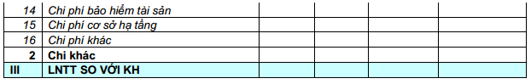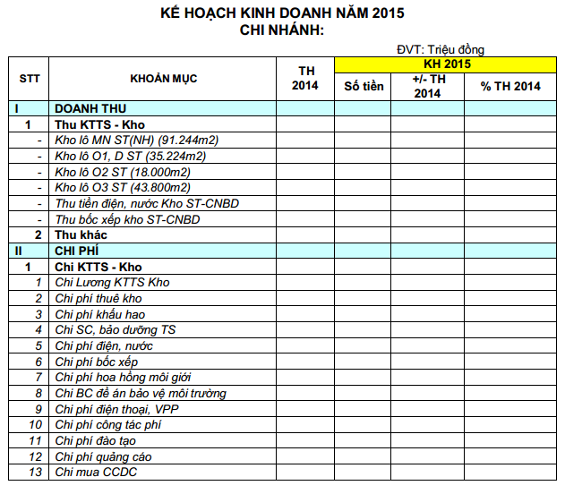

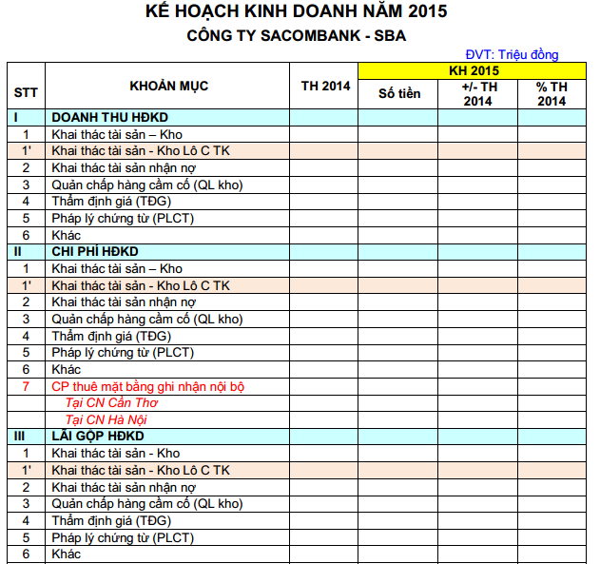

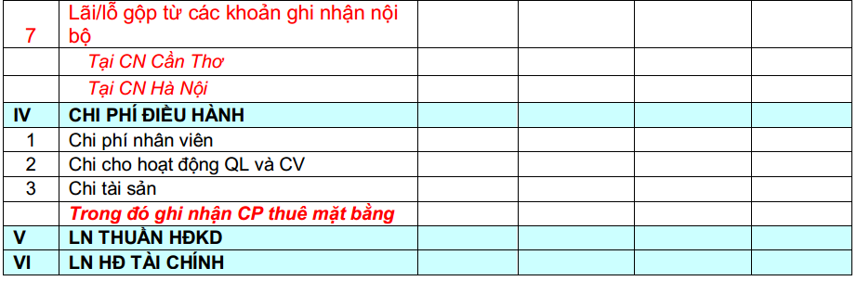

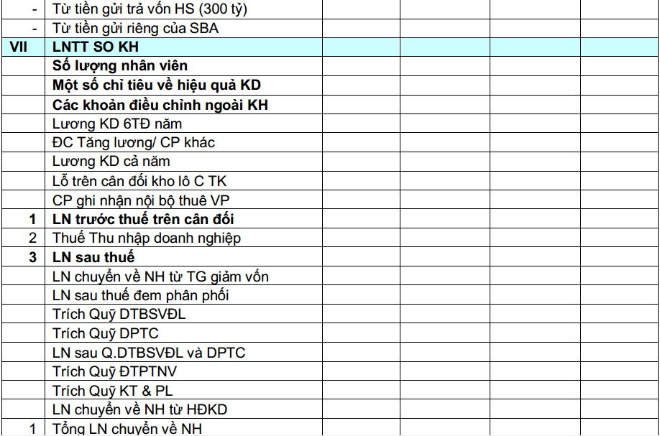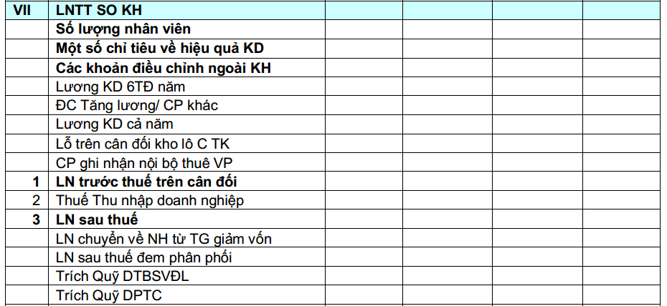

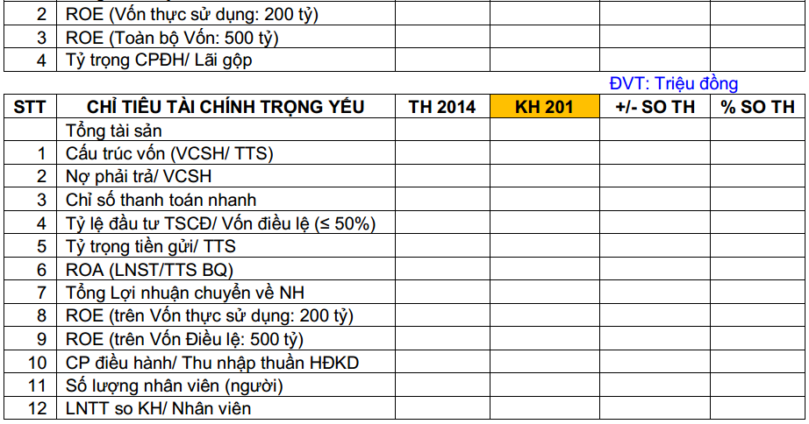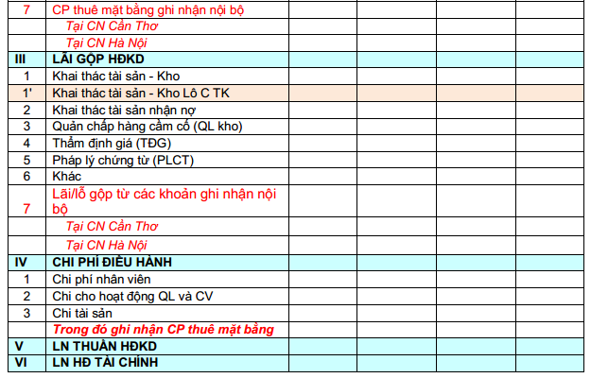

### Phân tích yêu cầu:

* Vì mỗi một chi nhánh sẽ có những khoản doanh thu và chi phí riêng biệt và mỗi một khoản thu hoặc chi sẽ có một hạng mục riêng cho nên bộ phận kế hoạch của đơn vị muốn đăng kí kế hoạch cho chi nhánh hoặc phòng ban của mình thì phải đăng kí hạng mục trước. Sau đó sẽ tạo ra các chi tiết hạng mục bên trong bao gồm các thu chi chi tiết của hạng mục đó. Ngoài ra, mỗi một chi tiết hạng mục được sinh ra đều phải có ngày giờ đầy đủ để có thể ghi log lại sau này.
* Dựa vào từng chi tiết bên trong hạng mục đó, nhóm 7 chúng em có thể lấy ra được bên trong chi tiết của hạng mục đó chi phí hoặc doanh thu tới một thời điểm rõ ràng.
* Sau khi lấy được các chi tiết hạng mục đó xong, nhóm sẽ thực hiện liên kết với bảng kế hoạch bên nhóm Quản Trị Kế Hoạch để có thể so sánh tiến độ kế hoạch.
* Nhóm Quản Trị Kế Hoạch phải thực hiện tổng hợp được tất cả các chi tiết hạng mục thu chi của từng đơn vị và chi nhánh một cách linh hoạt(Mỗi một chi nhánh phải được thêm động và mỗi một hạng mục hay chi tiết cũng vậy)
* Do bộ phận kế hoạch của từng đơn vị cũng có thể xem được chi tiết các kế hoạch của các năm trước nữa -> cho phép chọn lựa thời gian để thực hiện thống kê.
* Phải có sự phân quyền hạn ở từng đơn vị: Các đơn vị khác nhau không được phép xem kết quả kế hoạch của nhau. Kế hoạch doanh thu hoặc chi phí của tổng công ty không được phép xem bới các đơn vị khác.
* Bộ phận quản chấp hàng hóa: Mỗi một chi nhánh sẽ có các kho lô và do đó khi Khách hàng sử dụng dịch vụ Quản Chấp này sẽ có một hợp đồng ghi rõ ràng doanh thu theo thời hạn của hợp đồng và dựa vào hợp đồng đó có thể xem được chi tiết các dịch vụ kèm theo của hợp đồng đồng. Như vậy để tính được doanh thu tổng cộng của từng hợp đồng thì phải tính được doanh thu theo thời hạn của hợp đồng và doanh thu tổng các dịch vụ kèm theo.

### Thiết kế giao diện ban đầu

URL: Là phần url của trình duyệt

Tìm kiếm, truy vấn: là toolbar cho phép tìm kiếm, thêm, xóa, sửa. Ở đây nhiệm vụ của nhóm là thống kê do đó chọn nút tìm kiếm.

Navigation Menu: là menu chính của toàn hệ thống, cho phép chọn chức năng riêng biệt

Đơn vị: Có thể chọn được chi nhánh để xem tiến độ kế hoạch chi nhánh mình.

Doanh thu hoặc chi phí: combobox để chọn được truy vấn theo doanh thu hoặc chi phí.

Ngày bắt đầu: DateTimePicker để chọn được ngày bắt đầu thống kê

Ngày kết thúc: DateTimePicker để chọn ngày kết thúc thống kê

Bên dưới có nút Report: Mở giao diện Crystal Report.

### Thực hiện cài đặt giao diện trên project:

Do chỉ là thực hiện phần giao diện dựa theo phần phát thảo cho nên hiện tại vẫn chưa gặp khó khăn gì, đa số chỉ là phải tìm hiểu được các control trong Silverlight như DateTimePicker, 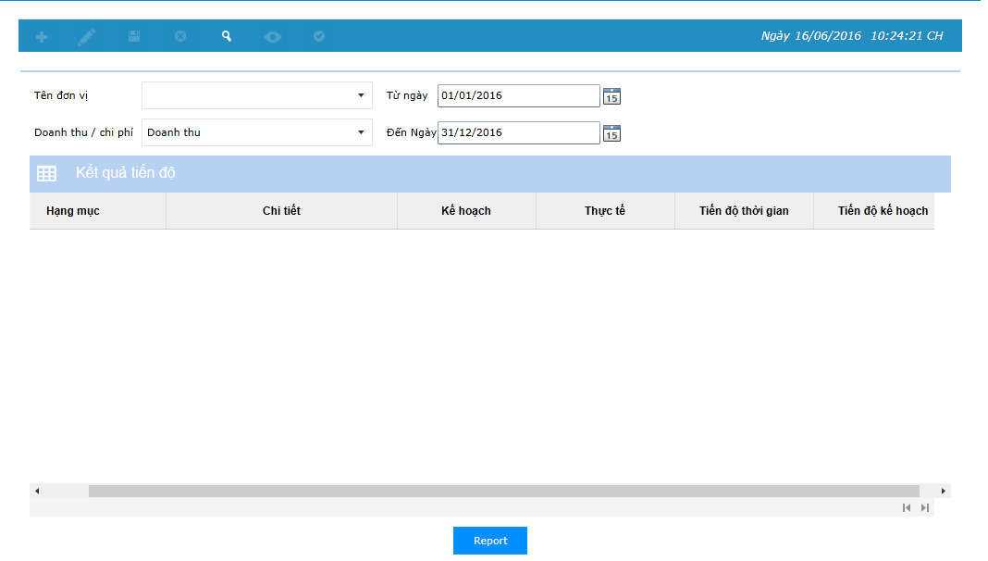Button,…

### Kết quả đạt được:

* Hiểu được nghiệp vụ chính của yêu cầu.
* Có được cái nhìn tổng quan về hệ thống hoàn thành sắp tới.
* Chưa liên hệ được với các nhóm làm module: Dịch vụ cho thuê kho và quản lý hàng hóa, Dịch vụ cho thuê kho khoán, Dịch vụ thẩm định giá và pháp lý, Chi phí nhân viên, Chi phí mua sắm TSCĐ – CCLĐ, Chi phí bảo dưỡng sửa chữa tài sản.
* Nhóm đã liên hệ và thảo luận bên nhóm Quản Trị Kế Hoạch tuy nhiên khó khăn gặp phải vẫn là việc chưa liên hệ được các nhóm còn lại để yêu cầu chỉnh sửa database.
* Trong Sprint 2 này các thành viên hoạt động tích cực góp phần vào cả Sprint:
  + Văn Thịnh
  + Huỳnh Khoa Vin
  + Thành Lộc
  + Kim Nguyên
* Hoạt động này được làm chung của các thành viên
* Phê bình 2 bạn Trí Nguyễn và Minh Trạng không hoạt động nhiều, quá trình học hỏi kém liên lạc với nhóm.
* Hoàn thành việc cài đặt Giao diện và Menu trên dự án.

# SPRINT 3: THỰC HIỆN IMPLEMENT, VIẾT CODE XỬ LÝ, VIẾT STORED PROCEDURE VÀ THỰC HIỆN LIÊN KẾT.

### Phân chia công việc

* THÀNH LỘC:

a. THỰC HIỆN KHẢO SÁT VỀ CÁC BẢNG HIỆN CÓ ĐỂ CÓ THỂ VIẾT STORED PROCEDURE.

* + - * + Gồm :

Doanh thu cho thuê kho khoán

Doanh thu thuê kho

Doanh thu quản chấp.

Doanh thu thẩm định giá,pháp lý

* + - * + Trường hợp :

Doanh thu theo từng chi nhánh theo từng hạng mục

Doanh thu cho thuê kho khoán

Doanh thu thuê kho : Bao gồm doanh thu thuê kho của hợp đồng thuê kho (ST\_HOPDONGTHUEKHO.WAREHOUSE\_ID = ST\_WAREHOUSE.WAREHOUSE\_ID),chi nhánh (ST\_WAREHOUSE.BRANCH\_ID =@MaChiNhanh) theo ngày phát sinh và ngày kết thúc.

Doanh thu quản chấp : tổng doanh thu hợp đồng theo hợp đồng,với hợp đồng được lấy từ AC\_HOPDONG\_QC của chi nhánh.

Doanh thu thẩm định giá,pháp lý

Doanh thu của tổng công ty theo từng hạng mục

Doanh thu cho thuê kho khoán

Doanh thu thuê kho : Bao gồm doanh thu thuê kho của hợp đồng thuê kho (ST\_HOPDONGTHUEKHO.WAREHOUSE\_ID = ST\_WAREHOUSE.WAREHOUSE\_ID) theo ngày phát sinh và ngày kết thúc.

Doanh thu quản chấp : tổng doanh thu hợp đồng theo hợp đồng,với hợp đồng được lấy từ AC\_HOPDONG\_QC của toàn công ty và các dịch vụ cộng thêm của hợp đồng đó từ AC\_HOPDONG\_QC\_CT.

Doanh thu thẩm định giá,pháp lý

**Mô tả sp phần chi phí** : các chi phí bao gồm các chi phí thuê kho , chi phí ngoài , các chi phí khác, chi phí ngoài cộng thêm.

* Chi phí thuê Kho : dựa vào các bảng ST\_WAREHOUSE để lấy số tiền.
* Chi Phí ngoài : CP\_MUANGOAIDVCONGTHEM lấy GIADV.
* Chi phí khác : CP\_CHIPHIKHAC lây GIACP.
* Chí phí ngoài cộng thêm : CP\_MUANGOAIDVCONGTHEM lấy SUM(GIADV)
  1. BÁO CÁO VÀ VIẾT VỀ DOANH THU VÀ CHI PHÍ TỪ NGÀY PHÁT SINH ĐẾN NGÀY KẾT THÚC CỦA CHI NHÁNH.
* Chi Phí Khác:
* Từng chi nhánh

INSERT INTO @#t1 (HANG\_MUC) VALUES (N'CHI PHÍ KHÁC')

insert into @#t1

SELECT N'' as HANG\_MUC,

cast(CP\_CHIPHIKHAC.TENCP as nvarchar(150)) as CHI\_TIET,

0 as KE\_HOACH,

cast(GIACP as MONEY) as THUC\_TE,

cast (0.0 as float) as TIEN\_DO\_THOI\_GIAN,

cast (0.0 as float) as TIEN\_DO\_KE\_HOACH

FROM CP\_CHIPHIKHAC

WHERE (DATEDIFF(DAY, CONVERT(DATETIME, @Ngay\_Phat\_Sinh, 103), NGAYPHATSINH)>=0 AND DATEDIFF(DAY, NGAYPHATSINH,CONVERT(DATETIME, @Ngay\_Ket\_Thuc, 103))>=0)

SELECT \* FROM @#t1

END

* Tổng công ty

INSERT INTO @#t1 (HANG\_MUC) VALUES (N'CHI PHÍ KHÁC')

insert into @#t1

SELECT N'' as HANG\_MUC,

cast(N'Tổng Chi Phí' as nvarchar(150)) as CHI\_TIET,

0 as KE\_HOACH,

cast(SUM(GIACP) as MONEY) as THUC\_TE,

cast (0.0 as float) as TIEN\_DO\_THOI\_GIAN,

cast (0.0 as float) as TIEN\_DO\_KE\_HOACH

FROM CP\_CHIPHIKHAC

WHERE (DATEDIFF(DAY, CONVERT(DATETIME, @Ngay\_Phat\_Sinh, 103), NGAYPHATSINH)>=0 AND DATEDIFF(DAY, NGAYPHATSINH,CONVERT(DATETIME, @Ngay\_Ket\_Thuc, 103))>=0)

select \* from @#t1

END

* Chi phí ngoài cộng thêm:
* Chi nhánh:

INSERT INTO @#t1 (HANG\_MUC) VALUES (N'CHI PHÍ NGOÀI CỘNG THÊM')

insert into @#t1

SELECT N'' as HANG\_MUC,

cast(TENDV as nvarchar(150)) as CHI\_TIET,

0 as KE\_HOACH,

cast(GIADV as MONEY) as THUC\_TE,

cast (0.0 as float) as TIEN\_DO\_THOI\_GIAN,

cast (0.0 as float) as TIEN\_DO\_KE\_HOACH

FROM CP\_MUANGOAIDVCONGTHEM

WHERE (DATEDIFF(DAY, CONVERT(DATETIME, @Ngay\_Phat\_Sinh, 103), NGAY)>=0 AND DATEDIFF(DAY, NGAY,CONVERT(DATETIME, @Ngay\_Ket\_Thuc, 103))>=0)

* Tổng công ty:

INSERT INTO @#t1 (HANG\_MUC) VALUES (N'CHI PHÍ NGOÀI CỘNG THÊM')

insert into @#t1

SELECT N'' as HANG\_MUC,

cast(N'Tổng Chi Phí' as nvarchar(150)) as CHI\_TIET,

0 as KE\_HOACH,

cast(SUM(GIADV) as MONEY) as THUC\_TE,

cast (0.0 as float) as TIEN\_DO\_THOI\_GIAN,

cast (0.0 as float) as TIEN\_DO\_KE\_HOACH

FROM CP\_MUANGOAIDVCONGTHEM

* WHERE (DATEDIFF(DAY, CONVERT(DATETIME, @Ngay\_Phat\_Sinh, 103), NGAY)>=0 AND DATEDIFF(DAY, NGAY,CONVERT(DATETIME, @Ngay\_Ket\_Thuc, 103))>=0)
* HUỲNH KHOA VIN:

1. VIẾT STORED VỀ DOANH THU THUÊ KHO, DOANH THU QUẢN CHẤP, CHI PHÍ THUÊ KHO, THIẾT KẾ CRYSTAL REPORT,

* Doanh Thu Thuê Kho: Lấy được doanh thu thuê kho từ bảng ST\_HOPDONGTHUEKHO và giá trị TongGiaTriHD.
* Theo chi nhánh:

insert into @#t1 (HANG\_MUC) VALUES (N'DOANH THU THUÊ KHO')

insert into @#t1 SELECT N'' as HANG\_MUC,

ST\_WAREHOUSE.WAREHOUSE\_NAME as CHI\_TIET,

0 as KE\_HOACH,

cast(SUM(ST\_HOPDONGTHUEKHO.TongGiaTriHD) as MONEY) as THUC\_TE,

cast (0.0 as float) as TIEN\_DO\_THOI\_GIAN,

cast (0.0 as float) as TIEN\_DO\_KE\_HOACH

FROM ST\_HOPDONGTHUEKHO, ST\_WAREHOUSE

WHERE(ST\_HOPDONGTHUEKHO.WAREHOUSE\_ID = ST\_WAREHOUSE.WAREHOUSE\_ID) AND (ST\_WAREHOUSE.BRANCH\_ID =@MaChiNhanh) AND (DATEDIFF(DAY, CONVERT(DATETIME, @Ngay\_Phat\_Sinh, 103), NgayThue)>=0 AND DATEDIFF(DAY, NgayThue,CONVERT(DATETIME, @Ngay\_Ket\_Thuc, 103))>=0) GROUP BY (WAREHOUSE\_NAME)

* Theo tổng công ty:

insert into @#t1 (HANG\_MUC) VALUES (N'DOANH THU THUÊ KHO')

insert into @#t1 SELECT N'' as HANG\_MUC,

N'Tổng Giá Trị Hợp Đồng' as CHI\_TIET,

0 as KE\_HOACH,

cast(SUM(ST\_HOPDONGTHUEKHO.TongGiaTriHD) as MONEY) as THUC\_TE,

cast (0.0 as float) as TIEN\_DO\_THOI\_GIAN,

cast (0.0 as float) as TIEN\_DO\_KE\_HOACH

FROM ST\_HOPDONGTHUEKHO, ST\_WAREHOUSE

WHERE(ST\_HOPDONGTHUEKHO.WAREHOUSE\_ID = ST\_WAREHOUSE.WAREHOUSE\_ID) AND (DATEDIFF(DAY, CONVERT(DATETIME, @Ngay\_Phat\_Sinh, 103), NgayThue)>=0 AND DATEDIFF(DAY, NgayThue,CONVERT(DATETIME, @Ngay\_Ket\_Thuc, 103))>=0)

* Doanh thu quản chấp: Tính được dựa vào bảng AC\_HOPDONG\_QC và AC\_HOPDONG\_QC\_CT bằng cách lấy giá trị hợp đồng theo kỳ hạn(AC\_HOPDONG\_QC.MUCPHI) + Tổng doanh thu các dịch vụ ngoài(AC\_HOPDONG\_QC\_CT.MUCPHI):
* Theo chi nhánh

INSERT INTO @#t2 SELECT MAHOPDONG, SUM(MUCPHI)

FROM

(

(SELECT A.MAHOPDONG, MUCPHI

FROM AC\_HOPDONG\_QC A

WHERE

A.MAHOPDONG not in(SELECT MAHOPDONG FROM AC\_HOPDONG\_QC\_CT )

AND (A.BRANCH\_ID = @MaChiNhanh)

AND DATEDIFF(DAY, CONVERT(DATETIME, @Ngay\_Phat\_Sinh, 103), A.NGAYBATDAU)>=0

AND DATEDIFF(DAY, A.NGAYBATDAU,CONVERT(DATETIME, @Ngay\_Ket\_Thuc, 103))>=0

)

UNION

(SELECT A.MAHOPDONG,

(A.MUCPHI

+ (SELECT SUM(MUCPHI) FROM AC\_HOPDONG\_QC\_CT B WHERE (A.MAHOPDONG = B.MAHOPDONG)))

FROM AC\_HOPDONG\_QC A

WHERE

A.BRANCH\_ID = @MaChiNhanh

AND DATEDIFF(DAY, CONVERT(DATETIME, @Ngay\_Phat\_Sinh, 103), A.NGAYBATDAU)>=0

AND DATEDIFF(DAY, A.NGAYBATDAU,CONVERT(DATETIME, @Ngay\_Ket\_Thuc, 103))>=0

)) t

GROUP BY MAHOPDONG

insert into @#t1 (HANG\_MUC) VALUES (N'DOANH THU QUẢN CHẤP')

insert into @#t1 SELECT N'' as HANG\_MUC,

CONCAT(N'Tổng Doanh Thu Hợp Đồng: ', (SELECT TENHOPDONG FROM AC\_HOPDONG\_QC WHERE MAHOPDONG = A.MAHOPDONG)) as CHI\_TIET,

0 AS KE\_HOACH,

CAST(A.MUCPHI AS MONEY) AS THUC\_TE,

'0.0' as TIEN\_DO\_THOI\_GIAN,

'0.0' as TIEN\_DO\_KE\_HOACH

from @#t2 A

* Theo tổng công ty

INSERT INTO @#t2 SELECT MAHOPDONG, SUM(MUCPHI)

FROM

(

(SELECT A.MAHOPDONG, MUCPHI

FROM AC\_HOPDONG\_QC A

WHERE

A.MAHOPDONG not in(SELECT MAHOPDONG FROM AC\_HOPDONG\_QC\_CT )

AND DATEDIFF(DAY, CONVERT(DATETIME, @Ngay\_Phat\_Sinh, 103), A.NGAYBATDAU)>=0

AND DATEDIFF(DAY, A.NGAYBATDAU,CONVERT(DATETIME, @Ngay\_Ket\_Thuc, 103))>=0

)

UNION

(SELECT A.MAHOPDONG,

(A.MUCPHI

+ (SELECT SUM(MUCPHI) FROM AC\_HOPDONG\_QC\_CT B WHERE (A.MAHOPDONG = B.MAHOPDONG)))

FROM AC\_HOPDONG\_QC A

WHERE

DATEDIFF(DAY, CONVERT(DATETIME, @Ngay\_Phat\_Sinh, 103), A.NGAYBATDAU)>=0

AND DATEDIFF(DAY, A.NGAYBATDAU,CONVERT(DATETIME, @Ngay\_Ket\_Thuc, 103))>=0

)) t

GROUP BY MAHOPDONG

insert into @#t1 (HANG\_MUC) VALUES (N'DOANH THU QUẢN CHẤP')

insert into @#t1 SELECT N'' as HANG\_MUC,

CONCAT(N'Tổng Doanh Thu',':') as CHI\_TIET,

0 AS KE\_HOACH,

CAST(SUM(A.MUCPHI) AS MONEY) AS THUC\_TE,

'0.0' as TIEN\_DO\_THOI\_GIAN,

'0.0' as TIEN\_DO\_KE\_HOACH

from @#t2 A

--Tham dinh gia, phap ly

insert into @#t1 (HANG\_MUC) VALUES (N'DOANH THU THẨM ĐỊNH GIÁ, PHÁP LÝ')

select \* from @#t1

* Chi phí thuê kho: Lấy từ bảng CP\_CHIPHITHUEKHO với mục CP\_CHIPHITHUEKHO.CHIPHI
  + Theo chi nhánh

INSERT INTO @#t1 (HANG\_MUC) VALUES (N'CHI PHÍ THUÊ KHO')

insert into @#t1 SELECT '' as HANG\_MUC,

CAST(ST\_WAREHOUSE.WAREHOUSE\_NAME as nvarchar(150)) AS CHI\_TIET,

0 AS KE\_HOACH,

CAST(CHIPHI AS money) as THUC\_TE,

'0.0' as TIEN\_DO\_THOI\_GIAN,

'0.0' as TIEN\_DO\_KE\_HOACH from CP\_CHIPHITHUEKHO,ST\_WAREHOUSE

where (CP\_CHIPHITHUEKHO.MAKHO = ST\_WAREHOUSE.WAREHOUSE\_ID)

AND (ST\_WAREHOUSE.BRANCH\_ID = @MaChiNhanh)

AND (DATEDIFF(DAY, CONVERT(DATETIME, @Ngay\_Phat\_Sinh, 103), NGAYBD)>=0 AND DATEDIFF(DAY, NGAYBD,CONVERT(DATETIME, @Ngay\_Ket\_Thuc, 103))>=0)

* Theo tổng công ty

INSERT INTO @#t1 (HANG\_MUC) VALUES (N'CHI PHÍ THUÊ KHO')

insert into @#t1 SELECT '' as HANG\_MUC,

N'Tổng Chi Phí' AS CHI\_TIET,

0 AS KE\_HOACH,

CAST(SUM(CHIPHI) AS money) as THUC\_TE,

'0.0' as TIEN\_DO\_THOI\_GIAN,

'0.0' as TIEN\_DO\_KE\_HOACH from CP\_CHIPHITHUEKHO,ST\_WAREHOUSE

where (CP\_CHIPHITHUEKHO.MAKHO = ST\_WAREHOUSE.WAREHOUSE\_ID)

AND (DATEDIFF(DAY, CONVERT(DATETIME, @Ngay\_Phat\_Sinh, 103), NGAYBD)>=0 AND DATEDIFF(DAY, NGAYBD,CONVERT(DATETIME, @Ngay\_Ket\_Thuc, 103))>=0)

1. Thiết kế Crystal Report:

* Học cách sử dụng Crystal Report thông qua Youtube và tutorial.
* Thiết kế các control để binding được với kết quả trả về từ Stored Procedure.
* Đa số là copy từ Crystal Report đã có sẵn trong Project ban đầu.
* Bị lỗi tràn dữ liệu ra khỏi cell trong table: Đã sửa được

1. GỘP STORED PROCEDURE THÀNH 2 STORED LỚN LÀ PL\_DOANHTHU VÀ PL\_CHIPHI

Phải biết đưa được tất cả các kết quả từ các store có sẵn về chung 1 định dạng kết quả:

* + - Hạng mục: Tên hạng mục
    - Chi tiết: Tên chi phí hoặc doanh thu bên trong hạng mục đó
    - Kế hoạch: kế hoạch đã lên trước đó
    - Thực tế: kết quả thực tế đạt được
    - Tiến độ thời gian: Dựa trên thời gian thực tế và thời gian bắt đầu đăng kí kế hoạch là bao nhiêu.
    - Tiến độ kế hoạch: Phần trăm giữa thực tế và kế hoạch đã đạt được là bao nhiêu.
* Học được cách tạo ra 1 table tạm để lưu trữ giá trị sinh ra theo từng stored procedure và insert trực tiếp kết quả truy vấn vào table này. Mỗi 1 Stored lớn đều gồm có 2 bảng tạm là @#t1 và @#t2.
* Gộp được Stored Procedure lớn, tuy nhiên có vài nhóm không liên lạc được
* Kết quả:
  + PL\_CHIPHI:

ALTER PROCEDURE [dbo].[PL\_CHIPHI]

@MaChiNhanh varchar(15) = NULL,

@Ngay\_Phat\_Sinh varchar(20) = NULL,

@Ngay\_Ket\_Thuc varchar(20) = NULL

AS

DECLARE @#t1 TABLE

(

HANG\_MUC NVARCHAR(150),

CHI\_TIET NVARCHAR(150),

KE\_HOACH MONEY,

THUC\_TE MONEY,

TIEN\_DO\_THOI\_GIAN FLOAT,

TIEN\_DO\_KE\_HOACH FLOAT

)

if(@MaChiNhanh <> '')

BEGIN

--CHI PHÍ THUÊ KHO

INSERT INTO @#t1 (HANG\_MUC) VALUES (N'CHI PHÍ THUÊ KHO')

insert into @#t1 SELECT '' as HANG\_MUC,

CAST(ST\_WAREHOUSE.WAREHOUSE\_NAME as nvarchar(150)) AS CHI\_TIET,

0 AS KE\_HOACH,

CAST(CHIPHI AS money) as THUC\_TE,

'0.0' as TIEN\_DO\_THOI\_GIAN,

'0.0' as TIEN\_DO\_KE\_HOACH from CP\_CHIPHITHUEKHO,ST\_WAREHOUSE

where (CP\_CHIPHITHUEKHO.MAKHO = ST\_WAREHOUSE.WAREHOUSE\_ID)

AND (ST\_WAREHOUSE.BRANCH\_ID = @MaChiNhanh)

AND (DATEDIFF(DAY, CONVERT(DATETIME, @Ngay\_Phat\_Sinh, 103), NGAYBD)>=0 AND DATEDIFF(DAY, NGAYBD,CONVERT(DATETIME, @Ngay\_Ket\_Thuc, 103))>=0)

--CHI PHÍ NGOÀI CỘNG THÊM

INSERT INTO @#t1 (HANG\_MUC) VALUES (N'CHI PHÍ NGOÀI CỘNG THÊM')

insert into @#t1

SELECT N'' as HANG\_MUC,

cast(TENDV as nvarchar(150)) as CHI\_TIET,

0 as KE\_HOACH,

cast(GIADV as MONEY) as THUC\_TE,

cast (0.0 as float) as TIEN\_DO\_THOI\_GIAN,

cast (0.0 as float) as TIEN\_DO\_KE\_HOACH

FROM CP\_MUANGOAIDVCONGTHEM

WHERE (DATEDIFF(DAY, CONVERT(DATETIME, @Ngay\_Phat\_Sinh, 103), NGAY)>=0 AND DATEDIFF(DAY, NGAY,CONVERT(DATETIME, @Ngay\_Ket\_Thuc, 103))>=0)

--CHI PHÍ KHÁC

INSERT INTO @#t1 (HANG\_MUC) VALUES (N'CHI PHÍ KHÁC')

insert into @#t1

SELECT N'' as HANG\_MUC,

cast(CP\_CHIPHIKHAC.TENCP as nvarchar(150)) as CHI\_TIET,

0 as KE\_HOACH,

cast(GIACP as MONEY) as THUC\_TE,

cast (0.0 as float) as TIEN\_DO\_THOI\_GIAN,

cast (0.0 as float) as TIEN\_DO\_KE\_HOACH

FROM CP\_CHIPHIKHAC

WHERE (DATEDIFF(DAY, CONVERT(DATETIME, @Ngay\_Phat\_Sinh, 103), NGAYPHATSINH)>=0 AND DATEDIFF(DAY, NGAYPHATSINH,CONVERT(DATETIME, @Ngay\_Ket\_Thuc, 103))>=0)

SELECT \* FROM @#t1

END

ELSE

BEGIN

INSERT INTO @#t1 (HANG\_MUC) VALUES (N'CHI PHÍ THUÊ KHO')

insert into @#t1 SELECT '' as HANG\_MUC,

N'Tổng Chi Phí' AS CHI\_TIET,

0 AS KE\_HOACH,

CAST(SUM(CHIPHI) AS money) as THUC\_TE,

'0.0' as TIEN\_DO\_THOI\_GIAN,

'0.0' as TIEN\_DO\_KE\_HOACH from CP\_CHIPHITHUEKHO,ST\_WAREHOUSE

where (CP\_CHIPHITHUEKHO.MAKHO = ST\_WAREHOUSE.WAREHOUSE\_ID)

AND (DATEDIFF(DAY, CONVERT(DATETIME, @Ngay\_Phat\_Sinh, 103), NGAYBD)>=0 AND DATEDIFF(DAY, NGAYBD,CONVERT(DATETIME, @Ngay\_Ket\_Thuc, 103))>=0)

--CHI PHÍ NGOÀI CỘNG THÊM

INSERT INTO @#t1 (HANG\_MUC) VALUES (N'CHI PHÍ NGOÀI CỘNG THÊM')

insert into @#t1

SELECT N'' as HANG\_MUC,

cast(N'Tổng Chi Phí' as nvarchar(150)) as CHI\_TIET,

0 as KE\_HOACH,

cast(SUM(GIADV) as MONEY) as THUC\_TE,

cast (0.0 as float) as TIEN\_DO\_THOI\_GIAN,

cast (0.0 as float) as TIEN\_DO\_KE\_HOACH

FROM CP\_MUANGOAIDVCONGTHEM

WHERE (DATEDIFF(DAY, CONVERT(DATETIME, @Ngay\_Phat\_Sinh, 103), NGAY)>=0 AND DATEDIFF(DAY, NGAY,CONVERT(DATETIME, @Ngay\_Ket\_Thuc, 103))>=0)

--CHI PHÍ KHÁC

INSERT INTO @#t1 (HANG\_MUC) VALUES (N'CHI PHÍ KHÁC')

insert into @#t1

SELECT N'' as HANG\_MUC,

cast(N'Tổng Chi Phí' as nvarchar(150)) as CHI\_TIET,

0 as KE\_HOACH,

cast(SUM(GIACP) as MONEY) as THUC\_TE,

cast (0.0 as float) as TIEN\_DO\_THOI\_GIAN,

cast (0.0 as float) as TIEN\_DO\_KE\_HOACH

FROM CP\_CHIPHIKHAC

WHERE (DATEDIFF(DAY, CONVERT(DATETIME, @Ngay\_Phat\_Sinh, 103), NGAYPHATSINH)>=0 AND DATEDIFF(DAY, NGAYPHATSINH,CONVERT(DATETIME, @Ngay\_Ket\_Thuc, 103))>=0)

select \* from @#t1

END

* PL\_DOANHTHU:

ALTER PROCEDURE [dbo].[PL\_DOANHTHU]

@MaChiNhanh varchar(15) = NULL,

@Ngay\_Phat\_Sinh varchar(20) = NULL,

@Ngay\_Ket\_Thuc varchar(20) = NULL

AS

DECLARE @#t1 TABLE

(

HANG\_MUC NVARCHAR(150),

CHI\_TIET NVARCHAR(150),

KE\_HOACH MONEY,

THUC\_TE MONEY,

TIEN\_DO\_THOI\_GIAN FLOAT,

TIEN\_DO\_KE\_HOACH FLOAT

)

DECLARE @#t2 TABLE

(

MAHOPDONG varchar(15),

MUCPHI decimal (18,0)

)

if(@MaChiNhanh <> '')

BEGIN

--Cho thuê kho khoán

insert into @#t1 (HANG\_MUC) VALUES (N'DOANH THU CHO THUÊ KHO KHOÁN')

--exec PL\_TONGDOANHTHUTHUEKHO\_Select @Ma\_Chi\_Nhanh, @Ngay\_Phat\_Sinh

insert into @#t1 (HANG\_MUC) VALUES (N'DOANH THU THUÊ KHO')

insert into @#t1 SELECT N'' as HANG\_MUC,

ST\_WAREHOUSE.WAREHOUSE\_NAME as CHI\_TIET,

0 as KE\_HOACH,

cast(SUM(ST\_HOPDONGTHUEKHO.TongGiaTriHD) as MONEY) as THUC\_TE,

cast (0.0 as float) as TIEN\_DO\_THOI\_GIAN,

cast (0.0 as float) as TIEN\_DO\_KE\_HOACH

FROM ST\_HOPDONGTHUEKHO, ST\_WAREHOUSE

WHERE(ST\_HOPDONGTHUEKHO.WAREHOUSE\_ID = ST\_WAREHOUSE.WAREHOUSE\_ID) AND (ST\_WAREHOUSE.BRANCH\_ID =@MaChiNhanh) AND (DATEDIFF(DAY, CONVERT(DATETIME, @Ngay\_Phat\_Sinh, 103), NgayThue)>=0 AND DATEDIFF(DAY, NgayThue,CONVERT(DATETIME, @Ngay\_Ket\_Thuc, 103))>=0) GROUP BY (WAREHOUSE\_NAME)

--exec PL\_TONGDOANHTHUQUANCHAP\_Select @Ma\_Chi\_Nhanh, @Ngay\_Phat\_Sinh

INSERT INTO @#t2 SELECT MAHOPDONG, SUM(MUCPHI)

FROM

(

(SELECT A.MAHOPDONG, MUCPHI

FROM AC\_HOPDONG\_QC A

WHERE

A.MAHOPDONG not in(SELECT MAHOPDONG FROM AC\_HOPDONG\_QC\_CT )

AND (A.BRANCH\_ID = @MaChiNhanh)

AND DATEDIFF(DAY, CONVERT(DATETIME, @Ngay\_Phat\_Sinh, 103), A.NGAYBATDAU)>=0

AND DATEDIFF(DAY, A.NGAYBATDAU,CONVERT(DATETIME, @Ngay\_Ket\_Thuc, 103))>=0

)

UNION

(SELECT A.MAHOPDONG,

(A.MUCPHI

+ (SELECT SUM(MUCPHI) FROM AC\_HOPDONG\_QC\_CT B WHERE (A.MAHOPDONG = B.MAHOPDONG)))

FROM AC\_HOPDONG\_QC A

WHERE

A.BRANCH\_ID = @MaChiNhanh

AND DATEDIFF(DAY, CONVERT(DATETIME, @Ngay\_Phat\_Sinh, 103), A.NGAYBATDAU)>=0

AND DATEDIFF(DAY, A.NGAYBATDAU,CONVERT(DATETIME, @Ngay\_Ket\_Thuc, 103))>=0

)) t

GROUP BY MAHOPDONG

insert into @#t1 (HANG\_MUC) VALUES (N'DOANH THU QUẢN CHẤP')

insert into @#t1 SELECT N'' as HANG\_MUC,

CONCAT(N'Tổng Doanh Thu Hợp Đồng: ', (SELECT TENHOPDONG FROM AC\_HOPDONG\_QC WHERE MAHOPDONG = A.MAHOPDONG)) as CHI\_TIET,

0 AS KE\_HOACH,

CAST(A.MUCPHI AS MONEY) AS THUC\_TE,

'0.0' as TIEN\_DO\_THOI\_GIAN,

'0.0' as TIEN\_DO\_KE\_HOACH

from @#t2 A

--Dịch vụ thẩm định giá, pháp lý

insert into @#t1 (HANG\_MUC) VALUES (N'DOANH THU THẨM ĐỊNH GIÁ, PHÁP LÝ')

select \* from @#t1

END

ELSE

BEGIN

insert into @#t1 (HANG\_MUC) VALUES (N'DOANH THU CHO THUÊ KHO KHOÁN')

--exec PL\_TONGDOANHTHUTHUEKHO\_Select @Ma\_Chi\_Nhanh, @Ngay\_Phat\_Sinh

insert into @#t1 (HANG\_MUC) VALUES (N'DOANH THU THUÊ KHO')

insert into @#t1 SELECT N'' as HANG\_MUC,

N'Tổng Giá Trị Hợp Đồng' as CHI\_TIET,

0 as KE\_HOACH,

cast(SUM(ST\_HOPDONGTHUEKHO.TongGiaTriHD) as MONEY) as THUC\_TE,

cast (0.0 as float) as TIEN\_DO\_THOI\_GIAN,

cast (0.0 as float) as TIEN\_DO\_KE\_HOACH

FROM ST\_HOPDONGTHUEKHO, ST\_WAREHOUSE

WHERE(ST\_HOPDONGTHUEKHO.WAREHOUSE\_ID = ST\_WAREHOUSE.WAREHOUSE\_ID) AND (DATEDIFF(DAY, CONVERT(DATETIME, @Ngay\_Phat\_Sinh, 103), NgayThue)>=0 AND DATEDIFF(DAY, NgayThue,CONVERT(DATETIME, @Ngay\_Ket\_Thuc, 103))>=0)

--exec PL\_TONGDOANHTHUQUANCHAP\_Select @Ma\_Chi\_Nhanh, @Ngay\_Phat\_Sinh

--exec PL\_TONGDOANHTHUQUANCHAP\_Select @Ma\_Chi\_Nhanh, @Ngay\_Phat\_Sinh

INSERT INTO @#t2 SELECT MAHOPDONG, SUM(MUCPHI)

FROM

(

(SELECT A.MAHOPDONG, MUCPHI

FROM AC\_HOPDONG\_QC A

WHERE

A.MAHOPDONG not in(SELECT MAHOPDONG FROM AC\_HOPDONG\_QC\_CT )

AND DATEDIFF(DAY, CONVERT(DATETIME, @Ngay\_Phat\_Sinh, 103), A.NGAYBATDAU)>=0

AND DATEDIFF(DAY, A.NGAYBATDAU,CONVERT(DATETIME, @Ngay\_Ket\_Thuc, 103))>=0

)

UNION

(SELECT A.MAHOPDONG,

(A.MUCPHI

+ (SELECT SUM(MUCPHI) FROM AC\_HOPDONG\_QC\_CT B WHERE (A.MAHOPDONG = B.MAHOPDONG)))

FROM AC\_HOPDONG\_QC A

WHERE

DATEDIFF(DAY, CONVERT(DATETIME, @Ngay\_Phat\_Sinh, 103), A.NGAYBATDAU)>=0

AND DATEDIFF(DAY, A.NGAYBATDAU,CONVERT(DATETIME, @Ngay\_Ket\_Thuc, 103))>=0

)) t

GROUP BY MAHOPDONG

insert into @#t1 (HANG\_MUC) VALUES (N'DOANH THU QUẢN CHẤP')

insert into @#t1 SELECT N'' as HANG\_MUC,

CONCAT(N'Tổng Doanh Thu',':') as CHI\_TIET,

0 AS KE\_HOACH,

CAST(SUM(A.MUCPHI) AS MONEY) AS THUC\_TE,

'0.0' as TIEN\_DO\_THOI\_GIAN,

'0.0' as TIEN\_DO\_KE\_HOACH

from @#t2 A

--Tham dinh gia, phap ly

insert into @#t1 (HANG\_MUC) VALUES (N'DOANH THU THẨM ĐỊNH GIÁ, PHÁP LÝ')

select \* from @#t1

END

* NGUYỄN HOÀNG KIM NGUYÊN:

1. Thực hiện nhiệm vụ Testing lại tất cả.

* **Test Strored Procedure tổng cộng**
  + **Stored Procedure Chi phí**
    - Tham số đầu vào (Input) :
      * Mã chi nhánh (varchar(15)) : kiểm tra Maxlength,phân biệt chữ hoa / thường,phân biệt có hoặc không dấu,kiễu dữ liệu input,…Cần kiểm tra phần input để có thế xử lý chính xác khi chạy Stored Procedure.
      * Ngày phát sinh (varchar(20))
      * Ngày kết thúc (varchar(20))
    - Tham số đầu ra (Output) : là 1 bảng bao gồm Hạng mục,Chi tiết,Kế hoạch,Thực tế,Tiến độ thời gian,Tiến độ kế hoạch.
      * Hạng mục : Chi phí thuê kho,Chi phí ngoài cộng thêm,Chi phí khác.
    - Trường hợp :
      * Chi phí theo từng chi nhánh.
      * Chi phí toàn công ty.
  + **Stored Procedure Doanh thu**
  + Tham số đầu vào (Input) :
    - Mã chi nhánh (varchar(15)) : kiểm tra Maxlength,phân biệt chữ hoa / thường,phân biệt có hoặc không dấu,kiễu dữ liệu input,…Cần kiểm tra phần input để có thế xử lý chính xác khi chạy Stored Procedure.
    - Ngày phát sinh (varchar(20))
    - Ngày kết thúc (varchar(20))
  + Tham số đầu ra (Output) : là 1 bảng bao gồm Hạng mục,Chi tiết,Kế hoạch,Thực tế,Tiến độ thời gian,Tiến độ kế hoạch,Mã hợp đồng,Mức phí.
    - Hạng mục : Doanh thu cho thuê kho khoán,Doanh thu thuê kho,Doanh thu quản chấp,Doanh thu thẩm định giá,pháp lý.
  + Trường hợp :
    - Doanh thu theo từng chi nhánh.
    - Doanh thu toàn công ty.
* **Lỗi hiển thị lên form – Bị lỗi khi kéo stored từ database sang**

Lỗi : show dữ liệu trắng không có gì.

Nguyên nhân: lỗi binding code bên trên project.

Khắc phục : Do dữ liệu nhập vào chưa được kiểm tra kỹ (có dấu “ “,có dấu,vượt quá maxlength,…) nên khi sử dụng stored thì kiểm tra không có,hoặc bị lỗi dữ liệu.

Để khắc phục cần phải kiểm tra kỹ phần input bên project hoặc sử dụng lệnh select trong SQL để kiểm tra dữ liệu có đúng không.

* NGUYỄN VĂN THỊNH:
* Thực hiện các nhiệm vụ liên quan đến Code xữ lý.
* Code View, VewModel, Service, Resources, Crystal report.
* Người hướng dẫn team về các vấn đề liên quan đến Project, bao gồm các mối liên hệ, các quy tắc, trình tự xử lý và việc liên kết với cơ sở dữ liệu,...

1. **Các tính năng được giao:**

|  |
| --- |
| * Code Khung sườn Model, View |
| * Thiết kế giao diện hiễn thị web |
| * Cho phép chọn Doanh Thu hoặc Chi |
| * Thiết kế Crystal report cho Doanh thu và chi phí cùng với Huỳnh Khoa Vin. |
| * Binding dữ liệu từ Stored vào Report |

1. **Các lỗi đã phát hiện và sửa chữa:**

|  |
| --- |
| * Chỉnh sửa lỗi hiển thị Crystal Report |
| * Lỗi Crystal Report |

1. **Các vấn đề khác**

|  |
| --- |
| * Vấn đề không nhận control datetime picker |
| * Code test procedure được gọi từ phần mềm |

### Kết quả đạt được:

* Team hoàn thành được nhiệm vụ được giao.
* 4 thành viên làm việc nhóm tốt:
* Huỳnh Khoa Vin
* Nguyễn Văn Thịnh
* Nguyễn Hoàng Kim Nguyên
* Nguyễn Thành Lộc.
* Học được cách xử lý, cách binding, cách liên kết các module, dữ liệu từ SQL sang Visual Studio.
* Mô tả giao diện:

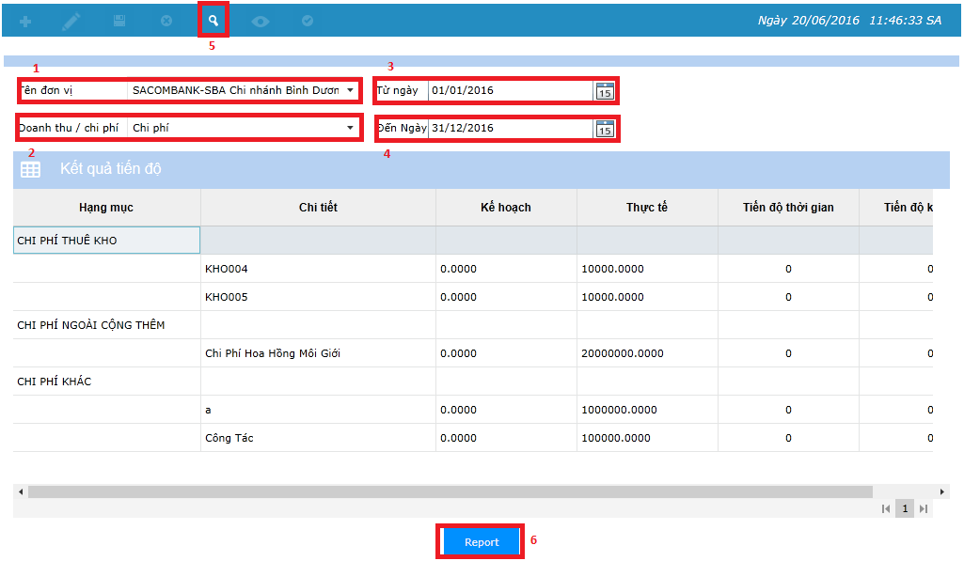

|  |  |  |
| --- | --- | --- |
| STT | Control | Thao tác |
| 1 | ComboBox tên đơn vị | Chọn tên chi nhánh |
| 2 | ComboBox doanh thu hoặc chi phí | Chọn Doanh Thu hoặc Chi Phí |
|  |  |  |
| 3 | DateTimePicker: Từ Ngày | Chọn Ngày bắt đầu |
| 4 | DateTimePicker: Đến Ngày | Chọn Ngày kết thúc |
| 5 | Button Search | Nhấn nút search để hiện kết quả. |
| 6 | Button Report | Nhấn nút Report để hiện kết quả bằng Crystal Report |

# KẾT LUẬN:

* Phần nào hoàn thành được nhiệm vụ được giao, chưa thể hoàn thành một cách đầy đủ và hoàn thiện như mong muốn vì các nguyên nhân từ các nhóm khác. Nhóm đã cố gắng liên hệ và thảo luận với nhóm Quản Trị Kế Hoạch tuy nhiên cũng không thể làm gì được vì bản chất cơ sở dữ liệu bên trong đã sai cấu trúc và các nhóm làm sai không chịu chỉnh sửa database của nhóm mình -> Kết quả không được như mong đợi.
* Học được cách làm việc trong một dự án theo mô hình Scrum
* Chưa thể tính được giá trị của module này.
* Nhóm không làm việc một cách đồng bộ, một số thành viên chưa hoạt động tích cực, chậm chạp trong quá trình nhận liên lạc và nhận phân công từ redmine cũng như không biết sử dụng đến Git.

**ĐỀ TÀI:**

**XÂY DỰNG HỆ THỐNG ERP CHO CÔNG TY SBA**

**MODULE:**

**CHI PHÍ KHÁC**

**Sinh viên thực hiện:** NHÓM 08 – SE214.G22

**Võ Xuân Anh : 12520016**

**Nguyễn Tấn Lộc: 12520236**

**Trần Chí Hiếu: 12520141**

**Võ Hắc Việt: 12520502**

**Vương Hoàng Duy: 12520116**

**Đặng Anh Tuấn: 12520479**

**Nguyễn Hoàng Nhã: 12520297**

**Mô tả công việc nhóm được nhận.**

## Trước ngày 19/04/2016.

* + Hoàn thành các chức năng cho modul quản lý tài sản/ CCLD thuộc bộ phận Hành Chánh.
  + Trong đó có các chức năng sau:
    - Quản lý tài sản cố định và công cụ lao động:
    - + TSCĐ và CCLĐ được cập nhật các thông tin sau khi chúng được mua sắm và tiếp nhận tại
    - P.HCQT: mã tài sản, đơn vị sử dụng, nhân viên sử dụng, tình trạng, …
    - + In nhãn TSCĐ
    - + Cập nhật tình trạng sử dụng, điều chuyển, các thông tin khác: cho phép P.HCQT có thể cập
    - nhật các thông tin liên quan đến TSCĐ và CCLĐ
    - + Kiểm kê: Cho phép in danh sách kiểm kê và cập nhật tình trạng sau kiểm kê (tình trạng sau
    - kiểm kê, kết quả kiểm kê có thể được user của chi nhánh thực hiện và cập nhật, phòng
    - HCQT có thể xem kết quả).
    - - Kết xuất các báo cáo:
    - + Biên bản giao nhận tài sản.
    - + Biên bản kiểm kê tài sản.
    - + Biên bản thanh lý tài sản
    - + Thẻ tài sản

## Từ ngày 19/04/2016.

* + Nhóm được phân công lại công việc, hoàn thành chức năng của 2 modul “Mua ngoài dịch vụ cộng thêm , Chi phí khác “ của Bộ phận Chi Phí /P.O.
  + Tìm hiểu các tài liệu liên quan đến nội dung trên.
  + Hoàn thành các chức năng cần cho dự án.
  + Đáp ứng các yêu cầu của giáo viên cũng như tiến độ của dự án.

## Ngày 17/05/2016.

* + Nhóm chia sẽ module”Mua ngoài dịch vụ công thêm cho nhóm khác.
  + Mục tiêu hoàn thành các chức năng của module Chi Phí Khác.

1. **Quá trình chuẩn bị dự án.**

## Chuẩn bị.

- Dựa vào mô tả dự án và các tài liệu, phác thảo các chức năng, nghiệp vụ cần thực hiện.

- Nhận tài liệu và source code về framework, tiến hành tìm hiểu các công nghệ: Silverlight, Wpf, Wcf, Mvvm, Linq.

- Tiến hành training cho nhóm về framework và cách viết một chức năng.

- Cài đặt môi trường hồ trợ cho việc hiện thực các chức năng.

- Tìm hiểu tài liệu liên quan từ các website và các văn bản khác được giới thiệu thông qua giáo viên hướng dẩn

## Mô tả công việc các sprint:

|  |  |  |
| --- | --- | --- |
| **Sprint** | **Thời gian** | **Công việc** |
| Sprint 1 | 05/04/2016 – 26/04/2016 | Mô tả nghiệp vụ  Tìm hiểu chức năng  Hỗ trợ Git  Hổ trợ việc cài đặt môi trường.  Cài đặt các framework cần thiết.  Traning lại sau khi tham gia traning ở công ty.  ...các công việc hố trợ khác... |
| Sprint 2 | 26/04/2016 - 17/05/2016 | Hoàn thành giao diện  lên bản prototype database  Hỗ trợ kĩ thuật cho các thành viên.  -Hoàn thành giao diện chương trình.  - hoàn thành database, upload lên hệ thống.  Store proceduce đươc bổ sung. |
| Sprint 3 | 17/05/2016 – 20/06/2016 | Hoàn tất các chức năng của Modul P.O Chi Phí |

1. **Tổng kết. các công việc đã làm được của nhóm.**

**Hoàn thành**:

**Công việc.**

Hiện thực được 4 chức năng dành cho module Chi Phí Khác:

- Chức năng Thêm chi phí: Chức năng này cho phép người dùng thêm các chi phí thuộc nhóm chi phí khác vào cơ sở dữ liệu, từ đó bộ phận ngân hàng sẽ lấy thông tin để báo cáo với bộ phận lảnh đạo. Các thông tin cần thiết cần phải nhập vào là: Mã chi phí, tên chi phí, ghi chú, ngày phát sinh chi phí. Số tiền đã chi ra…

- Chức năng update: Chức năng này cho phép người dùng chĩnh sửa lại các thông tin đã nhập thuộc chi phí khác. Tránh tình trạng sai sót lúc nhập.

- Chức năng tìm kiếm: chức năng này cho phép tìm kiếm 1 mục chi phí khác trong danh sách các chi phí khác trong cơ sở dữ liệu.

- Chức năng hiển thị toàn bộ danh sách chi phí khác: Hiển thị toàn bộ danh sách các chi phí khác có trong cơ sở dữ liệu.

**Kĩ năng.**

Các thành viên trong nhóm, tất cả mọi người đều có thể sử dụng VPN một cách thuần thục, nâng cao trình độ lập trình và xữ lý tình huống trong công việc.

Kĩ năng làm việc nhóm được trau dồi, gắn kết giửa các member trong team.

Xữ lý được các tình huống thường xãy ra trong quá trình phát triển phần mềm, chẳng hạn như thay đổi module, thay đổi người quản lý, hoặc các vấn đề ề bug.

Các kĩ năng mềm khác đều được cải thiện 1 cách đáng kể.

**Chưa hoàn thành:**

Với mức độ tìm hiểu và đồ án môn học. các chức năng hoàn thiện chưa thỏa mãn UX của người dùng, UI cần phát triển thêm.

Một số kĩ năng giao tiếp cần được rèn luyện.

1. **Phần công công việc tửng thành viên:**

## Quy định của nhóm:

Công cụ sử dụng: Visual Studio, SQL Server.

Công cụ trao đổi của nhóm: Skype (Họp nhóm), Facebook (thông báo tin tức), Viber (Nhận tin tức từ phía giáo viên) và website tin tức của nhóm : <https://gr08.bitrix24.com/?current_fieldset=SOCSERV>

Quy định: Việc họp nhóm phải đúng thời gian và đầy đủ các thành viên nếu vắng mặt phải có lý do chính đáng.

Hoàn thành công việc đúng tiến độ đã được đề ra. Trước và sau mỗi sprint nhóm họp để xem xét lại công việc của sprint đó và đưa ra hướng làm cho sprint tiếp theo. Các thành viên trong nhóm nhận task và cập nhật tiến độ trên redmine.

## Chi tiết các công việc đã làm:

|  |  |  |  |  |
| --- | --- | --- | --- | --- |
| **Thành viên** | **Chuẩn bị** | **Sprint 1** | **Sprint 2** | **Sprint 3** |
| Võ Xuân Anh | -Tìm hiểu nghiệp vụ/  -Tham dự buổi training tại Công ty G-Soft  -Nghiên cứu công nghệ silverlight.  -Trainning lại cho các nhóm và hỗ trợ kỹ thuật khi cần thiết  -Phân chia công việc.  - Cài đặt môi trường phát triển | -Hỗ trợ cho các thành viên trong nhóm về việc cài đặt môi trường.  - Tiên hành training cho thành viên các kiên thức sau buổi tham gia ở G-soft.  -Tìm hiểu , mô tả nghiệp vụ của module Chi phí khác và module quản lý tài sản/ccld(module này đã được thay đổi sau này) | - Tiếp tục hoàn thiện cơ sở dữ liệu, lên bản prototype cho database  - Hỗ trợ các thành viên khác trong quá trình code GUI.  -Phân công công việc trên redmine.  -Tạo nhánh riêng cho nhóm trên git sever.  - Họp tổng kết hàng tuần với lớp trưởng và các nhóm truởng khác.  - Thảo luận và góp ý công việc cần làm trong sprint tiếp theo.  - Lên database hoàn chỉnh và viết store proceduce cho các chức năng. | Phân công công việc trên redmine  -Hộ trợ kỹ thuật cho nhóm  -Tạo nhánh riêng cho nhóm trên git sever.  - Họp tổng kết hàng tuần với lớp trưởng và các nhóm truởng khác.  - Tìm hiểu và dịch tài liệu về đánh giá dự án.  - Hoàn thành chức năng Thêm Chi Phí cho module.  - Hỗ trợ hoàn thành chức năng search trong module. |
| Trần Chí Hiếu | - Tìm hiểu nghiệp vụ  - Tìm hiểu công nghệ  - Tìm hiểu framework  - Cài đặt môi trường phát triển  - Tim hiểu về git, redmine | - Tìm hiểu cách xây dựng giao diện cho chức năng dựa vào framework  -Hổ trợ xây dựng giao diện cho chức năng chi phí khác | -Thuyết trình trên lớp  -Hổ trợ xây dựng giao diện. | -Hoàn thành chức năng update dữ liệu  -Test chức năng search của module P.O Chi Phí |
| Nguyễn Tấn Lộc | - Quản lý phân chia công việc trên Git  - Tìm hiểu công nghệ  - Tìm hiểu Scrummaster  - Tham gia các cuộc hợp Git với team nhóm trưởng | - Vì không đủ năng lực nên chuyển Nhóm Trưởng lại cho bạn Xuân Anh vì bạn ấy làm tốt hơn.  - Tổng hợp cái file dịch sách, làm slide tổng hợp.  - Hổ trợ tìm về Git. | - Đảm nhận vai trò thuyết trình trên lớp phần dịch sách software engineering modern approaches-2nd  - Hổ trợ tìm hiểu tài liệu và thuật toán. | -Hổ trợ xây dựng chức năng update dữ liệu  -Tham gia Test chức năng search của modul P.O |
| Võ Hắc Việt | - Tìm hiểu nghiệp vụ  - Tìm hiểu công nghệ  - Tìm hiểu framework  - Cài đặt môi trường phát triển  - Tim hiểu về git, redmine | - Tìm hiểu cách xây dựng giao diện cho chức năng dựa vào framework  -Xây dựng giao diện cho chức năng chi phí khác | - Viết Store procedure cho chức năng insert chi phí khác  -Viết service cho chức năng insert chi phí khác | - Viết viewmodel cho chức năng insert chi phí khác  -Hoàn thiện chức năng, sửa lỗi  - Hổ trợ merge code |
| Vương Hoàng Duy | - Tìm hiểu nghiệp vụ  - Tìm hiểu mô hình, công nghệ  - Tìm hiểu framework  - Cài đặt môi trường phát triển  - Tim hiểu về git, redmine | - Hỗ trợ xây dựng các giao diện chức năng  - Hỗ trợ dịch sách  - Làm slide thuyết trình | - Hỗ trợ xây dựng cho chức năng update  -Thảo luận và góp ý trong các sprint tiếp theo | - Tiến hành test cho chức năng update  -Hoàn thiện chức năng update  - Hổ trợ merge code |
| Đặng Anh Tuấn | -Tìm hiểu nghiệp vụ  -Cài đặt môi  trường phát triển dự án  -Tìm hiểu về framework  -Tìm hiểu về git.  -Tìm hiểu về radmine quản lí dự án  -Xem video hướng dẫn và làm theo  -Tìm hiểu cấu trúc đồ án  -Tìm hiểu mô hình MVVM  Công nghê WPF, WCF | -Kết nối vpn vào của trường  -Clone project từ git  -kết nối database  -Tìm hiểu về nghiêp vụ chức năng chuẩn bị làm | - Tìm hiểu cách xây dựng giao diện cho chức năng dựa vào framework  -Xây dựng giao diện cho chức năng thanh toán dịch vụ chi phí bên ngoài (Edit, View)  -Xây dựng ViewModel, việt service cho chức năng insert , view  (Chức năng này sau đó được chuyển cho nhóm khác, ngưng phát triển ) | -Hỗ trợ hoàn thành viewmodel  -Test chức năng insert P.O chi phí  -Push code lên nhánh của nhóm  -Hoàn chỉnh chức năng |
| Nguyễn Hoàng Nhã | -Tìm hiểu nghiệp vụ  -Tìm hiểu về Framework  -Tìm hiểu về Git và Redmine  -Xem video hướng dẫn trên YouTube  -Tìm hiểu môi trường cài đặt, công cụ bổ trợ. | Kết nối vpn của trường.  Kết nối Database  Clone project về tiến hành chạy thử và kiểm tra lỗi  Đọc tài liệu nghiệp vụ và phân tích chức năng sẽ làm với các thành viên khác | -Tìm hiểu đề tài và chuẩn bị thuyết trình trên lớp  -Dich sách phần 14  -Hỗ trợ lên ý tưởng về xây dựng giao diện | -Hỗ trợ test chức năng insert của module chi phí của hệ thống.  -Test chức năng update với các thành viên khác.  - Nghiên cứu và thực hiện chức năng Search |

BÁO CÁO MODULE

CHI PHÍ NHÂN VIÊN

Sinh viên thực hiện Nhóm 9: 12520026 – Phan Y Biển

12520328 – Võ Hoài Phương

12520347 – Phạm Minh Quy

12520353 – Phạm Thanh Sang 12520395 – Bùi Văn Thành

12520412 – Đỗ Đức Thiện

1. **TÌM HIỂU NGHIỆP VỤ**
2. Xác định yêu cầu

* Quản lý chi phí của nhân viên từng bị xem là vô ích và ít quan trọng nhất trong hoạt động tài chính giờ đây lại là chủ đề hàng đầu trong chương trình quản trị doanh nghiệp, đặc biệt trong thời điểm kinh tế khó khăn. Trong bối cảnh kinh tế hiện tại, chủ doanh nghiệp đã buộc phải quan tâm về vấn đề quản lý nói chung và quản lý tài chính nói riêng để bảo đảm rằng nhân viên của mình không ‘vung tay quá trán’ khi sử dụng tiền của công ty. Vì vậy yêu cầu là cần có biện pháp quản lý chi phí nhân viên hợp lý và tích cực để doanh nghiệp đạt hiệu quả công việc cao nhất.

1. Phân tích nghiệp vụ
2. **THIẾT KẾ DỮ LIỆU**
3. Cấu trúc bảng dữ liệu

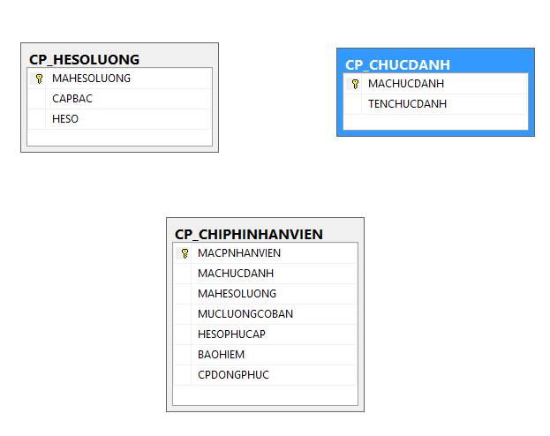

1. Mô tả chi tiết
   1. BẢNG HỆ SỐ LƯƠNG

|  |  |  |  |
| --- | --- | --- | --- |
| STT | Tên Trường | Kiểu dữ liệu | Ràng buộc |
| 1 | MAHESOLUONG | VARCHAR (15) | Khóa chính |
| 2 | CAPBAC | FLOAT | Lớn hơn 0 |
| 3 | HESO | FLOAT | Lớn hơn 0 |

* 1. BẢNG CHỨC DANH

|  |  |  |  |
| --- | --- | --- | --- |
| STT | Tên Trường | Kiểu dữ liệu | Ràng buộc |
| 1 | MACHUCDANH | VARCHAR (15) | Khóa chính |
| 2 | TENCHUCDANH | NVARCHAR(MAX) |  |

* 1. BẢNG CHI PHÍ NHÂN VIÊN

|  |  |  |  |
| --- | --- | --- | --- |
| STT | Tên Trường | Kiểu dữ liệu | Ràng buộc |
| 1 | MACHIPHINHANVIEN | VARCHAR(15) | Khóa chính |
| 2 | MACHUCDANH | VARCHAR(15) | NOT NULL |
| 3 | MAHESOLUONG | VARCHAR(15) | NOT NULL |
| 4 | MUCLUONGCOBAN | DECIMAL(18,0) | Lớn hơn 0 |
| 5 | HESOPHUCAP | FLOAT | Lớn hơn 0 |
| 6 | BAOHIEM | DECIMAL(18,0) | Lớn hơn 0 |
| 7 | CPDONGPHUC | DECIMAL(18,0) | Lớn hơn 0 |

1. **THIẾT KẾ GIAO DIỆN**
2. Chức năng quản lý chức danh
   1. *Danh sách chức danh*

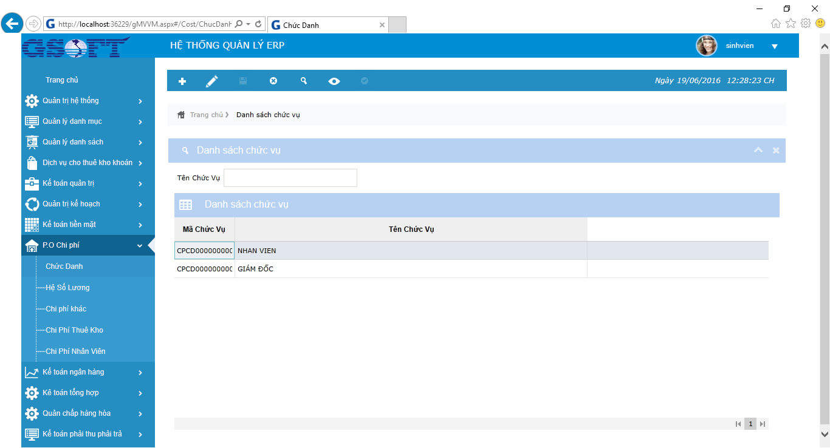

* 1. *Chỉnh sửa chức danh*

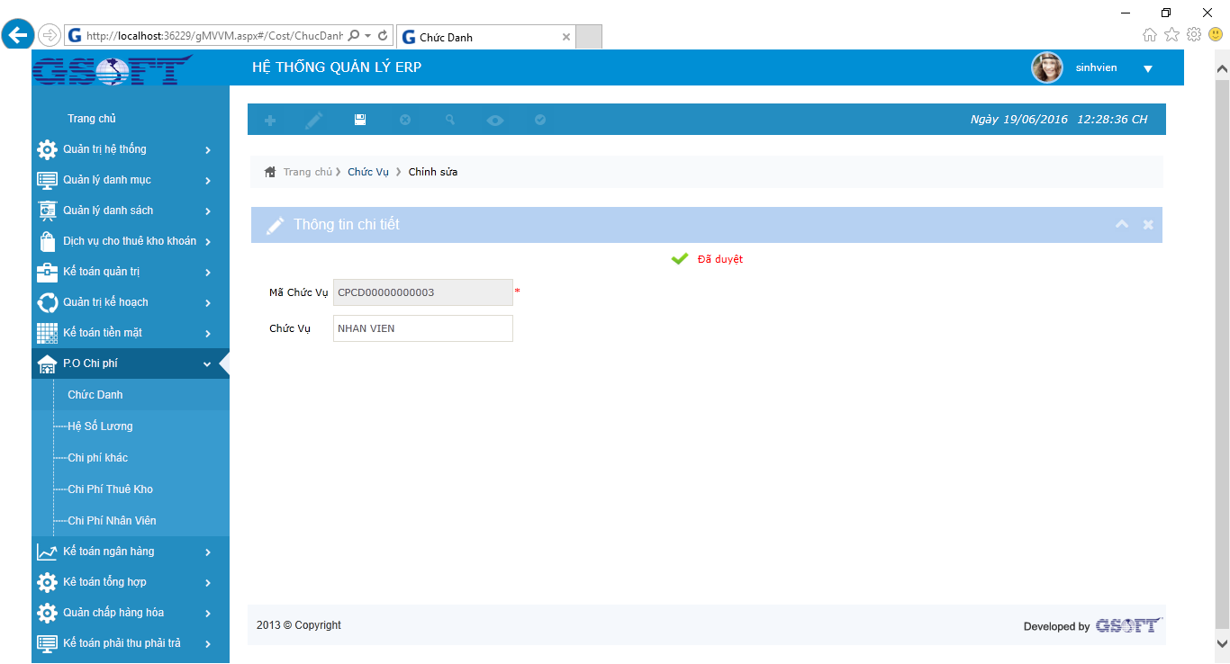

1. Chức năng quản lý hệ số lương
   1. *Danh sách hệ số lương*

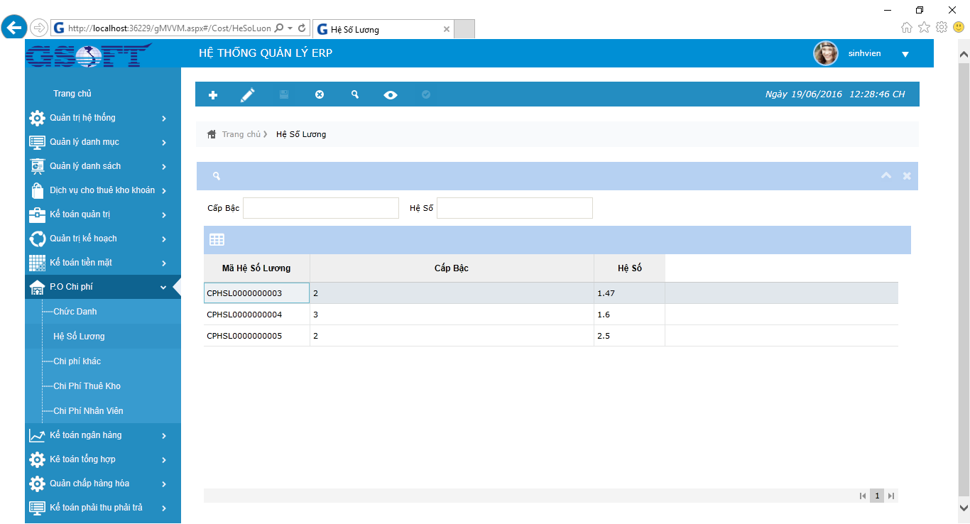

* 1. *Chỉnh sửa hệ số lương*

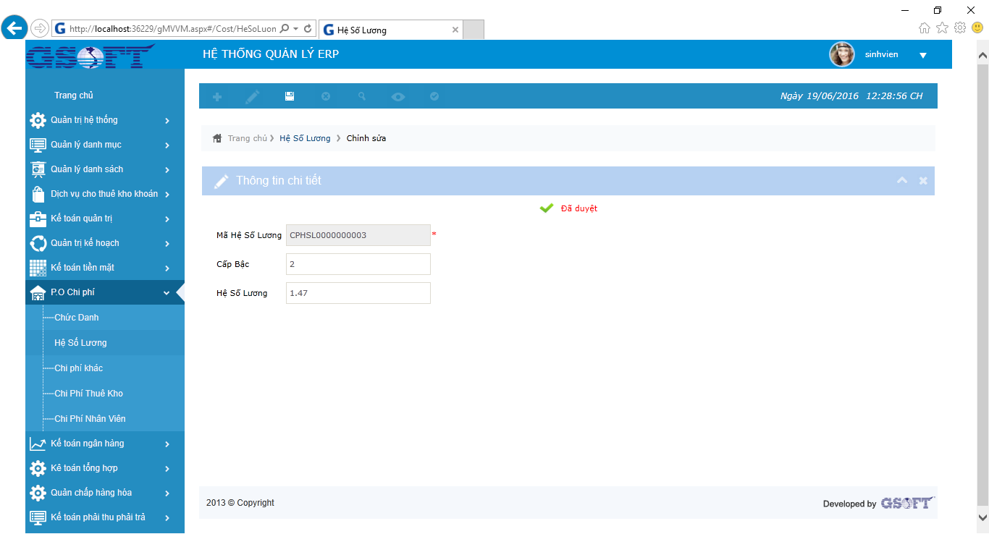

1. Chức năng quản lý chi phí nhân viên
   1. *Danh sách chi phí nhân viên*

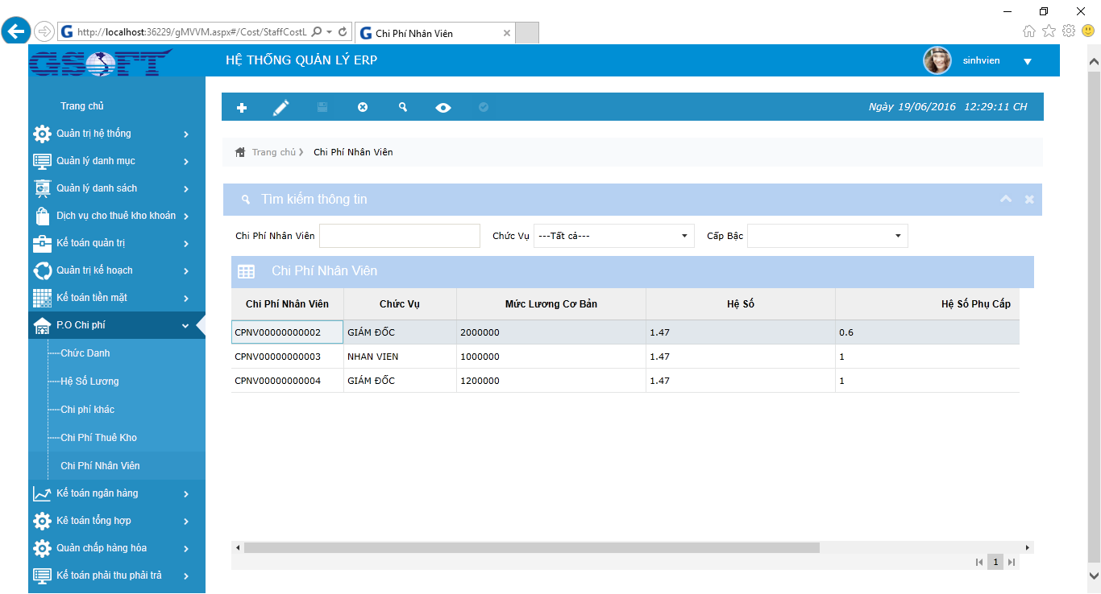

* 1. *Chỉnh sửa chi phí nhân viên*

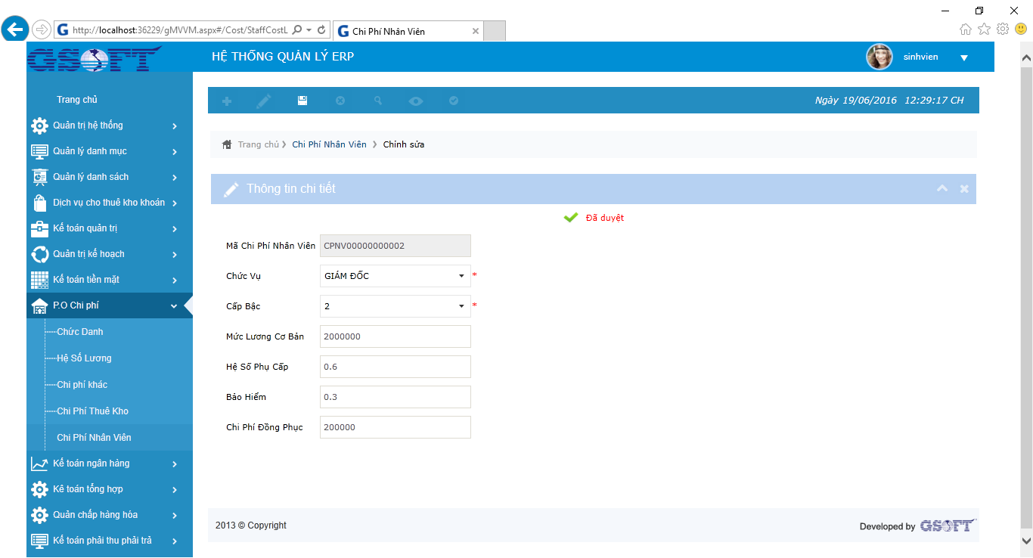

1. **QUÁ TRÌNH THỰC HIỆN DỰ ÁN**
2. Quá trình chuẩn bị

* Dựa vào các yêu cầu chung, tìm hiểu, phân tích các nghiệp vụ của nhóm, liệt kê các nghiệp vụ cần thực hiện.
* Tìm hiểu giao diện thiết kế dựa trên công nghệ Silverlight, đặc tả XAML và được quản lý bởi mô hình MVVM.
* Ngôn ngữ lập trình sử dụng: C# ASP.NET, XAML, LINQ
* Tìm hiểu giao tiếp dữ liệu bằng LINQ và WCF Services
* Tìm hiểu cơ sở dữ liệu: Microsoft SQL Server
* Quản lý cầu hình: VPN, SourceTree. Theo dõi công việc trên Redmine.
* IDE: Microsoft Visual 2013
* Trình soạn text: Notepad++
* Phương tiện trao đổi thông tin: Skype, Facebook, Zalo.
* Trình duyệt thử nghiệm: Google Chrome.
* Công cụ hỗ trợ từ xa: Teamviewer 11
* Trình soạn báo cáo: Microsoft Word 2013, Microsoft Word Online (via OneDrive)
* Hỗ trợ thông tin, kiến thức lập trình: Google Search
* Hỗ trợ cập nhật thông tin: Redmine, Google Gmail

1. Phân chia công việc theo mô hình Scrum
   1. *Sprint 1: Phân tích tài liệu – Cài đặt môi trường*

* Dựa vào nghiệp vụ đã tìm hiểu và mô tả, phân tích tài liệu và nghiên cứu tài liệu bên ngoài để hiểu rõ nghiệp vụ.
* Các thành viên thực hiện cài đặt môi trường phát triển, chạy framework hệ thống đã được dựng sẵn.
  1. *Sprint 2: Mô tả dữ liệu – Thiết kế giao diện*
* Dựa vào mô tả đã tìm hiểu được, nhóm thực hiện việc mô tả dữ liệu, tạo các bản dữ liệu, viết store procedured, thiết kế giao diện.
  1. *Sprint 3: Code chức năng*
* Dựa vào cơ sở dữ liệu và giao diện, nhóm thực hiện việc code chức năng các nghiệp vụ: thêm, xóa, sửa, tìm kiếm.

1. Mô tả chi tiết công việc
   1. ***Phan Y Biển***
      1. *Công việc được phân công*

* Cấu hình quản lý dự án
* Xây dựng môi trường, build framework
* Xây dựng giao diện
* Viết WebService (interface, implement): Hệ số lương
* Viết ViewModel: Chức danh Edit.
* Merge code lên master với Khoa.
  + 1. *Mô tả công việc*
* Cấu hình quản lý dự án: Sử dụng git và SourceTree để clone Project từ master. Tạo nhánh riêng cho nhóm để xây dựng chức năng hệ thống và quản lý source code.
* Xây dựng môi trường, build framework: Cài đặt, thiết lập các môi trường hoạt động của hệ thống. Chạy được framework hệ thống đã được dựng sẵn.
* Xây dựng giao diện: Xây dựng giao diện các màn hình ChiPhiNhanVienListView, ChiPhiNhanVienEditView, ChucDanhListView, ChucDanhEditView, HeSoLuongListView, HeSoLuongEditView.
* Viết WebService (interface, implement) Hệ số lương
* Viết ViewModel: Chức danh Edit.
* Merge code lên master với Khoa: Thực hiện đồng bộ code từ nhánh riêng của nhóm lên master.
  + 1. *Những điều học được khi làm đồ án*
* Tìm hiểu được nghiệp vụ trong việc quản lý chi phí nhân viên.
* Cách quản lý và thực hiện dự án lớn.
* Nâng cao khả năng lập trình.
* Khả năng làm việc nhóm và phân chia công việc hiệu quả
  + 1. *Những hạn chế*
* Tiếp xúc với việc quản lý và những công nghệ mới nên còn gặp nhiều khó khăn.
* Còn hạn chế trong việc phân chia công việc một cách hiệu quả
  1. ***Võ Hoài Phương***
     1. *Công việc được phân công*
* Viết Stored Procedured
* Viết WebService (interface, implement) Chức Danh
* Viết ViewModel: Hệ số lương Listview
* Viết ViewModel: Chi phí nhân viên Edit
* Load dữ liệu
  + 1. *Mô tả công việc*
* Viết Stored Procedured:
  + CP\_CHIPHINHANVIEN\_ById
  + CP\_CHIPHINHANVIEN\_ByTop
  + CP\_CHIPHINHANVIEN\_Del
  + CP\_CHIPHINHANVIEN\_GetAll
  + CP\_CHIPHINHANVIEN\_Ins
  + CP\_CHIPHINHANVIEN\_Search
  + CP\_CHIPHINHANVIEN\_Upd
  + CP\_CHUCDANH\_ById
  + CP\_CHUCDANH\_ByTop
  + CP\_CHUCDANH\_Del
  + CP\_CHUCDANH\_GetAll
  + CP\_CHUCDANH\_Ins
  + CP\_CHUCDANH\_Search
  + CP\_CHUCDANH\_Upd
* Viết WebService (interface, implement) Chức Danh
* Viết ViewModel: Hệ số lương Listview
* Viết ViewModel: Chi phí nhân viên Edit
* Load dữ liệu
  + 1. *Những điều học được khi làm đồ án*
* Cách quản lý dự án bằng redmine và Bitrix24.
* Thiết kế giao diện theo yêu cầu và sửa lỗi giao diện.
* Hiểu được nghiệp vụ và tạo Database cho chức năng Quản lý chi phí nhân viên.
* Biết cách cài đặt, sử dụng VPN.
* Hiểu được những khó khăn khi tham gia vào 1 dự án với nhiều nhóm tham gia.
* Có cơ hội được training tại công ty phần mềm G-Soft. Biết được về quy trình làm phần mềm quản lý ERP (hoạch đinh tài chính doanh nghiệp).
* Nâng cao kĩ năng làm việc nhóm, cách đánh giá, phân chia công việc cho từng thành viên.
  1. ***Phạm Thanh Sang***
     1. *Công việc được phân công*
* Add Resource
* WebService: interface/implement
* ViewModel: Chức Danh listview
* ViewModel: chi phí nhân viên listview
  + 1. *Mô tả công việc*
* Add Resource
* Tạo các files resource, mục đích định nghĩa các titles cho các labels trong Views với 2 ngôn ngữ tiếng Anh và tiếng Việt
* ChiPhiNhanVienResource.resx

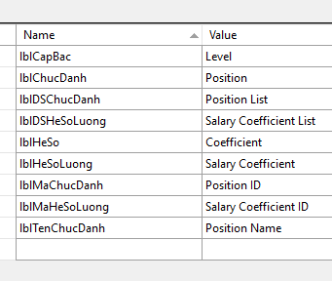

* ChiPhiNhanVienResource.vi-VN.resx

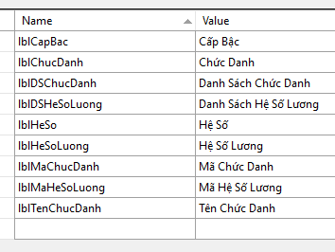

* Các labels được định nghĩa:
  + lblCapBac: cấp bậc nhân viên
  + lblChucDanh: chức danh nhân viên
  + lblDSChucDanh: danh sách chức danh nhân viên
  + lblDSHeSoLuong: danh sách hệ số lương
  + lblHeSo: cột hệ số lương
  + lblHeSoLuong: bảng hệ số lương
  + lblMaChucDanh: mã chức danh
  + lblMaHeSoLuong: mã hệ số lương nhân viên
  + lblTenChucDanh: tên chức danh nhân viên
* Web.Service: interface/implement
* Interfaces
  + IChucDanh: GetAll, Insert, Update, Delete
  + IHeSoLuong: GetAll, Insert, Update, Delete
  + IChiPhiNhanVien: GetAll, Insert, Update, Delete
* Implements
* ViewModel: Chức Danh listview
* ViewModel: chi phí nhân viên listview
  + 1. *Những điều học được khi làm đồ án*

1. Kỹ năng mềm:

* Teamwork:
* Lắng nghe ý kiến các thành viên trong nhóm
* Quan sát, theo dõi và góp ý quá trình làm việc của các thành viên
* Hạn chế cái tôi
* Quản lý thời gian:
* Sắp xếp thời gian hợp lý với các công việc khác
* Tuân thủ deadline
* Kỹ năng giải quyết vấn đề:
* Tìm nguyên nhân cốt lõi và các nguyên nhân liên quan khi gặp vấn đề
* Tìm kiếm nguyên nhân online
* Giải quyết cùng mọi người trong nhóm
* Áp lực làm việc trong một dự án lớn

1. Kỹ thuật:

* Học được kiến trúc MVVC
* Học được công nghệ Silverlight
* Quản lý cấu hình với git
* Quản lý công việc với Redmide
* Nâng cao kỹ năng lập trình C#
  + 1. *Những hạn chế*
* Tiếp xúc với công nghệ mới còn yếu kém, chậm tiến độ.
* Tương tác, giao tiếp với nhóm còn nhiều thiếu sót, khó để mọi người hiểu được những gì cần truyền đạt.
* Những kiến thức đã biết vẫn còn nhiều điểm chưa vững vàng, cần được trao dồi thêm.
  1. ***Phạm Minh Quy***
     1. *Công việc được phân công*
* Mô tả chung: ViewModel - Hệ số lương edit, Stored Procedure và Mô tả nghiệp vụ.
* Sprint 1: ViewModel - Hệ số lương edit
  + Tìm hiểu nghiệp vụ, nghiên cứu tài liệu về hệ số lương.
  + Cài đặt môi trường, sửa lỗi, build và chạy project.
* Sprint 2: Stored Proceduce
  + Tạo giao thức truy cập đến cơ sở dữ liệu.
  + Fix bug các giao thức đã xây dựng.
* Sprint 3: Mô tả nghiệp vụ
  + Mô tả phương thức xử lý cho truy cập lương, hệ số lương
  + Dùng biểu đồ trực quan show cho nhóm trước khi mô tả để thống nhất được ý kiến của nhau.
    1. *Mô tả công việc*
* Task 1: ViewModel - Hệ số lương edit
  + Tìm hiểu tài liệu tham khảo về hệ sô lương cho thích hợp với các yêu cầu của khách hàng và các chức năng đã thiết kế của hệ thống.
  + Thiết kế sơ bộ, show cho nhóm những chi tiết chính.
* Task 2: Stored Proceduce
  + Lên kế hoạch, danh sách các thủ tục và phương thức chính cho xử lý dữ liệu hệ số lương.
  + Show cho nhóm để được góp ý, thống nhất ý kiến
* Lên danh sách chi tiết các phương thức đã thống nhất, càng chi tiết càng tốt để phục vụ cho việc code được thuận lợi càng chi tiết can
* Danh sách các Stored Proceduce về hệ số lương:
  + CP\_HESOLUONG\_ByTop
  + CP\_HESOLUONG\_Del
  + CP\_HESOLUONG\_GetAll
  + CP\_HESOLUONG\_Ins
  + CP\_HESOLUONG\_Search
  + CP\_HESOLUONG\_Upd
* Task 3: Mô tả nghiệp vụ
  + Lên danh sách các nghiệp vụ
  + Trình bày sắp xếp các quy trình của nghiệp vụ theo sơ đồ logic
  + Show cho nhóm để được góp ý hoàn thiện và thống nhất ý kiến
  + Vẽ sơ đồ cho mô hình nghiệp vụ chính thức.
  + Liên kết với Store Proceduce để cho việc lập trình thiết kế Stored dễ dàng và thuận tiện.
    1. *Những điều học được khi làm đồ án:*
* Nâng cao kỹ năng lập trình, biết cách lên kế hoạch, show công việc mình đã làm cho nhóm để được đóng góp ý kiến và hoàn thiện nhiệm vụ của mình. Từ đó biết được những hạn chế của cá nhân và tự tìm cách trao dồi nâng cao hạn chế đó.
* Được trôi dào các kỹ năng làm việc nhóm cũng từ đó mà mỗi người đã có được những kinh nghiệm quý báu khi làm việc cùng nhau, đó là cần phải hiểu ý đồng đội, biết cách phản biện, nêu ra ý kiến cá nhân và tôn trọng ý kiến của nhau và nhiều kinh nghiệm quá báu khác mà trong khuôn khổ báo cáo về phần mềm thì không thể nói chi tiết được tất cả.
* Có cơ hội được show kỹ năng làm việc cua
  + 1. *Những hạn chế*
* Tiếp xúc với công nghệ mới nên việc tiếp thu còn yếu kém, chậm tiến độ.
* Tương tác, giao tiếp với nhóm còn nhiều thiếu sót, khó để mọi người hiểu được những gì cần truyền đạt.
* Những kiến thức đã biết vẫn còn nhiều điểm chưa vững vàng, cần được trao dồi thêm.
  1. ***Đỗ Đức Thiện***
     1. *Công việc được phân công*
* Mô tả chung: tạo database, nghiên cứu tài liệu, fix bug giao diện, hỗ trợ team code chức năng.
* Sprint 1: nghiên cứu tài liệu, mô tả nghiệp vụ, tìm hiểu chức năng, cấu hình Git quản lý dự án, Build và chạy Framework dự án.
  + Tìm hiểu nghiệp vụ, nghiên cứu tài liệu.
  + Cài đặt môi trường, sửa lỗi, build và chạy project.
* Sprint 2: tạo database và xây dựng giao diện
  + Tạo database.
  + Fix bug giao diện.
  + Hỗ trợ Phan Y Biển thiết kế giao diện.
* Sprint 3: code chức năng Quản lý chi phí nhân viên
  + Hỗ trợ Phạm Thanh Sang và Võ Hoài Phương.
    1. *Mô tả công việc*
* Task 1: tạo database
  + Thiết kế và tạo database cho chức năng Quản lý chi phí nhân viên.
  + Cụ thể là tạo 3 bảng: CP\_CHIPHINHANVIEN, CP\_HESOLUONG, CP\_CHUCDANH.
* Task 2: Tham gia thiết kế giao diện và fix bug giao diện
  + Thiết kế giao diện cho chức năng Quản lý chi phí nhân viên.
  + Fix bug giao diện nếu có phát sinh.
* Task 3: Hỗ trợ team code chức năng
  + Hỗ trợ Phạm Thanh Sang làm phần WebService: interface/ implement.
  + Hỗ trợ Võ Hoài Phương sửa lỗi Database.
    1. *Những điều học được khi làm đồ án*
* Cách quản lý dự án bằng redmine và Bitrix24.
* Thiết kế giao diện theo yêu cầu và sửa lỗi giao diện.
* Hiểu được nghiệp vụ và tạo Database cho chức năng Quản lý chi phí nhân viên.
* Biết cách cài đặt, sử dụng VPN.
* Hiểu được những khó khăn khi tham gia vào 1 dự án với nhiều nhóm tham gia.
* Có cơ hội được training tại công ty phần mềm G-Soft. Biết được về quy trình làm phần mềm quản lý ERP (hoạch đinh tài chính doanh nghiệp).
* Nâng cao kĩ năng làm việc nhóm, cách đánh giá, phân chia công việc cho từng thành viên.
  + 1. *Những hạn chế*
* Tương tác với các thành viên trong nhóm còn chưa thực sự hiệu quả.
* Tiếp xúc với công nghệ mới còn gặp nhiều khó khăn.
* Xử lý công việc được giao còn chậm.
  1. ***Bùi Văn Thành***
     1. *Công việc được phân công*
* Tìm tài liệu và phân tích
* Tìm tài liệu
  + Tìm hiểu về ERP, phần mềm quản lý đa năng dùng trong các doanh nghiệp: <http://quantrimang.com/tim-hieu-ve-erp-phan-mem-quan-ly-da-nang-dung-trong-cac-doanh-nghiep-108208> .
* Chi phí lương nhân viên:
  + <http://www.sinnovasoft.com/san-pham/phan-mem-quan-ly-beauty-salon-sinnova-salon/quan-ly-nhan-vien--tien-luong-371>
  + <https://www.ecount.vn/product/payroll/payroll-software-program-small-business.aspx>
  + <http://luanvan.co/luan-van/de-tai-phan-tich-he-thong-quan-ly-luong-he-thong-thong-tin-quan-ly-16481/>
* Phân tích tài liệu
* Xác định yêu cầu, chức năng
* Các yêu cầu
  + Định nghĩa các chức danh nhân viên
  + Định nghĩa các cấp bậc nhân viên
  + Định nghĩa các hệ số lương cơ bản tương ứng với các cấp bậc nhân viên.
  + Định nghĩa danh sách các loại phí nhân viên: Mức lương cơ bản, hệ số phụ cấp, bảo hiểm, chi phí đồng phục.
* Lên các chức năng
  + Chức danh nhân viên: Thêm, Xóa, Sửa, Tìm kiếm, Liệt kê danh sách, Xem chi tiết, Lọc theo tên chức danh
  + Cấp bậc nhân viên: Thêm, Xóa, Sửa, Tìm kiếm, Liệt kê danh sách, Xem chi tiết, Lọc theo mã cấp bậc và tên cấp bậc nhân viên
  + Hệ số lương: Thêm, Xóa, Sửa, Tìm kiếm, Liệt kê danh sách, Xem chi tiết, Lọc theo mã số lương và hệ sống lương
  + Chi Phí Nhân Viên: Mức lương cơ bản, Hệ số phụ cấp, Bảo hiểm, Chi phí đồng phục.
* Mô tả dữ liệu:
  + Chức danh: Mã chức danh, tên chức danh
  + Cấp bậc: Mã cấp bậc, tên cấp bậc, mã hệ số
  + Chi phí nhân viên: Mã cán bộ nhân viên, mã chức danh, mã hệ số lương, mức lương cơ bản, hệ số phụ cấp, bảo hiểm, chi phí đồng phục.
* Bảng dữ liệu



* Các ràng buộc dữ liệu: Không có.
  + 1. *Những điều học được khi làm đồ án:*
* Cách làm việc nhóm và phân chia công việc hiệu quả.
* Tìm hiểu chi tiết về mô tả chức năng và dữ liệu
* Biết thêm về ngôn ngữ và công nghệ mới về lý thuyết và cách sử dụng. Biết cách cài đặt, sử dụng VPN, biết về kho lưu trữ dữ liệu Github.
* Có cơ hội được training tại công ty phần mềm G-Soft. Một công ty phần mềm lớn. Biết được về quy trình làm phần mềm quản lý ERP (hoạch đinh tài chính doanh nghiệp).
  + 1. *Những hạn chế*
* Còn phụ thuộc vào những bạn khác trong nhóm.
* Tiếp xúc với công nghệ mới còn chậm
* Giao tiếp với các thành viên trong nhóm hiệu quả chưa cao.

1. **TỔNG KẾT**

* Sau gần 3 tháng tập trung vào đồ án, nhóm đã hoàn thành tốt được những nhiệm vụ được giao từ khâu nhận nhiệm vụ, lên kế hoạch, phân chia công việc cho từng thành viên đến khi kết thúc nhiệm vụ. Với mong muốn cùng với các nhóm thành viên khác xây dựng một hệ thống chuyên nghiệp với tiêu chuẩn và chất lượng quốc tế dành cho khách hàng là Sacombank – một trong những ngân hàng đầu Việt Nam, nhóm đã làm việc tận tâm, hết mình và đã phối hợp ăn ý với các nhóm khác để hoàn thành được hệ thống tốt hết sức có thể. Và để hoàn thành được tốt như vậy, nhóm đã họp đều đặn cứ mỗi 3 ngày / lần, từng thành viên phối hợp ăn ý với nhau. Cũng từ đó mà mỗi người đã có được những kinh nghiệm quý báu khi làm việc nhóm, đó là cần phải hiểu ý đồng đội, biết cách phản biện, nêu ra ý kiến cá nhân và tôn trọng ý kiến của nhau và nhiều kinh nghiệm quá báu khác mà trong khuôn khổ báo cáo về phần mềm thì không thể nói chi tiết được tất cả.
* Vì vậy với lời cuối, nhóm xin chân thành cảm ơn thầy và các bạn đã cho nhóm có những kinh nghiệm quý báu về công việc cũng như những kỹ năng mềm trong cuộc sống.

**BÁO CÁO NHÓM 10 – MODULE NHÂN SỰ -THÔNG TIN NHÂN SỰ**

1. **Yêu cầu**
2. **Danh sách thành viên**

|  |  |  |
| --- | --- | --- |
| STT | MSSV | Họ và tên |
| 1 | 12520170 | Trương Thị Diễm Hương |
| 2 | 12520169 | Nguyễn Thị Hương |
| 3 | 12520386 | Nguyễn Hoàng Thái |
| 4 | 12520430 | Cao Thị Thương |
| 5 | 12520467 | Lê Minh Trung |
| 6 | 12520486 | Trần Minh Tuấn |

1. **Yêu cầu**

* 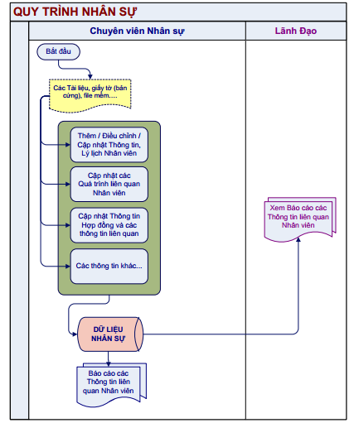Theo phần yêu cầu thầy gửi, nhóm 10 và nhóm 17 làm module thông tin nhân sự. Mô hình nghiệp vụ như sau:
* Sau khi họp nhóm và trao đổi với nhóm 17, 2 nhóm đã thống nhất và phân công như sau:

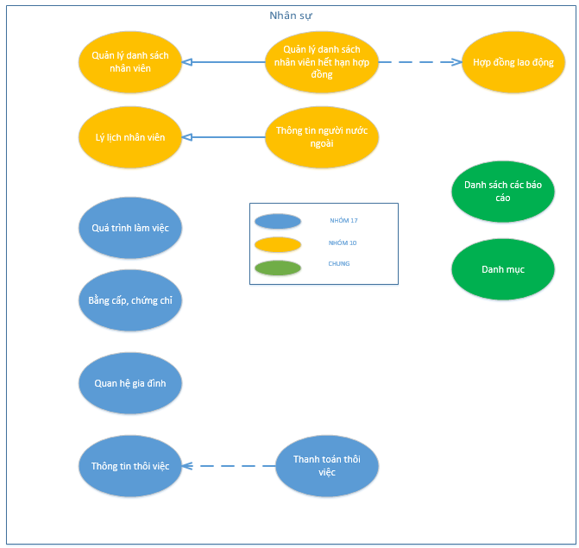

* Phân chia công việc cho cách thành viên trong nhóm
* 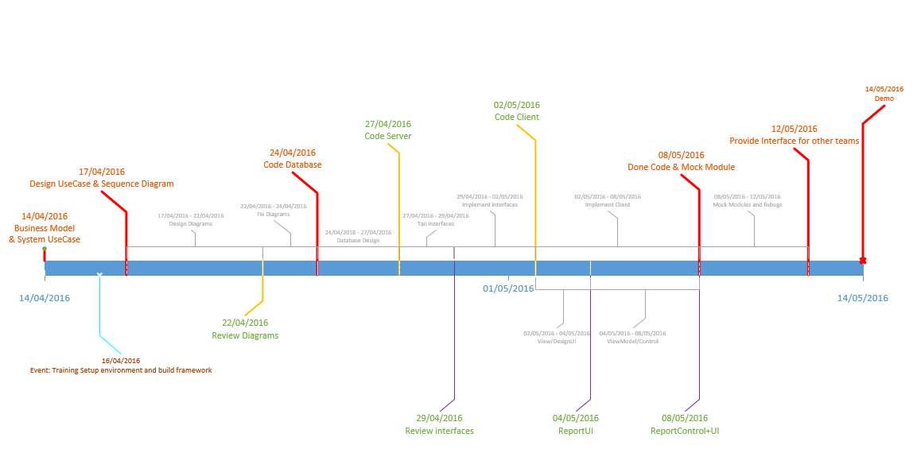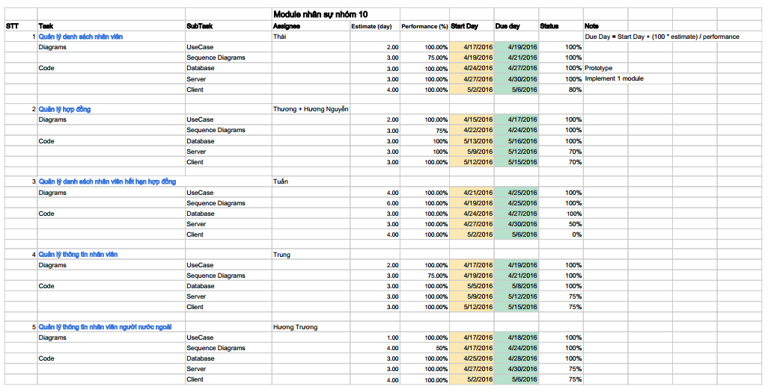Mile stone

1. **Chi tiết nhiệm vụ từng thành viên**

* **12520170 – Trương Thị Diễm Hương**

1. **Nhiệm vụ được giao**

Quản lý thông tin nhân viên nước ngoài

Mô tả:

* Lưu trữ các thông tin về người nước ngoài như giấy phép lao động, visa, passport cho Nhân viên là Người Nước Ngoài của Công ty
* Thông báo nhắc nhở người sử dụng ngày gia hạn giấy phép lao động, visa, passport trong 1 tuần tháng hay một khoảng thời gian xác định
* Quản lý tất cả các thông tin bắt buộc nhập và được nhập trên trang, gồm:
* Giấy phép làm việc (Số, Ngày cấp, Ngày hiệu lực, Ngày hết hạn, Nơi cấp), Passport (Số, Ngày cấp, Ngày hiệu lực, Ngày hết hạn, Nơi cấp), Visa (Số, Ngày cấp, Ngày hiệu lực, Ngày hết hạn, Nơi cấp), Giấy tạm trú, thông tin thuê nhà

1. **Cách thực hiện nhiệm vụ**

Sprint 1: Thiết kế diagram

* 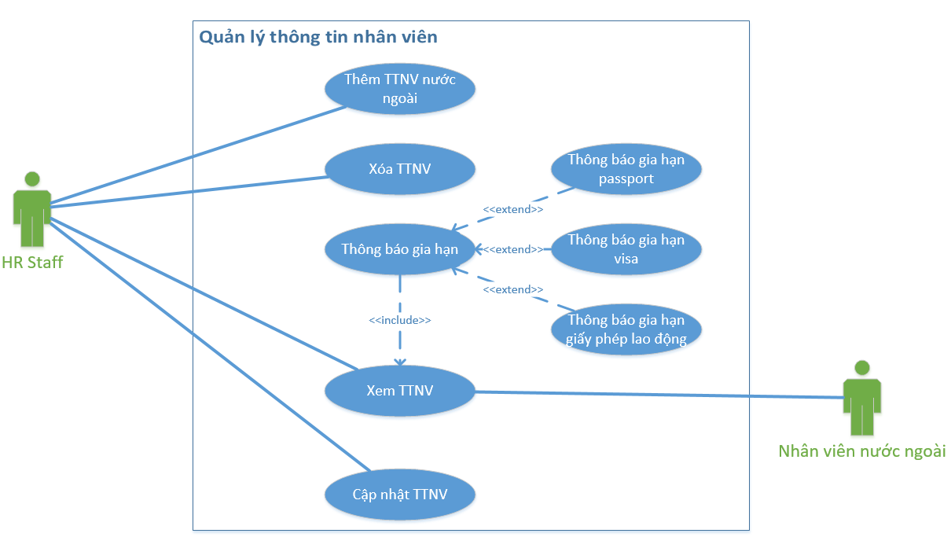Use case diagram
* Sequence diagram
  + Thêm thông tin giấy phép:
  + 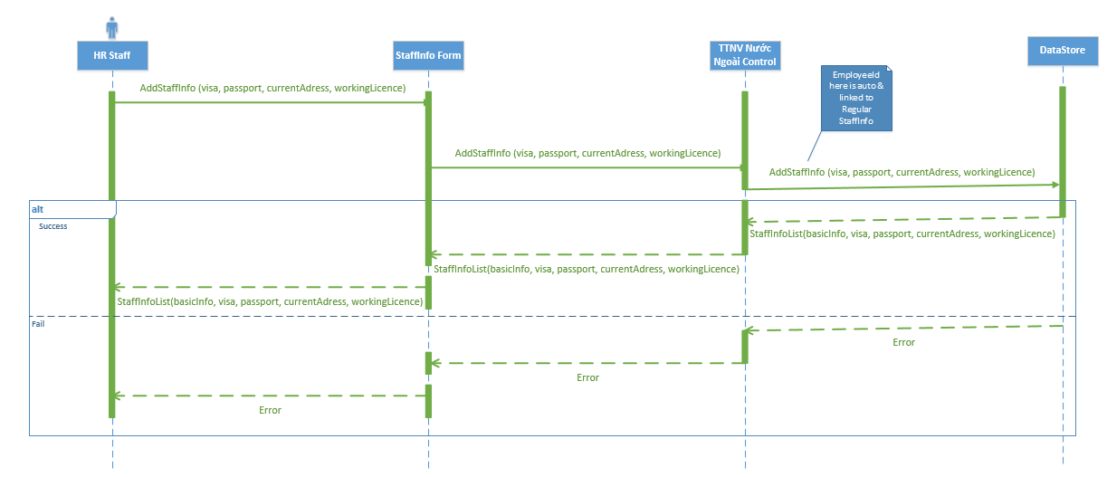Xóa thông tin giấy phép:

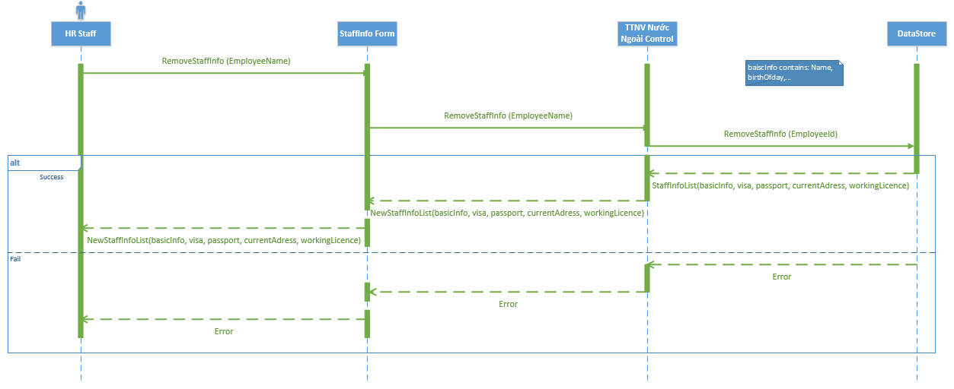

* + Xem thông tin giấy phép

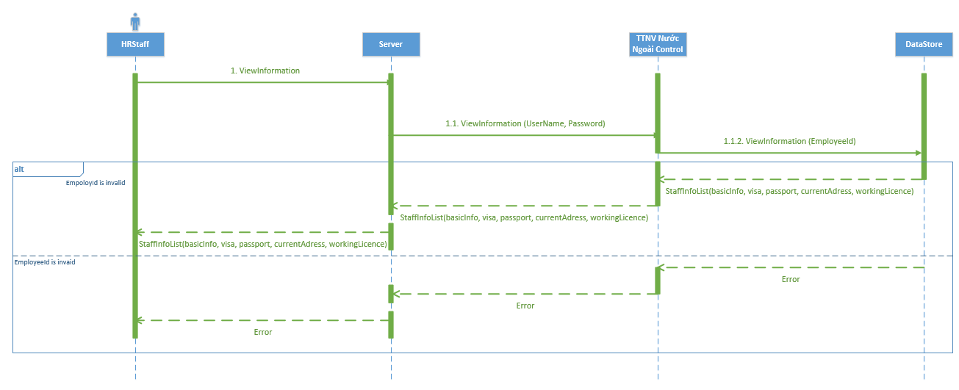

* + Sửa thông tin

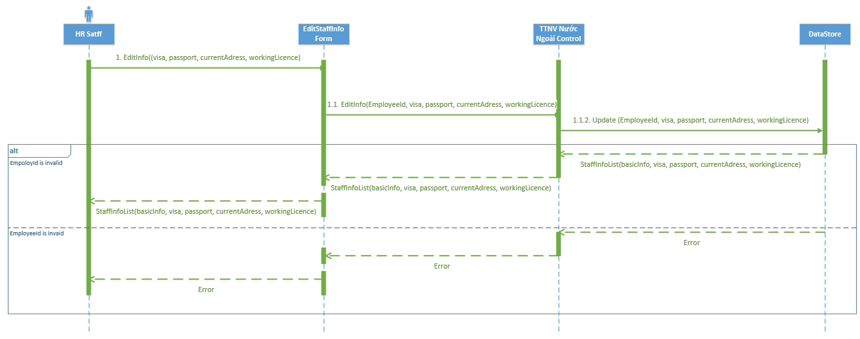

Sprint 2: Thiết kế database

* 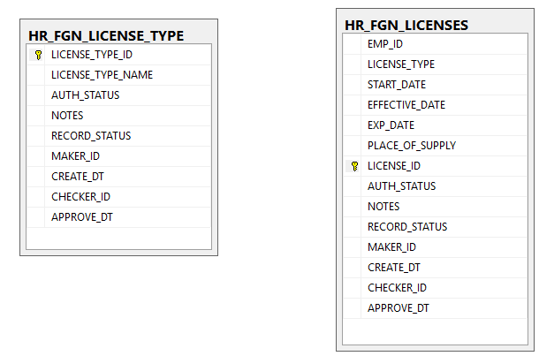Tạo bảng
* Tạo store procedure
  + HR\_FGN\_LICENSE\_TYPE\_Del
  + HR\_FGN\_LICENSE\_TYPE\_Ins
  + HR\_FGN\_LICENSES\_Del
  + HR\_FGN\_LICENSES\_Ins
  + HR\_FGN\_LICENSES\_Search\_By\_Emp\_Id
  + HR\_FGN\_LICENSES\_Upd

Sprint 3: Hiện thực server, client

* Tạo interface trên server

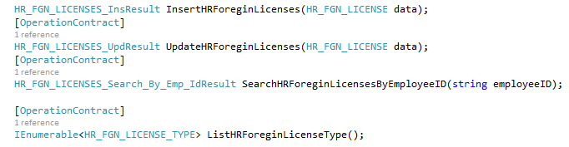

* 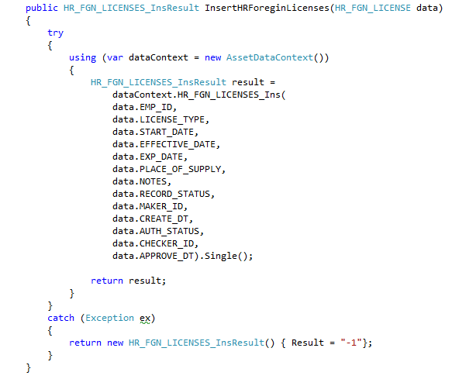Implement interface trên server

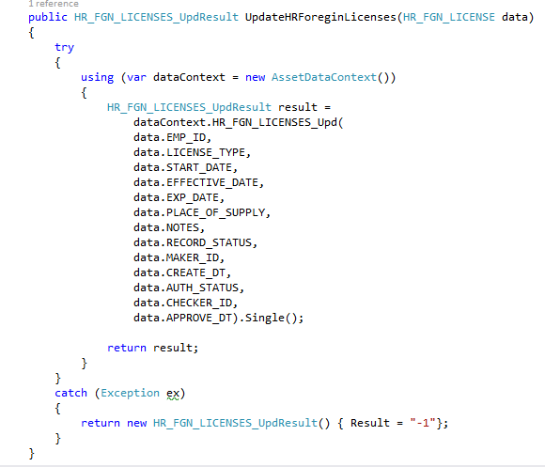

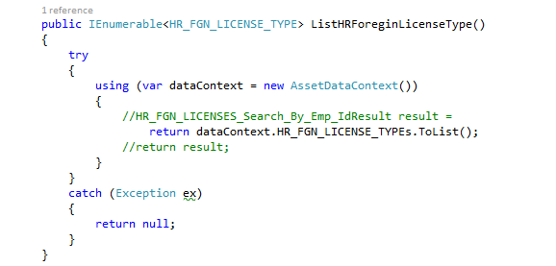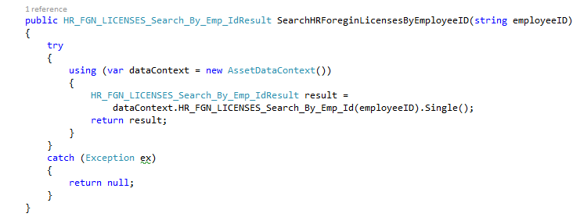

* Code client: View + View Model
  + Màn hình view + update

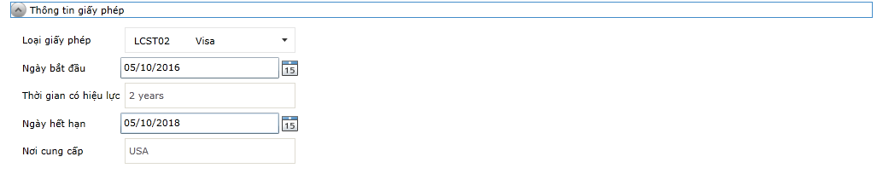

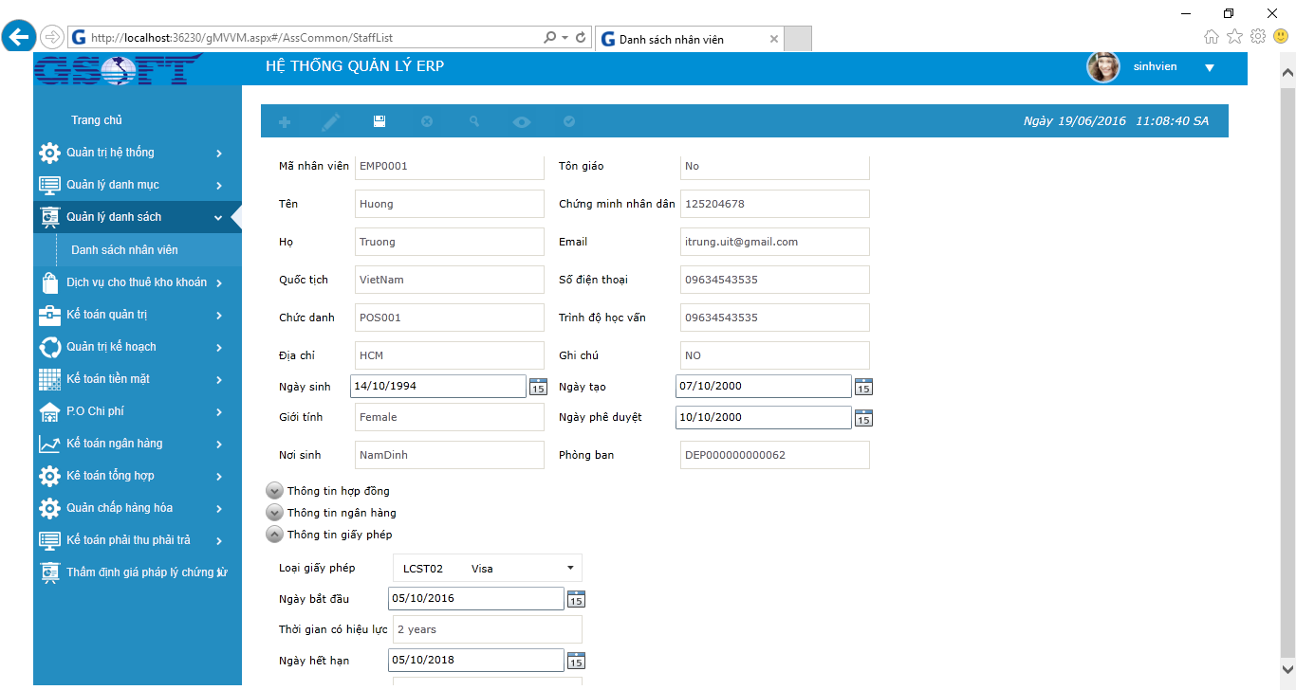

* + 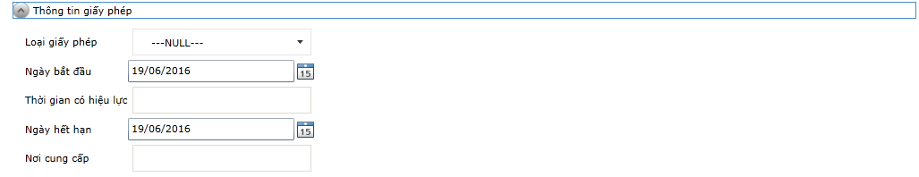Màn hình thêm mới

1. **Những vấn đề gặp phải**

* Quá trình trao đổi và liên hệ với các nhóm liên quan module nhân sự gặp nhiều khó khăn
* Sử dụng chung database server cho cả lớp nên khó khăn trong việc kiểm soát
* Quá trình set up môi trường và merge code trên git giai đoạn đầu gặp nhiều khó khăn do không tương thích
* Việc tạo task trên redmine và bitrix được thông báo khá trễ.

1. **Cách khắc phục**

* Gặp lớp trưởng và trao đổi với nhóm 17 (nhóm cùng làm module nhân sự). Liên hệ thầy Phan Trung Hiếu để hiểu rõ hơn về yêu cầu thiết kế giao diện.
* Đưa database trên server về thực hiện trên local sau đó merge code database để nhằm hạn chế xung đột database với các nhóm khác
* Tìm hiểu về git, liên hệ nhóm quản lý server để có support.

1. **Những điều làm được**

* Phân công công việc cho các thành viên trong nhóm dựa trên yêu cầu high – level thầy gửi và thống nhất với nhóm 17 về việc chia chức năng trong module nhân sự.
* Hiểu được cách xây dựng 1 project dựa trẹn mô hình MVVM
* Cách xây dựng database theo chuẩn doanh nghiệp để phục vụ cho quá trình fix bug, maintain,…
* Hiểu cơ chế của git, làm việc với git

1. **Những điều chưa làm được**

* Chưa support được nhiều phần nghiệp vụ cho các thành viên trong nhóm
* Kỹ năng giải quyết xung đột chưa thực sự thành thạo
* Chưa hiện thực được chức năng thông báo hết hạn giấy phép
* Thiết kế giao diện còn sơ sài
* Giao diện chưa thực sự linh hoạt

1. **Bài học kinh nghiệm**

* Cần có tinh thần trách nhiệm cao trong quá trình làm việc nhóm
* Việc liên hệ, làm việc và học hỏi từ những người có hiểu biết về lĩnh vực mình đang gặp rắc rồi giúp giải quyết vấn đề nhanh hơn và chính xác hơn.
* Quy trình quản lý project theo mô hình scrum
* **12520169 – Nguyễn Thị Hương**

1. **Nhiệm vụ được giao**

Quản lý hợp đồng lao động cho nhân viên.:

* Thiết kế database cho quản lí hợp đồng
* Thiết kế UI cho quản lí hợp đồng
* Code client- submodule cho quản lí hợp đồng

1. **Những điều làm được**

**Qúa trình thực hiện**

Sprint 1(3/4/2016-24/4/2016):

* Tìm hiểu về công nghệ được sử dụng trong framework do thầy cung cấp: ngôn ngữ C#, ASP.NET, Siverlight 5, cấu trúc mô hình MVVM source tree, git, SQL server, WCF Services, LINQ và tiến hành setup environment để run framework chung của lớp.
* Tiến hành đăng ký tài khoản remine để clone source code từ địa chỉ web 10.80.13.138:8080 của lớp.
* Tìm tài liệu và phân tích nghiệp vụ cho module quản lý hợp đồng lạo động bao gồm việc cập nhật thông tin hợp đồng lao động và quản lý thông tin hợp đồng:
* Thông tin hợp đồng được quản lí: Ngày hiệu lực, ngày kí kết, ngày kết thúc,chức vụ/chức danh,lương, phụ cấp, mô tả công việc, file đính kèm, nơi làm việc.
* Một nhân viên có thể có nhiều hợp đồng, nhưng hợp đồng hiện tại phải hết kì hạn thì hợp đồng tiếp theo mới bắt đầu có hiệu lực
* Từ tài liệu nghiệp vụ được tìm hiểu ở trên, em phác thảo ra mô hình database cần thiết kế. Phần hợp đồng lao động cần được thiết kế với các bảng: HR\_CONTRACT, HR\_CONTRACT\_TYPE, HR\_EMPLOYEE

Sprint 2(24/42016-15/5/2016):

- Thiết kế chi tiết database từ bản mô tả nghiệp vụ đã tìm hiểu được.

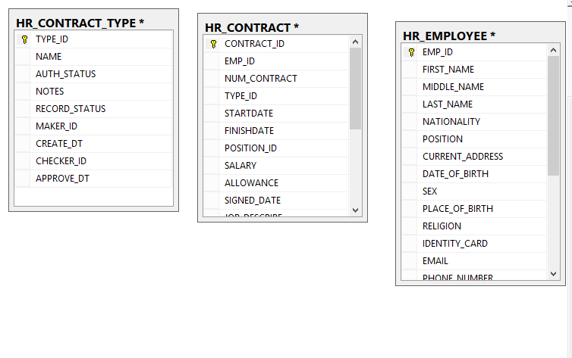

Chi tiết bảng HR\_CONTRACT:

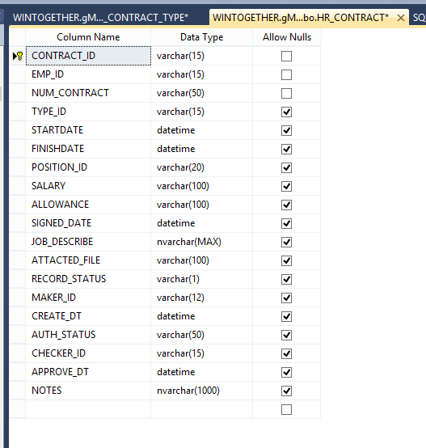

HR\_CONTRACT\_TYPE:

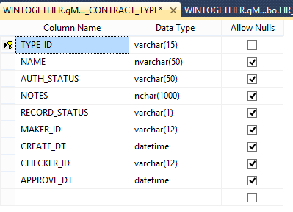

-Tiến hành thống nhất database với các tính năng khác trong nhóm và thống nhất databse với nhóm quản lý nhân sự.

- Tạo Stored Procedures cho các các function:

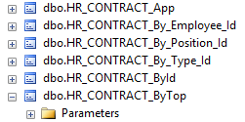

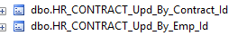

• HR\_CONTRACT\_Top

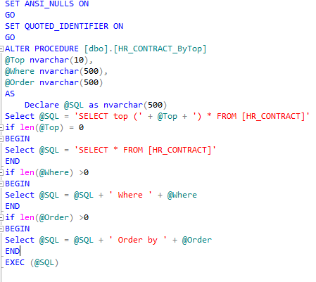

• HR\_CONTRACT\_App

• HR\_CONTRACT\_By\_Employee\_Id : Lấy thông tin chi tiết những hợp đồng từ một ID nhân viên

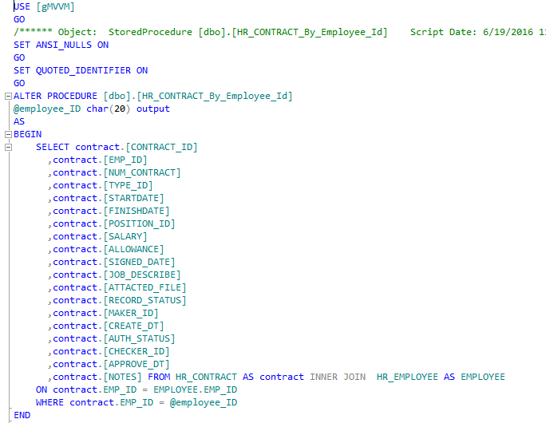

• HR\_CONTRACT\_By\_Contract \_Id : Lấy thông tin chi tiết những hợp đồng khi truyền vào một ID hợp đông

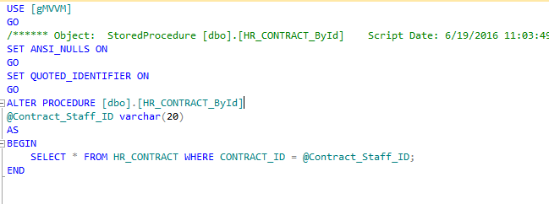

• HR\_CONTRACT\_By\_Type\_Id : Lấy thông tin chi tiết hợp đồng theo một loại hợp đồng

-Tạo giao diện từ database để tích hợp module quản lý hợp đồng cho nhân viên.

* Thêm hợp đồng:

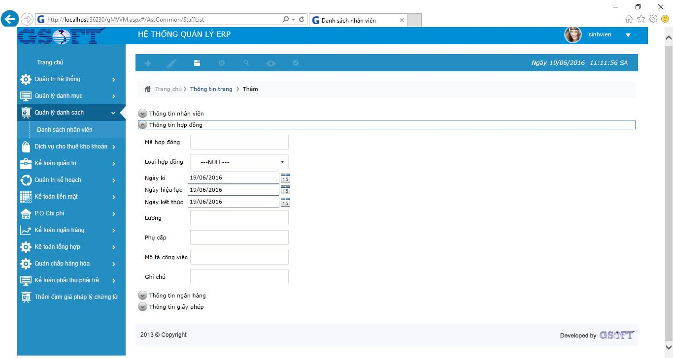

* View và update hợp đồng:

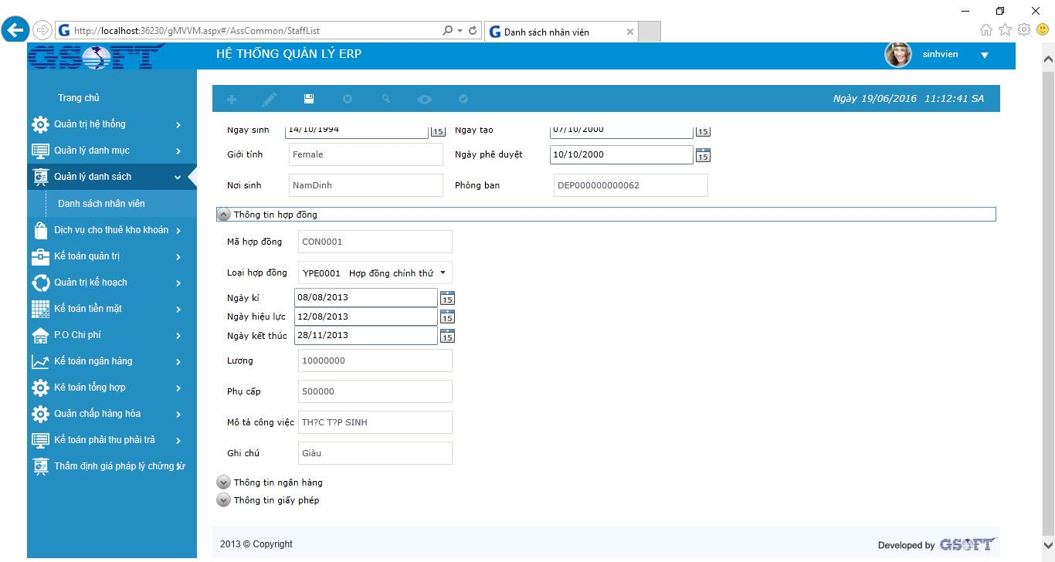

Sprint 3(15/5/2016-10/6/21016)

-Code client cho tính năng load hợp đồng theo nhân viên lên giao diện.

- Kiểm thử chức năng cập nhật hợp đồng theo nhân viên hợp đồng.

- Kiểm thử chức năng delete hợp đồng theo nhân viên

1. **Vấn đề gặp phải – Cách giải quyết**

* Tài liệu nghiệp vụ: Ban đầu chưa có tài liệu chi tiết về quản lí hợp đồng và cũng không hiểu rõ nghiệp vụ nên khá khó khăn trong việc thiết kế database và giao diện 🡪 Cố gắng tìm hiểu lại và làm theo tài liệu thầy đưa
* Do hiểu nhầm sơ đồ giao diện của thầy nên khi thiết kế và implement xong thì thấy có nhiều vấn đề xảy ra( Nhưng do thời gian khá gấp rút nên không thể phá bỏ hoàn toàn mà chỉ cố gắng làm dễ dàng hơn trong việc thao tác với giao diện)
* Về thiết kế database, ban đầu thiết kế trực tiếp trên server nhưng gây ra nhiều xung đột và khó khăn nên mất thời gian khá nhiều để hợp nhóm và thiết kế lại từ đầu 🡪 Họp nhóm, cùng nhau thiết kế lại và thống nhất ra sơ đồ database tổng thể
* Trong việc quản lí thời gian : Chưa tốt
* Sử dụng các công cụ chưa thành thạo nên gặp khá nhiều khó khắn 🡪 được support từ các thành viên trong team

**4. Những điều học được**

**-** Hiểu được quy trình Scrum – Agile thông qua từng sprint( Mặc dù không được chia một cách rõ ràng và hoàn toàn chính xác theo quy trình về mặt thực hiện và thời gian

-Học được các sử dụng git, source tree để quản lý code dễ dàng hơn.

-Hiểu sâu hơn về ngôn ngữ C#, ASP.NET, Siverlight 5, LINQ và mô hình MVVM hỗ trợ cho việc xây dựng một ứng dụng. Sử dụng thành thạo công cụ Visual Studio và SQL server.

-Khi làm việc nhóm phải tuân thủ mọi quy định khi nhóm đưa ra ban đầu để tránh gây ảnh hưởng đến hiệu quả công việc của nhóm.

-Khi gặp khó khăn gì phải thông báo sớm cho các thành viên khác trong nhóm để cùng nhau khắc phục sẽ nhanh hơn.

-Hiểu được quy trình điều hành một số lượng lớn con người cùng nhau xây dựng một ứng dụng.

-Biết thêm những kỹ năng để quản lý code, trình bày code thế nào để dễ quản lý hơn và được biết thêm những kỹ năng mới từ những thành viên khác trong nhóm.

-Được biết thêm về hệ thống ERP là gì.

**5. Hạn chế:**

Code chưa tối ưu và rõ ràng.

Chưa thực hiện được những chức năng hoàn toàn chính xác và một cách tổng thể nhất  
Chưa thiết kế tối ưu giao diện và những chức năng cần thiết

* **12520386 – Nguyễn Hoàng Thái**

1. Nhiệm vụ được giao:

* Thiết kế Use-Case cho quản lí danh sách nhân viên.
* Thiết kế Sequence Diagrams cho quản lí danh sách nhân viên.
* Thiết kế DataBase cho quản lí danh sách nhân viên.
* Code client - submodule quản lí danh sách nhân viên.
* Code server - submodule quản lí danh sách nhân viên.
* Merge code.
* Support.

1. Kết quả:

* Sprint 1:
  + Thiết kế Use-Case:



* + Thiết kế Sequene:
    - Thêm nhân viên:



* + - Cập nhật thông tin nhân viên:



* + - Xóa nhân viên:



* + - Tìm kiếm nhân viên:



* Sprint 2:
  + Thiết kế prototype UI và implement code:

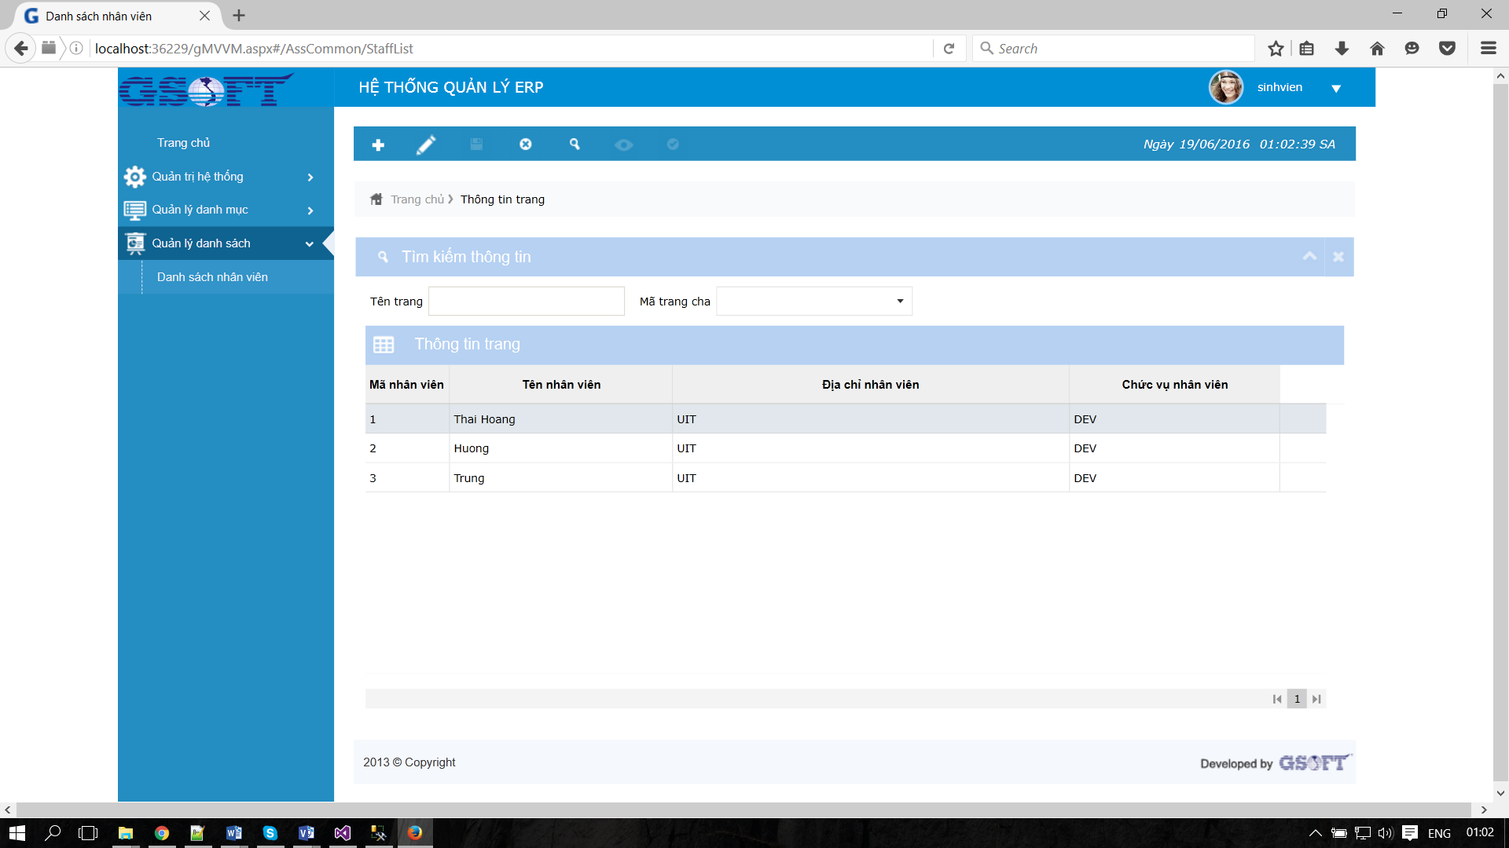

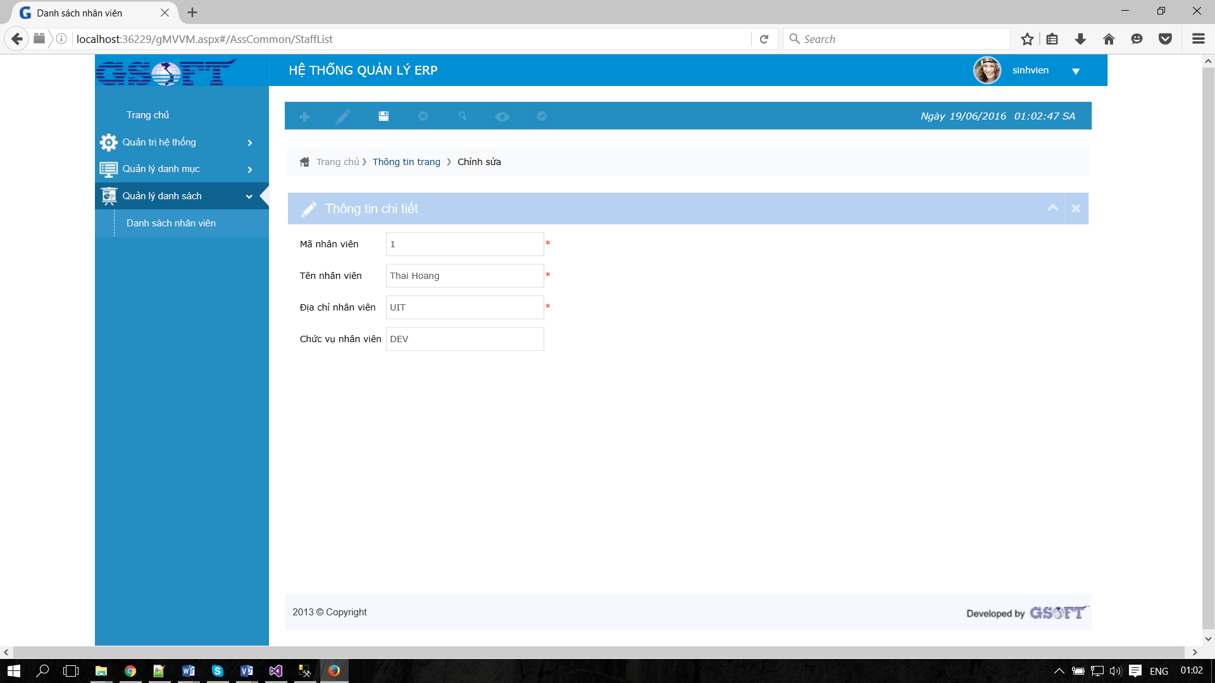

* Sprint 3:
  + Desgin new UI and implement code:

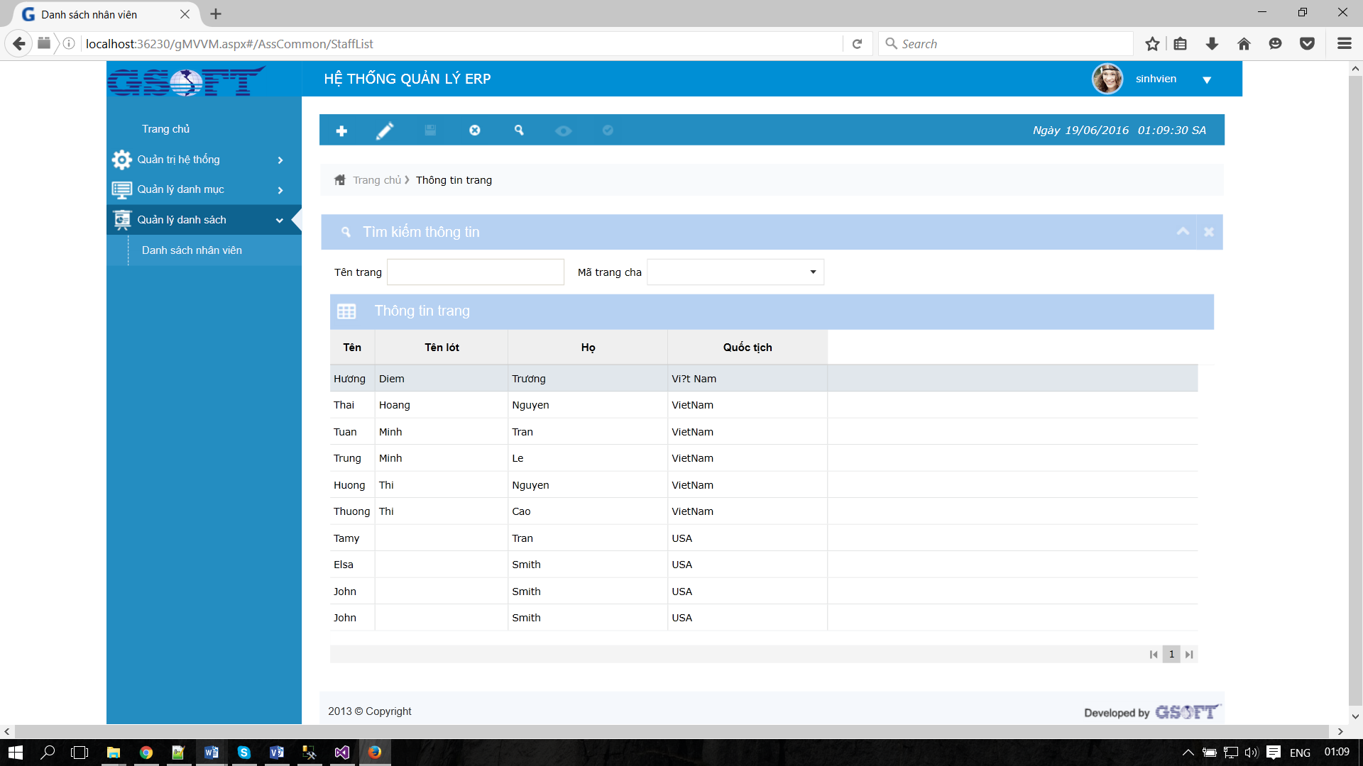

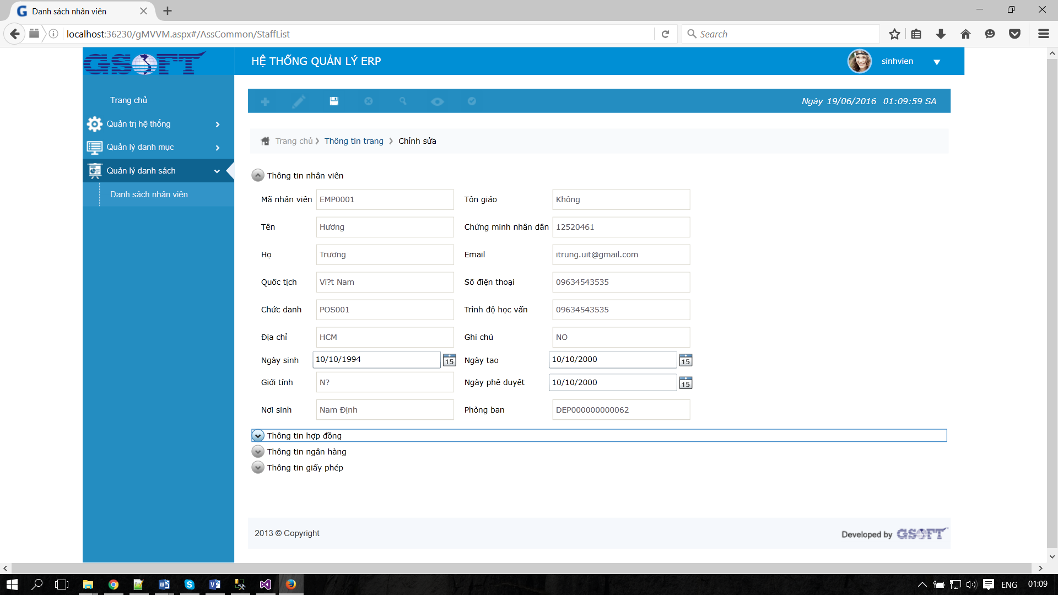

1. Các vấn đề gặp phải:

* Chưa xác định được yêu cầu cụ thể.
* Quá trình tìm hiểu Framework gặp nhiều khó nhăn
* Gặp rắc rối trong quá trình hợp tác với nhóm khác.
* Các thành viên trong nhóm không hoàn thành nhiệm vụ đúng thời gian.

1. Cách khắc phục:

* Nhờ sự hướng dẫn của nhóm trường, lớp trường, hoặc thầy giáo
* Hợp tác với các nhóm khác để cùng tìm hiểu
* Nhờ sự giúp đỡ của nhóm trưởng hoặc lớp trưởng.
* Tìm hiểu vấn đề và cùng đưa ra cách giải quyết

1. Những điều làm được:

* Hoàn thành tốt công việc được giao.
* Hỗ trợ các thành viên trong nhóm hoàn thành công việc.
* Hỗ trợ nhóm khác khi gặp rắc rối trong quá trình làm việc.
* Merge code từ nhánh lên master.

1. Những điều chưa làm được:

* Chưa tối ưu trong quá trình lập trình.
* Thiết kế giao diện còn sơ sài.

1. Bài học kinh nghiệm:

* Hoàn thành đúng công việc đúng thời gian quy định
* Có tinh thần trách nhiệm với những việc mình đã, đang và sẽ làm.
* **12520430 – Cao Thị Thương**

1. **Nhiệm vụ được giao**

Quản lý hợp đồng lao động cho nhân viên.

1. **Vấn đề gặp phải:**

* Lúc bắt đầu chia nhiệm vụ về không thống nhất giữa nhóm 17, nhóm 10 và nhóm 21 làm tiêu tốn thời gian trong việc phân công lại module.
* Không có tài liệu chi tiết mô tả về danh sách các tính năng, các yêu cầu cho các tính năng như giao diện, font, check value cho input…cho module của nhóm.
* Các tính năng trong module có liên quan đến module của nhóm quản lý nhân sự nên khó khăn trong việc thống nhất database và liên kết giao diện.
* Có nhiều kênh liên lạc nên khó trong việc tiếp nhân thông tin và quản lý thông tin.
* Tìm hiểu về công nghệ và framework để xậy dựng ứng dụng còn khó khăn.

**3. Cách khắc phục**

-Các nhóm trưởng trong các nhóm đã trao đổi với nhau và hỏi ý kiến các thành viên trong nhóm của mình để chia lại module cho nhóm mình.

- Nhóm dựa theo hướng dẫn là sử dụng các tính năng của phần mềm quản lý nhân sự mà ngân hàng Sacombank đã mua của FPT và đang xây dựng để xây dựng các tính năng tương tự cho module quản lý hợp đồng lao động.

- Nhóm xây dựng database chung cho cả nhóm rồi liên hệ với nhóm trưởng của nhóm quản lý module nhân viên để thống nhất database.

-Thường xuyên cập nhật viber để làm nguồn thông tin chính thống, trao đổi và nộp báo cáo hàng tuần cho nhóm trưởng trên bitrix.

-Upload code lên git vào nhánh 2-10 nhân sự khi có sự thay đổi.

4. **Những điều làm được**

**Qúa trình thực hiện**

Sprint 1(3/4/2016-24/4/2016):

-Tìm hiểu về công nghệ được sử dụng trong framework do thầy cung cấp: ngôn ngữ C#, ASP.NET, Siverlight 5, cấu trúc mô hình MVVM source tree, git, SQL server, WCF Services, LINQ và tiến hành setup environment để run framework chung của lớp.

-Tiến hành đăng ký tài khoản remine để get và merge source code từ địa chỉ web 10.80.13.138:8000 của lớp.

- Tìm tài liệu và phân tích nghiệp vụ cho module quản lý hợp đồng lạo động bao gồm việc cập nhật thông tin hợp đồng lao động và quản lý thông tin hợp đồng.

- Vẽ user case tổng quát cho module quản lý hợp đồng và phân tích quy trình nghiệp vụ cho user case: tra cứu hợp đồng, thêm hợp đồng và xóa hợp đồng.

.User case quản lý hợp đồng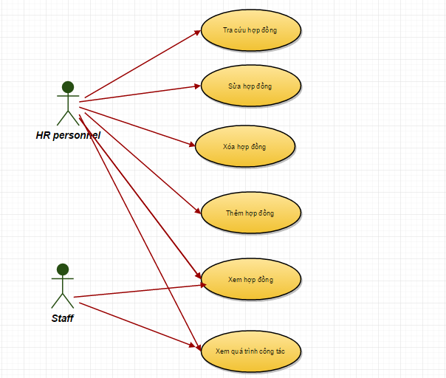

Sprint 2(24/42016-15/5/2016):

- Vẽ sequence diagrams cho tính năng tìm kiếm, thêm và xóa hợp đồng lao động.

Xóa hợp đồng:

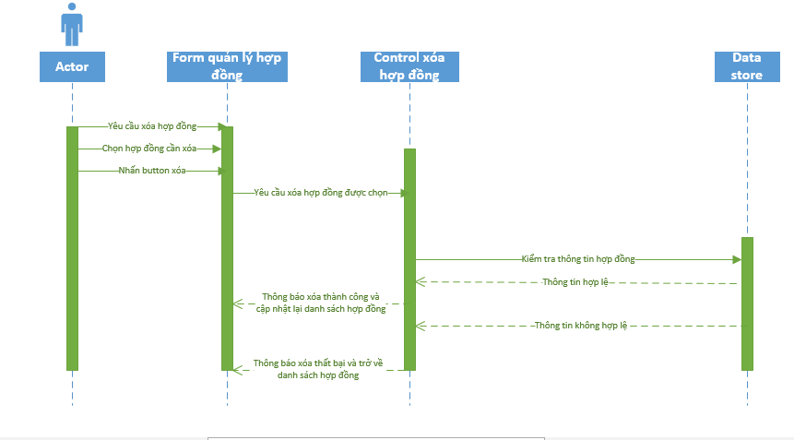

Xem hợp đồng:

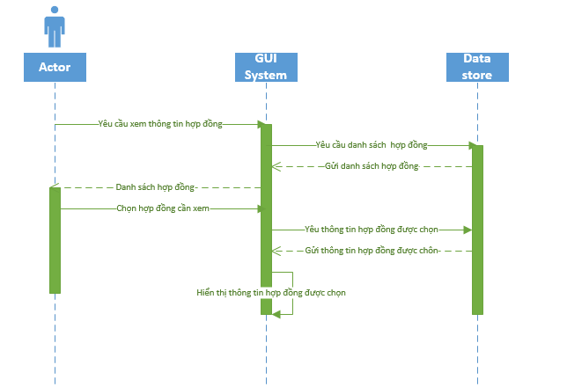

Tìm kiếm hợp đồng

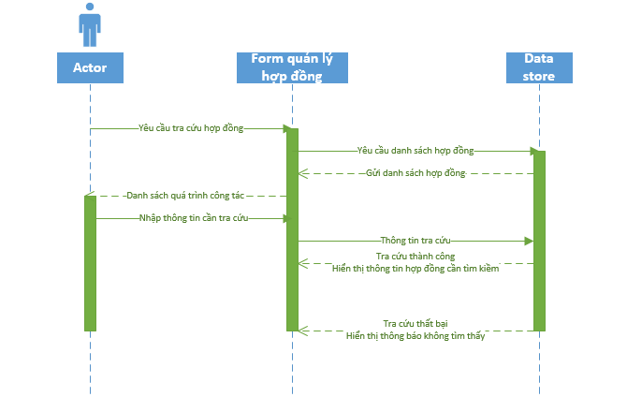

Thêm hợp đồng

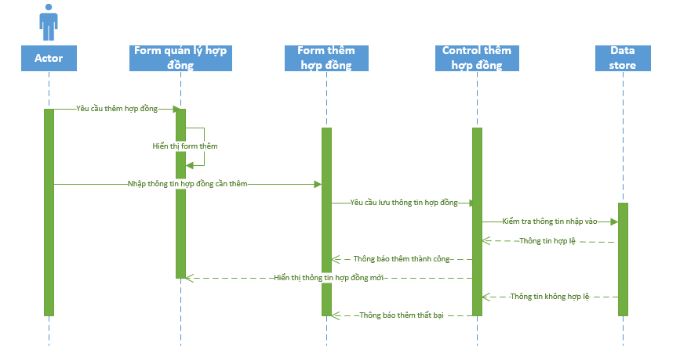

- Thiết kế database từ bản mô tả nghiệp vụ đã tìm hiểu được.

-Tiến hành thống nhất database với các tính năng khác trong nhóm và thống nhất databse với nhóm quản lý nhân sự.

- Tạo Stored Procedures cho các các function:

* HR\_CONTRACT\_ById
* HR\_CONTRACT\_Del
* HR\_CONTRACT\_Ins
* HR\_CONTRACT\_List
* HR\_CONTRACT\_Search

-Tạo giao diện từ database để tích hợp module quản lý hợp đồng cho nhân viên.

Sprint 3(15/5/2016-10/6/21016)

-Code server và client cho tính năng thêm hợp đồng và load danh sách hợp đồng lên giao diện.

- Kiểm thử chức năng thêm hợp đồng.

**5. Những điều học được**

-Học được các sử dụng git, source tree để quản lý code dễ dàng hơn.

-Hiểu sâu hơn về ngôn ngữ C#, ASP.NET, Siverlight 5, LINQ và mô hình MVVM hỗ trợ cho việc xây dựng một ứng dụng. Sử dụng thành thạo công cụ Visual Studio và SQL server.

-Khi làm việc nhóm phải tuân thủ mọi quy định khi nhóm đưa ra ban đầu để tránh gây ảnh hưởng đến hiệu quả công việc của nhóm.

-Khi gặp khó khăn gì phải thông báo sớm cho các thành viên khác trong nhóm để cùng nhau khắc phục sẽ nhanh hơn.

-Hiểu được quy trình điều hành một số lượng lớn con người cùng nhau xây dựng một ứng dụng.

-Biết thêm những kỹ năng để quản lý code, trình bày code thế nào để dễ quản lý hơn và được biết thêm những kỹ năng mới từ những thành viên khác trong nhóm.

-Được biết thêm về hệ thống ERP là gì.

**Hạn chế:**

Code chưa tối ưu và rõ ràng.

Việc nhật thông tin của lớp vẫn còn chậm.

* **12520267 – Lê Minh Trung**

1. Nhiệm vụ được giao:

* Thiết kế Use-Case cho quản lí thông tin nhân viên.
* Thiết kế Sequence Diagrams cho quản lí thông nhân viên.
* Thiết kế DataBase cho quản lí thông tin nhân viên.
* Code client - submodule quản lí thông tin nhân viên.
* Code server - submodule quản lí thông tin nhân viên.
* Merge code và support.
* Report

1. Kết quả:

* Sprint 1:
  + Thiết kế Sequene:
    - Thêm nhân viên:



* + - Cập nhật thông tin nhân viên:



* + - Xóa nhân viên:



* Sprint 2:
  + Thiết kế database:

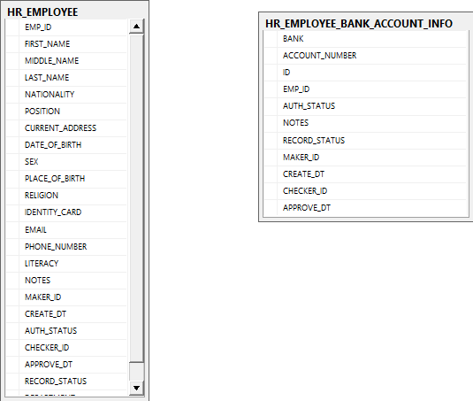

* + Store Procedure:

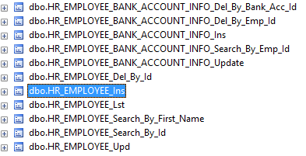

* Sprint 3:



1. Các vấn đề gặp phải:

* Quá trình tìm hiểu Framework gặp nhiều khó nhăn.
* Framework sử dụng nhiều external library, khó khăn cho việc cài đặt.
* Khó khăn trong việc truy cập vào server trường. Vấn đề liên quan đến VPN.
* Không có convention code, làm ảnh hưởng đến codestyle trong project.
* Merge code thường gây ra conflict.
* Xung đột database với nhóm khác khi update database của nhóm.
* Quá trình liên lạc với các nhóm khác còn hạn chế.

1. Cách khắc phục:

* Nhờ sự hướng dẫn của nhóm trường, lớp trường, hoặc thầy giáo cho phần cài đặt.
* Tìm hiểu kiến thức trên các website cho việc sử dụng framework, và giải quyết conflict.
* Liên hệ với quản lí server để có thể merge code database.

1. Những điều làm được:

* Hoàn thành công việc được giao.
* Hỗ trợ các thành viên trong nhóm hoàn thành công việc.
* Hỗ trợ nhóm khác khi gặp rắc rối trong quá trình làm việc.
* Học hỏi thêm được kiến thức làm project lớn.

1. Những điều chưa làm được:

* Chưa tối ưu trong quá trình lập trình, code style chưa thống nhất.
* Khó khăn trong việc tối ưu sau này.
* Thiết kế giao diện còn sơ sài.
* Một số vấn đề về logic chưa được giải quyết.

1. Bài học kinh nghiệm:

* Học hỏi được thêm nhiều kiến thức chuyên môn. Bao gồm kiến thức về quy trình phát triển phần mềm và kỹ thuật phầm mềm.
* Số lượng công việc của một dự án lớn, cách điều chỉnh khối lượng công việc hợp lý với từng thời kì.
* Kết nối mọi người, hoàn thành công việc
* Có tinh thần trách nhiệm với những việc mình đã, đang và sẽ làm.
* **12520486 – Trần Minh Tuấn**

1. **Nhiệm vụ được giao:**

Thiết kế Use-Case cho quản lí thông tin hết hạn hợp đồng

Thiết kế Sequence Diagrams cho quản lí thông tin hợp đồng hết hạn

Report

1. **Kết quả:**

**Sprint 1:**

Thiết kế User-case

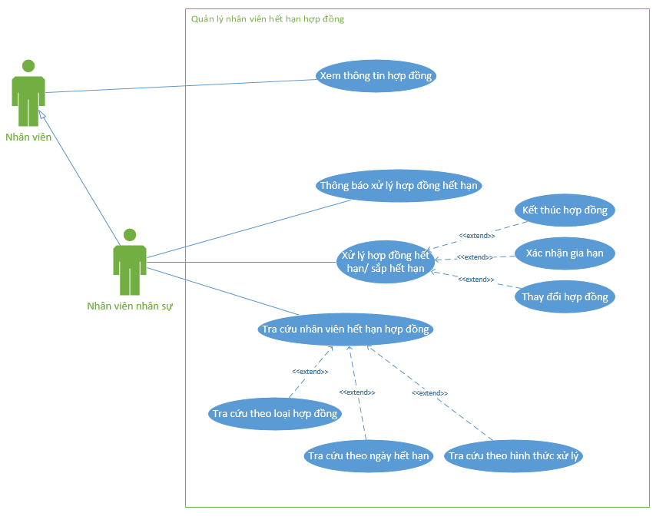

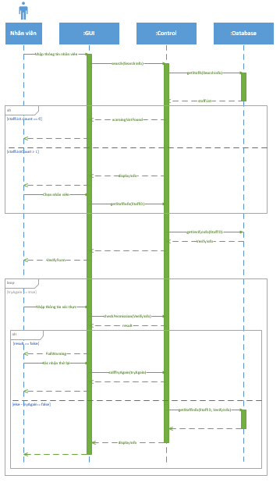Xem thông tin hợp đồng

Xử lí hợp đồng hết hạn

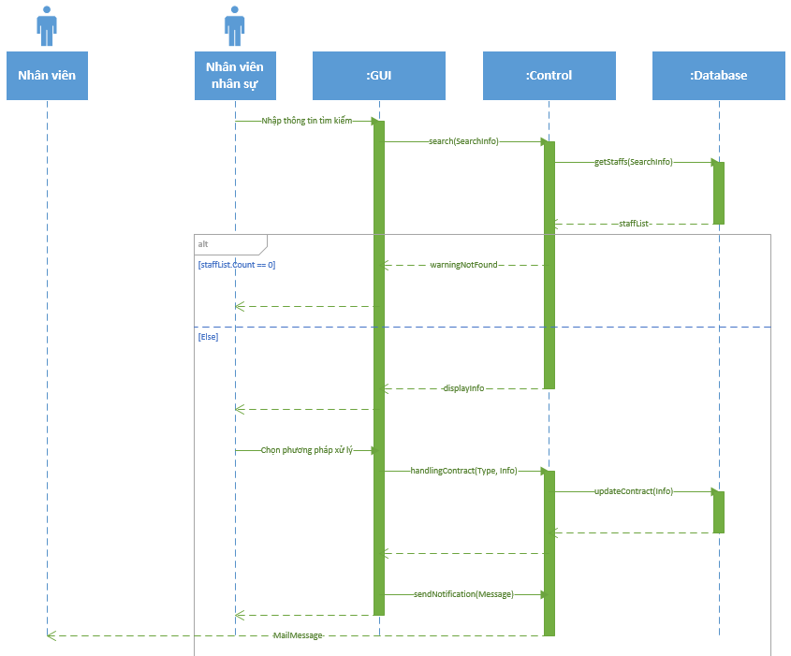

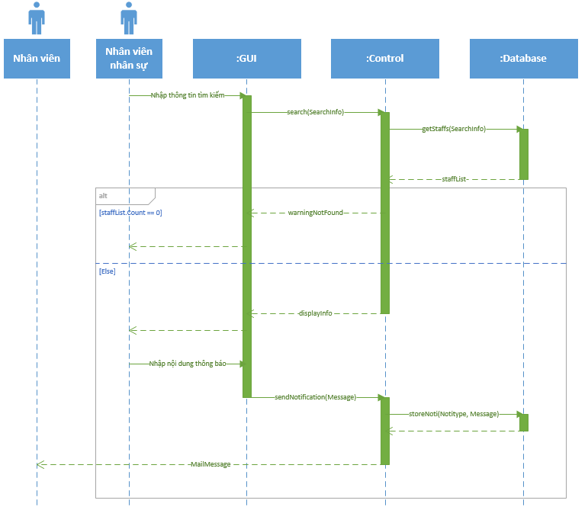Thông báo xử lí hợp đồng hết hạn

Tra cứu các hợp đồng hết hạn

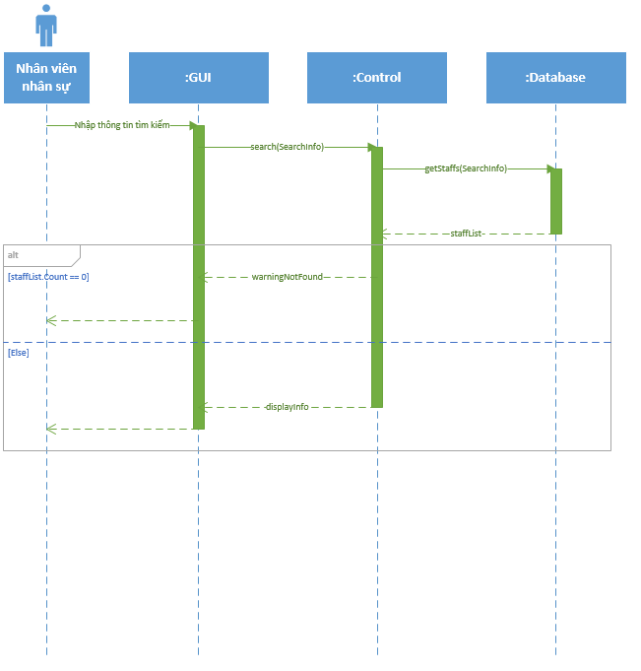

1. **Các vấn đề gặp phải:**

Quá trình tìm hiểu Framework gặp nhiều khó nhăn.

Framework sử dụng nhiều external library, khó khăn cho việc cài đặt.

Khó khăn trong việc truy cập vào server trường. Vấn đề liên quan đến VPN.

Không có convention code, làm ảnh hưởng đến codestyle trong project.

Xung đột database với nhóm khác khi update database của nhóm.

Quá trình liên lạc với các nhóm khác còn hạn chế.

1. **Cách khắc phục:**

Nhờ sự hướng dẫn của nhóm trường, lớp trường, hoặc thầy giáo cho phần cài đặt.

Tìm hiểu kiến thức trên các website cho việc sử dụng framework, và giải quyết conflict.

Liên hệ với quản lí server để có thể merge code database.

1. **Những điều làm được:**

Hỗ trợ nhóm khác khi gặp rắc rối trong quá trình làm việc.

Học hỏi thêm được kiến thức làm project lớn.

1. **Những điều chưa làm được:**

Chưa tối ưu trong quá trình lập trình, code style chưa thống nhất.

Khó khăn trong việc tối ưu sau này.

Thiết kế giao diện còn sơ sài.

Một số vấn đề về logic chưa được giải quyết.

1. **Bài học kinh nghiệm:**

Học hỏi được thêm nhiều kiến thức chuyên môn. Bao gồm kiến thức về quy trình phát triển phần mềm và kỹ thuật phầm mềm.

Số lượng công việc của một dự án lớn, cách điều chỉnh khối lượng công việc hợp lý với từng thời kì.

Kết nối mọi người, hoàn thành công việc

Có tinh thần trách nhiệm với những việc mình đã, đang và sẽ làm.

**Đề tài: Xây dựng hệ thống ERP cho doanh nghiệp**

**Module: Kế toán tiền mặt**

**Sinh viên thực hiện: Nhóm 12**

* Nguyễn Hoàng Minh Châu 13520071
* Nguyễn Phước Thắng 13520774
* Phan Phước Nghiệp 13520549
* Nguyễn Vũ Trường 13520965
* Nguyễn Văn Dương 13520142

# Quá trình thực hiện dự án:

## Chuẩn bị:

* Dựa vào mô tả dự án và user story, nhóm tiến hành phác thảo các chức năng, nghiệp vụ cần thực hiện, thiết kế giao diện phù hợp với các chức năng của đề tài
* Nhận tài liệu và source code về framework, tiến hành tìm hiểu các công nghệ: Silverlight, WPF, WCF, MVVM framework, LINQ (cũng như cách áp dụng vào đồ án). Tiến hành training cho nhóm về framework cũng như những công cụ và kiến thức cần thiết cho việc thực hiện đồ án.
* Tìm hiểu cách sử dụng các công cụ quản trị dự án phần mềm như Redmine, Blit, SourceTree
* Chuẩn bị sẵng sàng cho việc liên lạc với nhau bằng cách các thành viên đều tham gia sử dụng các công cụ mạng xã hội được yêu cầu: Bitrix24, Viber
* Cài đặt môi trường hồ trợ cho việc hiện thực các chức năng.
* Tìm kiếm thông tin và tài liệu kế toán từ các nguồn như: ketoanthienung.org, tuhocketoan.com, trungtamketoanhn.com, các nghị định của chính phủ về kế toán tiền mặt
* Tìm hiểu những chức năng mà nhóm thực hiện từ các phần mềm kế toán phổ biến như Misa, Ecount.

## Chi tiết về các sprint:

|  |  |  |
| --- | --- | --- |
| **Sprint** | **Thời gian** | **Công việc** |
| Sprint 1 | 02/04/2016 - 22/04/2016 | -Tham gia training tại công ty  -Tiến hành training lại cho các thành viên trong nhóm  -Thiết kế giao diện cho 5 màn hình: thu quỹ, chi quỹ, sổ chi tiết tiền mặt, thu quỹ, chi quỹ |
| Sprint 2 | 23/04/2016 - 11/05/2016 | -Thiết kế cơ sở dữ liệu các bảng:   * AC\_PHIEUTHUTIENMAT * AC\_PHIEUCHITIENMAT * AC\_CHIQUY * AC\_THUQUY * AC\_SOCHITIETKETOAN   -Viết store procedure tương ứng cho các bảng trên.  -Tạo interface, viết ViewModel (chức năng insert, edit, delete, search), implement cho chức năng phiếu thu tiền mặt |
| Sprint 3 | 12/05/2016 - 04/06/2016 | -Tạo interface, viết ViewModel (chức năng insert, edit, delete, search), implement cho chức năng   * Phiếu chi tiền mặt * Sổ chi tiết kế toán * Thu quỹ * Chi quỹ   -Viết tài liệu báo cáo |

# Kết quả thực hiện

Hoàn thành: hiện thực được 3 chức năng trong module:

* Chức năng phiếu thu và chi tiền mặt: có thế thêm, xóa, sửa và tìm kiếm theo nhiều thuộc tính.
* Chức năng thu và chi quỹ: có thế thêm, xóa, sửa và tìm kiếm theo nhiều thuộc tính.
* Chức năng sổ chi tiết tiền mặt: có thế thêm, xóa, sửa và tìm kiếm theo nhiều thuộc tính.

Chưa hoàn thành: Các tính năng còn một số bất cập về hiển thị dữ liệu lên giao diện

# Chi tiết phân công công việc

|  |  |  |  |  |
| --- | --- | --- | --- | --- |
| **Thành viên** | **Chuẩn bị** | **Sprint 1** | **Sprint 2** | **Sprint 3** |
| Nguyễn Hoàng Minh Châu | -Tìm hiểu chức năng nghiệp vụ  -Tham gia buổi training của nhóm  -Nghiên cứu công nghệ Silverlight  -Nghiên cứu tìm hiểu MVVM Framework  -Nghiên cứu công nghệ WPF.  -Nghiên cứu công nghệ WCF.  -Trainning lại cho nhóm và hỗ trợ kỹ thuật khi cần thiết  -Phân chia công việc.  - Cài đặt môi trường phát triển  -Clone project về bằng SourceTree để tìm hiểu cấu trúc project | -Xây dựng giao diện cho chức năng phiếu chi tiền mặt  -Trao đổi với các thành viên trong nhóm về chức năng kế toán  -Tìm hiểu nghiệp vụ kế toán.  - Phân chia công việc trên Redmine và Bitrix24.  -Nghiên cứu công nghệ quản lý dự án Blit và công cụ SourceTree  -Tạo nhánh riêng cho nhóm trên Blit sever và push các project của nhóm làm theo từng sprint  -Tiến hành merge code của các thành viên lại nhánh chung của nhóm.  - Tiên hành merge code của nhóm vào nhánh của lớp với người quản lý cấu hình.  - Họp tổng kết hàng tuần với lớp trưởng và các nhóm truởng khác.  - Thảo luận và góp ý công việc cần làm trong sprint tiếp theo. | -Tìm hiểu chi tiết hơn về MVVM Framework về cách hoạt động của các component giao diện nhằm giúp hỗ trợ cho việc thiết kế giao diện thân thiện hơn, cụ thể là biết cách hoạt động của Combobox và sử dụng Datepicker, Checkbox  -Hoàn thiện chức năng phiếu chi tiền mặt: service, implement và các interface.  -Code chức năng ViewModel mà cụ thể là các lớp AC\_CashPaymentBillList.cs và AC\_CashPaymentBillEdit.cs  -Cập nhật cơ sở dữ liệu của nhóm cho phù hợp với từng mục đích và nhu cầu phát sinh  - Hỗ trợ các thành viên khác trong quá trình hiện thực chức năng  -Phân công công việc trên Redmine.  -Tạo nhánh riêng cho nhóm trên Blit sever.  -Tiến hành merge code của các thành viên lại nhánh chung của nhóm.  - Tiên hành merge code của nhóm vào nhánh của lớp với người quản lý cấu hình.  - Họp tổng kết hàng tuần với lớp trưởng và các nhóm truởng khác.  - Thảo luận và góp ý công việc cần làm trong sprint tiếp theo. | -Kiểm duyệt chức năng mà nhóm đã làm trên server lớp  -Thực hiện chức năng ghi sổ cho phiếu chi tiền mặt  -Thực hiện chức năng duyệt phiếu trong sổ chi tiết kế toán tiền mặt  -Hỗ trợ chỉnh sửa các phần của những thành viên khác cho phù hợp với yêu cầu đồ án cụ thể là:  AC\_PHIEUCHITIENMAT  AC\_PHIEUTHUTIENMAT  AC\_CHIQUY  AC\_THUQUY  -Cập nhật các store procedure khi bị lỗi hiển thị dữ liệu như  AC\_PHIEUCHITIENMAT\_Ins  AC\_PHIEUCHITIENMAT\_Search  AC\_PHIEUCHITIENMAT\_Upd cũng như các store tương tự của phiếu thu tiền và thu/chi quỹ  - Tham gia hoàn thiện cơ sở dữ liệu  -Phân công công việc trên redmine  -Hộ trợ kỹ thuật cho nhóm  -Tạo nhánh riêng cho nhóm trên git sever.  -Tiến hành merge code của các thành viên lại nhánh chung của nhóm.  - Tiên hành merge code của nhóm vào nhánh của lớp với người quản lý cấu hình.  - Họp tổng kết hàng tuần với lớp trưởng và các nhóm truởng khác. |
| Nguyễn Phước Thắng | -Tìm hiểu Redmine, Blit  -Tìm hiểu các kỹ thuật phục vụ cho dự án như: quản lý cấu hình, quản trị dự án, mô hình scrum, CMMI  -Tìm hiểu framework project  -Tham gia buổi training tại công ty GSoft  -Tiến hành training lại cho các thành viên  -Tìm hiểu về kế toán tiền mặt và phần mềm kế toán  -Tìm hiểu Silverlight, MVVM  -Cài đặt môi trường thực hiện dự án  -Thảo luận trao đổi với các thành viên qua Bitrix24, Redmine, Facebook, Blit  -Clone project về bằng SourceTree để tìm hiểu cấu trúc project | -Tham gia training tại công ty gsoft  -Tiến hành training lại cho các thành viên  -Thiết kế giao diện: phiếu thu tiền, phiếu chi tiền, sổ chi tiết kế toán sổ quỹ tiền mặt  -Tìm hiểu các loại chứng từ, các loại tài khoản, cách lập phiếu thu và chi tiền mặt | -Tìm hiểu kế toán tiền mặt tại các trang  tuhocketoan.com, ketoanthienung.com,  trungtamketoanhn.com/mo-ta-cong-viec-cua-ke-toan-tien-mat-i657.html,  -Sử dụng thử phần mềm kế toán Misa  -Tìm hiểu TT 200/2014TT-BTC Tài khoản 111 tiền mặt  -Thiết kế dữ liệu các bảng:  AC\_PHIEUTHUTIENMAT  AC\_LOAICHUNGTU  AC\_TAIKHOAN  AC\_NHOMTAIKHOAN  AC\_DOITUONG,  AC\_THAMCHIEU  AC\_TINHCHAT  AC\_SOCHITIETKETOAN  -Viết các store procedure cần thiết cho các bảng  -Cập nhật lại giao diện phiếu thu tiền  -Viết code lớp: +CashPaymentVoucherListViewModel.cs để thực hiện chức năng liệt kê danh sách các phiếu thu tiền  +CashReceiptVoucherEditViewModel.cs để thực hiện chức năng thêm và cập nhật phiếu thu tiền .  -Tìm hiểu chức năng tham chiếu trong phiếu thu tiền về việc thêm và cập nhật tham chiếu phù hợp với mỗi phiếu thu và chi tiền mặt  -Tìm kiếm dữ liệu về tài khoản và thông tin về loại chứng từ | -Tiếp tục tìm hiểu về ghi sổ và sổ chi tiết kế toán  -Chỉnh sửa lại các view Phiếu thu tiền, phiếu chi tiền, sổ chi tiết kế toán  -Hỗ trợ và làm tiếp chức năng duyệt phiếu trong sổ chi tiết kế toán (lớp AccountingBookEditViewModel và AccountingBookListViewModel)  -Thêm dữ liệu vào bảng AC\_TAIKHOAN  AC\_NHOMTAIKHOAN AC\_LOAICHUNGTU  -Thêm tất cả các trang phần kế toán tiền mặt trên trang web của hệ thống  -Thêm các bảng quan hệ của kế toán tiền mặt trong database gMVVM (Server 10.80.13.138,1433) |
| Phan Phước Nghiệp | -Tìm hiểu nghiệp vụ Thu Quỹ, Chi Quỹ  -Tìm hiểu công nghệ Silverlight, mô hình MVVM, lập trình hướng dịch vụ với WCF  -Cài đặt môi trường, kéo source code từ server về  -Thảo luận với nhóm về các vấn đề liên quan đế project | -Thiết kế database cho phần thu quỹ, chi quỹ bao gồm bảng:  AC\_CHIQUY  AC\_THUQUY  -Trao đổi với nhóm trưởng để thống nhất database, viết các store cho phần thu quỹ, chi quỹ :  AC\_CHIQUY\_App AC\_CHIQUY\_ByTop  AC\_CHIQUY\_Del  AC\_CHIQUY\_Ins  AC\_CHIQUY\_List  AC\_CHIQUY\_Search  AC\_CHIQUY\_Upd  AC\_THUQUY\_App AC\_THUQUY\_ByTop  AC\_THUQUY\_Del  AC\_THUQUY\_Ins  AC\_THUQUY\_List  AC\_THUQUY\_Search  AC\_THUQUY\_Upd  -Xây dựng giao diện cho thu quỹ, chi quỹ | -Tìm hiểu phần mềm Misa về chức năng cần thực hiện  -Viết service cho phần thu quỹ, chi quỹ bằng việc viết các interface và thực thi các interface cho phù họp  -Xử lý phần viewmodel cho việc thu quỹ, chi quỹ với các xử lý thêm, xóa, sửa, duyệt, search  -Cập nhật giao diện lại cho thân thiện hơn, có sử dụng Datepicker và Combobox | -Kiểm tra lại về table, store, cách cài đặt server và cập nhật giao diện cho phù hợp  -Kiểm thử chức năng và giao lại code cho nhóm trưởng |
| Nguyễn Vũ Trường | -Tham gia buổi Trainning nhóm.  - Cài đặt môi trường phát triển.  - Xem các video hướng dẫn của lớp.  - Clone project và tìm hiểu cấu trúc.  -Tìm hiểu công nghệ WCF, WPF, MVVM Framework  -Tìm hiểu các công cụ hỗ trợ quản trị dự án phần mềm như Redmine, Blit, SourceTree  -Tham gia thảo luận và trao đổi đều đặn với các thành viên của nhóm trên mạng xã hội như Bitrix24, Facebook | -Tìm hiểu nghiệp vụ kế toán tiền mặt  -Phối hợp trong việc xây dựng database  -Thiết kế database riêng cho phần sổ chi tiết kế toán tiền mặt là table AC\_SOCHITIETKETOAN  -Xây dựng giao diện cho chức năng sổ chi tiết tiền mặt | Viết Store procedure cho table AC\_SOCHITIETKETOAN gồm các thành phần cần thiết như  AC\_SOCHITIETKETOANTIENMAT\_App  AC\_SOCHITIETKETOANTIENMAT\_Del  AC\_SOCHITIETKETOANTIENMAT\_Ins  AC\_SOCHITIETKETOANTIENMAT\_Search  AC\_SOCHITIETKETOANTIENMAT\_Upd | Viết viewmodel (gồm các chức năng insert, edit, delete, search) cho chức năng sổ chi tiết kế toán tiền mặt  Tạo interface, viết implement và triển khai thành công chức năng  -Phối hợp với những thành viên làm chức năng phiếu thu và chi tiền mặt để làm chức năng ghi sổ  Kiểm duyệt chức năng và hoàn tất |
| Nguyễn Văn Dương | -Tìm hiểu về cách sử dụng quản lý dự án, làm việc nhóm (redmine, github, bitrix24,…)  - Tìm hiểu nghiệp vụ, kế toán tiền mặt và một số quy định liên quan đến kế toán  - Tìm hiểu các mẫu báo cáo liên quan đến báo cáo tiền mặt trong doanh nghiệp  -Tìm hiểu framework thông qua buổi tranning của nhóm  -Tìm hiểu về công cụ tạo báo cáo dự án Crystal Report  -Tìm hiểu công nghệ WCF, WPF, MVVM Framework  -Clone project về bằng SourceTree để tìm hiểu cấu trúc project | -Tìm hiểu nghiệp vụ kế toán tiền mặt về chức năng thu và chi quỹ  -Xây dựng giao diện cho chức năng thu quỹ  -Trao đổi với các thành viên về nghiệp vụ và giao diện  -Tham gia thiết kế các store  AC\_THUQUY\_App AC\_THUQUY\_ByTop  AC\_THUQUY\_Del  AC\_THUQUY\_Ins  AC\_THUQUY\_List  AC\_THUQUY\_Search  AC\_THUQUY\_Upd | -Tham gia viết store cho phần thu quỹ  -Tìm hiểu phần mềm Misa về chức năng cần thực hiện  -Cài đặt Service cho phần thu quỹ bao gồm viết ViewModel (các chức năng edit, insert, delete, approve, search), cài đặt implement và tạo interface cần thiết | -Kiểm thử các chức năng và giao lại cho nhóm trưởng  -Tích hợp Crystal Report vào để làm báo cáo cho các chức năng của nhóm nhưng do lỗi kỹ thuật mà phút cuối không thể tích hợp vào được |

1. **Kiến thức thu được**

* Biết được cách tổ chức dự án với quy mô lớn (từ vài chục đến trăm người)
* Khám phá và học được cách sử dụng các công cụ quản trị dự án như Redmine, Bitrix24, các công cụ quản lý mã nguồn như Blit
* Biết cách tương tác với nhiều thành viên trong những nhóm khác để hỗ trợ nhau hiệu quả hơn
* Biết cách vận dụng quy trình phát triển phần mềm theo Agile vào toàn bộ dự án
* Hiểu được tốt hơn về MVVM Framework cũng như cách sử dụng mô hình này trong việc lập trình các ứng dụng web
* Biết cách phối hợp với nhau để merge source code nhanh chóng và đơn giản hơn để ra kết quả tốt nhất
* Biết cách sử dụng công cụ tạo báo cáo Crystal Report
* Hiểu thêm được về các công nghệ như WCF, WPF trong lập trình giao diện, cách sử dụng các component để tương tác với MVVM Framework
* Hiểu được mục tiêu của phần mềm nói chung và quy trình về kế toán tiền mặt nói riêng

**BÁO CÁO TỔNG HỢP**

**Module: Kế toán tổng hợp**

**Phân hệ: Kế Toán Ngân Hàng**

**Giảng viên hướng dẫn**: **ThS. Phan Trung Hiếu**

**Lớp: SE214.G22**

**Sinh viên thực hiện: Nhóm 13**

* Nguyễn Tuấn Linh 13520451
* Hoàng Anh Minh 13520505
* Lê Minh Phú 13520629
* Hoàng Bách Tùng 13521006
* Trần Anh Phong 13520618
* Nguyễn Công Lý 13520488

# Quá trình thực hiện dự án:

## Chuẩn bị:

* Dựa vào mô tả dự án và [thông tư 200](http://ketoanthienung.net/thong-tu-200-2014-tt-btc-che-do-ke-toan-doanh-nghiep.htm) và [mô tả công việc kế toán ngân hàng](http://dayhocketoan.com/tin-tuc/MO-TA-CONG-VIEC-KE-TOAN-NGAN-HANG.htm), phác thảo các chức năng, nghiệp vụ cần thực hiện.
* Nhận tài liệu và source code về framework, tiến hành tìm hiểu các công nghệ: Silverlight, Wpf, Wcf, Mvvm, Linq. Tiến hành training cho nhóm về framework và cách viết một chức năng.
* Cài đặt môi trường hồ trợ cho việc hiện thực các chức năng.
* Tìm hiểu tài liệu kế toán từ các nguồn như : ketoanthienung.org, các nghị định của chính phủ về kế toán.
* Tìm hiểu các phần mềm kế toán phổ biến như Misa.

## Các sprint:

|  |  |  |
| --- | --- | --- |
| **Sprint** | **Thời gian** | **Công việc** |
| Sprint 0 | 03/04/2016 – 24/04/2016 | Tham gia training tại công ty  Tiến hành training lại cho các thành viên trong nhóm  Thiết kế giao diện cho 4 màn hình: phiếu thu ngân hang, phiếu chi ngân hang, chi tiết phiếu thu chi |
| Sprint 1 | 24/04/2016 - 15/05/2016 | Thiết kế cơ sở dữ liệu các bảng: AC\_PHIEUCHINGANHANG,  AC\_PHIEUTHUNGANHANG,  AC\_CHITIETNGANHANG  AC\_NGANHANG,  ACTAIKHOANNGANHANG  Viết service cho bảng PHIEUCHINGANHANG..  Viết viewmodel list và edit cho chức năng PHIEUCHINGANHANG. |
| Sprint 2 | 15/05/2016 – 05/06/2016 | Viết service cho bảng PHIEUCHINGANHANG.  Viết service cho bảng PHIEUTHUNGANHANG.  Viết service cho bảng CHITIETNGANHANG.  Viết service cho bảng  NGANHANG,TAIKHOAN NGANHANG  Viết viewmodel list và edit cho chức năng phiếu thu ngân hàng.  Viết viewmodel list và edit cho chức năng phiếu chi ngân hàng.  Viết viewmodel list và edit cho chức năng ngân hang, tài khoản ngân hàng.  Viết tài liệu |

# III. Phân công công việc:

|  |  |  |  |
| --- | --- | --- | --- |
| **Tên thành viên** | **Công việc** | **Đã làm** | **Những gì tìm hiểu được thông qua quá trình làm đồ án, kinh nghiệm** |
| Nguyễn Tuấn Linh | * Lớp trưởng * Tham dự buổi training frame work của thầy * Hướng dẫn training cho các thành viên. * Nghiên cứu về kế toán ngân hang, từ nghiệp vụ tới dữ liệu. * Hướng dẫn nghiệp vụ cho các thành viên trong nhóm * Thiết kế dữ liệu và cơ sở dữ liệu * Nghiên cứu tìm hiểu mô hình MVVM. * Nghiên cứu công nghệ WPF. * Nghiên cứu công nghệ WCF. * -Nghiên cứu công nghệ quản lý cấu hình git và công cụ source tree và hướng dẫn lại cho nhóm. * Tiến hành quản lý Git và hỗ trợ về Commit và Push source code * Hỗ trợ tìm lỗi (Bug) và sửa trực tiếp lỗi cho nhóm * Nghiên cứu về Implement và Interface, cách thức sử dụng, tham chiếu và hướng dẫn lại cho các thành viên khác. * Tạo và quản lý Bitrix24 cho lớp | * Hỗ Trợ cài đặt đầy đủ môi trường cũng như kết nối thành công VPN. * Build được framework cũng như kết nối được database chung. * Đăng ký tài khoản và quản lý trên redmine, tạo lập dự án, các vấn đề mới, quá trình, tiến độ bản thân. * Xem các video hướng dẫn của lớp. * Clone project và tìm hiểu cấu trúc. * Tham gia các buổi training * Tham gia vào group phân hệ kế toán để thống nhất cơ sở dữ liệu dùng chung cho kế toán. * Viết ViewModel, View, reference cho phiếu chi. * Chủ động kêu gọi họp nhóm đầy đủ hằng tuần để báo cáo công việc đã làm cũng như lỗi gặp phải hay những gì cần thắc mắc. * Code chức năng cho phiếu chi, tham khảo bên Branch rồi sau đó thêm vào, chỉnh sửa cũng như xóa những thứ để phiếu chi phù hợp hơn * Trong quá trình làm có gặp lỗi không nhận reference nhưng đã tìm hiểu và biết cách sửa lỗi. * Giúp các thành viên trong nhóm fix lỗi khi gặp sự cố lập trình. * Chủ động commit và push lên nhánh master cho cả nhóm. | * Cách làm việc nhóm, phân công công việc.. * Cách quản lý source code hiệu quả * Cách sử dụng redmine, bitrix để quản trị dự án cho cả lớp. * Cách thức sử dụng framework và build framework * Có thêm kiến thức về mô hình MVVM, công nghệ Silverlight, WPF, WCF… * Hiểu được cách làm việc của một đồ án lớn nhiều người làm như thế nào. * Hiểu cách tìm lỗi và sửa chữa lỗi từ nhỏ tới lớn như thế nào và tìm ra cách giải quyết hợp lý nhất. * Trải nghiệm được áp lực, trách nhiệm của một người thủ lĩnh khi nhận một đồ án lớn. |
| Hoàng Anh Minh | * Tham dự buổi training frame work của thầy * Hướng dẫn training cho các thành viên. * Nghiên cứu về kế toán ngân hang, từ nghiệp vụ tới dữ liệu. * Tham khảo phần mềm MISA * Hướng dẫn nghiệp vụ cho các thành viên trong nhóm * Thiết kế dữ liệu và cơ sở dữ liệu * Nghiên cứu công nghệ silverlight. * Nghiên cứu tìm hiểu mô hình MVVM. * Nghiên cứu công nghệ WPF. * Nghiên cứu công nghệ WCF. | * Cài đặt đầy đủ môi trường cũng như kết nối thành công VPN. * Build được framework cũng như kết nối được database chung. * Đăng ký tài khoản trên redmine, tạo lập dự án, các vấn đề mới, quá trình, tiến độ bản thân. * Xem các video hướng dẫn của lớp. * Clone project và tìm hiểu cấu trúc. * Tham gia các buổi training * Tham gia vào group phân hệ kế toán để thống nhất cơ sở dữ liệu dùng chung cho kế toán. * Thiết kế cơ sở dữ liệu gồm các table và store procedure. * Các table: PHIEUCHINGANHANG, * PHIEUTHINGANHANG, * CHITIETNGANHANG, * NGANHANG, TAIKHOANNGANHANG * Thiết kế các store cho các table ở trên. | * Cách làm việc nhóm, phân công công việc. * Cách sử dụng redmine, bitrix để quản trị dự án. * Cách thức sử dụng framework để tạo phần mềm * Hiểu được cách làm việc của một đồ án lớn nhiều người làm như thế nào. |
| Lê Minh Phú | * Build framework của thầy đã gửi. * Cài đặt môi trường và kết nối VPN. * Nghiên cứu về kế toán ngân hàng. * Tham khảo phần mềm MISA. * Tạo table và procedure cho phiếu chi. * Code sprint phiếu chi. * Tạo GUI cho phiếu thu. | * Cài đặt đầy đủ môi trường cũng như kết nối thành công VPN. * Build được framework cũng như kết nối được database chung. * Đăng ký tài khoản trên redmine, tạo lập dự án, các vấn đề mới, quá trình, tiến độ bản thân. * Tham gia buổi trainning nhóm. * Xem các video hướng dẫn của lớp. * Clone project và tìm hiểu cấu trúc. * Tham gia họp nhóm đầy đủ hằng tuần để báo cáo công việc đã làm cũng như lỗi gặp phải hay những gì cần thắc mắc. * Code giao diện và thiết kế theo mẫu phiếu chi. * Tiến hành tạo trang cho phiếu chi. Tuy có gặp lỗi tạo trang nhưng đã sửa được.. * Cùng tham gia viết ViewModel, View, reference cho phiếu chi. * Gửi nhóm trưởng xem lại, kiểm thử và commit. * Hoàn thành phần code và thiết kế giao diện phiếu thu. * Tiếp nhận công việc của nhóm trưởng phân chia. Trao đổi thảo luận với các thành viên trong nhóm về công việc * Gửi lại cho thành viên khác để hoàn thiện phần còn lại. | * Hiểu được cách làm việc của một đồ án lớn nhiều người làm như thế nào. * Nắm được phương pháp, cũng như framework, quá trình làm việc nhóm, phân công. * Trải nghiệm được áp lực, trách nhiệm khi nhận một đồ án lớn. |
| Hoàng Bách Tùng | * Build framework của thầy đã gửi. * Cài đặt môi trường và kết nối VPN. * Nhận phân chia công việc, ghi lại quá trình trên redmine. * Code sprint phiếu thu. * Tạo GUI cho phiếu thu. | * Cài đặt đầy đủ môi trường cũng như kết nối thành công VPN. * Build được framework cũng như kết nối được database chung. * Đăng ký tài khoản trên redmine, tạo lập dự án, các vấn đề mới, quá trình, tiến độ bản thân. * Tham gia buổi trainning nhóm. * Xem các video hướng dẫn của lớp. * Clone project và tìm hiểu cấu trúc. * Họp nhóm đầy đủ hằng tuần để báo cáo công việc đã làm cũng như lỗi gặp phải hay những gì cần thắc mắc. * Tìm kiếm tài liệu, tham khảo các mẫu phiếu thu-chi của nhiều ngân hàng. * Code giao diện và thiết kế theo mẫu phiếu thu. * Tiến hành tạo trang cho phiếu thu. Tuy có gặp lỗi tạo trang nhưng đã sửa được. * Sau đó code chức năng cho phiếu thu, tham khảo bên Branch rồi sau đó thêm vào, chỉnh sửa cũng như xóa những thứ để phiếu chi phù hợp hơn. * Viết ViewModel, EditViewModel cho phiếu thu. * Trong quá trình làm có gặp lỗi không nhận reference nhưng đã tìm hiểu và biết cách sửa lỗi. * Gửi nhóm trưởng xem lại, kiểm thử và commit. * Tạo store procedure Approve, Search cho phiếu thu. * Hoàn thành phần code và thiết kế giao diện phiếu thu. * Tiếp nhận công việc của nhóm trưởng phân chia. Trao đổi thảo luận với các thành viên trong nhóm về công việc * Gửi lại cho thành viên khác để hoàn thiện phần còn lại. | * Cách làm việc nhóm, phân công công việc. * Cách sử dụng redmine, bitrix để quản trị dự án. * Cách thức sử dụng framework để tạo phần mềm * Hiểu được cách làm việc của một đồ án lớn nhiều người làm như thế nào. |
| Nguyễn Công Lý | * Cài đặt môi trường và kết nối VPN. * Build framework của thầy đã gửi. * Nhận phân chia công việc, ghi lại quá trình trên redmine. * • Tạo GUI cho phiếu thu. | * Tiền hành cài đặt môi trường và kết nối thành công VPN. * Kết nối database chung và build Framework * Đăng ký tài khoản trên redmine, tạo lập dự án, các vấn đề mới, quá trình, tiến độ bản thân. * Tham gia đầy đủ các buổi trainning nhóm. * Xem các video hướng dẫn của lớp * Clone project và tìm hiểu cấu trúc. * Họp nhóm đầy đủ hằng tuần, báo cáo tiến độ công việc và tham gia giải đáp các thắc mắc * Code ViewModel, EditViewModel cho phiếu thu. * Tìm hiểu và biết cách sửa lỗi gặp lỗi không nhận reference * Gửi nhóm trưởng xem lại, kiểm thử và commit. * Tạo store procedure Approve, Search cho phiếu thu. * Hoàn thành phần code và thiết kế giao diện phiếu thu. * Tiếp nhận công việc của nhóm trưởng phân chia. Trao đổi thảo luận với các thành viên trong nhóm về công việc * Gửi lại cho thành viên khác để hoàn thành phần còn lại | * Cách làm việc nhóm, phân công công việc. * Cách sử dụng redmine, bitrix để quản trị dự án. * Cách thức sử dụng framework để tạo phần mềm * Hiểu được cách làm việc của một đồ án lớn nhiều người làm như thế nào. |
| Trần Anh Phong | * Tìm hiểu Silverlight,MVVM * Tìm hiểu phần mềm Misa về chức năngcần thực hiện * Tìm hiểu nghiệp vụ * Tham dự buổi training của nhóm * Tìm hiểu công nghệ * Cài đặt môi trường phát triển,build framework * Xem các video hướng dẫn của lớp. * Clone project và tìm hiểu cấu trúc | * Tiến hành tạo giao diện cho chức năng đầu tiên  Dựa vào mẫu có sẵn (branchclient), tạo trang riêng cho chức năng. * Chỉnh sửa lại tham chiếu trên GUI * Tìm hiểu nghiệp vụ về phiếu thu, phiếu chi * Xem lại và chỉnh sửa code trước khi kết thúc Sprint 2 * Thảo luận và góp ý công việc của các thành viên trong nhóm * Hỗ trợ các thành viên khác trong quá trình hiện thực chức năng phiếu chi | * Cách làm việc nhóm, phân công công việc. * Cách sử dụng redmine, bitrix để quản trị dự án. * Cách thức sử dụng framework để tạo phần mềm * Hiểu được cách làm việc của một đồ án lớn nhiều người làm như thế nào. |

**Đề tài: Xây dựng hệ thống ERP cho Công ty SBA**

**Module: Kế toán các khoản phải thu phải trả**

**Nhóm 14**

|  |  |  |
| --- | --- | --- |
| **Sinh viên thực hiện:** | Nguyễn Thành Luân | 13520473 |
|  | Lê Thị Kim Chung | 13520082 |
|  | Trần Anh Tuất | 13521003 |
|  | Nguyễn Anh Tuấn | 13520999 |
|  | Lê Đức Thịnh | 13520837 |
|  | Võ Hoàng Việt | 13521035 |
|  | Nguyễn Hữu Lộc |  |
|  |  |  |

MỤC LỤC

[**I.Xác định User Story:** 3](#_Toc454057679)

[**1.User Story 1:** 3](#_Toc454057680)

[**2.User story 2:** 3](#_Toc454057681)

[**3.User story 3:** 4](#_Toc454057682)

[**4.User story 4:** 4](#_Toc454057683)

[**II. Các giai đoạn xây dựng dự án:** 5](#_Toc454057684)

[**1. Khởi tạo dự án:** 5](#_Toc454057685)

[**2. Nghiên cứu và phân tích:** 6](#_Toc454057686)

[**3. Triển khai xây dựng dự án:** 6](#_Toc454057687)

[**4.Tổng kết:** 7](#_Toc454057688)

# I.Xác định User Story:

## 1.User Story 1:

|  |  |  |  |
| --- | --- | --- | --- |
| **Phiên bản** | **Ngày lập** | **Tác giả** | **Mô tả** |
| 0.1 | 05-04-2016 | Nguyễn Thành Luân | Xác định yêu cầu |

|  |  |
| --- | --- |
| **ID** | **Không có** |
| Link của user story | Không có |
| Mức độ ưu tiên | Trung bình |
| Độ phức tạp | Trung bình |

User story:

-Là nhân viên kế toán – Tôi muốn được xem các khoản phải thu của công ty.

Mô tả yêu cầu:

|  |  |
| --- | --- |
| **Chủ đề** | **Mô tả** |
| Xem Báo cáo các khoản phải thu | - Các khoản phải thu : Tên khoản thu, giá trị khoản thu, lý do thu, ngày xuất hiện khoản thu, ghi chú.  - Người dùng có thể tìm kiếm, thêm, xóa, sửa các khoản thu. |

## 2.User story 2:

|  |  |  |  |
| --- | --- | --- | --- |
| **Phiên bản** | **Ngày lập** | **Tác giả** | **Mô tả** |
| 0.1 | 05-04-2016 | Nguyễn Thành Luân | Xác định yêu cầu |

|  |  |
| --- | --- |
| **ID** | **Không có** |
| Link của user story | Không có |
| Mức độ ưu tiên | Trung bình |
| Độ phức tạp | Trung bình |

- User story:

-Là nhân viên kế toán – Tôi muốn được xem các khoản phải trả của công ty.

- Mô tả yêu cầu:

|  |  |
| --- | --- |
| **Chủ đề** | **Mô tả** |
| Xem Báo cáo các khoản phải trả | - Các khoản phải trả : Tên khoản trả, giá trị khoản trả, lý do trả, ngày xuất hiện khoản trả, ghi chú.  - Người dùng có thể tìm kiếm, thêm, xóa, sửa các khoản trả. |

## 3.User story 3:

|  |  |  |  |
| --- | --- | --- | --- |
| **Phiên bản** | **Ngày lập** | **Tác giả** | **Mô tả** |
| 0.1 | 05-04-2016 | Nguyễn Thành Luân | Xác định yêu cầu |

|  |  |
| --- | --- |
| **ID** | **Không có** |
| Link của user story | Không có |
| Mức độ ưu tiên | Trung bình |
| Độ phức tạp | Trung bình |

- User story:

-Là nhân viên kế toán – Tôi muốn được xem các công nợ của công ty. Bao gồm công nợ phải trả(thường là công nợ nhà cung cấp), công nợ phải thu(thường là công nợ khách hàng) và công nợ nhân viên.

- Mô tả yêu cầu:

|  |  |
| --- | --- |
| **Chủ đề** | **Mô tả** |
| Xem Báo cáo công nợ | - Công nợ :Khách hàng, tài khoản đối ứng, Số chứng từ/hóa đơn làm xuất hiện công nợ, giá trị của chứng từ/hóa đơn, ngày xuất hiện của chứng từ/hóa đơn, hạn hoạch toán, lý do, khoản tiền đã thu/trả, khoản tiền cần phải thu/trả, ghi chú.  -Công nợ nhân viên: Mã nhân viên, khoản nợ, lý do nợ, ghi chú.  - Người dùng có thể tìm kiếm, thêm, xóa, sửa công nợ |

## 4.User story 4:

|  |  |  |  |
| --- | --- | --- | --- |
| **Phiên bản** | **Ngày lập** | **Tác giả** | **Mô tả** |
| 0.1 | 05-04-2016 | Nguyễn Thành Luân | Xác định yêu cầu |

|  |  |
| --- | --- |
| **ID** | **Không có** |
| Link của user story | Không có |
| Mức độ ưu tiên | Trung bình |
| Độ phức tạp | Trung bình |

- User story:

-Là nhân viên kế toán – Tôi muốn được kiểm soát việc thu nợ của công ty.

- Mô tả yêu cầu:

|  |  |
| --- | --- |
| **Chủ đề** | **Mô tả** |
| Xem Thu nợ | - Thu nợ :Mỗi đợt thu nợ sẽ có mã đợt thu, tên đợt thu, ngày bắt đầu, ngày kết thúc, mục tiêu đề ra(số tiền cần thu được), số tiền đã thu(được tính bằng cách tính tổng số tiền đã thu từ chi tiết đợt thu), hoàn thành(%).  -Chi tiết thu nợ. Mỗi đợt thu nợ sẽ có thu những khách hàng nào(Mã khách hàng), số tiền cần phải thu, số tiền đã thu, ai là người thu nợ.  - Người dùng có thể tìm kiếm, thêm, xóa, sửa thu nợ cũng như chi tiết đợt thu. |

# II. Các giai đoạn xây dựng dự án:

## 1. Khởi tạo dự án:

- Dựa trên các user story và tài liệu mô tả toàn bộ dự án bắt đầu tiến hành khởi tạo các công việc cần thực hiện.

- Tìm hiểu các phần mềm kế toán đã được các doanh nghiệp xây dựng và đang bán trên thị trường để định hướng và tìm ra cách thiết kế phù hợp, cụ thể là MISA.

- Nhận source code framework, và file mô tả các bảng dữ liệu trong Cơ sở dữ liệu.

- Tìm kiếm các tài liệu liên quan đến nghiệp vụ kế toán các khoản phải thu phải trả (Các khái niệm, định nghĩa trong kế toán v.v…).

- Cài đặt các file môi trường cần thiết cho việc triển khai xây dựng dự án.

## 2. Nghiên cứu và phân tích:

- Dựa theo công nghệ mà dự án yêu cầu bắt đầu nghiên cứu phần kỹ thuật và cách xây dựng các chức năng:

+ Nghiên cứu công nghệ Silverlight

+ Nghiên cứu mô hình MVVM trong Silverlight ( nhóm tìm tài liệu học, nghiên cứu thông qua các ví dụ, tự làm các demo mẫu để học)

+ Nghiên cứu WCF Service (tìm tài liệu, học cách tạo cách config và cách dùng)

+ Nghiên cứu cách viết Stored procedure

-Phân tích hướng triển khai và xây dựng:

+ Tiến hành thiết kế Database cùng với viết Stored procedure

+ Tiến hành xây dựng Client

+ Tiến hành xây dựng phần tương tác với người dùng (Client) trước: Xây dựng phần Views và ViewModel theo mô hình MVVM, tạo các dòng Resource để binding.

## 3. Triển khai xây dựng dự án:

- Bắt đầu dựng source code từ framework đã có sẵn, cấu hình kết nối Cơ sở dữ liệu.

- Trainning cách sử dụng các bước để triển khai code theo công việc được giao

- Thiết lập các Sprint với thời lượng mỗi Sprint là 3 tuần:

|  |  |  |
| --- | --- | --- |
| **Sprint** | **Thời gian thực hiện** | **Mô tả các công việc** |
| Chuẩn bị | 22/03/2016 – 05/04/2016 | Dựng source code từ framework  Cài đặt môi trường  Trainning cho các thành viên trong nhóm  Phân chia công việc |
| Sprint 1 | 06/04/2016 – 26/04/2016 | Tham gia training tại Công ty  Người đi dự trainning cho các thành viên trong nhóm.  Tìm hiểu nghiệp vụ Kế toán phải thu phải trả.  Thiết kế Database. |
| Sprint 2 | 27/04/2016 - 18/05/2016 | Thiết kế Database Công nợ phải thu, công nợ phải trả, công nợ nhân viên.  Tiến hành thiết kế giao diện và code chức năng cho các chức năng Công nợ phải thu, Công nợ phải trả, Công nợ nhân viên(View và ViewModel)  Thiết kế Database các bảng: Thu nợ, Chi tiết thu nợ, phải thu, phải trả |
| Sprint 3 | 19/05/2016 – 09/06/2016 | Fix lại Database.  Fix lại giao diện và code chức năng cho các chức năng Công nợ phải thu, Công nợ phải trả, Công nợ nhân viên(View và ViewModel)  Tiến hành thiết kế giao diện và code chức năng cho các chức năng Thu nợ, Chi tiết thu nợ, phải thu, phải trả (View và ViewModel) |
| Review và Testing | 09/06/2016 – 12/06/2016 | Tiền hành chạy thử rà soát các lỗi  Fix các bug |
| Tổng kết | 12/06/2016 – 14/06/2016 | Tổng hợp các file đã xây dựng từ các thành viên  Liên hệ với người quản lý cấu hình của dự án tiến hành Merge code  Chạy demo |

## 4.Tổng kết:

**- Những thành phần đã hoàn thành:**

+ Hoàn thành giao diện cho người dùng (View và ViewModel ở Silverlight)

+ Hoàn thiện các chức năng tìm kiếm, thêm, xóa, sửa, ở các bảng: Các khoản phải thu, các khoản phải trả, thu nợ, chi tiết thu nợ, công nợ nhân viên, công nợ phải thu, công nợ phải trả.

**-Những chức năng chưa hoàn thành:**

+Chưa kết xuất dữ liệu tự động các khoản phải thu, phải trả.

**-Những khó khăn hạn chế trong quá trình triển khai và xây dựng:**

**+ Khó khăn:**

* Chưa nắm rõ nghiệp vụ Kế toán phải thu phải trả.
* Còn nhiều bất cập trong các chức năng thiết kế.

**+ Hạn chế:**

* Hoạt động nhóm chưa thành công.

**5. Bảng phân chia công việc và tổng kết những gì đã tìm hiểu và đạt được:**

**a.** **Nguyễn Thành Luân (13520473):**

|  |  |  |  |  |
| --- | --- | --- | --- | --- |
| **Chuẩn bị** | **Sprint 1** | **Sprint 2** | **Sprint 3** | **Ước tính tổng thời gian thực hiện (giờ)** |
| - Cài đặt các file môi trường để chuẩn bị xây dựng.  -Tham dự training tại Công ty G-Soft.  -Trainning lại cho các thành viên khác và hỗ trợ kỹ thuật.  -Nghiên cứu và phân tích nghiệp vụ của Kế toán các khoản phải thu phải trả.  -Nghiên cứu kỹ thuật code và triển khai code.  -Nghiên cứu công  nghệ silverlight.  -Nghiên cứu và tìm  hiểu mô hình  MVVM.  -Nghiên cứu công  nghệ WCF.  -Nghiên cứu công  nghệ WPF. | -Tìm hiểu thêm các nghiệp vụ về Kế toán phải thu phải trả.  -Thiết kế Database cho các chức năng Công nợ phải thu(AC\_CONGNOTHU), Công nợ phải trả(AC\_CONGNOTRA) và Công nợ nhân viên(AC\_CONGNONV)  -Tham gia thảo luận với nhóm để thống nhất database  - Hướng dẫn các thành viên trong nhóm viết store  -Hoàn thành giao diện  -Thảo luận với các nhóm khác trong phân hệ kế toán để thống nhất các database, tránh bị trùng lắp các bảng giữa các nhóm.  -Tham gia phân công công việc cho từng thành viên trong nhóm.  -Nghiên cứu Git và sourcetree  -Thảo luận và đề xuất các mục tiêu và công việc cần làm cho sprint tiếp theo. | -Sửa lại database cho cả 3 bảng đã thiết kế.  -Viết Store cho 3 bảng đã thiết kế ở sprint 1.  -Thiết kế database các bảng Thu nợ(AC\_THUNO), chi tiết thu nợ(AC\_CTTHUNO), Các khoản phải thu(AC\_PHAITHU), Các khoản phải trả(AC\_PHAITRA)  -Họp Team thảo luận về các lỗi liên quan đến framework.  -Xây dựng giao diện và code chức năng cho Công nợ nhân viên (View và ViewModel).  - Hỗ trợ phân chia công việc cho các thành viên khác.  -Giúp các thành viên trong nhóm thực hiện thiết kế giao diện và code chức năng Thu nợ và công nợ nhân viên.  -Sửa lại giao diện và code lại chức năng cho chức năng Thu nợ.  - Hướng dẫn các thành viên khác cách triển khai và thiết kế phần công việc được giao  - Thảo luận đóng góp xây dựng CSDL cho phân hệ kế toán  -Liên hệ với các nhóm làm các module khác thống nhất một số bảng trùng lắp.  -Thảo luận và đề xuất các mục tiêu và công việc cần làm cho sprint tiếp theo. | -Viết Store cho các bảng đã thiết kế ở Sprint 2.  -Sửa lại giao diện và code chức năng cho Công nợ nhân viên, công nợ phải thu, Thu nợ, Công nợ phải trả.  -Xây dựng giao diện và chức năng cho các chức năng: Các khoản phải thu, Các khoản phải trả, Chi tiết thu nợ.  - Tổng hợp các file code của các thành viên khác và tiến hành testing kiểm thử.  -Commit code lên nhánh master.  -Tham gia dịch tài liệu phần mềm.  -Tiến hành merge code với người được giao quản lý cấu hình của lớp  -Tự động lấy dữ liệu các khoản phải thu(Chưa hoàn thành)  -Tự động lấy dữ liệu các khoản phải trả(Chưa hoàn thành)  -Tạo CrystalReport cho các khoản phải thu, các khoản phải trả(Chưa hoành thành)  -Dùng tài khoản redmine nhóm trưởng sửa lại một số thông tin trên Redmine. | 175 giờ |
| **Tổng kết những gì đã tìm hiểu qua quá trình làm đồ án:**   * Tìm hiểu về nghiệp vụ của kế toán các khoản phải thu phải trả. * Tìm hiểu về quy trình phát triển phần mềm Agile Scrum. * Tìm hiểu về quản trị dự án với Redmine. * Tìm hiểu về quản lý cấu hình với Git và công cụ sourcetree. * Tìm hiểu về mô hình MVVM. * Tìm hiểu về công nghệ Silverlight, WCF, WPF. * Tìm hiểu về các code trên framework được giao. * Tìm hiểu về CrystalReport. | | | | |
| **Tổng kết những gì đã học được qua quá trình làm đồ án:**   * Biết được một số nghiệp vụ của kế toán các khoản phải thu phải trả. * Học được quy trình phát triển phần mềm theo quy trình Agile Scrum: mô hình, cách thức phân chia, tổ chức đội nhóm phát triển…   - Học được cách quản trị dự án với Redmine.  - Học được cách quản lý cấu hình với Git và công cụ sourcetree.   * Học được cách tạo bảng, viết store theo tiêu chuẩn doanh nghiệp trong Database. * Biết được cách xây dựng website theo mô hình MVVM sử dụng công nghệ Silverlight, WCF, WPF. * Học cách thiết kế View bằng Silverlight, tùy chỉnh giao diện trong file XAML. * Học được code từ những framework có sẵn, từ đó phát triển thêm các tính năng. * Học được làm việc nhóm, tổ chức phân chia công việc(tuy nhiên chưa thành công với nhóm). | | | | |

**b. Lê Thị Kim Chung (13520082):**

|  |  |  |  |  |
| --- | --- | --- | --- | --- |
| **Giai đoạn chuẩn bị** | **Sprint 1** | **Sprint 2** | **Sprint 3** | **Ước tính tổng thời gian** |
| -Cài đặt môi trường | -Dựng lại bộ framework của dự án  -Tham gia buổi training của nhóm.  -Tiến hành họp nhóm phân chia công việc  -Tiến hành tham gia thiết kế Database  -Tìm hiểu nghiệp vụ Kế toán phải thu phải trả | -Tham gia thiết kế các bảng Công nợ phải thu, Công nợ phải trả, Công nợ nhân viên.  -Tiến hành họp nhóm phân chia công việc  -Họp Team thảo luận về các lỗi liên quan đến framework  -Xây dựng giao diện và chức năng cho Công nợ nhân viên  -Tham gia Fix các Table Công nợ phải thu, công nợ phải trả, công nợ nhân viên.  -Tham gia viết store cho công nợ nhân viên.  -Tiến hành họp nhóm phân chia công việc. | -Tiến hành họp nhóm phân chia công việc  -Tiếp tục xây dựng giao diện và chức năng cho Công nợ nhân viên.  -Tham gia commit code lên nhánh master  -Tham gia dịch tài liệu phần mềm. | 55 giờ |
| **Tổng kết những gì đã tìm hiểu qua quá trình làm đồ án:**   * Tìm hiểu về nghiệp vụ của kế toán các khoản phải thu phải trả. * Tìm hiểu về quy trình phát triển phần mềm Agile Scrum. * Tìm hiểu về quản trị dự án với Redmine. * Tìm hiểu về quản lý cấu hình với Git và công cụ sourcetree. * Tìm hiểu về mô hình MVVM. * Tìm hiểu về công nghệ Silverlight, WCF, WPF. * Tìm hiểu về các code trên framework được giao. | | | | |
| **Tổng kết những gì đã học được qua quá trình làm đồ án:**   * Biết được một số nghiệp vụ của kế toán các khoản phải thu phải trả. * Học được quy trình phát triển phần mềm theo quy trình Agile Scrum. * Học được cách sử dụng Redmine để quản trị dự án.   - Học được cách quản lý cấu hình với Git và công cụ sourcetree.   * Học cách thiết kế View bằng Silverlight, tùy chỉnh giao diện trong file XAML. * Học được code từ những framework có sẵn, từ đó phát triển thêm các tính năng. * Học được làm việc nhóm. | | | | |

**c. Trần Anh Tuất (13521003):**

|  |  |  |  |  |
| --- | --- | --- | --- | --- |
| **Giai đoạn chuẩn bị** | **Sprint 1** | **Sprint 2** | **Sprint 3** | **Ước tính tổng thời gian** |
| -Cài đặt môi trường | -Dựng lại bộ framework của dự án  -Tham gia buổi training của nhóm.  -Tiến hành họp nhóm phân chia công việc  -Tiến hành tham gia thiết kế Database  -Tìm hiểu nghiệp vụ Kế toán phải thu phải trả | -Tạo nhánh trên Git, commit code lên nhánh master.  -Tham gia thiết kế các bảng Công nợ phải thu, Công nợ phải trả, Công nợ nhân viên.  -Tiến hành họp nhóm phân chia công việc  -Họp Team thảo luận về các lỗi liên quan đến framework  -Xây dựng giao diện và chức năng cho Thu Nợ | -Tiến hành họp nhóm phân chia công việc  -Tiếp tục xây dựng giao diện và chức năng cho Thu Nợ  -Tham gia dịch tài liệu phần mềm.  -Tham gia commit code lên nhánh master | 45 giờ |
| **Tổng kết những gì đã tìm hiểu qua quá trình làm đồ án:**   * Tìm hiểu về nghiệp vụ của kế toán các khoản phải thu phải trả. * Tìm hiểu về quy trình phát triển phần mềm Agile Scrum. * Tìm hiểu về quản trị dự án với Redmine. * Tìm hiểu về quản lý cấu hình với Git và công cụ sourcetree. * Tìm hiểu về mô hình MVVM. * Tìm hiểu về công nghệ Silverlight, WCF, WPF. * Tìm hiểu về các code trên framework được giao. | | | | |
| **Tổng kết những gì đã học được qua quá trình làm đồ án:**   * Biết được một số nghiệp vụ của kế toán các khoản phải thu phải trả. * Học được quy trình phát triển phần mềm theo quy trình Agile Scrum. * Học được cách sử dụng Redmine để quản trị dự án.   - Học được cách quản lý cấu hình với Git và công cụ sourcetree.   * Học cách thiết kế View bằng Silverlight, tuỳ chỉnh code trong file XAML * Học được code từ những framework có sẵn, từ đó phát triển thêm các tính năng. * Học được làm việc nhóm, phân chia công việc(tuy nhiên chưa thành công với nhóm). | | | | |

**d. Trần Đức Thịnh (13520837):**

|  |  |  |  |  |
| --- | --- | --- | --- | --- |
| **Giai đoạn chuẩn bị** | **Sprint 1** | **Sprint 2** | **Sprint 3** | **Ước tính tổng thời gian** |
| -Cài đặt môi trường | -Dựng lại bộ framework của dự án  -Tham gia buổi training của nhóm.  -Tiến hành họp nhóm phân chia công việc  -Tiến hành tham gia thiết kế Database  -Tìm hiểu nghiệp vụ Kế toán phải thu phải trả |  | -Tham gia dịch tài liệu phần mềm. | 10 giờ |
| **Tổng kết những gì đã tìm hiểu qua quá trình làm đồ án:**   * Tìm hiểu về nghiệp vụ của kế toán các khoản phải thu phải trả. * Tìm hiểu về quy trình phát triển phần mềm Agile Scrum. * Tìm hiểu về quản trị dự án với Redmine. * Tìm hiểu về quản lý cấu hình với Git và công cụ sourcetree. | | | | |
| **Tổng kết những gì đã học được qua quá trình làm đồ án:**   * Biết được một số nghiệp vụ của kế toán các khoản phải thu phải trả. * Học được quy trình phát triển phần mềm theo quy trình Agile Scrum. * Học được cách sử dụng Redmine để quản trị dự án.   - Học được cách quản lý cấu hình với Git và công cụ sourcetree. | | | | |

**e. Nguyễn Anh Tuấn (13520999):**

|  |  |  |  |  |
| --- | --- | --- | --- | --- |
| **Giai đoạn chuẩn bị** | **Sprint 1** | **Sprint 2** | **Sprint 3** | **Ước tính tổng thời gian** |
| -Cài đặt môi trường | -Dựng lại bộ framework của dự án  -Tham gia buổi training của nhóm.  -Tiến hành họp nhóm phân chia công việc  -Tiến hành tham gia thiết kế Database  -Tìm hiểu nghiệp vụ Kế toán phải thu phải trả. |  | -Tham gia dịch tài liệu phần mềm. | 10 giờ |
| **Tổng kết những gì đã tìm hiểu qua quá trình làm đồ án:**   * Tìm hiểu về nghiệp vụ của kế toán các khoản phải thu phải trả. * Tìm hiểu về quy trình phát triển phần mềm Agile Scrum. * Tìm hiểu về quản trị dự án với Redmine. * Tìm hiểu về quản lý cấu hình với Git và công cụ sourcetree. | | | | |
| **Tổng kết những gì đã học được qua quá trình làm đồ án:**   * Biết được một số nghiệp vụ của kế toán các khoản phải thu phải trả. * Học được quy trình phát triển phần mềm theo quy trình Agile Scrum. * Học được cách sử dụng Redmine để quản trị dự án.   - Học được cách quản lý cấu hình với Git và công cụ sourcetree. | | | | |

**f. Võ Hoàng Việt (13521035):**

|  |  |  |  |  |
| --- | --- | --- | --- | --- |
| **Giai đoạn chuẩn bị** | **Sprint 1** | **Sprint 2** | **Sprint 3** | **Ước tính tổng thời gian** |
| -Cài đặt môi trường | -Dựng lại bộ framework của dự án  -Tham gia buổi training của nhóm.  -Tiến hành họp nhóm phân chia công việc  -Tiến hành tham gia thiết kế Database  -Tìm hiểu nghiệp vụ Kế toán phải thu phải trả. |  | -Tham gia dịch tài liệu phần mềm. | 10 giờ |
| **Tổng kết những gì đã tìm hiểu qua quá trình làm đồ án:**   * Tìm hiểu về nghiệp vụ của kế toán các khoản phải thu phải trả. * Tìm hiểu về quy trình phát triển phần mềm Agile Scrum. * Tìm hiểu về quản trị dự án với Redmine. * Tìm hiểu về quản lý cấu hình với Git và công cụ sourcetree. | | | | |
| **Tổng kết những gì đã học được qua quá trình làm đồ án:**   * Biết được một số nghiệp vụ của kế toán các khoản phải thu phải trả. * Học được quy trình phát triển phần mềm theo quy trình Agile Scrum. * Học được cách sử dụng Redmine để quản trị dự án.   - Học được cách quản lý cấu hình với Git và công cụ sourcetree. | | | | |

**Đề tài: Xây dựng hệ thống ERP cho Công ty SBA**

**Module: Kế toán tổng hợp**

**Sinh viên thực hiện: Nhóm 15**

* Lê Văn Tiên 13520875
* Tạ Văn Minh 13520499
* Trương Văn Vũ Toàn 13520898
* Trần Thạch Thảo 13520801
* Nguyễn Văn Thuyền 13520873
* Tăng Bá Tuấn 12520485

# User Story:

## User story 1:

|  |  |  |  |
| --- | --- | --- | --- |
| **Phiên bản** | **Ngày lập** | **Tác giả** | **Mô tả** |
| 0.1 | 25-03-2016 | Lê Văn Tiên | Xác định yêu cầu |

|  |  |
| --- | --- |
| **ID** | **Không có** |
| Mức độ ưu tiên | Trung bình |
| Độ phức tạp | Trung bình |

* User story bản không chính thức: Nhân viên kế toán có thể tra cứu danh sách các tài khoản.
* User story bản chính thức: Là một nhân viên kế toán tôi muốn có thể tra cứu danh sách thông tin của các tài khoản kế toán.
* Phân tích user story: Hệ thống tài khoản kế toán mới nhất năm 2016 theo Thông tư 200/2014/TT-BTC của Bộ tài chính, ban hành ngày 22/12/2014, có hiệu lực áp dụng sau 45 ngày kể từ ngày ký và áp dụng cho năm tài chính bắt đầu hoặc sau ngày 1/1/2015. Chương trình sẽ xuất ra một danh sách các tài khoản cho người dùng tra cứu, cung cấp các chức năng tìm kiếm, thêm, sửa, xóa, trong đó thêm sửa xóa chỉ có admin mới có thể sử dụng.

## User story 2:

|  |  |  |  |
| --- | --- | --- | --- |
| **Phiên bản** | **Ngày lập** | **Tác giả** | **Mô tả** |
| 0.1 | 10-04-2016 | Lê Văn Tiên | Xác định yêu cầu |

|  |  |
| --- | --- |
| **ID** | **Không có** |
| Mức độ ưu tiên | Trung bình |
| Độ phức tạp | Trung bình |

* User story bản không chính thức: Nhân viên kế toán có thể tra cứu danh sách mẫu các chứng từ.
* User story bản chính thức: Là một nhân viên kế toán tôi muốn có thể tra cứu danh sách thông tin của các mẫu chứng từ kế toán.
* Phân tích user story: Hệ thống biểu mẫu chứng từ kế toán theo [quyết định 48/2006/QĐ-BTC](http://ketoanthienung.org/tin-tuc/quyet-dinh-so-48-2006-qd-btc-cua-bo-tai-chinh.htm" \o "quyết định 48 của bộ tài chính" \t "_blank) ngày 14/09/2006 của Bộ tài chính. Chương trình sẽ xuất ra một danh sách các tài khoản cho người dùng tra cứu, cung cấp các chức năng tìm kiếm, thêm, sửa, xóa, trong đó thêm sửa xóa chỉ có admin mới có thể sử dụng.

## User story 3:

|  |  |  |  |
| --- | --- | --- | --- |
| **Phiên bản** | **Ngày lập** | **Tác giả** | **Mô tả** |
| 0.1 | 10-04-2016 | Lê Văn Tiên | Xác định yêu cầu |

|  |  |
| --- | --- |
| **ID** | **Không có** |
| Mức độ ưu tiên | Trung bình |
| Độ phức tạp | Trung bình |

* User story bản không chính thức: Nhân viên có thể tra cứu danh sách các bộ phận của công ty.
* User story bản chính thức: Là một nhân viên tôi muốn có thể tra cứu danh sách thông tin của các danh sách các bộ phận của công ty.
* Phân tích user story: Mỗi công ty đều có những bộ phận khác nhau thực hiện những nhiệm vụ riêng biệt, trong nghiệp vụ kế toán, nhân viên cần biết các nguồn thu chi, chứng từ xuất phát từ bộ phận nào của công ty. Chương trình sẽ Chương trình sẽ xuất ra một danh sách các tài khoản cho người dùng tra cứu, cung cấp các chức năng tìm kiếm, thêm, sửa, xóa.

# Quá trình thực hiện dự án:

## Chuẩn bị:

* Dựa vào mô tả dự án và user story, phác thảo các chức năng, nghiệp vụ cần thực hiện.
* Nhận tài liệu và source code về framework, tiến hành tìm hiểu các công nghệ: Silverlight, Wpf, Wcf, Mvvm, Linq. Tiến hành training cho nhóm về framework và cách viết một chức năng.
* Cài đặt môi trường hồ trợ cho việc hiện thực các chức năng.
* Tìm hiểu tài liệu kế toán từ các nguồn như : ketoanthienung.org, các nghị định của chính phủ về kế toán.
* Tìm hiểu các phần mềm kế toán phổ biến như Misa, Fast.

## Các sprint:

|  |  |  |
| --- | --- | --- |
| **Sprint** | **Thời gian** | **Công việc** |
| Sprint 1 | 03/04/2016 – 24/04/2016 | Tham gia training tại công ty  Tiến hành training lại cho các thành viên trong nhóm  Thiết kế giao diện cho 4 màn hình: danh sách tài khoản, danh sách chứng từ, danh sách bộ phận, danh sách tính chất chứng từ |
| Sprint 2 | 24/04/2016 - 15/05/2016 | Thiết kế cơ sở dữ liệu các bảng: CHUNGTU, TINHCHATCHUNGTU, BOPHAN, DOANHNGHIEP, CHINHANH.  Viết service cho bảng TAIKHOAN.  Viết viewmodel list và edit cho chức năng danh sách tài khoản. |
| Sprint 3 | 15/05/2016 – 05/06/2016 | Viết service cho bảng CHUNGTU.  Viết service cho bảng BOPHAN.  Viết service cho bảng TINHCHATCHUNGTU.  Viết viewmodel list và edit cho chức năng danh sách tính chất chứng từ.  Viết viewmodel list và edit cho chức năng danh sách bộ phận.  Viết viewmodel list và edit cho chức năng danh sách chứng từ.  Viết tài liệu |

# Tổng kết

Hoàn thành: hiện thực được 4 chức năng tra cứu:

* Chức năng danh sách tài khoản: có thế thêm , xóa , sửa , tìm kiếm theo nhiều thuộc tính.
* Chức năng danh sách tài chứng từ: có thế thêm , xóa , sửa , tìm kiếm theo nhiều thuộc tính.
* Chức năng danh sách bộ phận: có thế thêm , xóa , sửa , tìm kiếm theo nhiều thuộc tính.
* Chức năng danh sách tính chất chứng từ: có thế thêm , xóa , sửa , tìm kiếm theo nhiều thuộc tính.

Chưa hoàn thành: Các tính năng còn một số bất cập về giao diện và dữ liệu chưa đáp ứng được 100% nhu cầu sử dụng

# Phân công công việc:

|  |  |  |  |  |
| --- | --- | --- | --- | --- |
| **Thành viên** | **Chuẩn bị** | **Sprint 1** | **Sprint 2** | **Sprint 3** |
| Lê Văn Tiên | -Tìm hiểu nghiệp vụ/  -Tham dự buổi training tại Công ty G-Soft  -Nghiên cứu công nghệ silverlight.  -Nghiên cứu tìm hiểu mô hình MVVM.  -Nghiên cứu công nghệ WPF.  -Nghiên cứu công nghệ WCF.  -Trainning lại cho các nhóm và hỗ trợ kỹ thuật khi cần thiết  -Phân chia công việc.  - Cài đặt môi trường phát triển | -Xây dựng giao diện cho chức năng danh sách tài khoản  - Thiết kế cơ sở dữ liệu cho nhóm mình.  - Trao đổi thảo luận với các nhóm trong phân hệ kế toán để thống nhất cơ sở dữ liệu  -Tìm hiểu nghiệp vụ kế toán.  - Phân chia công việc trên redmine.  -Nghiên cứu công nghệ quản lý cấu hình git và công cụ source tree và hướng dẫn lại cho nhóm.  -Tạo nhánh riêng cho nhóm trên git sever.  -Tiến hành merge code của các thành viên lại nhánh chung của nhóm.  - Tiên hành merge code của nhóm vào nhánh của lớp với người quản lý cấu hình.  - Họp tổng kết hàng tuần với lớp trưởng và các nhóm truởng khác.  - Thảo luận và góp ý công việc cần làm trong sprint tiếp theo. | -Hoàn thiện chức năng danh sách tài khoản: viewmodel, service, store.  - Tiếp tục hoàn thiện cơ sở dữ liệu.  - Hỗ trợ các thành viên khác trong quá trình hiện thực chức năng  -Phân công công việc trên redmine.  -Tạo nhánh riêng cho nhóm trên git sever.  -Tiến hành merge code của các thành viên lại nhánh chung của nhóm.  - Tiên hành merge code của nhóm vào nhánh của lớp với người quản lý cấu hình.  - Họp tổng kết hàng tuần với lớp trưởng và các nhóm truởng khác.  - Thảo luận và góp ý công việc cần làm trong sprint tiếp theo. | -Phân công công việc trên redmine  -Hộ trợ kỹ thuật cho nhóm  -Tạo nhánh riêng cho nhóm trên git sever.  -Tiến hành merge code của các thành viên lại nhánh chung của nhóm.  - Tiên hành merge code của nhóm vào nhánh của lớp với người quản lý cấu hình.  - Họp tổng kết hàng tuần với lớp trưởng và các nhóm truởng khác.  - Tìm hiểu và dịch tài liệu về đánh giá dự án. |
| Tạ Văn Minh | - Tìm hiểu nghiệp vụ  - Tham dự buổi training của nhóm  - Tìm hiểu công nghệ  - Cài đặt môi trường phát triển | -Xây dựng giao diện cho chức năng danh sách chứng từ  - Xây dựng giao diện cho chức năng danh sách tính chất chứng từ  - Tìm hiểu danh mục chứng từ kế toán theo luật định hiện hành | -Viết service cho bảng CHUNGTU.  -Viết service cho bảng TINHCHATCHUNGTU.  -Viết viewmodel list và edit cho chức năng danh sách tính chất chứng từ.  -Viết viewmodel list và edit cho chức năng danh sách chứng từ. | -Hoàn thiện chức năng, sửa lỗi  -Viết tài liệu |
| Trần Văn Vũ Toàn | -Tham gia buổi Trainning nhóm.  -Tìm hiểu công nghệ  - Cài đặt môi trường phát triển.  - Xem các video hướng dẫn của lớp.  - Clone project và tìm hiểu cấu trúc. | -Xây dựng giao diện cho chức năng edit danh mục bộ phận.  -Tìm hiểu nghiệp vụ kế toán. | Viết Store procedure, Service cho Danh mục bộ phận. | - Viết viewmodel edit cho chức năng danh sách bộ phận.  - Merge code với list danh mục bộ phận.  - Tạo trang test chức năng. Hoàn thiện chức năng. |
| Trần Thạch Thảo | -Tham gia buổi Trainning nhóm.  -Tìm hiểu công nghệ  - Cài đặt môi trường phát triển.  - Xem các video hướng dẫn của lớp.  - Clone project và tìm hiểu cấu trúc. | -Xây dựng giao diện cho chức năng list danh mục bộ phận.  -Tìm hiểu nghiệp vụ kế toán. | Viết Store procedure, Service cho Danh mục bộ phận. | Viết viewmodel list cho chức năng danh sách bộ phận, tạo trang test chức năng. Hoàn thiện chức năng. |
| Nguyễn Văn Thuyền | -Tham gia buổi Training nhóm.  -Tìm hiểu công nghệ  -Tìm hiểu mô hình MVVM  -Cài đặt môi trường phát triển.  Xem video hướng dẫn của lớp.  -Clone project và tìm hiểu rõ hơn về cấu trúc MVVM. | -Xây dựng giao diện cho chức năng edit danh mục tài khoản.  -Thiết kế cơ sở dữ liệu.  -Tìm hiểu nghiệp vụ kế toán. | -Update cơ sở dữ liệu.  -Viết store, Service cho Danh mục tài khoản.  -Viết viewmodel edit cho danh mục tài khoản. Hoàn thiện chức năng. | -Hỗ trợ kỹ thuật cho các thành viên trong nhóm |
| Tăng Bá Tuấn | Tìm hiểu nghiệp vụ  Tìm hiểu công nghệ  Cài đặt môi trường phát triển dự án  Tham gia buổi training của nhóm về dự án.  Hỗ trợ các thành viên trong nhóm về git | Xây dựng giao diện chức năng chỉnh sửa chứng từ.  Trao đổi thảo luận với các nhóm trong phân hệ kế toán để thống nhất cơ sở dữ liệu  Tìm hiểu nghiệp vụ kế toán. | Tiếp nhận công việc được phân chia  Tìm hiểu các tài liệu có liên quan đến công việc  Viết code cho chức năng chỉnh sửa chứng từ | Tiếp nhận công việc của nhóm trưởng phân chia.  Trao đổi thảo luận với các thành viên trong nhóm về công việc |

**Đề tài: Xây dựng hệ thống ERP cho Công ty SBA**

**Module: Kế toán quản trị**

**Giảng viên hướng dẫn**: **ThS. Phan Trung Hiếu**

**Lớp: SE214.G22**

**Sinh viên thực hiện: Nhóm 16**

* Văn Trương Quốc Thắng 13520776
* Nguyễn Quang Nghĩa 13520540
* Trương Ngọc Sơn 13520715
* Đoàn Lê Ngọc Bảo 13520046
* Nguyễn Quốc Cường 13520105
* Nguyễn Thành Tâm 13520741

**Mục lục**

[**I.Xác định User Story:** 3](#_Toc453597759)

[**1. User Story 1:** 3](#_Toc453597760)

[**2.User story 2: 7**](#_Toc453597761)

[**3.User story 3: 12**](#_Toc453597762)

[**II. Các giai đoạn xây dựng dự án:** 16](#_Toc453597763)

[**1.Khởi tạo dự án:** 16](#_Toc453597764)

[**2. Nghiên cứu và phân tích:** 17](#_Toc453597765)

[**3. Triển khai xây dựng dự án**: 18](#_Toc453597766)

[**4.Tổng kết:** 19](#_Toc453597767)

[**5. Bảng phân chia công việc:** 20](#_Toc453597768)

# I.Xác định User Story:

## 1. User Story 1:

|  |  |  |  |
| --- | --- | --- | --- |
| **Phiên bản** | **Ngày lập** | **Tác giả** | **Mô tả** |
| 0.1 | 05-04-2016 | Văn Trương Quốc Thắng | Xác định yêu cầu |

|  |  |
| --- | --- |
| **ID** | **Không có** |
| Link của user story | Không có |
| Mức độ ưu tiên | Trung bình |
| Độ phức tạp | Trung bình |

User story:

-Là người dùng – Tôi muốn được xem Báo cáo hoạt động kinh doanh theo các tiêu chí: xem theo năm, tháng, quý, từ ngày- đến ngày.

Mô tả yêu cầu:

|  |  |
| --- | --- |
| **Chủ đề** | **Mô tả** |
| Xem Báo cáo hoạt động kinh doanh theo các tiêu chí: xem theo năm, tháng, quý, từ ngày- đến ngày | Người dùng có thể chọn kết xuất báo cáo theo các các tiêu chí: xem theo tháng, xem theo năm, xem theo quý, xem từ ngày- đến ngày báo cáo kết xuất đầy đủ các thông tin từ tất cả các chi nhánh  Chương trình sẽ dựa theo tiêu chí lựa chọn và lấy dữ liệu đầu vào từ các control phù hợp với tiêu chí xem đó, các giá trị khác với tiêu chí xem sẽ không có hiệu lực.  Chương trình sẽ kiểm tra thông tin người dùng nhập ứng với tiêu chí xem có hợp lệ không và xuất ra thông báo nếu có dữ liệu chưa được nhập hoặc không hợp lệ |

Các màn hình:

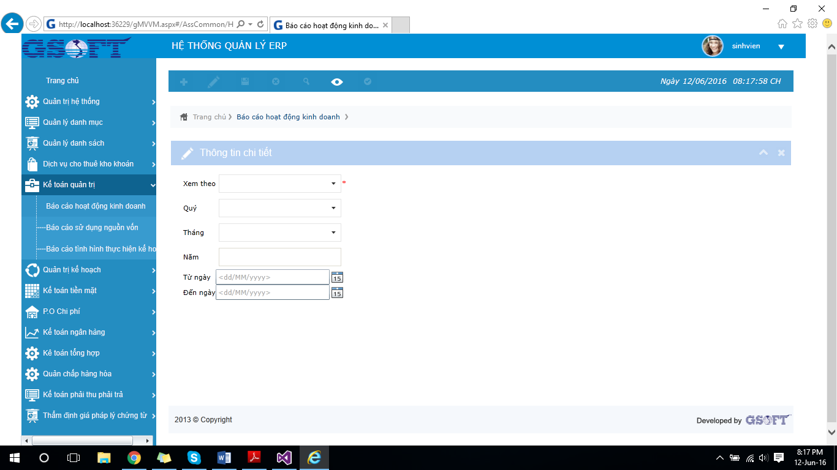

*(Màn hình xem báo cáo hoạt động kinh doanh)*

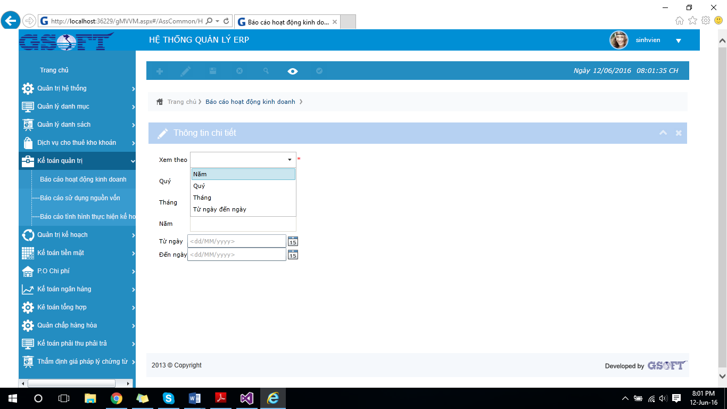

*(Combobox cho chọn xem theo các tiêu chí)*

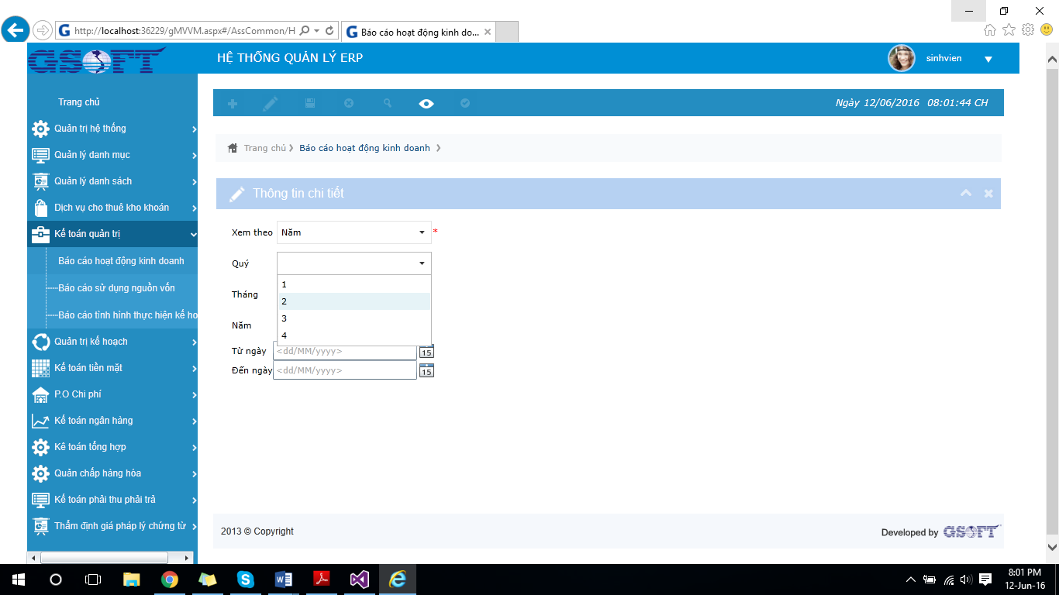

*(Combobox cho phép chọn quý cần xem)*

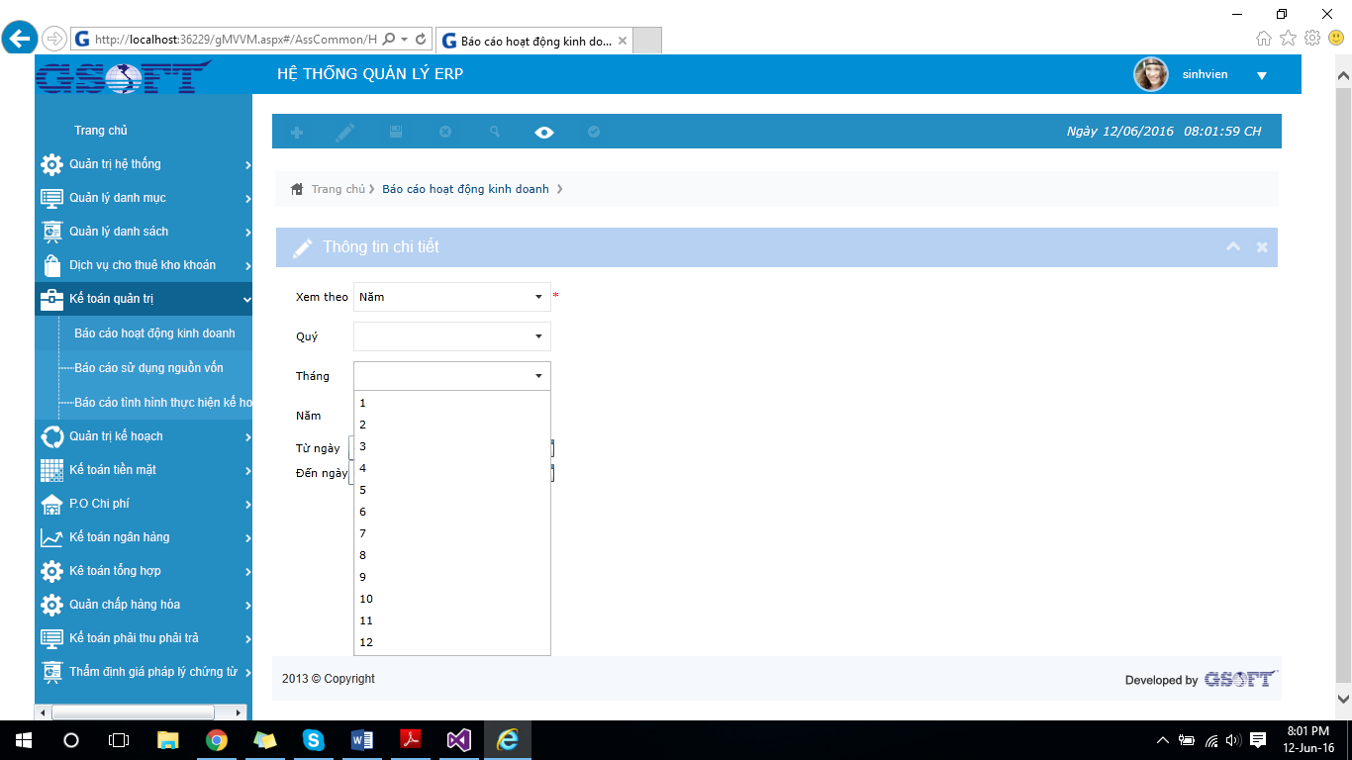

*(Combobox cho phép chọn tháng xem)*

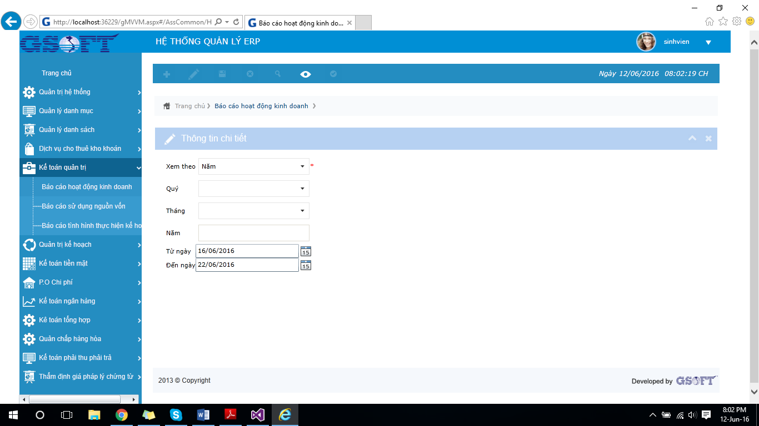

*(Textbox để nhập năm cần xem ứng với các sự lựa chọn và 2 datetimepicker chọn cho phép xem từ ngày đến ngày)*

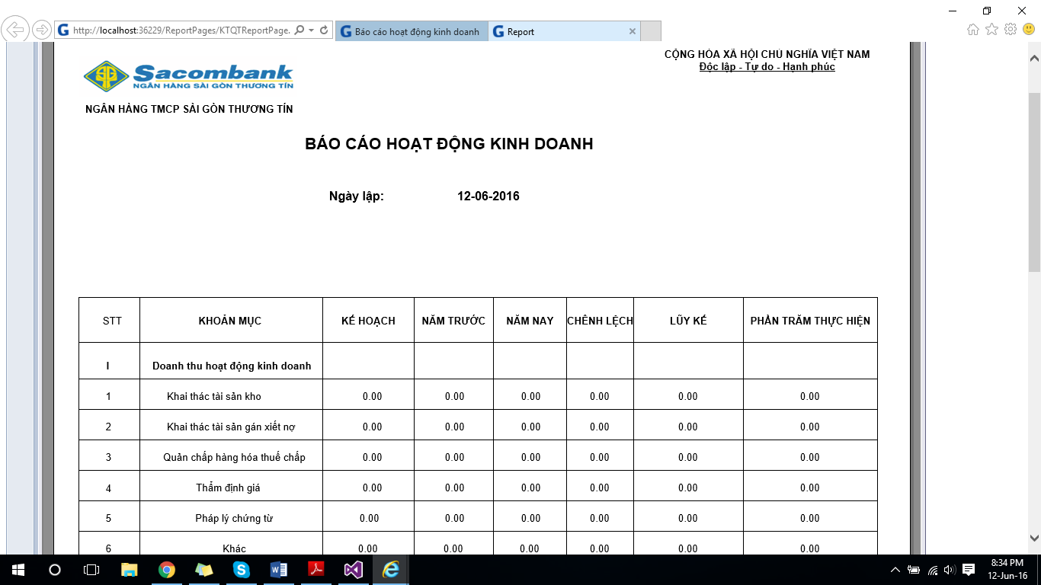

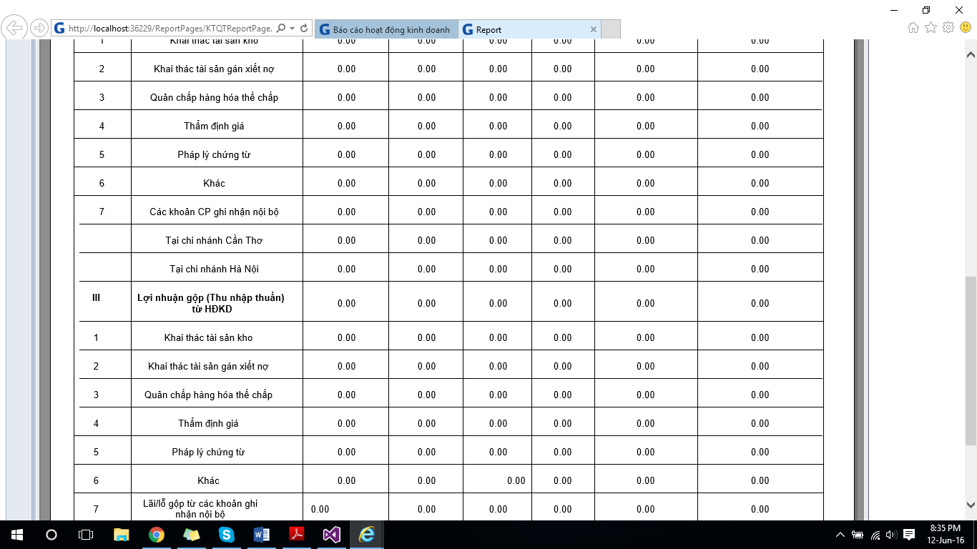

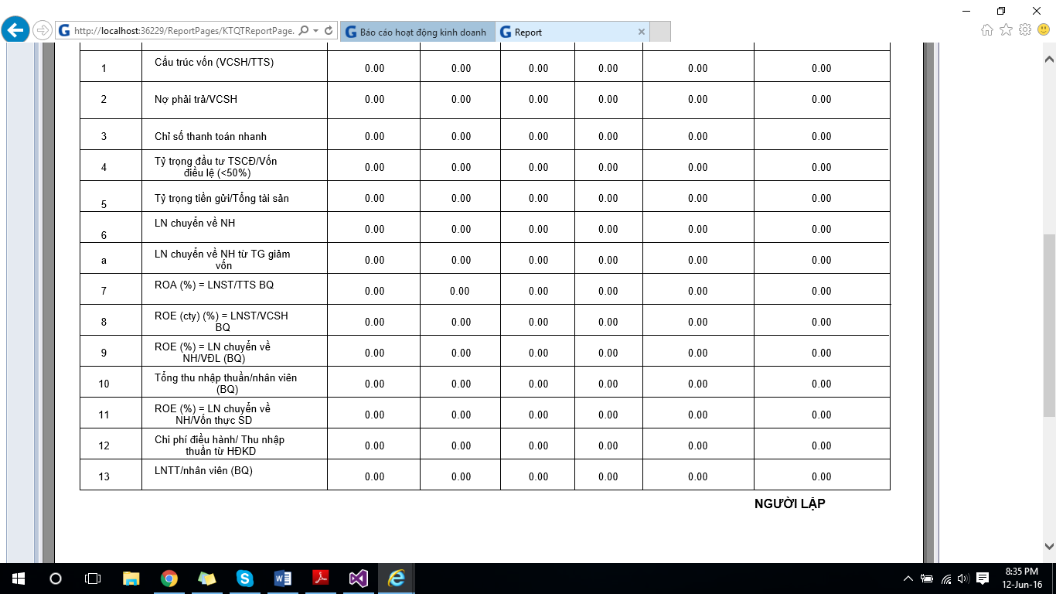

## 2.User story 2:

|  |  |  |  |
| --- | --- | --- | --- |
| **Phiên bản** | **Ngày lập** | **Tác giả** | **Mô tả** |
| 0.1 | 05-04-2016 | Văn Trương Quốc Thắng | Xác định yêu cầu |

|  |  |
| --- | --- |
| **ID** | **Không có** |
| Link của user story | Không có |
| Mức độ ưu tiên | Trung bình |
| Độ phức tạp | Trung bình |

- User story:

-Là người dùng – Tôi muốn được xem Báo cáo sử dụng nguồn vốn các tiêu chí: xem theo năm, tháng, quý, từ ngày- đến ngày và có thể kết xuất và xem báo cáo theo từng chi nhán

- Mô tả yêu cầu:

|  |  |
| --- | --- |
| **Chủ đề** | **Mô tả** |
| Xem Báo cáo sử dụng nguồn vốn các tiêu chí: xem theo năm, tháng, quý, từ ngày- đến ngày và có thể kết xuất và xem báo cáo theo từng chi nhánh | Người dùng có thể chọn kết xuất báo cáo theo các các tiêu chí: xem theo tháng, xem theo năm, xem theo quý, xem từ ngày- đến ngày báo cáo kết xuất đầy đủ các thông tin từ tất cả các đơn vị hoặc dựa theo chi nhánh Công ty mà người dùng chọn kết xuất tương ứng  Chương trình sẽ dựa theo tiêu chí lựa chọn và lấy dữ liệu đầu vào từ các control phù hợp với tiêu chí xem đó, các giá trị khác với tiêu chí xem sẽ không có hiệu lực  Chương trình sẽ kiểm tra thông tin người dùng nhập ứng với tiêu chí xem có hợp lệ không và xuất ra thông báo nếu có dữ liệu chưa được nhập hoặc không hợp lệ |

Các màn hình:

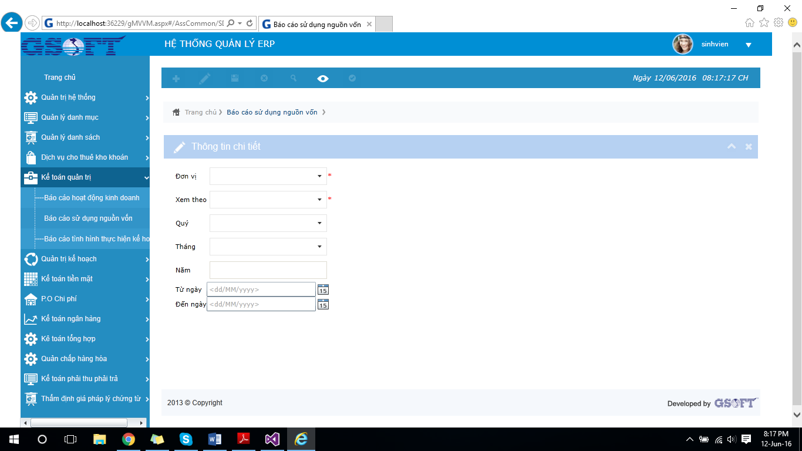

*(Màn hình chọn xem Báo cáo sử dụng nguồn vốn)*

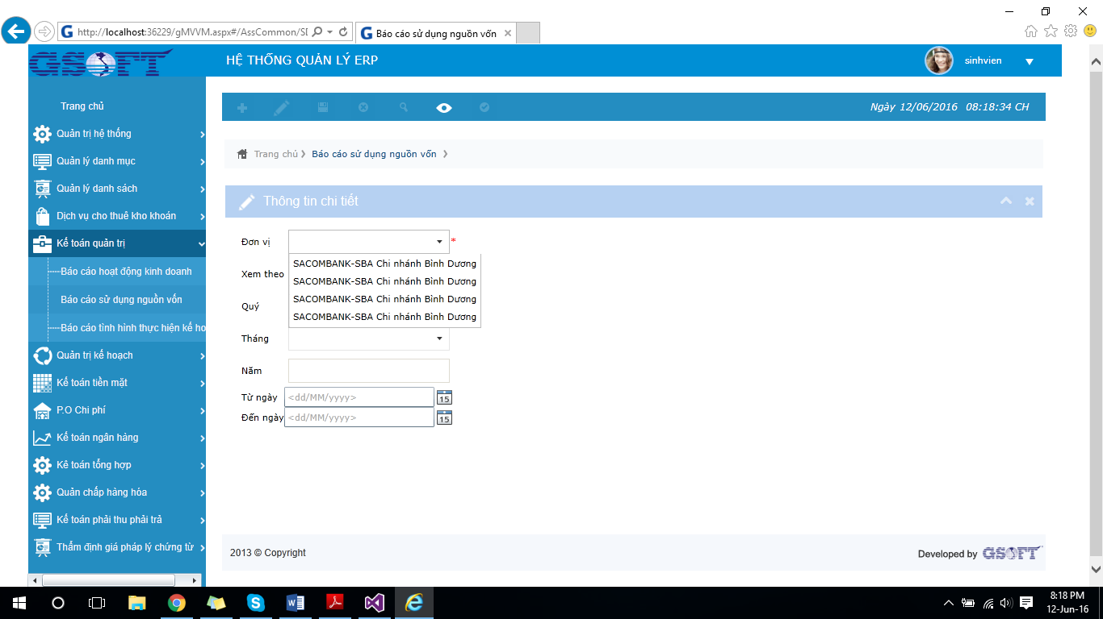

*(Combobox cho phép chọn đơn vị cần xem)*

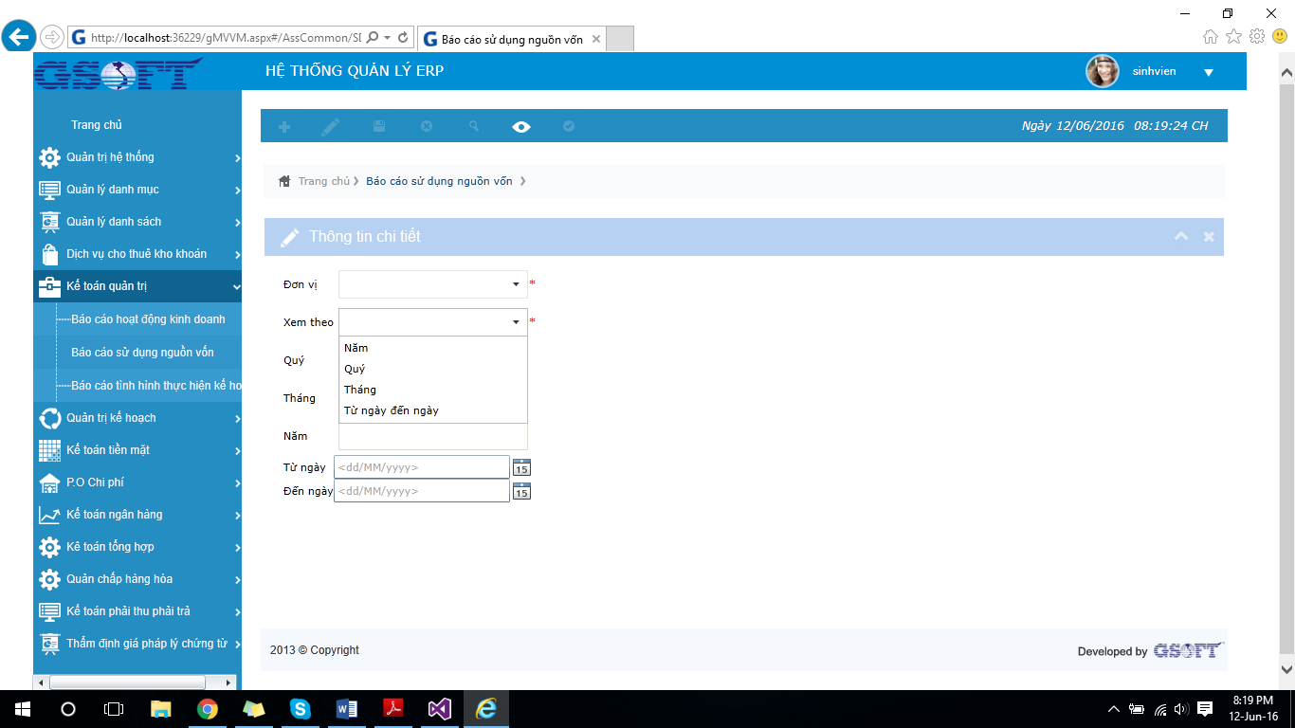

*(Combobox chọn tiêu chí kết xuất báo cáo)*

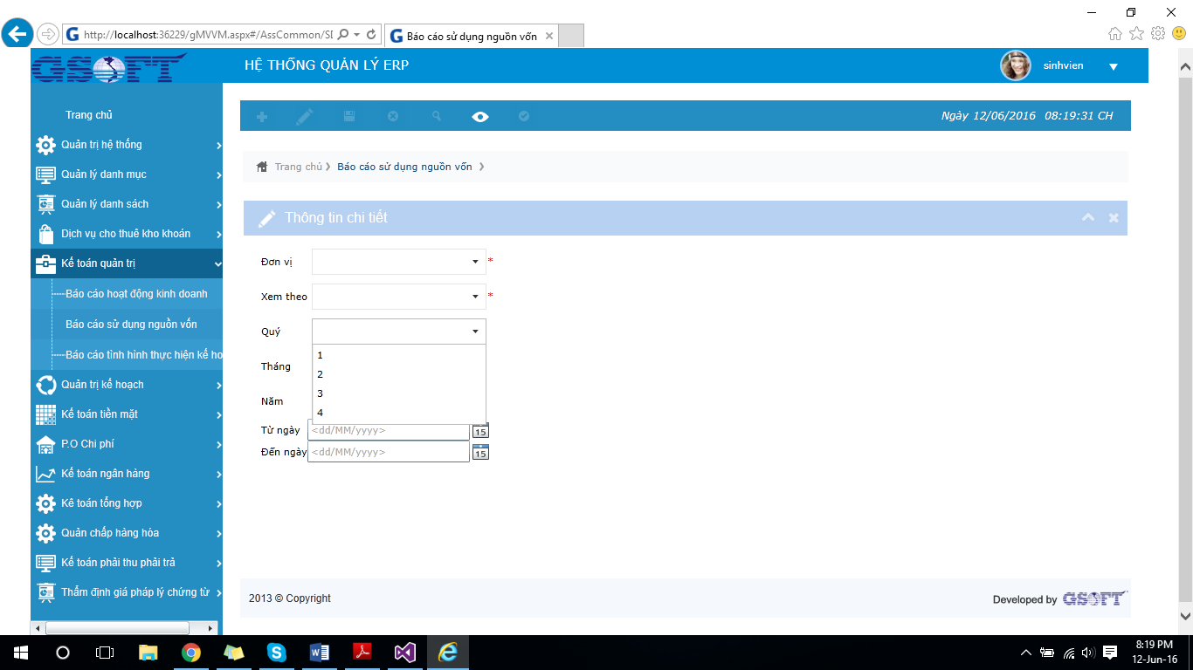

*(Combobox chọn quý kết xuất báo cáo)*

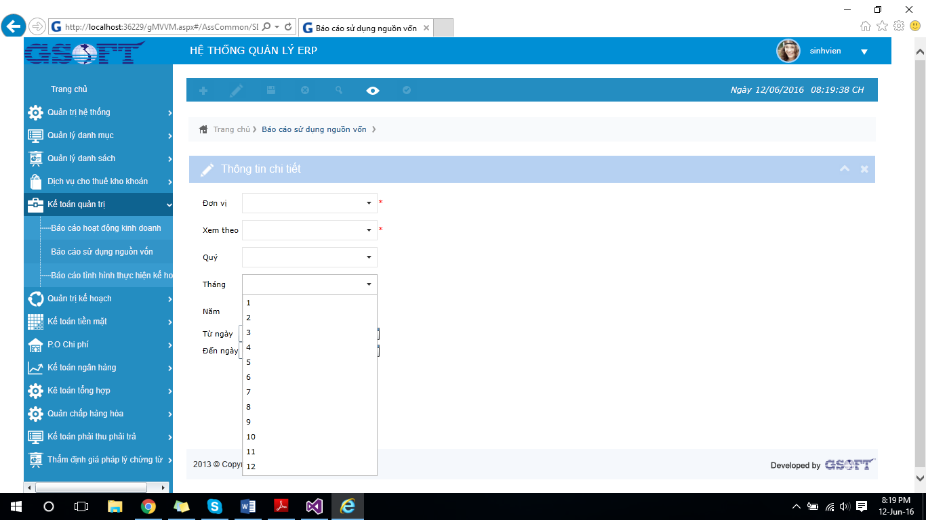

*(Combobox chọn tháng kết xuất báo cáo)*

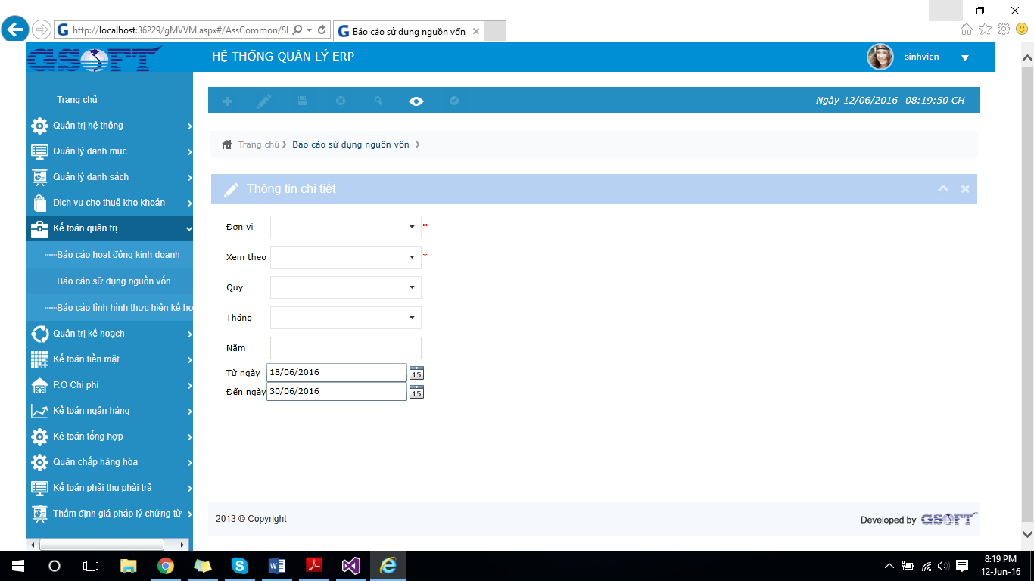

*(Textbox nhập năm cần xem và datetimepicker để chọn khoảng thời gian xem cho tiêu chí xem từ ngày- đến ngày)*

Báo cáo đã kết xuất có dạng:

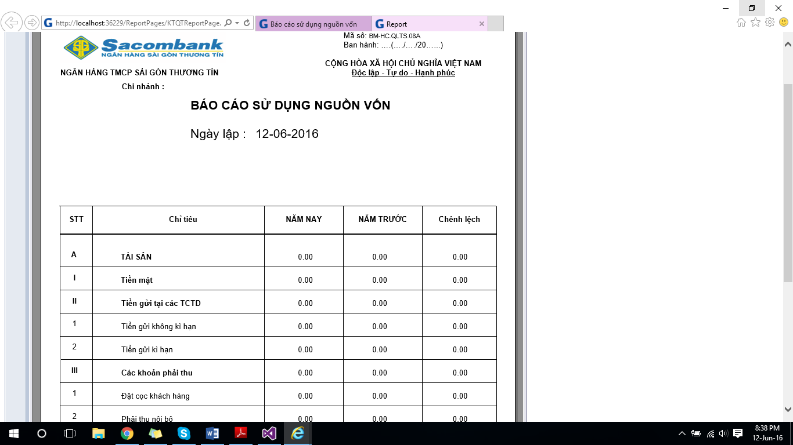

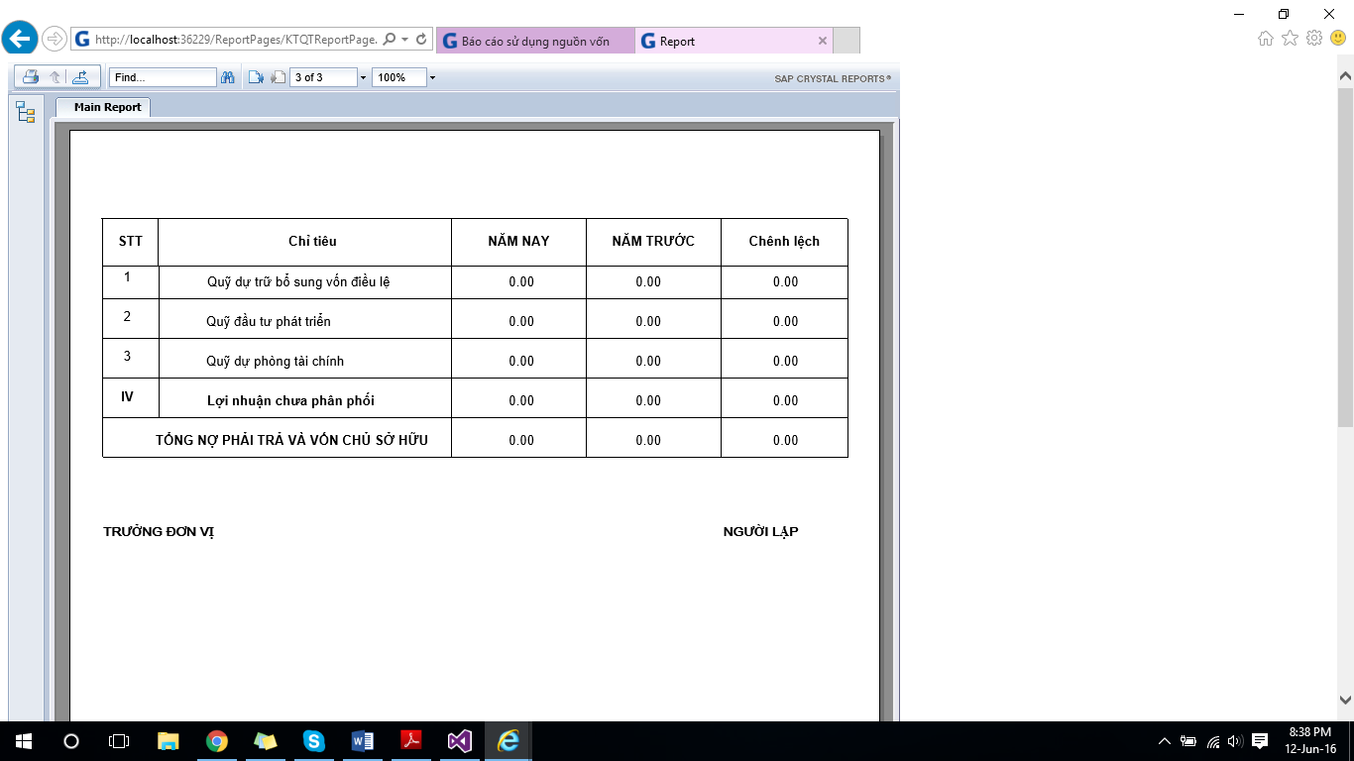

## 3.User story 3:

|  |  |  |  |
| --- | --- | --- | --- |
| **Phiên bản** | **Ngày lập** | **Tác giả** | **Mô tả** |
| 0.1 | 05-04-2016 | Văn Trương Quốc Thắng | Xác định yêu cầu |

|  |  |
| --- | --- |
| **ID** | **Không có** |
| Link của user story | Không có |
| Mức độ ưu tiên | Trung bình |
| Độ phức tạp | Trung bình |

- User story:

-Là người dùng – Tôi muốn được xem Báo cáo tình hình thực hiện kế hoạch các tiêu chí: xem theo năm, tháng, quý. Báo cáo được kết xuất theo khổ giấy

- Mô tả yêu cầu:

|  |  |
| --- | --- |
| **Chủ đề** | **Mô tả** |
| Xem Báo cáo tình hình thực hiện kế hoạch các tiêu chí: xem theo năm, tháng, quý. Báo cáo được kết xuất theo khổ giấy A3 | Người dùng có thể chọn kết xuất báo cáo theo các các tiêu chí: xem theo tháng, xem theo năm, xem theo quý, xem từ ngày- đến ngày báo cáo kết xuất đầy đủ các thông tin từ tất cả các đơn vị  Chương trình sẽ dựa theo tiêu chí lựa chọn và lấy dữ liệu đầu vào từ các control phù hợp với tiêu chí xem đó, các giá trị khác với tiêu chí xem sẽ không có hiệu lực  Chương trình sẽ kiểm tra thông tin người dùng nhập ứng với tiêu chí xem có hợp lệ không và xuất ra thông báo nếu có dữ liệu chưa được nhập hoặc không hợp lệ  Báo cáo sẽ thiết kế theo khổ giấy A3 |

Các màn hình:

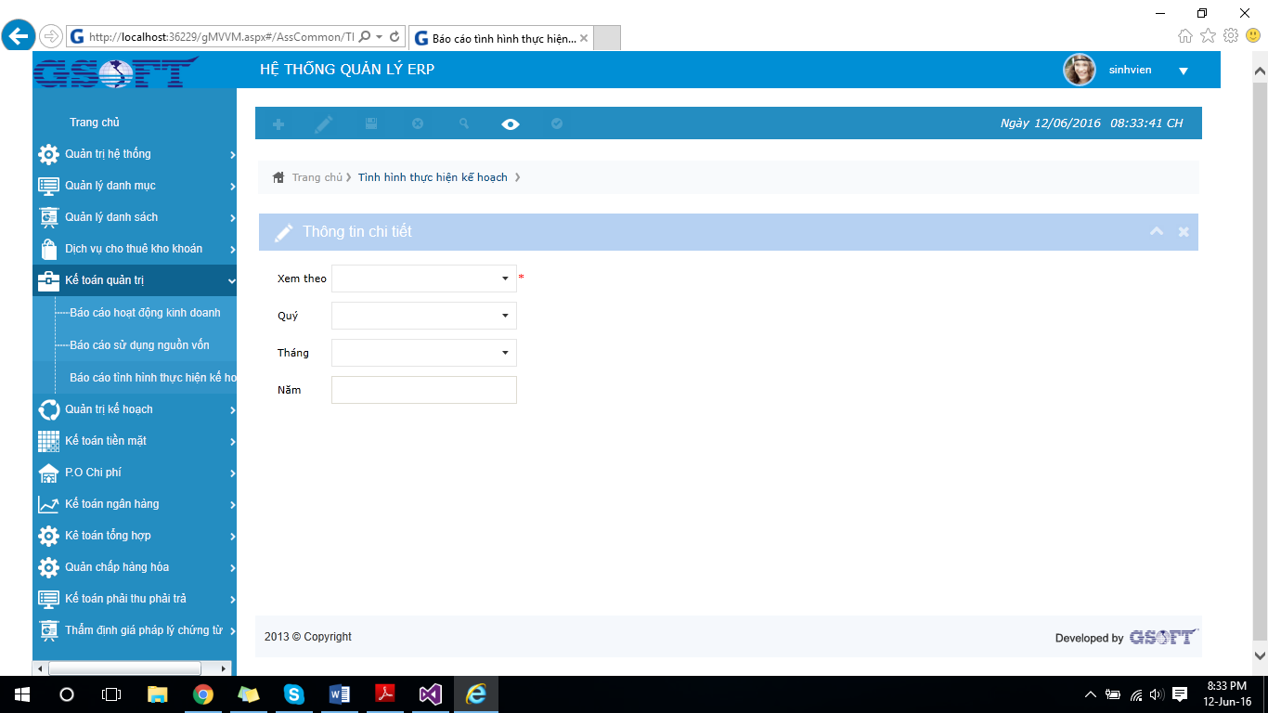

*(Màn hình thao tác chọn kết xuất Báo cáo tình hình thực hiện kế hoạch)*

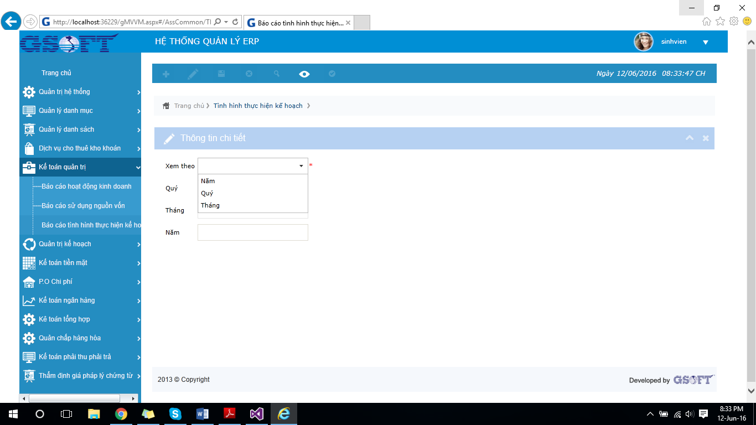

*(Combobox chọn chế độ kết xuất báo cáo theo các tiêu chí)*

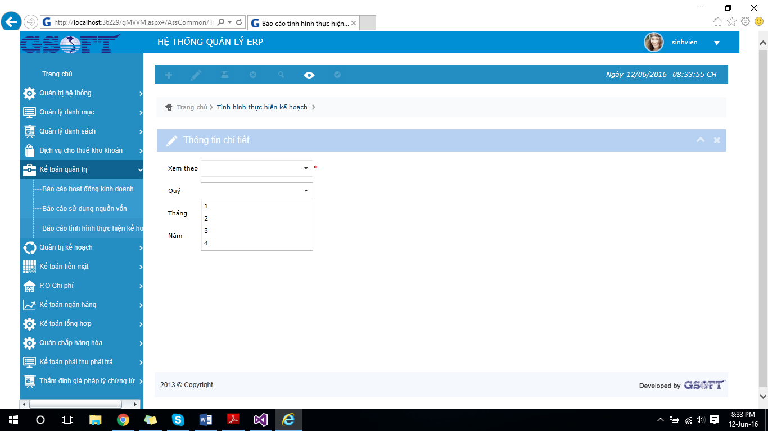

*(Combobox chọn xem báo cáo theo quý)*

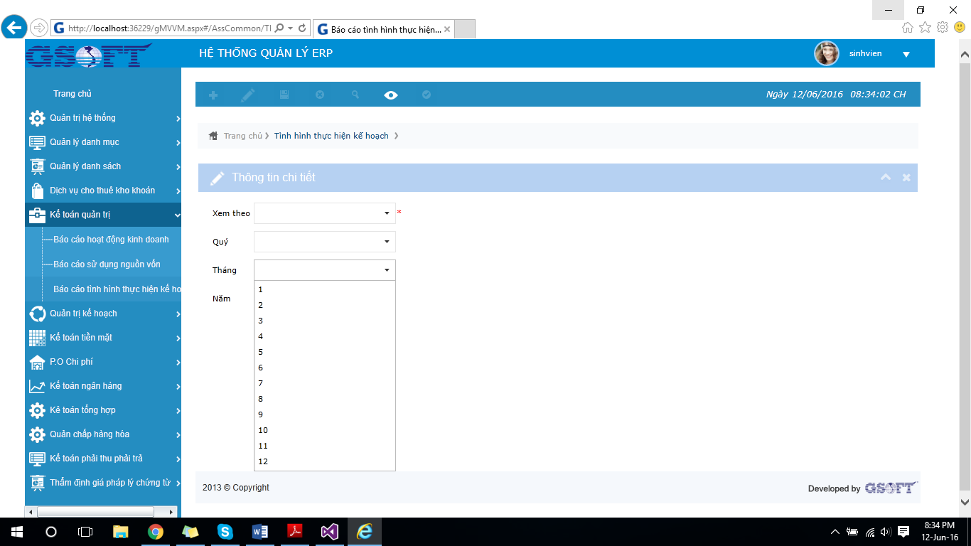

*(Combobox chọn xem báo cáo theo tháng)*

-Bảng báo cáo có dạng:

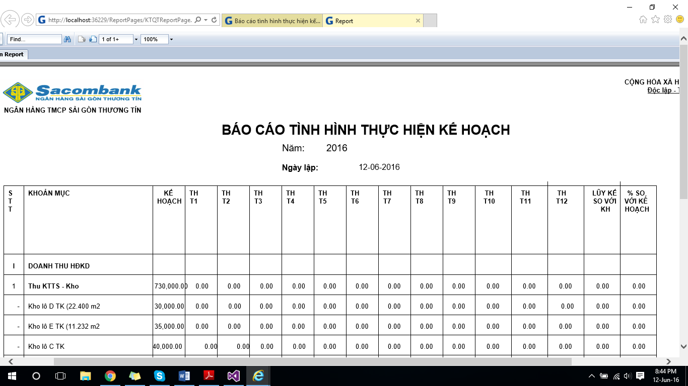

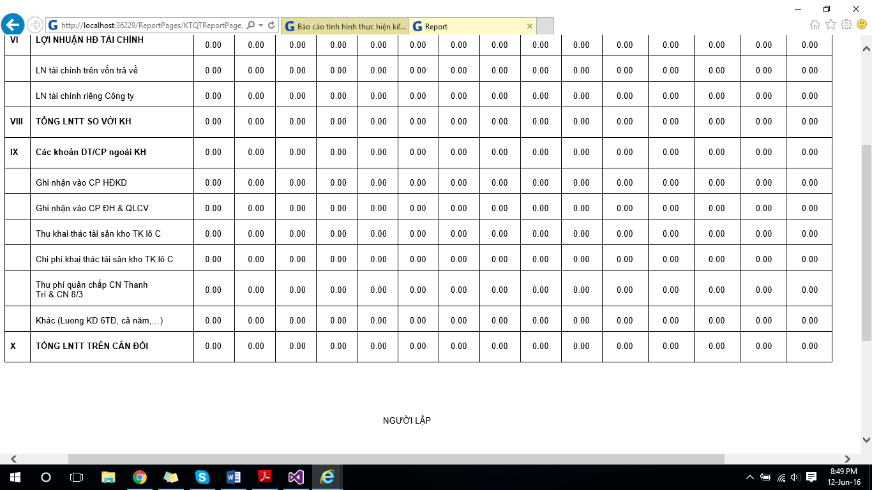

# II. Các giai đoạn xây dựng dự án:

## 1.Khởi tạo dự án:

- Dựa trên các user story và tài liệu mô tả toàn bộ dự án bắt đầu tiến hành khởi tạo các công việc cần thực hiện.

- Tìm hiểu các phần mềm kế toán đã được các doanh nghiệp xây dựng và đang bán trên thị trường để định hướng và tìm ra cách thiết kế phù hợp

- Nhận source code framework, và file mô tả các bảng dữ liệu trong Cơ sở dữ liệu

- Tìm kiếm các tài liệu liên quan đến nghiệp vụ kế toán quản trị ( Cách lập các báo cáo, các khái niệm, định nghĩa trong kế toán, các công thức tính v.v…)

- Cài đặt các file môi trường cần thiết cho việc triển khai xây dựng dự án

## 2. Nghiên cứu và phân tích:

- Dựa theo công nghệ mà dự án yêu cầu bắt đầu nghiên cứu phần kỹ thuật và cách xây dựng các chức năng:

+ Nghiên cứu công nghệ Silverlight

+ Nghiên cứu mô hình MVVM trong Silverlight ( nhóm tìm tài liệu học, nghiên cứu thông qua các ví dụ, tự làm các demo mẫu để học)

+ Nghiên cứu WCF Service (tìm tài liệu, học cách tạo cách config và cách dùng)

+ Nghiên cứu cách thiết kế và xây dựng Crystal report

+ Nghiên cứu cách thao tác truy xuất Cơ sở dữ liệu thông qua LinQ to SQL

+ Nghiên cứu cách viết Stored procedure để tính toán các khoản mục trong các báo cáo

+ Nghiên cứu cách đổ dữ liệu từ Stored vào dataset để binding lên Crystal report không cần thông quan kết nối Database.

-Phân tích hướng triển khai và xây dựng:

+Do đặc thù module Kế toán quản trị phải sử dụng các bảng dữ liệu của các module và phân hệ khác để kết xuất ra báo cáo nên sẽ triển khai xây dựng từ trên xuống (Từ phần view -> Cơ sở dữ liệu) trong thời gian chờ các nhóm còn lại triển khai xong phần Cơ sở dữ liệu.

+ Tiến hành xây dựng phần tương tác với người dùng (Client) trước: Xây dựng phần Views và ViewModel theo mô hình MVVM, tạo các dòng Resource để binding.

+ Thiết kế Crystal report theo mẫu đã được cung cấp trong file tài liệu mô tả dự án

+ Xây dựng dataset theo các hạng mục trong các báo cáo với các cột tương ứng

+ Binding các bảng trong Dataset lên Crystal report

+ Sau khi các team khác đã hoàn thành các bảng trong Cơ sở dữ liệu tiến hành viết Stored procedure để kết xuất báo cáo

+ Viết hàm Javascript để nhận Request từ Client xử lý kết xuất ra report tương ứng mà người dùng chọn

+ Tạo các file LinQ to SQL riêng biệt cho 3 report để gọi các store từ CSDL

+ Tạo trang aspx để xử lý phân tích các đối số từ Client gửi xuống và tiến hành viết code đổ dữ liệu vào các Report thông qua Dataset

## 3. Triển khai xây dựng dự án:

- Bắt đầu dựng source code từ framework đã có sẵn, cấu hình kết nối Cơ sở dữ liệu.

- Trainning cách sử dụng các bước để triển khai code theo công việc được giao

- Thiết lập các Sprint với thời lượng mỗi Sprint là 3 tuần:

|  |  |  |
| --- | --- | --- |
| **Sprint** | **Thời gian thực hiện** | **Mô tả các công việc** |
| Chuẩn bị | 22/03/2016 – 05/04/2016 | Dựng source code từ framework  Cài đặt môi trường  Trainning cho các thành viên trong nhóm  Phân chia công việc |
| Sprint 1 | 06/04/2016 – 26/04/2016 | Tham gia training tại Công ty  Người đi dự trainning cho các thành viên trong nhóm  Tiến hành code phần client chức năng xem Báo cáo hoạt động kinh doanh (View và ViewModel)  Tiến hành thiết kế Crystal Report theo mẫu báo cáo đã có  Thiết kế Dataset để đổ dữ liệu |
| Sprint 2 | 27/04/2016 - 18/05/2016 | Tiến hành code phần client chức năng xem Báo cáo sử dụng nguồn vốn và Báo cáo tình hình thực hiện kế hoạch(View và ViewModel)  Thiết kế Crystal Report cho 2 báo cáo  Thiết kế Dataset cho 2 báo cáo còn lại  Viết trang aspx để xử lý báo cáo mà người dùng chọn và các tham số request  Viết hàm javascript để forward sang trang report  Liên lạc với các team làm các module khác yêu cầu cung cấp các bảng trong Cơ sở dữ liệu, bổ sung thêm các trường trong các bảng, mục đích chức năng của các bảng |
| Sprint 3 | 19/05/2016 – 09/06/2016 | Viết stored procedure kết xuất các mục trong báo cáo  Viết code fill dữ liệu vào các Datatable trong Dataset trong trang aspx |
| Review và Testing | 09/06/2016 – 12/06/2016 | Tiền hành chạy thử rà soát các lỗi  Fix các bug |
| Tổng kết | 12/06/2016 – 14/06/2016 | Tổng hợp các file đã xây dựng từ các thành viên  Liên hệ với người quản lý cấu hình của dự án tiến hành Merge code  Chạy demo |

## 4.Tổng kết:

**- Những thành phần đã hoàn thành:**

+ Hoàn thành giao diện cho người dùng tương tác chọn kết xuất các báo cáo (View và ViewModel ở Silverlight)

+ Hoàn thành thiết kế Crystal report, hoàn thành Dataset để binding các hạng mục vào 3 báo cáo: Báo cáo hoạt động kinh doanh, Báo cáo sử dụng nguồn vốn, Báo cáo tình hình thực hiện kế hoạch.

+ Hoàn thành 3 file linQ to SQL riêng cho 3 bảng báo cáo

+ Hoàn thành viết các stored để kết xuất dữ liệu cho các báo cáo

+ Hoàn thành trang aspx riêng của module Kế toán quản trị để nhận Request từ người dùng và xử lý kết xuất ra báo cáo mà người dùng cần xem theo các tiêu chí mà người dùng đã lựa chọn. Xử lý fill dữ liệu từ các Stored procedure vào các Datatable trong Dataset để hiển thị dữ liệu lên report.

**-Những chức năng chưa hoàn thành:**

+Chưa hỗ trợ người dùng xem Báo cáo tình hình thực hiện kế hoạch theo các tiêu chí theo tháng, theo quý.

-Những khó khăn hạn chế trong quá trình triển khai và xây dựng:

**+ Khó khăn:**

* Chưa hoàn thành tính năng xem Báo cáo tình hình thực hiện kế hoạch theo tiêu chí xem theo tháng và xem theo quý do chưa có mẫu báo cáo theo 2 tiêu chí này
* Chưa nắm rõ nghiệp vụ Kế toán quản trị, các công thức tính toán các khoản mục khi kết xuất báo cáo
* Do đặc thù nhóm phải sử dụng các bảng trong CSDL từ các nhóm làm các module và phân hệ khác nên tốc độ thực hiện Sprint 2 và Sprint 3 bị chậm. Các bảng của các module và phân hệ khác hiện thực chưa đầy đủ nên viết Stored procedure kết xuất báo cáo còn chưa chính xác.
* Công nghệ Crystal Report còn mới chưa đủ thời gian làm quen nên lúc thiết kế report phát sinh lỗi nhiều và Crystal Report khá nặng.

**+ Hạn chế:**

* Chưa tìm hiểu kỹ Dataset nên thay vì kéo thả Stored Procedure sang lại tự thiết kế bằng tay dẫn đến code để xử lý đổ dữ liệu vào các Report trong file aspx quá dài.

## 5. Bảng phân chia công việc

Bảng phân công công việc: File BaoCaoPhanCongCongViec.docx kèm theo trong cùng thư mục

Bảng phân chia viết store + tên store và dataset tương ứng: File PhanChiaStore.xlsx kèm theo trong cùng thư mục

**6. Một số hình ảnh sau khi hệ thống vận hành trên Server:**

**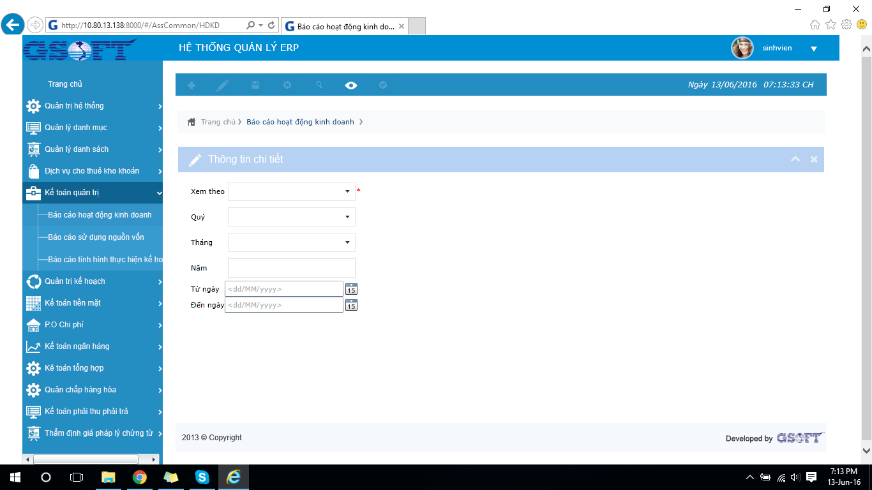**

**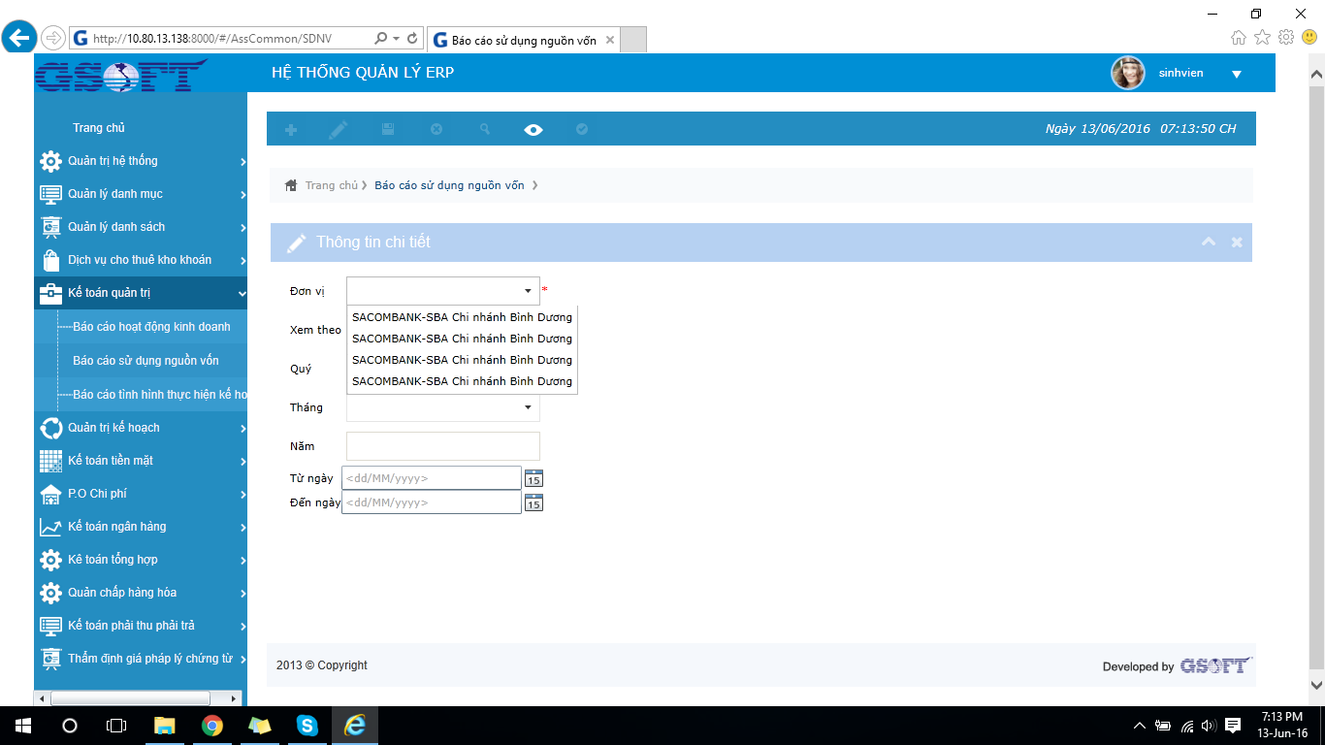**

**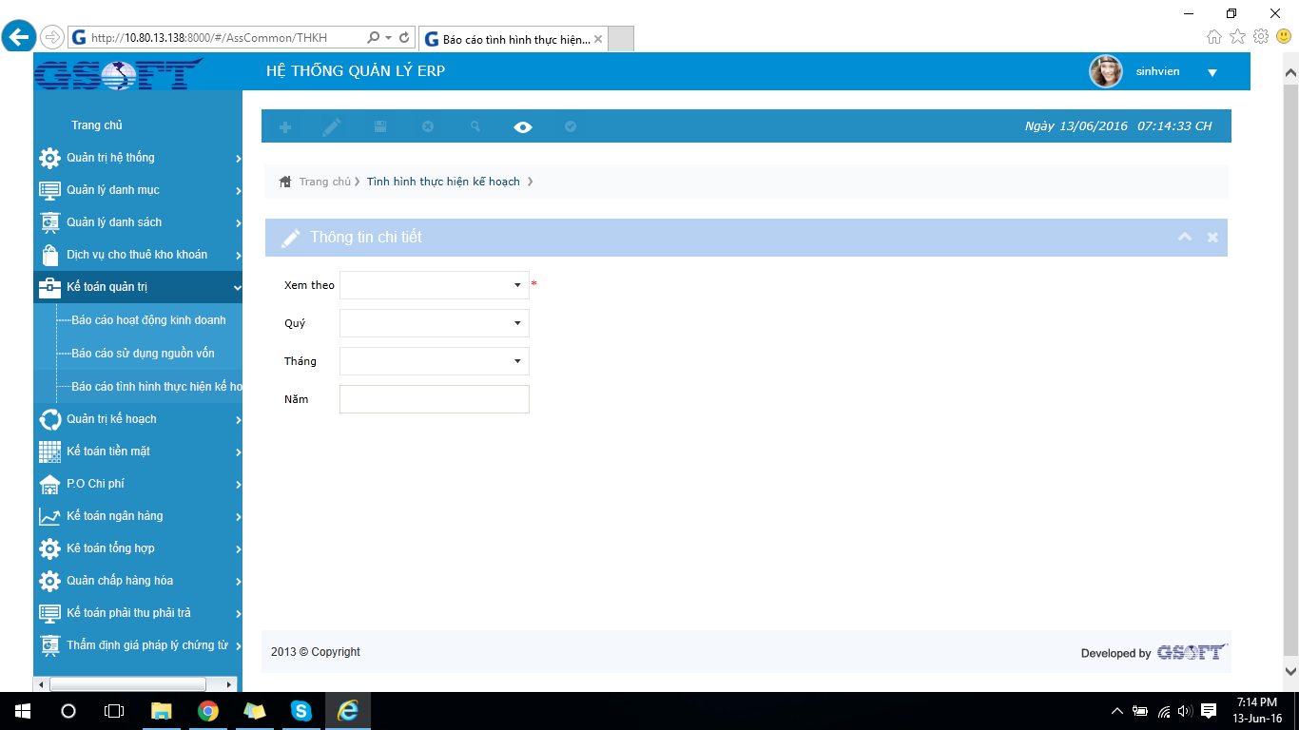**

**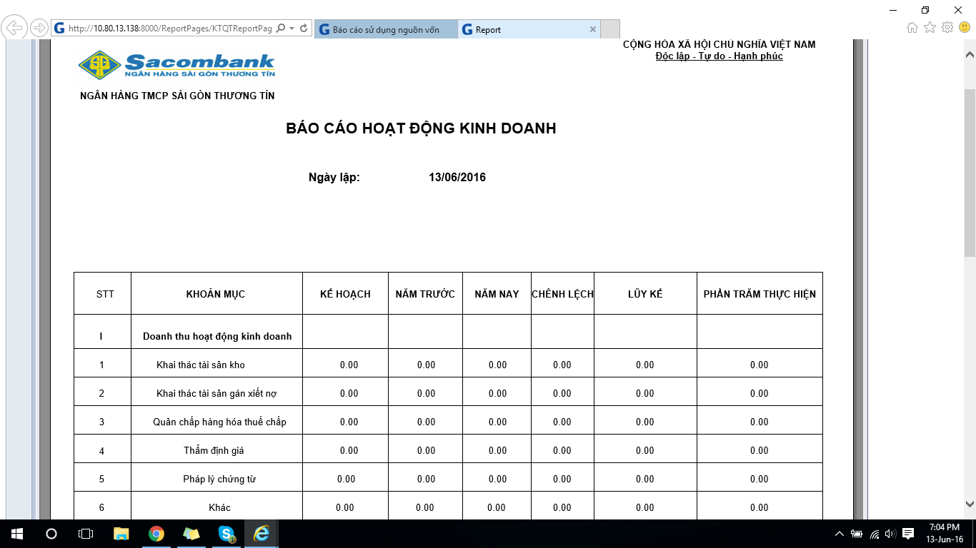**

**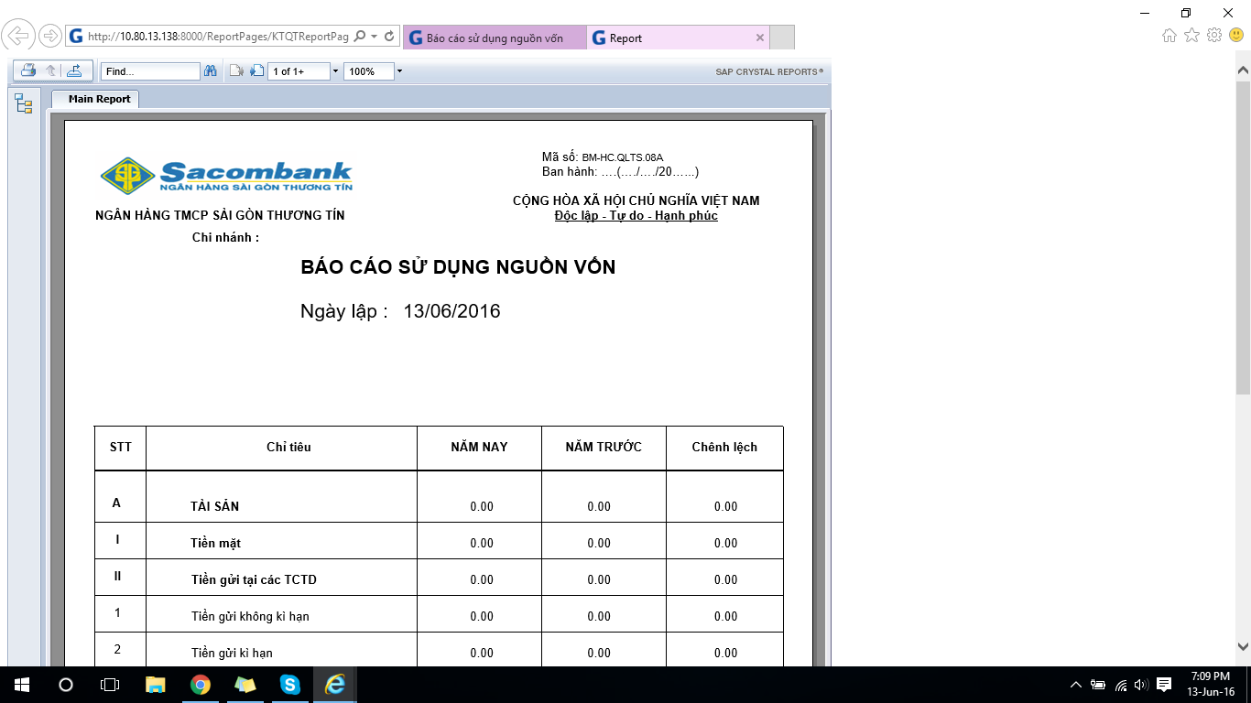**

# Bảng phân công công việc

|  |  |  |  |  |  |
| --- | --- | --- | --- | --- | --- |
| **MSSV** | **Họ và tên** | **Giai đoạn chuẩn bị** | **Sprint1** | **Sprint2** | **Sprint3** |
| **13520540** | **Nguyễn Quang Nghĩa** | -Tìm hiểu thiết kế báo cáo cơ bản với Crystal Report  -Tìm hiểu cách tạo các bảng trong Dataset  -Tham khảo về Javascript, cách gọi 1 trang asp  -Tìm hiểu về Silverlight, WCF  -Kết nối VPN, sử dụng sourcetree để clone source code, tạo branch  -Đọc các tài liệu liên quan đến dự án SBA  -Tìm hiểu về mô hình MVVM, cách xây dựng một ứng dụng web theo mô hình MVVM | -Dựng lại bộ framework của dự án  -Tiến hành họp nhóm phân chia công việc  -Tạo Dataset cho báo cáo sử dụng nguồn vốn, báo cáo tình hình thực hiện kế hoạch  -Chỉnh sửa Dataset cho báo cáo hoạt động kinh doanh | -Tiến hành họp nhóm phân chia công việc  -Viết các hàm javascript giúp hiển thị report lên trang asp  -Họp Team nhóm trưởng trên Skype, thảo luận về các lỗi liên quan đến framework và nhận tài khoản SQL Server  -Fix DataSet Báo cáo tình hình thực hiện kế hoạch | -Tiến hành họp nhóm phân chia công việc  -Sửa Report Báo cáo tình hình thực hiện kế hoạch, tiến hành binding dữ liệu lại từ đầu  -Viết store cho báo cáo tình hình thực hiện kế hoạch  -Gọi store đổ dữ liệu vào Dataset và hiển thị lên report Báo cáo hoạt động kinh doanh(code trên trang aspx)  -Tạo file LinqtoSQL của báo cáo hoạt động kinh doanh  -Tool hỗ trợ gen code gọi store và fill dữ liệu có được từ store vào dataset. Tool được làm bằng WinformApplication  -Lập bảng phân chia store cho từng thành viên  - Sửa giá trị của store trả về = null ở báo cáo số 3, tiến hành cập nhật lại store và file LinQtoSQL |
| **Tổng kết những thứ đã tìm hiểu và học được qua quá trình làm đồ án:**   * Học được quy trình phát triển phần mềm theo quy trình Agile Scrum: mô hình, cách thức phân chia, tổ chức đội nhóm phát triển * Biết các sử dụng các công cụ như Redmine, GitBlit, SourceTree để quản lí công việc và source code của dự án * Biết được cách xây dựng website theo mô hình MVVM sử dụng công nghệ Silverlight, WCF. * Học cách thiết kế View bằng Silverlight, tuỳ chỉnh code trong file XAML * Biết cách sử dụng LinQ to SQL để kết nối và thao tác với CSDL (SQL Server) * Học được cách thiết kế báo cáo sử dụng Crystal Report và binding dữ liệu từ Dataset * Rèn luyện kĩ năng đọc hiểu code từ những framework có sẵn, từ đó phát triển thêm các tính năng * Tổ chức, phân chia công việc nhóm một cách hợp lí phù hợp với sở trường của từng người   **Ước tính tổng thời gian: 145 giờ** | | | |
| **13520776** | **Văn Trương Quốc Thắng** | -Nghiên cứu và phân tích nghiệp vụ  -Nghiên cứu kỹ thuật code và triển khai code  -Viết các demo hướng dẫn training cho các thành viên khác  -Tham dự training tại Công ty G-Soft  -Trainning lại cho các thành viên khác và hỗ trợ kỹ thuật  -Hỗ trợ phân chia công việc nhóm với nhóm trưởng  -Tìm tài liệu về Silverlight, MVVM, WCF, LinQ to SQL, Crystal Report để tự nghiên cứu và gửi các thành viên trong nhóm nghiên cứu  -Viết diễn giải ý nghĩa một số thuật ngữ trong các báo cáo  - Cài đặt các file môi trường để chuẩn bị xây dựng | -Xây dựng giao diện cho chức năng xem Báo cáo hoạt động kinh doanh (View và ViewModel)  - Dựng source code framework và hướng dẫn cách viết store, xây dựng giao diện, thiết kế Crystal Report, dựng source cho các thành viên khá  -Hỗ trợ nhóm trưởng phân chia công việc cho các thành viên khác  -Tìm hiểu thêm cách tính các khoản mục trong các bảng báo cáo theo nghiệp vụ Kế toán quản trị (Báo cáo tình hình thực hiện kinh doanh, Báo cáo sử dụng nguồn vốn, Báo cáo tình hình thực hiện kế hoạch) | -Xây dựng giao diện cho chức năng xem Báo cáo Sử dụng nguồn vốn(View và ViewModel)  - Xây dựng giao diện cho chức năng xem Báo cáo Tình hình thực hiện kế hoạch(View và ViewModel)  - Hỗ trợ phân chia công việc cho các thành viên khác  - Hướng dẫn các thành viên khác cách triển khai và thiết kế phần công việc được giao  - Xây dựng WCF Service để lấy chi nhánh từ CSDL lên View  -Fix bug không hiển thị được Crystal Report  -Fix bug lỗi mapping trang report trong file aspx  - Thảo luận đóng góp xây dựng CSDL cho phân hệ kế toán  -Liên hệ với các nhóm làm các module khác để cung cấp các chức năng các bảng trong CSDL chuẩn bị viết stored procedure | -Viết code gọi stored từ CSDL đổ dữ liệu vào Dataset trong Crystal Report  - Viết stored procedure để tính toán các hạng mục trong Báo cáo hoạt động kinh doanh và Báo cáo sử dụng nguồn vốn  -Hướng dẫn các thành viên trong nhóm viết stored theo một chuẩn thống nhất  -Sửa lỗi crystal report Báo cáo tình hình thực hiện kế hoạch  -Tạo bảng lưu vốn điều lệ của Công ty  - Tổng hợp code đổ dữ liệu vào các crystal report trong file aspx từ các thành viên khác  -Sửa lỗi phần giao diện tính năng xem theo quý của báo cáo hoạt động kinh doanh và báo cáo sử dụng nguồn vốn  -Sửa lỗi các header trong các trang giao diện (phần View trên Silverlight)  - Tổng hợp các file code của các thành viên khác và tiến hành testing kiểm thử  - Chỉnh sửa căn lề lại các bảng báo cáo trong Crystal Report  -Thêm các đề mục, tiêu đề, ngày lập trong các báo cáo hiển thị theo đúng các tiêu chí xem  -Tiến hành merge code với người được giao quản lý cấu hình của lớp  -Viết tài liệu báo cáo tổng quan cho dự án |
| **Tổng kết những thứ đã tìm hiểu và học được qua quá trình làm đồ án:**   * Tìm hiểu và học được về quy trình phát triển phần mềm theo Agile và Scrum: Các kiến thức cơ bản về mô hình, cách thức phân chia, tổ chức đội nhóm phát triển theo Scrum * Cách phân tích, hiểu các yêu cầu nghiệp vụ Kế toán và Kế toán quản trị: Các khái niệm, định nghĩa trong kế toán, các công thức tính toán trong kế toán cho các hạng mục trong các báo cáo của đề tài * Hiểu được các ràng buộc, các quy tắc và nguyên tắc làm việc nhóm theo quy trình Agile và Scrum trong thực tế * Học cách quản lý dự án thông qua các công cụ quản lý dự án * Học được cách phân tích tiếp nhận yêu cầu từ bài toán sau đó phân chia công việc nhóm, phân chia các công việc cụ thể cho từng giai đoạn riêng một cách hợp lý sao cho không có thành viên nào không có việc làm trong một giai đoạn * Tiếp cận và tìm hiểu, học cách sử dụng một Framework của một doanh nghiệp ngoài thực tế * Học được cách xây dựng và phát triển Web bằng Silverlight * Học được cách tổ chức mô hình MVVM trong code xaml của Silverlight: Cách thiết kế và xây dựng View và ViewModel * Học cách xây dựng Service từ Server cung cấp cho Client thông qua WCF * Học cách thao tác với CSDL thông qua LinQ to SQL * Học cách viết store theo chuẩn * Học cách thiết kế, binding các bảng báo cáo sử dụng Crystal Report * Học cách sử dụng công nghệ asp để hiển thị các bảng báo cáo Crystal Report   **Ước tính tổng thời gian: 146 giờ** | | | |
| **13520715** | **Trương Ngọc Sơn** | - Cài đặt các framework và các công cụ hỗ trợ cho đồ án : Microsoft SilverLight versoin 5.1.41212.0, Microsoft SilverLight 5 SDK version 5.0.61118.0 , SAP Crystal Report for Visual Studio 2013 version 13.0.16.1954 , SAP Crystal Report for Visual runtime engine version 13.0.16.1954 , SQLServer 2012. Tìm hiểu các kiến thức về Crystal Report như vẽ , binding data. Tìm hiểu kiến thức về SilverLight , Window Communication Service(WCF), kiến thức về LINQ. | Thiết kế báo cáo cho báo cáo hoạt động kinh doanh. Vẽ các line , canh chuẩn các TextObject trong báo cáo.  Họp nhóm Bảo, Cường, Sơn để trao đổi kiến thức về Crystal Report. Sau khi họp, tiến hành vẽ thực tế Report.  Binding dữ liệu cho báo cáo hoạt động kinh doanh. | Thiết kế giao diện , vẽ báo cáo sử dụng nguồn vốn và báo cáo thực hiện kế hoạch bao gồm vẽ các LineObject và TextObject , canh chuẩn lề.  Đối với báo cáo version đầu gồm 5 cột 9 cột : STT , Khoảng mục, KH năm, TH T.1, , TH T.2, , TH T.3, TH T.4, LK năm so với KH , Phần trăm so với kế hoạch sau khi đã hoàn binding dữ liệu thì phải sửa lại vì có sự thay đổi trong nghiệp vụ.  Sau khi thay đổi, báo cáo tình thực hiện kế hoạch thay đổi thành 15 cột bao gồm : STT , Khoảng mục, KH năm, TH T.1, , TH T.2, , TH T.3, , TH T.4, TH T.5, TH T.6 , TH T.7, TH T.8 , TH T.9 , TH T.10 , TH T.11 , TH T.12,LK năm so với KH , Phần trăm so với kế hoạch , đã chỉnh lề và căn giữa.  Binding dữ liệu cho báo cáo sử dụng nguồn vốn.  Giao bản thiết kế báo cáo tình hình thực hiện kế hoạch cho Bảo và Cường để tiến hành binding dữ liệu. | Tiến hành viết một số Stored Procedure cho ba báo cáo (Chi tiết trong file excel đính kèm)  Tiến hành viết code cho file KTPTReportPage.aspx.cs , cụ thể : phương thức LoadCompanyFundsUseReport(). Đã load thành công bên các máy thành viên trong nhóm.  Viết LinQ to Class cho báo cáo sử dụng nguồn vốn , báo cáo hoạt động kinh doanh.  Sửa lại các Stored Procedure trong báo cáo tình hình thực hiện kế hoạch vì đổ dữ liệu không đúng với dữ liệu ra trong LINQ.  Sau khi sửa đã load được dữ liệu ra trang aspx cho báo cáo tình hình thực hiện kế hoạch. |
| **Tổng kết những thứ đã tìm hiểu và học được qua quá trình làm đồ án:**   * Hiểu được kiến thức cơ bản về quản lý dự án bằng Agile và Scrum : kiến trúc, các vai trò trong Scrum như product owner , scrum master, team phát triển; workflow như : planning , daily scrum, review and retrospective… * Vận dụng scrum để chia sprint trong nhóm thực hiện. * Biết được cách sử dụng redmine và bitrix để quản lý công việc của nhóm. * Hiểu được khái niệm và các công cụ hỗ trợ về quản lý cấu hình trong dự án. Vận dụng vào trong gitblit của đồ án. * Học cách phân tích một framework có sắn để từ đó phát triển lên. * Hiểu một số kiến thức mới về .Net như SilverLight ,service với WCF, xaml. * Thiết kế báo cáo cho dự án bằng công cụ CrystalReport. * Binding dữ liệu qua CrystalReport và load data thông qua LINQ từ store trong SQLServer. * Hiển thị CrystalReport lên trên ASP.   **Ước tính tổng thời gian:** **115 giờ** | | | |
| **13520046** | **Đoàn Lê Ngọc Bảo** | Cài đặt các framework và các công cụ hỗ trợ cho đồ án : Microsoft SilverLight versoin 5.1.41212.0, Microsoft SilverLight 5 SDK version 5.0.61118.0 , SAP Crystal Report for Visual Studio 2013 version 13.0.16.1954 , SAP Crystal Report for Visual runtime engine version 13.0.16.1954 , SQLServer 2012. Tìm hiểu các kiến thức về Crystal Report như vẽ , binding data. Tìm hiểu kiến thức về | Thiết kế báo cáo cho báo cáo tình hình kế hoạch kinh doanh. Vẽ các line , canh chuẩn các TextObject trong báo cáo.  Họp nhóm Bảo, Cường, Sơn để trao đổi kiến thức về Crystal Report. Sau khi họp, tiến hành vẽ thực tế Report.  Binding dữ liệu cho báo cáo hoạt động kinh doanh. | Thiết kế giao diện , vẽ báo cáo sử dụng nguồn vốn và báo cáo thực hiện kế hoạch bao gồm vẽ các LineObject và TextObject , canh chuẩn lề.  Đối với báo cáo version đầu gồm 5 cột 9 cột : STT , Khoảng mục, KH năm, TH T.1, , TH T.2, , TH T.3, TH T.4, LK năm so với KH , Phần trăm so với kế hoạch sau khi đã hoàn binding dữ liệu thì phải sửa lại vì có sự thay đổi trong nghiệp vụ.  Sau khi thay đổi, báo cáo tình thực hiện kế hoạch thay đổi thành 15 cột bao gồm : STT , Khoảng mục, KH năm, TH T.1, , TH T.2, , TH T.3, , TH T.4, TH T.5, TH T.6 , TH T.7, TH T.8 , TH T.9 , TH T.10 , TH T.11 , TH T.12,LK năm so với KH , Phần trăm so với kế hoạch , đã chỉnh lề và căn giữa.  Binding dữ liệu cho Tình hình kế hoạch. | Tiến hành viết một số Stored Procedure cho ba báo cáo (chi tiết trong file excel)  Tiến hành viết code cho file KTPTReportPage.aspx.cs , cụ thể : phương thức LoadImplementationPlanReport(). Đã load thành công bên các máy thành viên trong nhóm.  Viết LinQ to Class cho báo cáo tình hình kế hoạch.  Sửa lại các Stored Procedure trong báo cáo tình hình thực hiện kế hoạch vì đổ dữ liệu không đúng với dữ liệu ra trong LINQ.  Sau khi sửa đã load được dữ liệu ra trang aspx cho báo cáo tình hình thực hiện kế hoạch. |
| **Tổng kết những thứ đã tìm hiểu và học được qua quá trình làm đồ án:**  - Hiểu được kiến thức cơ bản về quản lý dự án bằng Agile và Scrum : kiến trúc, các vai trò trong Scrum như product owner , scrum master, team phát triển; workflow như : planning , daily scrum, review and retrospective…  - Vận dụng scrum để chia sprint trong nhóm thực hiện.  - Biết được cách sử dụng redmine và bitrix để quản lý công việc của nhóm.  - Hiểu được khái niệm và các công cụ hỗ trợ về quản lý cấu hình trong dự án. Vận dụng vào trong gitblit của đồ án.  - Học cách phân tích một framework có sắn để từ đó phát triển lên.  - Hiểu một số kiến thức mới về .Net như SilverLight ,service với WCF, xaml.  - Thiết kế báo cáo cho dự án bằng công cụ CrystalReport.  - Binding dữ liệu qua CrystalReport và load data thông qua LINQ từ store trong SQLServer.  - Hiển thị CrystalReport lên trên ASP.  **Ước tính tổng thời gian:** **115 giờ** | | | |
| **13520741** | **Nguyễn Thành Tâm** | -Tìm hiều về nghiệp vụ.  -Nghiên cứu kỹ thuật code.  -Nhận training từ nhóm.  -Tìm tài liệu về Silverlight, MVVM, WCF, LinQ to SQL, Crystal Report để tự nghiên cứu.  - Cài đặt các file cần thiết để chạy chương trình.  -Tìm hiểu về phương thức phát triển phần mềm agile được áp dụng trong dự án.  -Cài đặt SourcTree, tìm hiều về git | -Tạo dataset cho bảng báo cáo hoạt động kinh doanh  -Tham gia họp nhóm trao đổi công việc | -Tham dự họp nhóm phân chia công việc  -Chỉnh sửa căn lề của các thuộc tính trong Crytal Report Báo cáo tình hình thực hiện kế hoạch | -Viết 27 store procedure Báo cáo sử dụng nguồn vốn  -Viết 2 store procedure Báo cáo hoạt động kinh doanh.  - Viết 99 store Báo cáo tình hình thực hiện kế hoạch |
| **Tổng kết những thứ đã tìm hiểu và học được qua quá trình làm đồ án:**   * Biết được quy trình phát triển phần mềm Agile và Scrum. * Cách phân tích, hiểu các yêu cầu nghiệp vụ Kế toán quản trị. * Học cách quản lý dự án thông qua các công cụ quản lý dự án redmine và git * Tiếp cận cách sử dụng một Framework của một doanh nghiệp ngoài thực tế * Học được cách xây dựng và phát triển Web bằng Silverlight * Học được cách tổ chức mô hình MVVM trong code xaml của Silverlight: Cách thiết kế và xây dựng View và ViewModel * Học cách xây dựng Service từ Server cung cấp cho Client thông qua WCF * Học cách thao tác với CSDL thông qua LinQ to SQL * Học cách viết store theo chuẩn   **Ước tính tổng thời gian: 123 giờ** | | | |
| **13520105** | **Nguyễn Quốc Cường** | Cài đặt và setup các phần mềm liên quan đến dự án  Cài đặt các framework, report, phần mêm quản lý cấu hình dự án.  Kết nối VPN tới server dự án.  Tìm hiểu về crystal report  Tìm hiểu quản lý cấu hình project, quản lý source code.  Tìm hiểu tài liệu của dự án  Tìm hiểu về Silverlight | Vẽ báo cáo hoạt động kinh doanh  Tiến hành bind dữ liệu cho báo cáo hoạt động kinh doanh | Vẽ báo cáo tình hình thực hiến kế hoạch  Bind dữ liệu cho báo cáo tình hình thực hiện kế hoạch | Viết store cho báo cáo hoạt động kinh doanh gồm:  AC\_KTQT\_HDKD\_QUANCHAP  HHTHECHAP  AC\_KTQT\_HDKD\_DOANHTHU  THAMDINHGIA |
| **Tổng kết những thứ đã tìm hiểu và học được qua quá trình làm đồ án:**   * Biết cách quản lý cấu hình phần mềm, quản lý source code sau khi làm việc với dự án * Biết cách tạo các report để báo cáo, biết cách bind dữ liệu cho report * Hiểu được một số nghiệp vụ kế toán trong dự án * Hiểu được quy trình phát triển phần mềm với Agile Scrum * Hiểu được cách hoạt động của mô hình MVVM trong dự án * Biết được một số chuẩn trong qui trình phát triển phần mềm   **Ước tính tổng thời gian: 101h** | | | |

\*Ghi chú: - Bảo sử dụng file báo cáo của Sơn rồi sửa tên làm báo cáo của mình, đã nhắc nhở nhưng Bảo không chịu cập nhật.

**ĐỒ ÁN**

**CÔNG NGHỆ PHẦN MỀM CHUYÊN SÂU**

**Xây dựng hệ thống ERP cho doanh nghiệp**

**Module: NHÂN SỰ**

**Giảng viên: ThS. PHAN TRUNG HIẾU**

**Sinh viên thực hiện:** **LÊ QUỐC HUY 13520349**

**DƯƠNG VĨNH NGHĨA 13520541**

**TRẦN TẤN NGỌC 13520552**

**NGUYỄN THANH QUÂN 13520664**

**NGUYỄN PHÚC THẠNH 13520796**

**LÊ TUẤN VŨ 13521046**

Nhóm: **17**

I – Quá trình thực hiện:

1. Chuẩn bị:

* Tiến hành tạo các group để liên hệ thông qua Bitrix, Viber, (Facebook), …
* Tìm hiểu các quy trình thực hiện đồ án, quy trình quản lý cấu hình phần mềm thông qua các buổi seminar của lớp.
* Tìm hiểu các công cụ quản lý dự án: Redmine, Blit, SourceTree, … và đăng ký tạo tài khoản.
* Tìm hiểu các công nghệ: Silverlight, WPF, WCF, MVVM framework, LINQ, …
* Tìm hiểu thông tin về nhân sự thông qua mạng và tài liệu do thầy cung cấp.
* Dựa vào các mô tả của dự án, nhóm tiến hành tìm hiểu và phác khảo vẽ quy trình nghiệp vụ cho module Nhân sự.
* Chọn thành viên tham dự buổi training tại công ty và tiến hành training cho các thành viên trong nhóm.
* Cài đặt môi trường hỗ trợ cho việc thực hiện các chức năng.
* Họp định kỳ (2 lần/ tuần) vào sáng thứ 3 và thứ 6 hàng tuần.
* Trao đổi thông tin và chia nhỏ module Nhân sự thực hiện với nhóm 10.



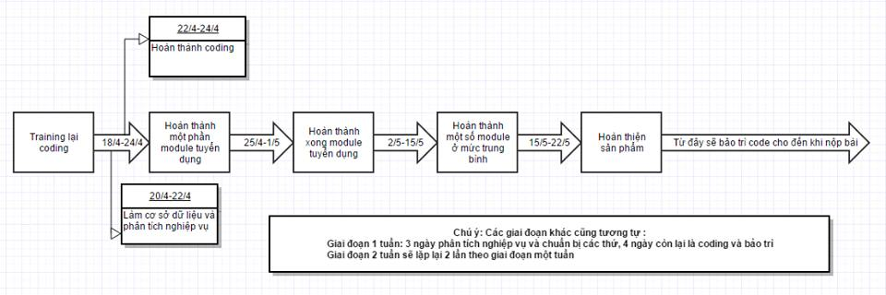

1. Chi tiết các Sprint:

|  |  |  |
| --- | --- | --- |
| Sprint | Thời gian | Công việc |
| Sprint 1 | 02/04/2016 - 23/04/2016 | Xây dựng mô hình nghiệp vụ  Thiết kế giao diện cho các chức năng  Thiết kế database  Họp với lớp trưởng và các nhóm trưởng khác  Họp định kỳ trao đổi công việc |
| Sprint 2 | 24/04/2016 - 11/05/2016 | Code các chức năng trong module Nhân sự  Cập nhật cơ dỡ dữ liệu của nhóm  Họp nhóm định kỳ  Họp với các nhóm khác |
| Sprint 3 | 12/05/2016 - 05/06/2016 | Hoàn thiện cơ sở dữ liệu  Hoàn thiện các chức năng  Họp tổng kết  Tiến hành báo cáo |

II – Phân công công việc:

|  |  |  |  |  |
| --- | --- | --- | --- | --- |
| **Thành viên** | **Chuẩn bị** | **Sprint 1** | **Sprint 2** | **Sprint 3** |
| Nguyễn Phúc Thạnh | -Tìm hiểu chức năng nghiệp vụ  -Tham gia buổi training của nhóm tại công ty  -Nghiên cứu công nghệ Silverlight  -Nghiên cứu tìm hiểu MVVM Framework  -Nghiên cứu công nghệ WPF.  -Nghiên cứu công nghệ WCF.  -Trainning lại cho nhóm và hỗ trợ kỹ thuật khi cần thiết  -Phân chia công việc.  - Cài đặt môi trường phát triển | -Xây dựng giao diện cho chức năng quan hệ nhân thân  -Tìm hiểu nghiệp vụ tuyển dụng  -Tiến hành merge code của các thành viên lại nhánh chung của nhóm.  - Họp tổng kết hàng tuần với lớp trưởng và các nhóm truởng khác.  - Thảo luận và góp ý công việc cần làm trong sprint tiếp theo. | -Code chức năng ViewModel mà cụ thể là các lớp Relate\_FamilyList và Relate\_FamilyEdit và các interface  -Cập nhật cơ sở dữ liệu của nhóm cho phù hợp với từng mục đích và nhu cầu phát sinh  - Hỗ trợ các thành viên khác trong quá trình hiện thực chức năng  - Họp tổng kết hàng tuần với lớp trưởng và các nhóm truởng khác.  - Thảo luận và góp ý công việc cần làm trong sprint tiếp theo. | - Tham gia hoàn thiện cơ sở dữ liệu  -Hộ trợ kỹ thuật cho nhóm  - Họp tổng kết hàng tuần với lớp trưởng và các nhóm truởng khác.  -Sửa lỗi chức năng ViewModel RELATE\_FAMILY |
| Nguyễn Thanh Quân | -Tìm hiểu Redmine, Blit  -Tìm hiểu các kỹ thuật phục vụ cho dự án như: quản lý cấu hình, quản trị dự án, mô hình scrum, CMMI  -Tìm hiểu framework project  -Tham gia buổi training tại công ty GSoft  -Tiến hành training lại cho các thành viên  -Tìm hiểu Silverlight, MVVM  -Cài đặt môi trường thực hiện dự án  -Thảo luận trao đổi với các thành viên  -Clone project về bằng SourceTree để tìm hiểu cấu trúc project | -Thiết kế giao diện: HR\_DISCONTINUE  -Tìm hiểu các loại chứng từ, các loại tài khoản, cách lập phiếu thu và chi tiền mặt  - Phân chia công việc trên Bitrix24.  -Nghiên cứu công nghệ quản lý dự án Blit và công cụ SourceTree  -Tạo nhánh riêng cho nhóm trên Blit sever và push các project của nhóm làm theo từng sprint | -Code chức năng ViewModel cho HR\_DISCONTINUE mà cụ thể là các lớp và các interface | Sửa lỗi code chức năng ViewModel cho HR\_DISCONTINUE mà cụ thể là các lớp và các interface |
| Dương Vĩnh Nghĩa | -Tìm hiểu nghiệp vụ  -Tìm hiểu công nghệ Silverlight, mô hình MVVM, lập trình hướng dịch vụ với WCF | -Thiết kế database  Cho tất cả nhóm  -Trao đổi với nhóm trưởng để thống nhất database, viết các store | -Xử lý phần viewmodel cho HR\_RECRUITMENT | -Kiểm tra lại về table, store, cách cài đặt server và cập nhật giao diện cho phù hợp  -Kiểm thử chức năng và giao lại code cho nhóm trưởng  -Sửa lỗi code chức năng ViewModel cho HR\_RECRUITMENT mà cụ thể là các lớp và các interface |
| Trần Tấn Ngọc | -Tham gia buổi Trainning nhóm.  - Cài đặt môi trường phát triển.  - Xem các video hướng dẫn của lớp.  -Tham gia thảo luận và trao đổi đều đặn với các thành viên của nhóm trên mạng xã hội như Bitrix24, Facebook | -Tìm hiểu nghiệp vụ  Xây dựng giao diện cho nghiệp vụ | - Xử lý phần viewmodel cho HR\_CONTRACT, HR\_CONTRACT\_TYPE | Viết viewmodel cho chức năng viewmodel cho HR\_CONTRACT, HR\_CONTRACT\_TYPE |
| Lê Quốc Huy | -Tìm hiểu về cách sử dụng quản lý dự án, làm việc nhóm (redmine, github, bitrix24, …)  -Tìm hiểu framework thông qua buổi tranning của nhóm  -Tìm hiểu công nghệ WCF, WPF, MVVM Framework  -Clone project về bằng SourceTree để tìm hiểu cấu trúc project | -Tìm hiểu nghiệp vụ bằng cấp chứng chỉ  -Xây dựng giao diện cho nghiệp vụ bằng cấp chính chỉ  -Trao đổi với các thành viên về nghiệp vụ và giao diện | - Xử lý phần viewmodel cho HR\_DIPLOMA\_CHITvà interface | -Viết viewmodel cho chức năng HR\_DIPLOMA\_CHIT |
| Lê Tuấn Vũ | -Tìm hiểu về cách sử dụng quản lý dự án, làm việc nhóm (redmine, github, bitrix24, …)  -Tìm hiểu framework thông qua buổi tranning của nhóm  -Tìm hiểu công nghệ WCF, WPF, MVVM Framework  -Clone project về bằng SourceTree để tìm hiểu cấu trúc project | -Tìm hiểu nghiệp vụ quá trình làm việc  -Xây dựng giao diện cho nghiệp vụ quá trình làm việc  -Trao đổi với các thành viên về nghiệp vụ và giao diện | - Xử lý phần viewmodel cho HR\_WORKPROCESS interface | - Xử lý phần viewmodel cho HR\_WORKPROCESS interface |

III – Tổng kết môn học:

Hoàn thành các báo cáo seminar, hoàn thành bài dịch sách được giao.

Các thành viên tìm hiểu tốt các công nghệ, quy trình làm việc, …

Hoàn thành được các chức năng trong module Nhân sự: Quá trình làm việc, Bằng cấp chứng chỉ, Quan hệ gia đình, Thông tin thôi việc và Thanh toán thôi việc. Tuy nhiên, các chức năng chưa đáp ứng 100% nhu cầu người sử dụng.

Kiến thức, kinh nghiệm:

* Nắm bắt được quy trình làm việc với Scrum.
* Biết cách sử dụng các công cụ quản lý dự án: Redmine, Bitrix, …
* Hiểu được các công nghệ: Silverlight, WPF, WCF, MVVM framework, LINQ, …
* Hiểu rõ về quy trình phát triển phần mềm
* Biết cách xây dựng và làm việc với dự án hàng trăm người.
* …

**ĐỀ TÀI**

**XÂY DỰNG HỆ THỐNG ERP**

**MODULE**

**KẾ TOÁN TỔNG HỢP**

**GVHD:** Th.S Phan Trung Hiếu

**Nhóm:** 19 - SE214.G22

Đinh Thế Viễn 12520496

Nguyễn Xuân Việt 12520498

Nguyễn Tuấn Đạt 12520062

Nguyễn Đình Thông 12520421

Phạm Thanh Quân 12520338

Lê Quang Vinh 12520510

*Hồ Chí Minh, Tháng 6, năm 2016*

**LỜI CẢM ƠN**

Nhóm G19 xin chân thành cảm ơn Thầy Th.S Phan Trung Hiếu đã tận tâm hướng dẫn chúng em qua từng buổi học trên lớp cũng những buổi nói chuyện, thảo luận về cuộc sống công việc thực tế, các quy trình, công cụ phần mềm… qua đó chúng em đã tìm hiểu được rất nhiều kiến thức bổ ích mà trước giờ vẫn chưa học và có lẽ chỉ có ở môi trường doanh nghiệp, công việc thực tế. Và hơn thế nữa là được các anh chị từ công ty G Soft của Thầy chào đón đến công ty thăm quan và training cho về dự án. Một lần nữa em xin chân thành cảm ơn Thầy.

1. **Nội dung công việc của nhóm nhận được**

|  |  |  |
| --- | --- | --- |
| Spint | Thời gian | Nội dung |
| Sprint 1 | ngày 24/4/2016 | Tham gia training tại công ty G Soft – Lý Thường Kiệt – Tân Bình  Nhận module Kế toán tổng hợp kết hợp với nhóm G15  Thiết kế 1 View trong số chức năng Kế toán tổng hợp |
| Sprint 2 | Từ ngày 24/4/2016 đến ngày 15/05/2016 | Thiết kế cơ sỡ dữ liệu cho tất cả các chức năng trong Kế toán tổng hợp  Thiết kế thêm tất cả các Views |
| Sprint 3 | Từ ngày 15/05/2016 đến ngày 05/06/2016 | Viết các Service kết nối CSDL |
| Sprint 3 lần 2 | Từ ngày 5/6/2016 – 10/6/2016 | Tiến hành merce code bằng source tree |

1. **Quá trình chuẩn bị và thực hiện**
2. **Nội dung**

* Dựa vào phần mềm kế toán MISA tìm hiểu về nghiệp vụ và thiết kế CSDL, phát họa chức năng
* Nhận framework từ buổi training tại công ty G Soft. Training cho các thành viên trong nhóm, Config chạy project, tìm hiểu về Silverlight, MVVM
* Phân công công việc thiết kế Database, Stored Procedure, Views, ViewModels, Các Services
* Tiến hành merce code trên source tree

1. **Quá trình thực hiện**

|  |  |  |
| --- | --- | --- |
| Sprint | Thời gian | Nội dung |
| Sprint 1 | 05/04/2016 – 24/04/2016 | Mô tả nghiệp vụ  Tìm hiểu chức năng  Hỗ trợ Git  Hổ trợ việc cài đặt môi trường.  Cài đặt các framework cần thiết.  Traning lại sau khi tham gia traning ở công ty. |
| Sprint 2 | 24/04/2016 - 15/05/2016 | Hoàn thành giao diện  lên bản prototype database  Hỗ trợ kĩ thuật cho các thành viên.  -Hoàn thành giao diện chương trình.  - hoàn thành database, upload lên hệ thống.  Store proceduce đươc bổ sung. |
| Sprint 3 | 17/05/2016 – 20/06/2016 | Hoàn thành các chức năng Kế toán tổng hợp  (Chứng từ hóa đơn khác)  Tiến hành merce code trên bằng source tree |

1. **Tổng kết các công việc đã làm được của nhóm**

* Hoàn thành:
  + Hiện thực được 4 chức năng dành cho module Chứng từ hóa đơn khác:

Quản lý các chứng từ liên quan đến tổng hợp là quản lý danh sách các chứng từ không thể lập ở các phân hệ khác như: quyết toán tạm ứng, kết chuyển lãi lỗ, khấu trừ thuế, đối trừ chứng từ, xử lý chênh lệch tỷ giá...

* + - Chức năng thêm Chứng từ hóa đơn khác: Cho phép người dùng thêm thông tin của một chứng từ hóa đơn khác vào cơ sỡ dữ liệu. Các thông tin cần phải nhập là: ID(tự động), Ngày hóa đơn, Ngày hạch toán, ghi chú, số tiền, loại chứng từ, tài khoản nợ, tài khoản có
    - Chức năng update: cho phép người dùng chỉnh sửa các thông tin đã nhập
    - Chức năng tìm kiếm: chức năng cho phép tìm kiếm 1 chứng từ trong danh sách
    - Chức năng hiển thị toàn bộ các chứng từ hóa đơn khác.
* Chưa hoàn thành
* Chưa hiểu và thực hiện một số nghiệp vụ kế toán
* Với mức độ tìm hiểu project chưa đủ để thực hiện một số nghiệp vụ

1. **Phần công việc của từng thành viên**
2. **Các công cụ, kênh thông tin hỗ trợ**

* Trao đổi:
  + Facebook: group nhóm: <https://www.facebook.com/groups/1573836336188322/>
  + Skype: họp nhóm
  + Redmine: <http://10.80.13.138/redmine/projects/se214-g22-group-19>
  + Cafe Vân tại Làng đại học: Nơi tổ chức gặp mặt trực tiếp để trao đổi làm việc
* Công cụ:
  + Visual studio 2013 trở lên, Sql server 2012

1. **Chi tiết các công việc đã làm của từng thành viên**

|  |  |  |  |  |
| --- | --- | --- | --- | --- |
| Thành viên | Hỗ trợ | Sprint 1 | Sprint 2 | Sprint 3 |
| Đinh Thế Viễn | * + - Tham gia buổi training tại công ty G Soft     - Tìm hiểu nghiệp vụ kế toán     - Training lại cho các thành viên     - Cài đặt môi trường     - Phân công công việc cho các thành viên     - Tìm hiểu các quy trình phần mềm agile     - Hướng dẫn các thành viên tạo tài khoản và quản lý trên redmine | * + - Hướng dẫn các thành viên lấy source code từ git     - Hướng dẫn config project, fix bug, mở project     - Tham gia thiết kế 1 giao diện     - Phân công công việc | * + - Triển khai cho nhóm sprint 2     - Phân tích thiết kế CSDL     - Tham gia thiết kế cơ sỡ dữ liệu cho chức năng chứng từ hóa đơn khác trên sql     - Tổ chức họp nhóm dịch sách và làm project     - Tham gia viết Store Proceduce cho chức năng Chứng từ hóa đơn khác     - Tham gia viết các viewmodel và service kết nối csdl     - Phân công công việc | * + - Tổng kết phân công công việc trên redmine từ các sprint đầu tiên     - Tạo nhánh riêng trên git để up source code     - Config chức năng quản lý Chứng từ hóa đơn khác     - Phân công công việc |
| Nguyễn Xuân Việt | * + - Tham gia tìm hiểu MVVM, Silverlight config project     - Tham gia dịch sách , làm slides thuyết trình     - Tìm hiểu các quy trình phần mềm agile | * + - Tham gia thiết kế giao diện     - Tìm hiểu nghiệp vụ     - Tìm hiểu redmine | * + - Tham gia phân tích nghiệp vụ     - Tham gia thiết kế CSDL trên sql | * + - Tham gia họp nhóm fix bug chương trình     - Tìm hiểu source tree |
| Nguyễn Tuấn Đạt | * + - Tham gia tìm hiểu MVVM, Silverlight config project     - Tham gia dịch sách , làm slides thuyết trình | * + - Tìm hiểu nghiệp vụ     - Tham gia thiết kế giao diện   -Tìm hiểu redmine | * + - Tham gia phân tích nghiệp vụ     - Tham gia thiết kế CSDL trên sql | * + - Tham gia họp nhóm fix bug chương trình     - Tìm hiểu source tree |
| Nguyễn Đình Thông | * + - Tham gia tìm hiểu MVVM, Silverlight config project     - Tham gia dịch sách , làm slides thuyết trình | * + - Tìm hiểu nghiệp vụ     - Tham gia thiết kế giao diện     - Tìm hiểu redmine | * + - Tham gia phân tích nghiệp vụ     - Tham gia thiết kế CSDL trên sql     - Liên hệ với các nhóm khác nhận hỗ trợ một số vấn đề phát sinh | * + - Tham gia họp nhóm fix bug chương trình     - Tìm hiểu source tree |
| Phạm Thanh Quân | * + - Tham gia tìm hiểu MVVM, Silverlight config project     - Tham gia dịch sách , làm slides thuyết trình | * + - Tìm hiểu nghiệp vụ     - Tham gia thiết kế giao diện     - Tìm hiểu redmine | * + - Tham gia phân tích nghiệp vụ     - Tham gia thiết kế CSDL trên sql | * + - Tham gia họp nhóm fix bug chương trình     - Tìm hiểu source tree |
| Lê Quang Vinh | * + - Tham gia tìm hiểu MVVM, Silverlight config project     - Tham gia dịch sách , làm slides thuyết trình | * + - Tìm hiểu nghiệp vụ     - Tham gia thiết kế giao diện     - Tìm hiểu redmine | * + - Tham gia phân tích nghiệp vụ     - Tham gia thiết kế CSDL trên sql | * + - Tham gia họp nhóm     - Tìm hiểu source tree |

* Phản hồi chung của cả nhóm: Tuy chỉ tham gia vào dự án làm việc nhóm gần 100 người một thời gian ngắn, tuy nhiên hầu hết tất cả thành viên trong nhóm đã học hỏi được rất nhiều điều hữu ích hiếm có môn học nào có:
  + Kết nối database từ một server làm việc(trước chưa làm bao giờ)
  + Sử dụng git, source tree quản lý code và merce code
  + Biết thêm các công cụ làm việc nhóm, phân chia công việc: redmine, bitrix
  + Làm việc với 100 người khác(họp nhóm, trao đổi…)
  + Tìm hiểu và áp dụng quy trình phần mềm agile
  + Được công ty G Soft hướng dẫn về mô hình chuẩn MVVM
  + Hướng doanh nghiệp, việc làm thực tế, project thực tế, gặp những vấn đề thực tế…

# 1. Thông tin nhóm:

Tên nhóm: Group 20

Môn: Công nghệ phần mềm chuyên sâu Mã môn: SE214.G22

Giảng viên: **ThS. Phan Trung Hiếu**

Nhóm trưởng:

12520411 Hoàng Xuân Thiên 01659671572 hoangthien.uit@gmail.com

**Thành viên:**

1. 12520135 Đỗ Trung Hiếu 01684896154 dotrunghieu0903@gmail.com

2. 12520188 Nguyễn Hoàng Khang 01683678911 khangnhuit@gmail.com

3. 12520234 Nguyễn Hữu Lộc 01668072417 huulocuit1@gmail.com

4. 12520298 Đặng Thành Nhân 0963240344 hotrangverung@gmail.com

5. 12520377 Nguyễn Văn Tân 01633934805 nguyentanuit@gmail.com

# 2. Mô tả công việc nhóm 20 đảm nhận:

- Hoàn thành module Kế hoạch với 3 Page. Hỗ trợ Binding dữ liệu lên View dùng mô hình MVVM. Trong đó cho phép lên kế hoạch, xem xét và chỉnh sửa. Hỗ trợ lấy dữ liệu số tiền (Đơn vị: Triệu đồng) từ các năm trước và hiển thị lên View dùng Store Procedure, đồng thời cho nhập dữ liệu số tiền mà các chi nhánh cần đạt trong năm tới, đồng thời dùng các hàm tính số tiền chênh lệnh và chênh lệnh bao nhiêu % so với năm trước ngay trong lúc nhập liệu.

# 3. Tiến trình dự án:

|  |  |  |
| --- | --- | --- |
| **STT** | **Công việc** | **Tiến độ** |
| **1** | Tìm hiểu các kĩ thuật phục vụ cho dự án như: Quản lý cấu hình, quản trị dự án, mô hình Scrum,... | Hoàn thành |
| **2** | Đọc tài liệu, tìm hiểu quy trình nghiệp vụ | Hoàn thành |
| **3** | Vẽ sơ đồ nghiệp vụ | Hoàn thành |
| **4** | Vẽ sơ đồ logic | Hoàn thành |
| **5** | Thiết kế Database mẫu | Hoàn thành |
| **6** | Traning FrameWork | Hoàn thành |
| **7** | Mô tả đầy đủ CSDL thầy yêu cầu | Hoàn thành |
| **8** | Thêm database lên host vpn của trường và khởi tạo dữ liệu mẫu | Hoàn thành |
| **9** | Xây dựng 3 Page hiển thị nội dung kế hoạch mức cơ bản | Hoàn thành |
| **10** | Xây dựng page PlantList chứa danh sách kế hoạch | Hoàn thành |
| **11** | Xây dựng page PlantEdit cho phép chỉnh sử kế hoạch | Hoàn thành |
| **12** | Xây dựng page PlantAdd cho phép thêm kế hoạch mới | Hoàn thành |
| **13** | Xây dựng page PlantMarketing cho phép xem chi tiết kế hoạch | Hoàn thành |

# 4. Các công việc đã thực hiện:

|  |  |  |  |  |
| --- | --- | --- | --- | --- |
| **STT** | **Họ và Tên** | **Công việc** | **Tiến độ** | **Thái độ** |
| **1** | **Hoàng Xuân Thiên** | Tổ chức các cuộc họp online trên Sky, thông báo, phân chia công việc trên Bitrix24, cập nhật thông tin Group Facebook, Viber cho các thành viên | Có tham dự đầy đủ | Tích cực |
| Viết báo cáo các vấn đề liên quan cần giải quyết bằng công nghệ phần mềm | Hoàn thành | Tốt |
| Tìm hiểu Mail Merge trong word và Mail tự động | Hoàn thành | Tốt |
| Scrum and Scrum Master | Hoàn thành | Tốt |
| Tổng quan về CM | Hoàn thành | Tốt |
| Hiện tại người ta quản trị dự án phần mềm như thế nào | Hoàn thành | Tốt |
| Mô tả dữ liệu cho bẳng PL\_MASTER | Hoàn thành | Tốt |
| Tìm hiểu CMMI và Dịch sách CMMI Appraisal 4 mục Appendix A, B, C, D | Hoàn thành | Tốt |
| Dùng control Silverlight thiết kế View Kế hoạch kinh doanh của chi nhánh | Hoàn thành | Tốt |
| Tạo diễn đàn thảo luận cho Dự án và Team | Hoàn thành | Tốt |
| Quản lý các vấn đề và bug trên Redmine. Đốc thúc thành viên thực hiên đúng tiến độ | Hoàn thành | Tốt |
| **2** | **Đỗ Trung Hiếu** | Tham gia các cuộc họp phân chia công việc | Hoàn thành | Tốt |
| Scrum and Scrum Master | Hoàn thành | Tốt |
| User đăng nhập bằng mạng WAN | Hoàn thành | Tốt |
| Áp dụng quản trị dự án vào project này như thế nào | Hoàn thành | Tốt |
| Vẽ sơ đồ nghiệp vụ cho Module Kế Hoạch trong dự án ERP-SBA | Hoàn thành | Tốt |
| Mô tả dữ liệu cho bảng PL\_TRADEDETAIL | Hoàn thành | Tốt |
| Tìm hiểu CMMI và Dịch sách CMMI Appraisal Part I | Hoàn thành | Tốt |
| Dùng control Silverlight thiết kế View Chỉ tiêu tài chính trọng yếu | Hoàn thành | Tốt |
| Tìm hiểu quy trình PTPM mới hiện nay | Có tham dự đầy đủ | Tích cực |
| Thiết kế và hiệu chỉnh Page PlantAdd và Binding dữ liệu từ DataBase dưới local | Hoàn thành | Tốt |
| Thiết kế và hiệu chỉnh Page PlantEdit và Binding dữ liệu từ DataBase dưới local | Hoàn thành | Tốt |
| **3** | **Nguyễn Hoàng Khang** | Tìm hiểu quy trình PTPM mới hiện nay | Hoàn thành | Tốt |
| Scrum and Scrum Master | Hoàn thành | Tốt |
| Tìm hiểu Scrum và Agile | Hoàn thành | Tốt |
| Các công cụ hỗ trợ CM theo Agile-Scrum. p2 | Hoàn thành | Tốt |
| Vai trò của từng thành viên như thế nào trong quản trị dự án | Hoàn thành | Tốt |
| Mô tả dữ liệu cho bảng PL\_LIQUIDETAIL | Hoàn thành | Tốt |
| Tìm hiểu CMMI và Dịch sách CMMI Appraisal Part II | Hoàn thành | Tốt |
| Dùng control Silverlight thiết kế View Kế hoạch kinh doanh của toàn công ty | Hoàn thành | Tốt |
| Tham gia các cuộc họp phân chia công việc | Có tham dự | Tốt |
| Thiết kế và hiệu chỉnh Page PlantList và Binding dữ liệu từ DataBase dưới local | Hoàn thành | Tốt |
| Thiết kế và hiệu chỉnh Page PlantList và Binding dữ liệu từ DataBase dưới local | Hoàn thành | Tốt |
| **4** | **Nguyễn Hữu Lộc** | Tham gia các cuộc họp phân chia công việc | Có tham dự đầy đủ | Tích cực |
| Tìm hiểu quy trình PTPM mới hiện nay | Hoàn thành | Tốt |
| Hệ thống LDAP | Hoàn thành | Tốt |
| Scrum and Scrum Master | Hoàn thành | Tốt |
| Tìm hiểu các ví trí và vai trò của từng vị trí trong mô hình SCRUM | Hoàn thành | Tốt |
| Các công cụ hỗ trợ CM theo Agile-Scrum. P1 | Hoàn thành | Tốt |
| Quản trị dự án là làm những gì | Hoàn thành | Tốt |
| Vẽ sơ đồ Logic cho Module Kế Hoạch trong dự án ERP-SBA | Hoàn thành | Tốt |
| Tìm hiểu CMMI và Dịch sách CMMI Appraisal Part II | Hoàn thành | Tốt |
| Dùng control Silverlight thiết kế View Kế hoạch kinh doanh của toàn công ty | Hoàn thành | Tốt |
| Thiết kế và hiệu chỉnh Page PlantList và Binding dữ liệu từ DataBase dưới local | Hoàn thành | Tốt |
| Thiết kế và hiệu chỉnh Page PlantDetails và Binding dữ liệu từ DataBase dưới local | Hoàn thành | Tốt |
| **5** | **Đặng Thành Nhân** | Tham gia các cuộc họp phân chia công việc | Có tham dự | Tốt |
| Viết báo cáo các vấn đề liên quan cần giải quyết bằng công nghệ phần mềm | Hoàn thành | Tốt |
| Scrum and Scrum Master | Hoàn thành | Tốt |
| Cách soạn hợp đồng bằng C# | Hoàn thành | Tốt |
| Cài đặt triển khai công cụ CM cho dự án ERP-SBA này như thế nào? | Hoàn thành | Tốt |
| Quản trị dự án phần mềm trong Scrum như thế nào | Hoàn thành | Tốt |
| Thiết kế Database demo cho Module Kế Hoạch trong dự án ERP-SBA | Hoàn thành | Tốt |
| Mô tả dữ liệu cho bảng PL\_LIQUIDETAIL | Hoàn thành | Tốt |
| Tìm hiểu CMMI và Dịch sách CMMI Appraisal Part II | Hoàn thành | Tốt |
| Dùng control Silverlight thiết kế View Kế hoạch kinh doanh của toàn công ty | Hoàn thành | Tốt |
| Dùng control Silverlight thiết kế View Kế hoạch kinh doanh của toàn công ty | Hoàn thành | Tốt |
| Thiết kế Database demo cho Module Kế Hoạch trong dự án ERP-SBA | Hoàn thành | Tốt |
| Hiệu chỉnh và thêm DataBase vào DataBase Online trên host và thêm dữ liệu demo | Hoàn thành | Tốt |
| **6** | **Nguyễn Văn Tân** | Tham gia các cuộc họp phân chia công việc | Có tham dự đầy đủ | Tích cực |
| Tìm hiểu quy trình PTPM mới hiện nay | Hoàn thành | Tốt |
| Scrum and Scrum Master | Hoàn thành | Tốt |
| Hand stone table | Hoàn thành | Tốt |
| Các công cụ hỗ trợ CM hiện nay | Hoàn thành | Tốt |
| Các khái niệm cơ bản trong QTDA | Hoàn thành | Tốt |
| Vẽ sơ đồ nghiệp vụ cho Module Kế Hoạch trong dự án ERP-SBA | Hoàn thành | Tốt |
| Đi tham dự Traning FrameWork | Có tham gia | Tốt |
| Mô tả dữ liệu cho bảng PL\_CONSTDETAIL | Hoàn thành | Tốt |
| Tìm hiểu CMMI và Dịch sách CMMI Appraisal 4 mục Appendix E, F, G, H | Hoàn thành | Tốt |
| Dùng control Silverlight thiết kế View Kế hoạch kinh doanh của chi nhánh | Hoàn thành | Tốt |
| Thiết kế và hiệu chỉnh Page PlantAdd và Binding dữ liệu từ DataBase dưới local | Hoàn thành | Tốt |
| Thiết kế và hiệu chỉnh Page PlantEdit và Binding dữ liệu từ DataBase dưới local | Hoàn thành | Tốt |

# 5. Chi tiết công việc từng thành viên:

## 5.1. Báo cáo công việc của thành viên Nguyễn Văn Tân

Báo cáo công việc của thành viên Nguyễn Văn Tân

|  |  |  |  |  |
| --- | --- | --- | --- | --- |
| **Tên** | **Chuẩn bị** | **Sprint 1** | **Sprint 2** | **Sprint 3** |
| Nguyễn Văn Tân  MSSV:  12520377 | * Tìm hiểu quy trình PTPM mới hiện nay * Tìm hiểu Hand stone table * Tìm hiểu các công cụ hỗ trợ CM hiện nay * Tìm hiểu các khái niệm cơ bản trong quản trị dự án * Đi tham dự tranning framework * Tìm hiểu CMMI và dịch sách CMMI Appraisal 4 mục Appendix E, F, G, H * Dịch sách và làm slide phần 29.3 và 29.4 dựa theo cuốn sách software engineering modern approaches 2nd | * Tìm hiểu nghiệp vụ kế hoạch. * Vẽ sơ đồ nghiệp vụ cho Module Kế Hoạch trong dự án ERP-SBA * Thêm Mô tả dữ liệu cho bảng PL\_CONSTDETAIL * Tìm hiểu cách thiết kế giao diện sử dụng xaml. * Dùng control silverlight thiết kế view Kế hoạch kinh doanh của chi nhánh | * Thiết kế và hiệu chỉnh trang PlanAdd. * Tìm hiểu cách Binding dữ liệu từ database local. * Tìm hiểu cách liên kết giữa các view trong nghiệp vụ kế hoạch. | * Thiết kế và hiệu chỉnh trang PlantEdit. * Binding dữ liệu cho trang PlanEdit. * Chuyển toàn bộ dữ liệu binding từ local sang host. |
| **Tổng kết những thứ đã tìm hiểu và học được qua quá trình làm đồ án:**   * Làm quen với việc phát triển một dự án của một doanh nghiệp thực tế. * Biết được thêm một số quy trình phát triển phần mềm mới hiện nay. * Học thêm được quy trình phát triển Agile và Scrum. * Biết thêm được các công cụ quản lý source code như git, source tree. * Học được cách thảo luận, quản lý dự án, quản lý công việc trên bixtrix và redmire. * Biết được cách thiết kế giao diện trên xaml. * Biết được cách xây dựng Service từ Server cung cấp cho Client thông qua WCF.   Ước tính tổng thời gian: 192h | | | | |

## 5.2. Báo cáo công việc của thành viên Nguyễn Hoàng Khang

Đã làm:

- Tìm hiểu:

+ MSF (Microsoft Solution Framework)

+ CMMI là gì

+ Công cụ hỗ trợ CM theo mô hình Agile- Scrum

+ WCF

+ Silverlight (data binding)

Đang làm:

- Data binding bảng Kế hoạch tổng hợp toàn công ty

Những điều học được trong quá trình làm đồ án:

- Các mô hình, quy trình nghiệp vụ của một ngân hàng(Sacombank)

- Quy trình phát triển phần mềm và các công cụ hỗ trợ (Redmine, Souce Tree,...) một cách bài bản

- Kiến thức về tiêu chuẩn CMMI

- Các hoạt động của mô hình Agile - Scrum, chia theo từng sprint

- Kỹ năng làm việc nhóm trong xuyên suốt đồ án

## 5.3. Báo cáo công việc của thành viên Đỗ Trung Hiếu

|  |  |  |  |  |
| --- | --- | --- | --- | --- |
| **Thành viên** | **Chuẩn bị** | **Sprint 1** | **Sprint 2** | **Sprint 3** |
| Đỗ Trung Hiếu | Tìm hiểu nghiệp vụ  Tìm hiểu công nghệ  Cài đặt môi trường phát triển dự án  Xem video hướng dẫn của lớp.  -Clone project và tìm hiểu rõ hơn về cấu trúc MVVM. | Xây dựng giao diện chức năng thêm kế hoạch.  Trao đổi thảo luận với các nhóm trong phân hệ kế toán để thống nhất cơ sở dữ liệu  Tìm hiểu nghiệp vụ kế hoạch. | Tiếp nhận công việc được phân chia.  Tìm hiểu các tài liệu có liên quan đến công việc  Viết code cho chức năng thêm kế hoạch. | Tiếp nhận công việc của nhóm trưởng phân chia.  Trao đổi thảo luận với các thành viên trong nhóm về công việc |

## 5.4. Báo cáo công việc của thành viên Đặng Thành Nhân

|  |  |
| --- | --- |
| **Đặng Thành Nhân - 12520298** | |
| Chuẩn bị | * Tìm hiểu quy trình PTPM mới hiện nay * Tìm hiểu các công cụ hỗ trợ CM hiện nay * Tìm hiểu các khái niệm cơ bản trong quản trị dự án * Tìm hiểu CMMI và dịch sách CMMI Appraisal 4, phần II, mục 4 * Dịch sách phần 29.1 và 29.2 của sách software engineering modern approaches 2nd |
| Sprint 1 | * Tìm hiểu nghiệp vụ kế hoạch. * Vẽ sơ đồ DFD và ERD cho module Kế Hoạch * Tìm hiểu Silverlight và thiết kế giao diện |
| Sprint 2 | * Tìm hiểu cách Binding dữ liệu từ database local. * Tìm hiểu cách liên kết giữa các view trong nghiệp vụ kế hoạch. * Chuyển ERD thành Mô hình dữ liệu quan hệ * Tạo database cho module Kế Hoạch và thêm dữ liệu |
| Sprint 3 | * Viết các proceduce cho module kế hoạch * Chuyển database local lên server |
| Những gì đã học được sau dự án | * Biết cách sử dụng các công cụ hỗ trợ quản lý như Jira, git, redmine, bitrix trong quá trình làm đồ án. * Biết vận dụng mô hình scrum vào quá trình phát triển dự án * Tìm hiểu được các công nghệ WCF, Silverlight, MVVC * Tối ưu database, chuẩn hóa cơ sở dữ liệu quan hệ |

### Sơ đồ ERD

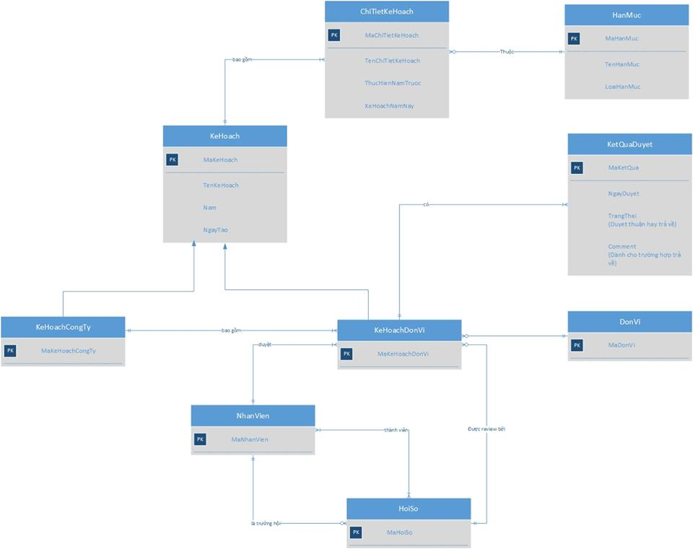

## 5.5. Báo cáo công việc của thành viên Hoàng Xuân Thiên

### 5.5.1. Những điều đã làm, đã học, đã tìm hiểu được trong quá trình làm đồ án

- Hiểu được quy trình phát triển một phần mềm quy mô lớn và cách phân chia công việc cũng như đảm bảo tiến độ thực hiện dự án, xử lý trễ Deadline, họp nhóm và thỏa hiệp, phân chia công việc hợp lý.

- Tổ chức các buổi họp trước mỗi Sprint, trng quá trình thực hiện và cuối mỗi Sprint qua Skyper, Facebook, Viber để thống nhất các tính năng và cách thực hiện cũng như tổ chức các buổi họp mặt Offline để hoàn thành công việc.

- Tổ chức các cuộc họp online trên Sky, thông báo, phân chia công việc trên Bitrix24, cập nhật thông tin Group Facebook, Viber cho các thành viên.

- Hướng dẫn sử dụng các công cụ cho các thành viên như cách sử dụng Redmine, Bitrix,… để phân chia công việc.

- Biết cách sử dụng các công cụ hỗ trợ như Jira, git, redmine, bitrix trong quá trình làm đồ án. Cách log lại các vấn đề và cập nhật tiến độ. Phân chia công việc trên các công cụ Redmine và Bitrix.

- Biết cách tương tác với nhiều thành viên trong nhóm và cả những thành viên trong nhóm khác để hỗ trợ nhau hiệu quả hơn.

- Biết cách vận dụng quy trình phát triển phần mềm theo mô hình Scrum vào dự án.

- Hiểu được cách sử dụng mô hình MVVM trong việc lập trình các ứng dụng web.

- Hiểu thêm được về các công nghệ như WCF, WPF, XAML, Silverlight, LINQ và WCF Services trong việc xây dựng ứng dụng.

- Hướng dẫn các thành viên cài đặt VPN, Source Tree để Clone project, hiểu được thêm các khó khăn các thành viên gặp phải và hỗ trợ kịp thời.

- Biết cách sử dụng công cụ Source Tree giúp làm việc với công cụ quản lý phiên bản Git để quản lý code và merge code với người cấu hình và quản lý phiên bản cho toàn hệ thống.

- Biết cách tương tác với Database thông qua LINQ.

- Hiểu được khó khăn khi thực hiện công việc trên database chung, những lỗi phát sinh, lỗi conflic và cách sửa chửa.

- Hiểu được CMMI là gì và các chuẩn cần đạt trong các công ty.

### 5.5.2. Khó khăn gặp phải

- Các thành viên với các lịch học và thực tập khác nhau gây khó khăn trong quá trình họp bàn làm đồ án cũng như hỗ trợ các thành viên.

- Một số công cụ mới cần thời gian nhiều để dùng thử và tìm hiểu nên gây khó khăn trong quá trình sử dụng, do chưa sử dụng lần nào.

- Công nghệ và FrameWork mới phải mất thời gian tìm hiểu, gặp nhiều lỗi trong quá trình triển khai.

- Dịch sách và làm nhiều công việc hơn so với các môn khác khiến các thành viên nản chí, yêu cầu phải động viên, khích lệ các thành viên trong nhóm hoàn thành tốt và kịp tiến độ.

## 5.6. Báo cáo công việc của thành viên Nguyễn Hữu Lộc

### 5.6.1. SPRINT 1

1. Vẽ DFD cho phân hệ Kế hoạch
   1. DFD ngữ cảnh

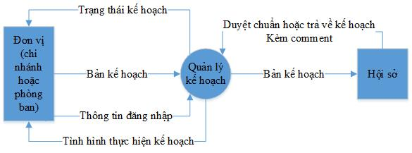

* 1. DFD mức 0

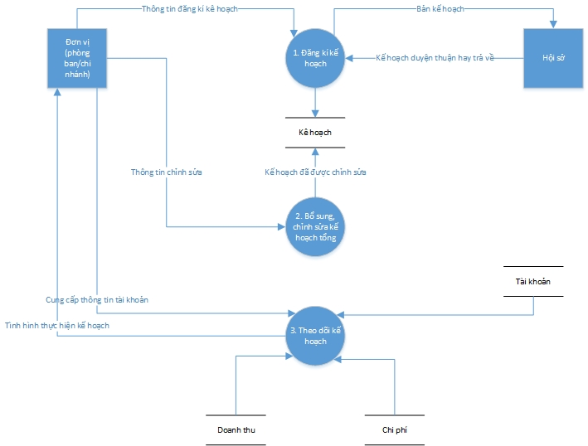

* 1. DFD mức 1 chức năng đăng kí kế hoạch

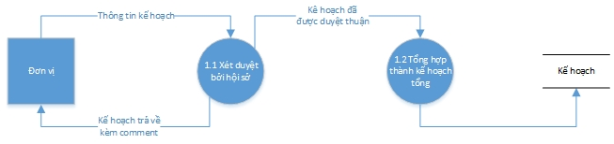

* 1. DFD mức 1 cho chức năng theo dõi kế hoạch

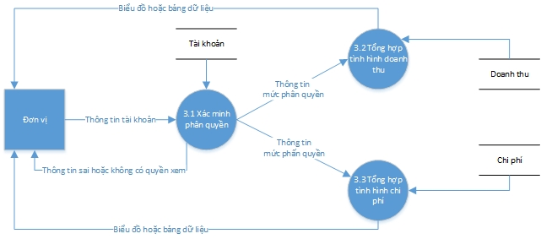

1. Thiết kế giao diện danh sách kế hoạch của công ty

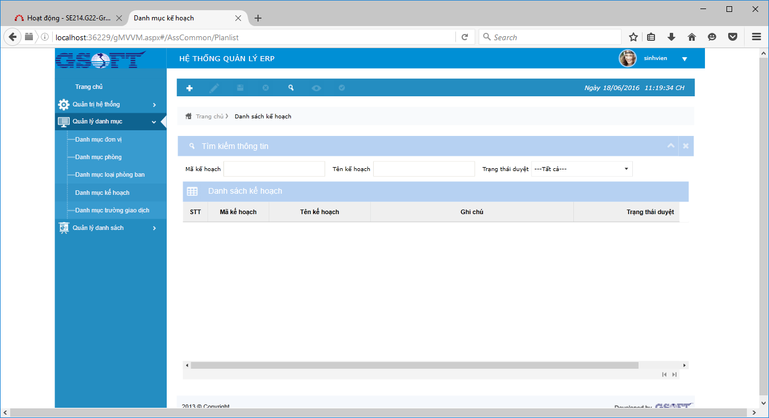

1. Thiết kế giao diện chi tiết kế hoạch đơn vị

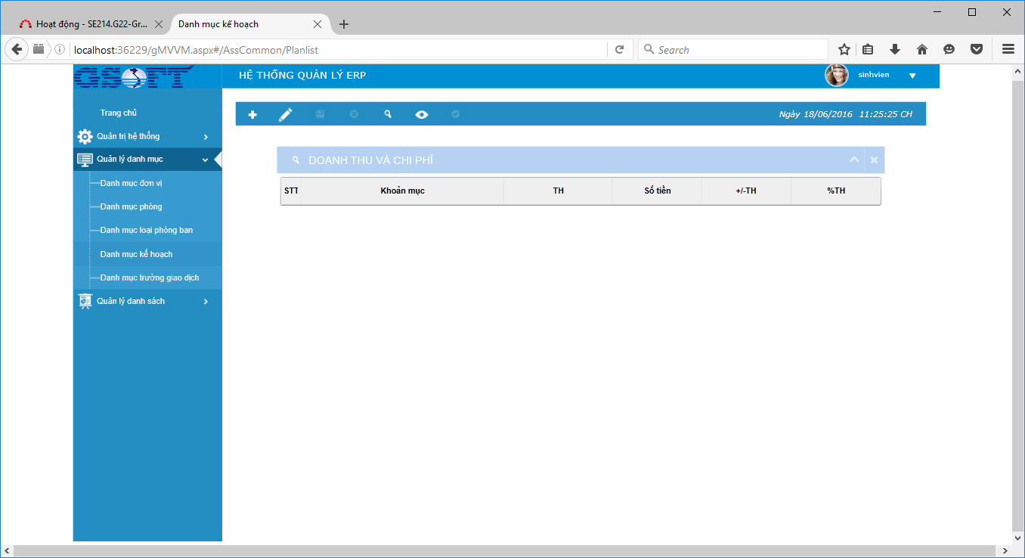

### 5.6.2. SPRINT 2

1. Viết xử lý cho các view đã tạo
   1. Xử lý cho view Danh sách kế hoạch

-Load danh sách kế hoạch kiện có của công ty

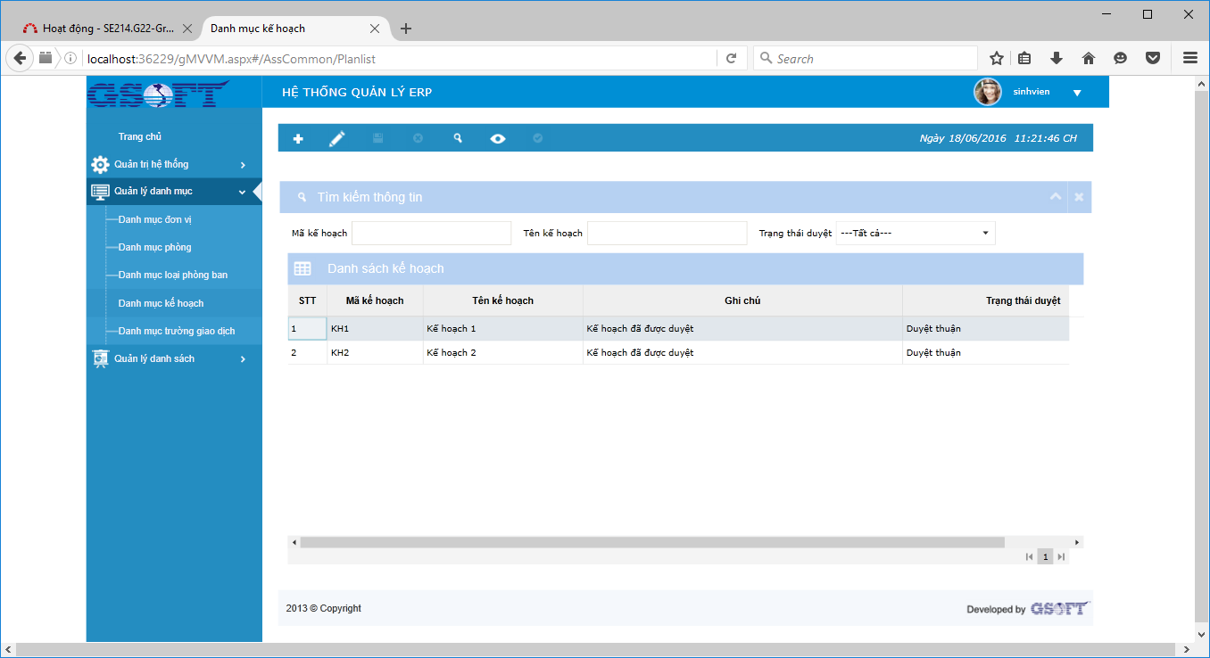

* 1. Viết xử lý cho view Kế hoạch chi tiết
* Load chi tiết kế hoạch của công ty theo hạn mục doanh thu và chi phí

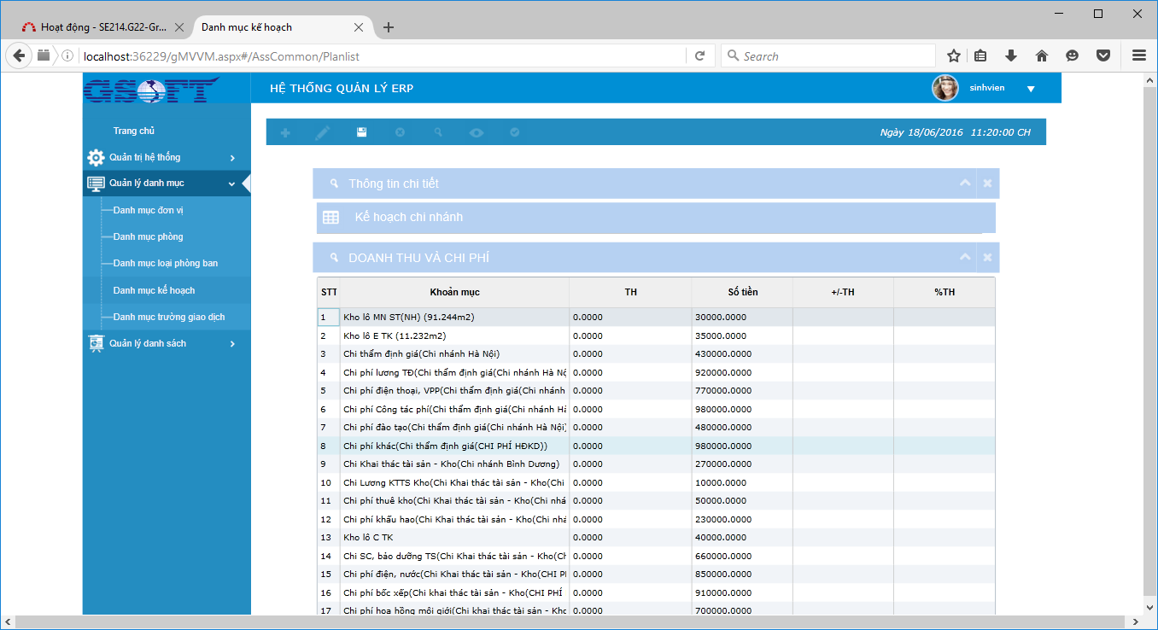

1. Những gì đã được sau dự án
2. Chuẩn bị

Ngay khi được phân công công việc, đã tự mài mò tìm hiểu cấu trúc dự án, xem các bài hướng dẫn và làm theo để hiểu hơn về các thức làm việc của dự án theo mô hình MVVM.  
Ngoài ra ngay từ lúc đầu, sau khi nghe thầy nói về các công nghệ sẽ sử dụng thì ngay lập tức đã tìm hiểu cách cài đặt, cũng như ngôn ngữ hỗ trợ cho làm giao diện và viết xử lý.

1. Những gì đã học được

Một dứ án lớn được làm theo mô hình Agile-Srum là như thế nào, cách một tổ chức , 1 công ty triển khai dự án theo từng Sprint, Các bộ phận sẽ hiện thực dự án như Priduct Owner, Srumaster, hoặc developer.

Cách làm việc nhóm theo từng Sprint.

Cách sử dụng git hỗ trợ cho việc upload hay update code, tạo nhánh, commit,push, pull vv.v.v

Biết cách hoạt động của dự án theo mô hình MVVM, cũng như các sử dụng Store Proceduce trong dự án thế nào.

Hiểu được cách tổ chức của dự án như View và ModelView chia riêng , hay phần service liên quan đến kết nối thao tác cới dữ liệu thông qua storeProceduce.

Biêt sử dụng WPF để design giao diện.

Viết được một số Store Proceduce cơ bản và có thể sử dụng được.

Cách sử dụng Redmine để tạo vấn để như: task, bug setup tiến độ công việc. Tạo được môi trường và cách làm việc chuyên nghiệp.

1. Những gì đã làm được

Trong quá trình tìm hiểu các hoạt động cũng như ngôn ngữ lập trình mới để thực hiện task được giao thì bản thân đã làm được 2 view cho phân hệ kế hoạch : Danh sách kế hoạch và Chi tiết kế hoạch đơn vị.

Tạo Interface, Implement các phương thức trong Interface để gội các Store Proceduce đã viết. Update Service để ViewModel có thể xử dụng được các phương thức đã được impement.

Viết xử lý để mapping dữ liệu từ cơ sở dữ liệu lên view hiển thị cho người dùng.

1. Những khó khăn đã gặp

Kiến thức về các làm 1 phần mềm theo mô hình Agile Srum còn hạn chế cũng như một số công nghệ mới chưa từng sử dụng như WPF, Silverlight, mô hình MVVM,

Chưa có kinh nghiệm làm một dự án thực tế nên khả năng hòa nhập và triển khai có nhìu khó khăn.

Thời gian dành cho việc đọc hiểu và hoàn thành task được giao không nhiều nên một số cái vẫn chưa hoàn thiện.